ALTIKARDEŞ DAĞI VE ÇEVRESİNİN (GENÇ-BİNGÖL) FLORASI

ALİ SİNAN

Yüksek Lisans Tezi

Biyoloji Anabilim Dalı

Danışman: Prof. Dr. Lütfi BEHÇET

2014
Her Hakkı Saklıdır
T.C.
BİNGÖL ÜNİVERSİTESİ
FEN BİLİMLERİ ENSTİTÜSÜ

ALTIKARDEŞ DAĞI VE ÇEVRESİNİN (GENÇ- BİNGÖL) FLORASI

YÜKSEK LİSANS TEZİ

ALİ SİNAN

Enstitü Anabilim Dalı | : | BİYOLOJİ
Tez Danışmanı | : | Prof. Dr. Lütfi BEHÇET

Mayıs 2014

T.C.
BİNGÖL ÜNİVERSİTESİ
FEN BİLİMLERİ ENSTİTÜSÜ

ALTIKARDEŞ DAĞI VE ÇEVRESİNİN (GENÇ-BİNGÖL) FLORASI

YÜKSEK LİSANS TEZİ

ALİ SİNAN

Enstitü Anabilim Dalı | : | Biyoloji

Bu tez 28.05.2014 tarihinde aşağıdaki jüri tarafından oy birliği ile kabul edilmiştir.

Prof. Dr. Lütfi BEHÇET | Doç. Dr. Kağan KÖKTEN | Yrd. Doç. Dr. Ömer KILIÇ
Jüri Başkanı | Üye | Üye

Yukarıdaki sonucu onaylarım

Doç. Dr. İ. Yasin ERDOĞAN
Enstitü Müdürü

ÖNSÖZ

Tez çalışmam süresince hiçbir şekilde yardımlarını esirgemeyen, çalışmamın her safhasında daha çok çözüm üreterek yollar bulmamı, daha çok bilgilenmemi sağlayan hocam Prof. Dr. Lütfi BEHÇET’e teşekkür ederim. İklim diyagramlarını hazırlarken beni yönlendiren Süleyman Mesut PINAR’a, bitkilerimin herbaryuma hazırlanmasında yardımını esirgemeyen değerli meslektaşım Yakup YAPAR’a, fotoğraflarımın tezim için hazırlanmasında emeği geçen Mehmet BAYSAL’a, arazi çalışmalarımda birçok konuda yardımını ve özellikle lojistik desteğini esirgemeyen Bingöl Orman İşletme Müdürü İbrahim BÖRÜ’ye ve tez çalışmasına desteklerinden dolayı Bingöl Üniversitesi Bilimsel Araştırmalar Koordinasyon Birimi Başkanlığı’na (Proje No: BAP-506-108-2011) teşekkürü borç bilirim.

Arazi çalışmalarıma zevkle katılan başta Hamdi SİNEN olmak üzere SİNEN ailesine, lojistik desteklerinden dolayı şoför Mehmet Ali AKTEKİN’e, meraklı gözlerle arazi çalışmalarımı izleyen ve hoşgörü gösteren Karcı Köyü sakinlerine teşekkür ederim.

Son olarak bende büyük emekleri olan, benim için hiçbir fedakârlıktan kaçınmayan ve dualarını esirgemeyen aileme teşekkürü bir borç bilirim.

ALİ SİNAN
Bingöl 2014

İÇİNDEKİLER

ÖNSÖZ………………………………………………………………………………... | ii
İÇİNDEKİLER………………………………………………………………………... | iii
SİMGELER VE KISALTMALAR LİSTESİ……………………………………….... | v
ŞEKİLLER LİSTESİ………………………………………………………………...... | vii
TABLOLAR LİSTESİ………………………………………………………………... | viii
EKLER DİZİNİ………………………………………………………………………..  ÖZET………………………………………………………………………………...... | x  xi
ABSTRACT…………………………………………………………………………... | xii
1. GİRİŞ………...…………………………………………………………………….. | 1
2. MATERYAL VE YÖNTEM ………………………………………..…………..... | 14
2.1. Materyal................................................................................................... | 14
2.2. Yöntem…………………………………………………………………….. | 14
3. ARAŞTIRMA ALANININ TANIMI…………………………………………….... | 17
3.1. Araştırma Alanının Coğrafi Durumu…………………………………….… | 17
3.2. Araştırma Alanının Jeolojisi…………………………………………….…. | 18
3.3. Araştırma Alanının Büyük Toprak Grupları………………………….….… | 20
3.4. Araştırma Alanının İklimi…………………………………………….….… | 20
3.4.1. İklimsel Veriler ……………………………………………………... | 20
3.4.1.1. Sıcaklık…………………………………………………….. | 23
3.4.1.2. Yağış ve Nisbi Nem………………………………………… | 23
3.4.1.3. Rüzgar……………………………………………………… | 23
3.4.2. İklimsel Yorum……………………………….……..………….…… | 24
4. BULGULAR………………………………………………………….……………. | 31
4.1. Genel Vejetasyon Yapısı….………………………………………….……. | 31
4.2. Araştırma Alanının Florası…………………………..……………………. | 37
4.3..Türkiye Florasında Belirtilen Morfolojik Özelliklerden Farklı Özellik

Gösterenler İle Hakkında Bilgi Olmayan Taksonlar ve Özellikleri……………. | 130
5. TARTIŞMA VE SONUÇ…………………………………………………………. | 132
KAYNAKLAR………………………………………………………………………. | 162
EKLER……………………………………………………………………………….. | 171
ÖZGEÇMİŞ……………………………………………………………………...…… | 190

SİMGELER VE KISALTMALAR LİSTESİ

Simgeler

cm |  | : Santimetre
km |  | : Kilometre
m |  | : Metre
mm |  | : Milimetre
º C  m/s |  | : Santigrat derece  : Metre/saniye
Kısatlmalar

AS |  | : Ali Sinan
BIN |  | : Bingöl Üniversitesi Fen Edebiyat Fakültesi Herbaryumu
Cf. |  | : Yakın, benzer, şüpheli
Ch. |  | : Kamefit
Cr.  CR  DD |  | : Kriptofit  : Kritik  : Veri yetersiz
Det. |  | : Teşhis eden
E |  | : Doğu
E. Medit. elm. |  | : Doğu Akdeniz elementi
EN |  | : Tehlikede
END.  ENE |  | : Endemik  : Doğu-güneydoğu
Eu.-Sib. elm. |  | : Avrupa-Sibirya elementi
Eux. (mt) elm. |  | : Öksin (dağ) elementi
Eux. elm. |  | : Öksin element

Fh.  Hc.  Hd.  Ir.-Tur. elm.  L. Behçet  LC.  LR(cd)  Medit. elm.  N  NE  NNE  NNW  NT  Ort.  R  S  SE  Sin.  SSE  SSW  subsp.  SW  T.  Th.  var.  VU  W  WNW  WSW | : Fanerofit  : Hemikriptofit  : Hidrofit  : İran-Turan elementi  : Lütfi Behçet  : En az endişe verici  : Koruma önlemi gerektiren  : Akdeniz elementi  : Kuzey  : Kuzeydoğu  : Kuzey-kuzeydoğu  : Kuzey-kuzeybatı  : Tehdit altına girebilir  : Ortalama  : Nadir  : Güney  : Güneydoğu  : Sinonim  : Güney-güneydoğu  : Güney-güneybatı  : Alttür  : Güneybatı  : Tepe  : Terofit  : Varyete  : Zarar görebilir  : Batı  : Batı-kuzeybatı  : Batı-güneybatı

ŞEKİLLER LİSTESİ

Şekil 3.1. | Araştırma Alanının Coğrafi Haritası ……………………………….….. | 19
Şekil 3.2. | Bingöl İlinin İklim Diyagramı ….…………………………................... | 27
Şekil 3.3. | Genç İlçesi İklim Diyagramı ……………………………...…………… | 27
Şekil 3.4. | Karakoçan İlçesi İklim Diyagramı …………………………………….. | 28
Şekil 3.5. | Palu İlçesi İklim Diyagramı …………………………………………… | 29
Şekil 3.6. | Lice İlçesi İklim Diyagramı …………………………………………… | 29
Şekil 3.7. | Hani İlçesi İklim Diyagramı…………………………………………… | 30
Şekil 4.1. | Altıkardeş Dağı’ndan Karcı Köyü’nün Görünümü……………………. | 33
Şekil 4.2. | Verbascum lasianthum Boiss. ex Benth. Topluluğu…………………… | 34
Şekil 4.3. | Altıkardeş Dağı Kayalıklarından Bir Görünüm…………………...…… | 35
Şekil 5.1. | Araştırma Alanındaki Taksonların Fitocoğrafik Bölgelere Dağılım Spektrumu ………………………………………………………….….. | 135
Şekil 5.2. | Araştırma Alanında En Çok Takson İçeren İlk 10 Familya Spektrumu….………………………....................................................... | 143
Şekil 5.3. | Araştırma Alanında En Çok Cins İçeren İlk 10 Familya Spektrumu..…………..………................................................................ | 143
Şekil 5.4. | Araştırma Sahasında En Çok Takson Bulunduran İlk 10 Cins Spektrumu................................................................................................ | 145
Şekil 5.5. | Araştırma Alanındaki Bitkilerin Hayat Formlarının Raunkiaer’e Göre Dağılım Spektrumu.................................................................................. | 147

TABLOLAR LİSTESİ

Tablo 3.1. | Bingöl, Genç, Karakoçan, Palu, Lice ve Hani İstasyonlarına Ait Ortalama Sıcaklık Değerleri (ºC)………………………………………. | 22
Tablo 3.2. | Bingöl, Genç, Karakoçan, Palu, Lice ve Hani İstasyonlarına Ait Yağış (mm) ve Nispi Nem (%) Değerleri………………………............ | 24
Tablo 3.3. | Bingöl, Genç, Karakoçan, Palu, Lice ve Hani İstasyonlarına Ait En Kuvvetli Rüzgar Yönü ve Hızı (m/s)…………………………………... | 24
Tablo 3.4. | Yağışın Mevsimlere Göre Dağılımı, Yüzdeleri ve Yağış Rejim Tipi…………………………………………………………………….. | 25
Tablo 3.5. | Bingöl, Genç, Karakoçan, Palu, Lice ve Hani’nin Biyoiklim Tipleri ve İlgili Verileri ……………….……………............…………………….. | 26
Tablo 4.1. | Türkiye Florası’nda Belirtilen Morfolojik Özelliklerden Farklı Özellik Gösterenler ile Hakkında Bilgi Olmayan Taksonlar ve Özelikleri…...... | 130
Tablo 5.1. | Araştırma Alanındaki Endemik Olan ve Endemik Olamayan Taksonların Tehlike Kategorileri..………….………………………….. | 134
Tablo 5.2. | Araştırma Alanındaki Taksonların Fitocoğrafik Bölgelere Dağılımı….. | 135
Tablo 5.3. | Araştırma Alanımız ile Ona Yakın Alanlarda Yapılmış Çalışmalarda Belirlenen Taksonların Fitocoğrafik Bölge ve Endemizm Dağılımlarının Karşılaştırılması.............................................................. | 136
Tablo 5.4. | Araştırma Alanımızda Toplanan Endemik Bitkilerin Fitocoğrafik Bölgelere Dağılımı..………….…………………………...……………. | 138
Tablo 5.5. | Araştırma Alanında En Çok Takson İçeren İlk 10 Familya …………... | 139
Tablo 5.6. | Araştırma Alanımız ile Ona Yakın Alanlarda Yapılan Çalışmalarda En Çok Takson İçeren Familyaların Karşılaştırılması (%)........................... | 142
Tablo 5.7. | Araştırma Alanımızdaki En Eok Cins İçeren İlk 10 Familya ve Oranları (%)………………………………………………………….… | 143
Tablo 5.8. | Araştırma Alanında En Çok Takson Bulunduran İlk 10 Cins ve Oranları (%).…………………………………………………………… | 145

Tablo 5.9. | Araştırma Alanımız ile Ona Yakın Alanlarda Yapılan Çalışmalarda En Çok Takson İçeren İlk 10 Cinsin Karşılaştırılması (%)………………... | 148
Tablo 5.10. | Araştırma Alanındaki Bitkilerin Hayat Formlarının Raunkiaer’e Göre Dağılımı…...…………………………………………………………… | 149

EKLER DİZİNİ

Ek Tablo 1. | Familya Dizini …………………...…………………………………... | 172
Ek Şekil 1. | Araştırma Alanından Çekilmiş Genel Görüntü ve Bazı Bitki Fotoğrafları………………………………………………………….... | 174

ALTIKADEŞ DAĞI VE ÇEVRESİNİN (GENÇ, BİNGÖL) FLORASI

ÖZET

Bu çalışma ile Altıkardeş Dağı ve Çevresinin (Genç, Bingöl) Florası araştırıldı. 2012-2014 yılları arasında gerçekleştirilen bu araştırmanın arazi çalışmaları sonucunda 1271 bitki örneği toplandı. Toplanan bitki örneklerinin teşhisi sonucu alanda; 66 familya ve 278 cins’e ait 353 tür, 123 alttür ve 59 varyete olmak üzere toplam 535 takson tespit edildi. 535 taksonun 2’si Pteridophyta, 533’ü Spermatophyta divizyolarına aittir. Spermatophyta üyelerinden 2’si Gymnospermae ve 531’i Angiospermae alt divizyosuna dahildir. Angiospermae’lerin 425’i Dicotyledones ve 106’sı Monocotyledones sınıfında yer almaktadır. Belirlenen taksonlardan 82 tanesi B8 karesi için yeni kayıttır.

Alandan toplam 21 (% 3,92) endemik takson belirlenmiştir. Bu endemik taksonların 3’ü lokal endemik, bunlardan 1’i sadece Bingöl’ün güney-güneybatısından bilinen bir endemiktir. Endemik ve nadir toplam 29 taksonun tehlike kategorilerine dağılımları şöyledir: 3 takson kritik “CR”, 3 takson tehlikede “EN”, 7 takson zarar görebilir “VU”, 11 takson az endişe verici “LC”, 3 takson tehdit altına girebilir “NT”, 1 takson veri yetersiz “DD”.

Çalışma alanı İran-Turan fitocoğrafik bölgesinde yer alıp, alanda tespit edilen taksonların fitocoğrafik bölgelere göre dağılımı ise şöyledir; İran-Turan elementi 139, Akdeniz elementi 45, Avrupa-Sibirya elementi 37, Öksin elementi 6, çok bölgeli veya fitocoğrafik bölgesi bilinmeyenler 308’dir.

İçerdikleri takson sayılarına göre alanda en büyük ilk 10 familya sırasıyla; Asteraceae 69 (% 12,92), Poaceae 58 (% 10,84), Fabaceae 44 (% 8,22), Brassicaceae 31 (% 5,79), Lamiaceae 31 (% 5,79), Caryophyllaceae 27 (% 5,05), Scrophulariaceae 27 (% 5,05), Boraginaceae 26 (% 4,86), Liliaceae 23 (% 4,30) ve Rosaceae 19 (% 3,55)’ dir.

İçerdikleri takson sayılarına göre en büyük 10 cins sırasıyla; Veronica 13, Astragalus 12, Trifolium 10, Myosotis 8, Polygonum 8, Vicia 7, Epilobium 7, Alyssum 7, Poa 6, Allium 6’ dur.

Anahtar kelimeler: Flora, Altıkardeş Dağı, Genç, Bingöl, Türkiye

THE FLORA OF ALTIKARDES MOUNTAIN AND ITS SURROUNDINGS (GENC, BINGOL)

ABSTRACT

This research covers the flora of Altıkardes Mountain and its surroundings (Genc, Bingol). As result of the field survey carried out between 2012 and 2014, 1271 plant specimens were collected. According to the taxonomical examination of these materials, a total of 535 taxa were determined in the area in which 353 species, 123 subspecies and 59 varieties belonging to 278 genera, 66 families were described a total of 535 taxa were described from the area. 2 species of the total 535 taxa belong to Pteridophyta division and 533 taxa belong to Spermatophyta division. 2 of the taxas of Spermathophyta are belong to Gymnospermae and 533 taxes are belong to Angiospermae subdivisions. In this research, 425 of Angiospermae are in Dicotiledones class and 106 of them are in Monocotyledones class. 82 of total taxa are determined new record for the B8 grid square.

A total of 21 (3.92 %) endemic species were determined in the area. Three of these endemic taxas are local endemics, one of them is only known endemic in the narrow area of South-southwest of Bingol. The distribution of the endemic and rare taxa according to the red data is as follows; 3 taxa in critically “CR”, 3 taxa in endangered “EN”, 7 taxa in vulnerable “VU”, 11 taxa in least concern “LC”, 3 taxa in near threatened “NT” and 1 taxa in data deficient “DD”

The phytogeographic distribution of the species in the research area wich is located in Iran-Turan phytogeographic region as follows; Irano–Turanian 139, Mediterranean 45, Euro–Siberian 37, Euxine 6 and unknown phytogeographic elements 308.

According to their taxa content, the greatest 10 families are ordered respectively as follows: Asteraceae 69 (12.92 %), Poaceae 58 (10.84 %), Fabaceae 44 (8.22 %), Brassicaceae 31 (5.79 %), Lamiaceae 31 (5.79 %), Caryophyllaceae 27 (5.05 %), Scrophulariaceae 27 (5.05 %), Boraginaceae 26 (4.86 %), Liliaceae 23 (4.30 %) and Rosaceae 19 (3.55 %).

Acording to their taxa content greatest 10 genera are ordered respectively as follows: Veronica 13, Astragalus 12, Trifolium 10, Myosotis 8, Polygonum 8, Vicia 7, Epilobium 7, Alyssum 7, Poa 6, Allium 6.

Key Words: Flora, Altıkardes Mountain, Genc, Bingol, Turkey.

1. GİRİŞ

Bu çalışma, Türkiye’nin Doğu Anadolu Bölgesi’nde Bingöl iline bağlı Genç ilçesi sınırları içinde yar alan; Altıkardeş Dağı ve çevresinin florasını araştırmak amacıyla yapılmıştır.

Sahip olduğu konum ve bulunduğu sahanın ekolojisi (özellikle iklim özellikleri) dolayısıyla ülkemiz bitki çeşitliliği bakımından zengindir. Bu güne kadar yapılmış olan araştırmalar gösteriyor ki ülkemizin bitki çeşitliliği Avrupa’dan fazladır (Özhatay ve Kültür 2002). Bitki çeşitliliğini etkileyen en önemli faktörler olarak coğrafi konum, jeolojik yapı, topoğrafya ve farklı toprak grupları sayılabilir. Ülkemiz üç farklı fitocoğrafik bölge ekolojisinin etkisi ile zengin bir bitki potansiyeline sahiptir.

Doğu Anadolu Bölgesi’nin coğrafyası ile ekolojisi (topoğrafya, iklim, toprak özellikleri vs.) aynı taksonda önemli varyasyonlara sebep olur (Engin 1990). Ülkemizin bitki potansiyelini tam olarak ortaya koyabilmek ancak teferruatlı çalışmaların konu uzmanlarınca yapılması ile sağlanabilir. Yeryüzünde yetişen bitki türlerinin (özellikle dar alanda ve sınırlı yayılış gösteren endemik bitkilerin) korunması önemli bir konudur. Bu konuda ülkemiz ile ilgili en kapsamlı çalışma Ekim ve arkadaşlarının hazırladığı çalışmadır (Ekim vd 2000).

Türkiye florasına Boissieri (1867-1888)’nin “Flora Orientalis” adlı çalışmasında da yer verilmiştir. Bu eser biri ek, toplam altı ciltten oluşmaktadır. Türkiye’nin bitki potansiyelinin fazlalığı, editörlüğünü P. H. Davis’in yaptığı “Flora of Turkey and the East Islands” adlı 9 ciltlik bir eserin yazılmasını zorunlu kılmıştır. Türkiye’den tanımlanıp yayınlanan yeni takson ve yeni kayıtların iki cilt halinde (suplement olarak) yayınlanması ile cilt sayısı 11’i bulmuştur (Davis vd 1965-1985; Davis vd 1988; Güner vdm2000).

Ülkemiz florası 2000 yılından sonra yapılan çalışmalarda yayımlanan taksonlarla 167 familya ve 1320 cinse ait, 9996 tür, 1989 alttür, 867 varyete ve 263 melez tür olmak üzere 11707 takson içermektedir (Davis vd 1965-1985; Davis vd 1988; Güner vd 2000; Ekim vd 2000; Erik ve Tarıkahya 2004; Özhatay ve Kültür 2006; Özhatay vd 2009; Özhatay vd 2011; Güner vd 2012). Cinslerin 15’i endemik cins iken; tür, alttür ve varyete düzeyinde ise 3649 (% 31,82) takson endemiktir (Davis vd 1965-1985; Davis vd 1988; Güner vd 2000; Ekim vd 2000; Tarıkahya ve Erik 2004; Özhatay ve Kültür 2006; Özhatay vd 2009; Özhatay vd 2011; Güner vd 2012).

Türkiye’ye endemik olan cinsler ve ait oldukları familyalar şunlardır; Leucocyclus (Asteraceae), Olymposciadium, Crenosciadium, Microsciadium, Ekimia (Apiaceae), Nephelochloa, Pseudophleum (Poaceae), Neotchihatchewia, Physocardamum, Cochlearia (Brassicaceae), Thurya, Phryna (Caryophyllaceae), Kalidiopsis, Cyathobasis (Chenopodiaceae), Sartoria, Ebenus (Fabaceae) (Tarıkahya ve Erik 2004).

Çalışma alanımızın florası ile ilgili yapılmış herhangi bir floristik çalışma yoktur. Çalışma alanımızın yer aldığı B8 karesi ve yakın alanlarda yapılan önemli floristik çalışmalar olarak; Evren (1985, 1999), Engin (1990), Kaya (1995, 1996, 1997a, 1997b, 1997c), A. Kaya (1996), Ayvaz vd (1993), Behçet (1988, 1989, 2001, 2009), Almanar (2003), Çelik (2006), Pınar ve Adıgüzel (2011), Bani ve Adıgüzel (2008), Bingöl (2004), Altıok ve Behçet (2005), Karabacak ve Behçet (2007), Özgökçe ve Behçet (2008), Ünal ve Behçet (2007), Altan ve Behçet (1995), Türkoğlu (2001), Türkoğlu ve Civelek (2005, 2008), Demir (2009), Yıldırımlı (1992, 1995), Türkoğlu vd (2009), Kürşat vd (2005), Kandemir ve Türkmen (2008), Çakılcıoğlu (2002), Çakılcıoğlu ve Civelek (2011), Gülmez (2003), Erkan (2002), Duru (2001), Taşkın (1991), Kılıç ve Bağcı (2011), Öztürk ve Behçet (1998), Tatlı (1989a, 1989b), Altan ve Behçet (1995), Behçet vd (2009), Karabacak (2007), Hayta ve Bağcı (2013)’nın çalışmaları saylabilir.

Çalışma sahamıza en yakın floristik çalışma Engin (1990) tarafından yapılmıştır. Bu çalışmada 820 takson tespit edilmiş, en çok takson içeren ilk üç familya; Asteraceae, Brassicaceae ve Caryophyllaceae, en çok takson içeren ilk üç cins de Astragalus, Silene ve Centaurea olarak belirlenmiştir. Endemizm oranı % 13,20 olarak tepit edilen çalışmada; İran-Turan fitocoğrafik bölge element oranının % 43,30, Avrupa-Sibirya fitocoğrafik bölge element oranı % 10,80, Akdeniz fitocoğrafik bölge element oranı % 1,40 olarak belirlenmiştir.

Yıldırımlı’nın (1982) “Flora of Munzur Dağları (Erzincan-Tunceli)” adlı çalışmasında 1518 takson tespit edilmiştir. En çok takson içeren ilk üç familya; Asteraceae, Brassicaceae ve Fabaceae; en çok takson içeren ilk üç cins ise Astragalus, Alyssum ve Silene olarak belirlenmiştir. Endemizm oranı % 19,90 olarak tespit edilen çalışmada İran-Turan fitocoğrafik bölge elementlerinin oranı % 45,70, Akdeniz fitocoğrafik bölge elementleri % 4,40, Avrupa-Sibirya fitocoğrafik bölge elementlerinin oranı % 8,00 olarak belirlenmiştir.

Evren’nin (1985), “Mastar, Kulp, Yaylım Dağları’nın (Elazığ) Florası” adlı çalışmasında 663 takson tespit edilmiş ve en çok takson içeren ilk üç familya; Fabaceae, Asteraceae ve Brassicaceae, en çok takson içeren ilk üç cins ise Astragalus, Alyssum ve Trifolium olarak belirlenmiştir. Endemizm oranının % 12,90 olarak tespit edildiği çalışmada; İran-Turan fitocoğrafik bölge element oranı % 42,5, Akdeniz fitocoğrafik bölge element oranı % 6,4, Avrupa-Sibirya fitocoğrafik bölge element oranı % 4,90 olarak belirlenmiştir.

Tatlı’nın (1989a) “Gâvur Dağları (Erzurum) Florasına Katkılar” adlı çalışmasında 400 takson tespit edilmiş ve en çok takson içeren ilk üç familya; Asteraceae, Geraniaceae ve Fabaceae olarak ortaya konmuştur. En çok takson içeren ilk üç cins olarak Astragalus, Salix ve Hypericum olarak belirlenmiştir. Endemizm oranının % 3,25 olarak tepit edildiği çalışmada; İran-Turan fitocoğrafik bölge element oranı % 44,00, Akdeniz fitocoğrafik bölge element oranı da % 2,00, Avrupa-Sibirya fitocoğrafik bölge element oran % 38,00 olarak belirlenmiştir.

Tatlı’nın (1989b) “Allahuekber Dağları Florasına Katkılar” adlı çalışmasında 368 takson tespit edilmiştir. En çok takson içeren ilk üç familya; Asteraceae, Lamiaceae ve Poaceae, en çok takson içeren ilk üç cins ise Campanula, Silene ve Alyssum olarak verilmiştir. İran-Turan fitocoğrafik bölge element oranı % 37,00, Akdeniz fitocoğrafik bölge element oranı % 1,60, Avrupa-Sibirya fitocoğrafik bölge element oranı da % 41,30, olarak belirlenmiştir.

Behçet’in (1991) “Süphan Dağı (Bitlis) Florası” adlı çalışmasında 780 takson tespit edilmiştir. En çok takson içeren ilk üç familya; Asteraceae, Fabaceae ve Poaceae, en çok takson içeren ilk üç cins ise Astragalus, Centaurea ve Silene olarak belirlenmiştir. Endemizm oranının % 8,50 olarak tespit edildiği çalışmada; İran-Turan fitocoğrafik bölge element oranı % 37,00, Akdeniz fitocoğrafik bölge element oranı % 2,00, Avrupa-Sibirya fitocoğrafik bölge element oranı da % 8,70 olarak belirlenmiştir. Ayrıca Ribes anatolicum Behçet (Behçet 2001) ve Astragalus subhanensis F. Ghahrem. & Behçet (Ghahremaninejad vd 2009) türlerinin bilim dünyası için yeni ve alana özgü türlerinin varlığı ve Bidens cernua L. var. radiata Roth’ın (Behçet 1989) Türkiye’deki yayılışından bahsedilmiştir.

Taşkın’ın (1991) “Ziyaret Dağı (Diyarbakır) Florası” adlı çalışmasında 297 takson tespit edilmiştir. En çok takson içeren ilk üç familya; Asteraceae, Brassicaceae ve Fabaceae ve en çok takson içeren ilk üç cins ise Trifolium, Euphorbia ve Crataegus olarak belirlenmiştir. Endemizm oranının % 10,10 olarak tespit edildiği çalışmada; İran-Turan fitocoğrafik bölge element oranı % 40,74, Akdeniz fitocoğrafik bölge element oranı % 6,05, Avrupa-Sibirya fitocoğrafik bölge element oranı da % 2,69 olarak belirlenmiştir.

Ayvaz vd’nin (1993) “Keban Baraj Gölündeki Adaların Flora ve Faunası” adlı çalışmasında 289 takson tespit edilmiştir. En çok takson içeren ilk üç familya; Asteraceae, Fabaceae ve Brassicaceae, en çok takson içeren ilk üç cins ise Trifolium, Astragalus ve Centaurea olarak belirlenmiştir. Endemizm oranının % 11,40 olarak tespit edildiği çalışmada İran-Turan fitocoğrafik bölge element oranı % 35,2, Akdeniz fitocoğrafik bölge element oranı % 5,1, Avrupa-Sibirya fitocoğrafik bölge element oranı da % 2,00 olarak belirlenmiştir.

Altan ve Behçet’in (1995) “Hizan (Bitlis) Florası” adlı çalışmasının sonucu 820 takson tespit edilmiştir. En çok takson içeren ilk üç familya; Asteraceae, Fabaceae ve Poaceae ve en çok takson içeren ilk üç cins ise Trifolium, Astragalus ve Veronica olarak belirlenmiştir. Endemizm oranının % 7,90 olarak tespit edildiği çalışmada; İran-Turan fitocoğrafik bölge element oranı % 34,90, Akdeniz fitocoğrafik bölge element oranı % 4,70, Avrupa-Sibirya fitocoğrafik bölge element oranı da % 6,20 olarak belirlenmiştir. Akdeniz fitocoğrafik bölge elementi olan ve Türkiye’nin daha batısında yayılışı bilinen Daucus littoralis Sibth. & Sm. (A5, C3 ve C2 karelerinden bilinmekte) ayrıca Lathyrus gorgonica Parl var. pilosus C. C. Towns. (A1 ve C6 karelerinde) B karelerinden ilk kez toplandığı belirlenmiştir.

A. Kaya’nın (1996) “Uzundere (Kargıpazarı Dağları) ve Çevresi (Erzurum) Florası Üzerine Bir Ön Araştırma” adlı çalışmasında 665 takson tespit edilmiştir. En çok takson içeren ilk üç familya; Asteraceae, Lamiaceae ve Brassicaceae, en çok takson içeren ilk üç cins ise Astragalus, Centaurea ve Salvia olarak belirlenmiştir. Endemizm oranının % 11,50 olarak tespit edildiği çalışmada; İran-Turan fitocoğrafik bölge element oranı % 25,20, Akdeniz fitocoğrafik bölge element oranı % 3,10, Avrupa-Sibirya fitocoğrafik bölge element oranı da % 17,08 olarak belirlenmiştir.

Kaya’nın (1996) “Tercan Çevresi ile Şengül (Erzincan) ve Bağırbaba (Tunceli) Dağları2nın Florası” adlı çalışmasında 661 takson tespit edilmiştir. En çok takson içeren ilk üç familya; Asteraceae, Fabaceae ve Lamiaceae, en çok takson içeren ilk üç cins olarak Astragalus, Silene ve Salvia olarak belirlenmiştir. Endemizm oranının % 6,50 olarak tespit edildiği çalışmada; İran-Turan fitocoğrafik bölge element oranı % 25,00, Akdeniz fitocoğrafik bölge element oranı % 4,40, Avrupa-Sibirya fitocoğrafik bölge element oranı da % 9,50 olarak belirlenmiştir.

Yıldız ve Aktoklu’nun (1996) “Malatya Florasına Katkılar I Sürgü-Çelikhan yöresinde bir ön çalışma” adlı çalışmasında 586 takson tespit edilmiştir. En çok takson içeren ilk üç familya; Fabaceae, Asteraceae ve Brassicaceae, en çok takson içeren ilk üç cins olarak Astragalus, Veronica ve Ranunculus olarak belirlenmiştir. Endemizm oranının % 13,00 olarak tespit edildiği çalışmada; İran-Turan fitocoğrafik bölge element oranı % 34,80, Akdeniz fitocoğrafik bölge element oranı % 10,20, Avrupa-Sibirya fitocoğrafik bölge element oranı da % 4,50 olarak belirlenmiştir.

Kaya’nın (1997b) “Pasinler Ovası ve Çevresinin Florasına Katkılar ” adlı çalışmasında 297 takson tespit edilmiştir. En çok takson içeren ilk üç familya; Asteraceae, Fabaceae ve Brassicaceae, en çok takson içeren ilk üç cins olarak Centaurea, Vicia ve Astragalus olarak belirlenmiştir. Endemizm oranının % 7,70 olarak tespit edildiği çalışmada; İran-Turan fitocoğrafik bölge element oranı % 24,60, Akdeniz fitocoğrafik bölge element oranı % 3,00, Avrupa-Sibirya fitocoğrafik bölge element oranı da % 9,40 olarak belirlenmiştir.

Öztürk ve Behçet’in (1998) “Kurubaş (Van) Geçidi Florası” adlı çalışmasında 418 takson tespit edilmiştir. En çok takson içeren ilk üç familya; Asteraceae, Brassicaceae ve Fabaceae ve en çok takson içeren ilk üç cins ise Astragalus, Centaurea ve Alyssum olarak belirlenmiştir. Endemizm oranının % 6,00 olarak tespit edildiği çalışmada; İran-Turan fitocoğrafik bölge element oranı % 42,00, Akdeniz fitocoğrafik bölge element oranı % 1,00, Avrupa-Sibirya fitocoğrafik bölge element oranı da % 6,00 olarak belirlenmiştir.

Behçet’in (1999) “Contribution To The Flora Of Baskil (Elazığ)” adlı çalışmasında 908 takson tespit edilmiştir. En çok takson içeren ilk üç familya; Asteraceae, Fabaceae ve Poaceae, en çok takson içeren ilk üç cins olarak Astragalus, Trigonella ve Silene olarak belirlenmiştir. Endemizm oranının % 17,20 olarak tespit edildiği çalışmada; İran-Turan fitocoğrafik bölge element oranı % 41,70, Akdeniz fitocoğrafik bölge element oranı % 6,90, Avrupa-Sibirya fitocoğrafik bölge element oranı da % 4,10 olarak belirlenmiştir.

Evren’nin (1999) “Hasan Dağı Üzerine Gözlemler ” adlı çalışmasında 384 takson tespit edilmiştir. En çok takson içeren ilk üç familya; Fabaceae, Brassicaceae ve Asteraceae, en çok takson içeren ilk üç cins ise Astragalus, Ranunculus ve Aethionema olarak belirlenmiştir. Endemizm oranının % 12,23 olarak tespit edildiği çalışmada; İran-Turan fitocoğrafik bölge element oranı % 39,54, Akdeniz fitocoğrafik bölge element oranı % 4,68, Avrupa-Sibirya fitocoğrafik bölge element oranı da % 4,42 olarak belirlenmiştir.

Duru’nun (2001) “Çakmaklıbeli (Keban-Elazığ) Florası” adlı çalışmasında 425 takson tespit edilmiştir. En çok takson içeren ilk üç familya; Fabaceae, Asteraceae ve Lamiaceae, en çok takson içeren ilk üç cins ise Astragalus, Trifolium ve Trigonella olarak belirlenmiştir. Endemizm oranının % 10,10 olarak tespit edildiği çalışmada; İran-Turan fitocoğrafik bölge element oranı % 35,50, Akdeniz fitocoğrafik bölge element oranı % 4,40, Avrupa-Sibirya fitocoğrafik bölge element oranı da % 3,50 olarak belirlenmiştir.

Türkoğlu’un (2001) “Karga, Kamışlık ve Kuşakçı Dağları ile Bu Dağlar Arasındaki Yerleşmiş Gözeli-Kavak Yüksek Dağiçi Ovaları (Elazığ) Florası” adlı çalışmasında 900 takson tespit edilmiştir. En çok takson içeren ilk üç familya; Asteraceae, Fabaceae ve Brassicaceae, en çok takson içeren ilk üç cins ise Astragalus, Silene ve Trifolium olarak belirlenmiştir. Endemizm oranının % 10,80 olarak tespit edildiği çalışmada; İran-Turan fitocoğrafik bölge element oranı % 35,20, Akdeniz fitocoğrafik bölge element oranı % 4,9, Avrupa-Sibirya fitocoğrafik bölge element oranı da % 5,40 olarak belirlenmiştir.

Çakılcıoğlu’nun (2002) “Harput (Elazığ) Florası” adlı çalışmasında 591 takson tespit edilmiştir. En çok takson içeren ilk üç familya; Asteraceae, Fabaceae ve Poaceae, en çok takson içeren ilk üç cins ise Vicia, Silene ve Trigonella olarak belirlenmiştir. Endemizm oranının % 11,70 olarak tespit edildiği çalışmada; İran-Turan fitocoğrafik bölge element oranı % 34,00, Akdeniz fitocoğrafik bölge element oranı % 5,10, Avrupa-Sibirya fitocoğrafik bölge element oranı da % 2,00 olarak belirlenmiştir.

Erkan’ın (2002) “Buzluk Mağaraları-Şüşnaz Bağları (Harput) Florası” adlı çalışmasında 498 takson tespit edilmiştir. En çok takson içeren ilk üç familya; Asteraceae, Fabaceae ve Brassicaceae, en çok takson içeren ilk üç cins ise Silene, Trifolium ve Anthemis olarak belirlenmiştir. Endemizm oranının % 11,80 olarak tespit edildiği çalışmada; İran-Turan fitocoğrafik bölge element oranı % 20,10, Akdeniz fitocoğrafik bölge element oranı % 5,80, Avrupa-Sibirya fitocoğrafik bölge element oranı da % 1,80 olarak belirlenmiştir.

Almanar’ın (2003) “Aktuzla (Malazgit-Muş) Florası” adlı çalışmasında 505 takson tespit edilmiştir. En çok takson içeren ilk üç familya; Asteraceae, Fabaceae ve Brassicaceae, en çok takson içeren ilk üç cins ise Astragalus, Salvia ve Silene olarak belirlenmiştir. Endemizm oranının % 7,70 olarak tespit edildiği çalışmada; İran-Turan fitocoğrafik bölge element oranı % 38,81, Akdeniz fitocoğrafik bölge element oranı % 3,16, Avrupa-Sibirya fitocoğrafik bölge element oranı % 7,32 olarak belirtlenmiştir. Bu çalışma sonucunda Anacyclus anatolicus Behçet & Almanar bilim dünyasına tanıtılmıştır (Behçet ve Almanar 2004).

Gülmez’in (2003) “Eğil (Diyarbakır) İlçesinin Florası” adlı çalışmasında 326 takson tespit edilmiştir. En çok takson içeren ilk üç familya; Lamiaceae, Asteraceae ve Brassicaceae, en çok takson içeren ilk üç cins ise Trifolium, Vicia ve Lathyrus olarak belirlenmiştir. Endemizm oranının % 4,30 olarak tespit edildiği çalışmada; İran-Turan fitocoğrafik bölge element oranı % 28,20, Akdeniz fitocoğrafik bölge element oranı % 7,30, Avrupa-Sibirya fitocoğrafik bölge element oranı da % 5,50 olarak belirlenmiştir.

Bingöl’ün (2004) “Deveboynu Yarımadası ve Çevresi (Çatak-Van) Florası” adlı çalışmasında 752 takson tespit edilmiştir. En çok takson içeren ilk üç familya; Asteraceae, Fabaceae ve Poaceae, en çok takson içeren ilk üç cins ise Astragalus, Centaurea ve Silene olarak belirlenmiştir. Endemizm oranının % 7,07 olarak tespit edildiği çalışmada; İran-Turan fitocoğrafik bölge element oranı % 47,07, Akdeniz fitocoğrafik bölge element oranı % 4,25, Avrupa-Sibirya fitocoğrafik bölge element oranı da % 3,32 olarak belirlenmiştir.

Altıok ve Behçet’in (2005) “Bitlis Çayı Havzası Florası” adlı çalışmasında 925 takson tespit edilmiştir. En çok takson içeren ilk üç familya; Asteraceae, Fabaceae ve Poaceae, en çok takson içeren ilk üç cins ise Trifolium, Astragalus ve Silene olarak belirlenmiştir. Endemizm oranının % 6,80 olarak tespit edildiği çalışmasda; İran-Turan fitocoğrafik bölge element oranı % 31,80, Akdeniz fitocoğrafik bölge element oranı % 8,70, Avrupa-Sibirya fitocoğrafik bölge element oranı da % 4,10 olarak belirlenmiştir.

Kürşat vd’nın (2005) “Elazığ Baskil Merkez İlçe-Altınkürek Köyü (Keban) Arasındaki Yüksek Sahanın Florası ” adlı çalışmasında 801 takson tespit edilmiştir. En çok takson içeren ilk üç familya; Asteraceae, Fabaceae ve Lamiaceae, en çok takson içeren ilk üç cins olarak Astragalus, Salvia ve Silene ise belirlenmiştir. Endemizm oranının % 13,00 olarak tespit edildiği çalışmada; İran-Turan fitocoğrafik bölge element oranı % 38,25, Akdeniz fitocoğrafik bölge element oranı % 4,50, Avrupa-Sibirya fitocoğrafik bölge element oranı da % 3,50 olarak belirlenmiştir.

Türkoğlu ve Civelek’iın (2005) “Karga Dağı’nın Florası” adlı çalışmasında 510 takson tespit edilmiştir. En çok takson içeren ilk üç familya; Fabaceae, Asteraceae ve Brassicaceae, en çok takson içeren ilk üç cins ise Astragalus, Trifolium ve Alyssum olarak belirlenmiştir. Endemizm oranının % 9,00 olarak tespit edildiği çalışmada; İran-Turan fitocoğrafik bölge element oranı % 32,50, Akdeniz fitocoğrafik bölge element oranı % 5,10, Avrupa-Sibirya fitocoğrafik bölge element oranı da % 3,70 olarak belirlenmiştir.

Çelik’in (2006) “Kesan Deresi (Bitlis) Florası” adlı çalışmasının sonucunda 584 takson tespit edilmiş, en çok takson içeren ilk üç familya; Asteraceae, Fabaceae ve Brassicaceae, en çok takson içeren ilk üç cins ise Trifolium, Astragalus ve Vicia olarak belirlenmiştir. Endemizm oranının % 5,00 olarak tespit edildiği çalışmada; İran-Turan fitocoğrafik bölge element oranı % 31,30, Akdeniz fitocoğrafik bölge element oranı % 4,95, Avrupa-Sibirya fitocoğrafik bölge element oranı da % 5,65 olarak belirlenmiştir.

Karabacak’ın (2007) “Zilan Vadisi’nin (Erciş-Van) Florası” adlı çalışmasında 1156 takson tespit edilmiştir. En çok takson içeren ilk üç familya; Asteraceae, Fabaceae ve Poaceae, en çok takson içeren ilk üç cins ise Astragalus, Centaurea ve Silene olarak belirlenmiştir. Endemizm oranının % 7,95 olarak tespit edildiği çalışmada İran-Turan fitocoğrafik bölge element oranı % 36,41, Akdeniz fitocoğrafik bölge element oranı % 2,42, Avrupa-Sibirya fitocoğrafik element oranı da % 7,17 olarak belirlenmiştir. Ayrıca yapılan çalışmalarda Draba orientalis O. Karabacak & L. Behçet (Karabacak ve Behçet 2009) taksonu bilim dünyasına tanıtılmıştır.

Karabacak ve Behçet’in (2007) “The Flora of Akçadağ” adlı çalışmasında 891 takson tespit edilmiştir. En çok takson içeren ilk üç familya; Asteraceae, Brassicaceae ve Fabaceae, en çok takson içeren ilk üç cins ise Astragalus, Ranunculus ve Silene olarak belirlenmiştir. Endemizm oranının % 7,50 olarak tesbit edildiği çalışmada; İran-Turan fitocoğrafik bölge element oranı % 35,40, Akdeniz fitocoğrafik bölge element oranı % 2,90, Avrupa-Sibirya fitocoğrafik bölge element oranı da % 9,90 olarak belirlenmiştir. Bu çalışmada Campanula radula Fisch. Türkiye Florası için yeni kayıt olduğu belirtilmiştir (Behçet ve Karabacak 2003).

Ünal ve Behçet’in (2007) “Flora of Pirreşit Mountain” adlı çalışmasında 820 takson tespit edilmiştir. En çok takson içeren ilk üç familya; Asteraceae, Poaceae ve Fabaceae, en çok takson içeren ilk üç cins ise Astragalus, Silene ve Centaurea olarak belirlenmiştir. Endemizm oranının % 7,70 olarak tespit edildiği çalışmada; İran-Turan fitocoğrafik bölge element oranı % 38,40, Akdeniz fitocoğrafik bölge element oranı % 2,60, Avrupa-Sibirya fitocoğrafik bölge element oranı da % 9,50 olarak belirlenmiştir.

Bani ve Adıgüzel’in (2008) “Aşağı Çatak Vadisi (Çatak-Van) Florası” adlı çalışmasında 826 takson tespit edilmiştir. En çok takson içeren ilk üç familya; Asteraceae, Fabaceae ve Brassicaceae, en çok takson içeren ilk üç cins ise Astragalus, Centaurea ve Salvia olarak belirlenmiştir. Endemizm oranının % 6,65 olarak tespit edildiği çalışmada; İran-Turan fitocoğrafik bölge element oranı % 43,40, Akdeniz fitocoğrafik bölge element oranı % 4,35, Avrupa-Sibirya fitocoğrafik bölge element oranı da % 3,87 olarak belirlenmiştir.

Kandemir ve Türkmen’in (2008) “The Flora of Üzümlü-Sakaltutan (Erzincan-Gümüşhane)” adlı çalışmasında 960 takson tespit edilmiştir. En çok takson içeren ilk üç familya; Asteraceae, Brassicaceae ve Fabaceae, en çok takson içeren ilk üç cins ise Astragalus, Silene ve Allium olarak belirlenmiştir. Endemizm oranının % 21,95 olarak tespit edildiği çalışmada; İran-Turan fitocoğrafik bölge element oranı % 34,02, Akdeniz fitocoğrafik bölge element oranı % 2,28, Avrupa-Sibirya fitocoğrafik bölge element oranı da % 6,76 olarak belirlenmiştir.

Özgökçe ve Behçet’in (2008) “Flora of Özalp” adlı çalışmasında 1492 takson tespit edilmiştir. En çok takson içeren ilk üç familya; Asteraceae, Fabaceae ve Brassicaceae, en çok takson içeren ilk üç cins ise Astragalus, Silene ve Alyssum olarak belirlenmiştir. Endemizm oranının % 11,73 olarak tespit edildiği çalışmada; İran-Turan fitocoğrafik bölge element oranı % 42,60, Akdeniz fitocoğrafik bölge element oranı % 3,28, Avrupa-Sibirya fitocoğrafik bölge element oranı da % 9,38 olarak belirlenmiştir. Toplanan taksonların 89’ u B9 karesi için, 406 takson’ u B10 karesi için yeni kayıt tespit olarak edilmiştir. Bölgede toplanan Alyssum niveum Dudley tip örneğinden sonra ilk defa toplandığı ve Astragalus fodinarum Boiss. & Noé. tip örneğinden sonra ikinci defa toplandığı belirtilmiştir.

Türkoğlu ve Civelek’in (2008) “Kuşakçı Dağı’nın (Elazığ) Florası” adlı çalışmasında 497 takson tespit edilmiştir. En çok takson içeren ilk üç familya; Asteraceae, Fabaceae ve Lamiaceae, en çok takson içeren ilk üç cins ise Centaurea, Silene ve Astragalus olarak belirlenmiştir. Endemizm oranının % 10,59 olarak tespit edildiği çalışmada; İran-Turan fitocoğrafik bölge element oranı % 35,00, Akdeniz fitocoğrafik bölge element oranı % 3,40, Avrupa-Sibirya fitocoğrafik bölge element oranı da % 7,20 olarak belirlenmiştir.

Behçet vd ’nin (2009) “Kırmızı Tuzla (Bulanık-Muş), Bahçe Tuzlası (Malazgit-Muş) ve Çevresinin Florası” adlı çalışmasında 1056 takson tespit edilmiştir. En çok takson içeren ilk üç familya; Asteraceae, Brassicaceae ve Fabaceae, en çok takson içeren ilk üç cins ise Astragalus, Centaurea ve Silene olarak belirlenmiştir. Endemizm oranının % 9,56 olarak tespit edildiği çalışmada; İran-Turan fitocoğrafik bölge element oranı % 30,84, Akdeniz fitocoğrafik bölge element oranı % 8,27, Avrupa-Sibirya fitocoğrafik bölge element oranı da % 2,42 olarak belirlenmiştir. Yapılan bu çalışmada Lepidium pinnatifidum Ledeb.’in Türkiye Florası için yeni bir kayıt olduğu belirtilmiştir (Ünal vd 2007).

Demir’in (2009) “Zernek Barajı Çevresinin (Gürpınar-Van) Florası” adlı çalışmasında 726 takson tespit edilmiştir. En çok takson içeren ilk üç familya; Asteraceae, Fabaceae ve Brassicaceae, en çok takson içeren ilk üç cins ise Astragalus, Centaurea ve Silene olarak belirlenmiştir. Endemizm oranının % 8,13 olarak tespit edildiği çalışmada; İran-Turan fitocoğrafik bölge element oranı % 44,63, Akdeniz fitocoğrafik bölge element oranı % 1,10, Avrupa-Sibirya fitocoğrafik bölge element oranı da % 4,55 olarak belirlenmiştir. Astragalus guzelsuensis F. Ghahrem. –Nejad, L. Behçet & İ. Demir (Ghahremani-Nejad vd 2009) taksonu çalışma alanından toplanarak bilim dünyasına kazandırılmış, tip örneğinden bilinen Calamanintha caroli-henricana Kit tan & Sorger taksonu ikinci defa toplanmıştır.

Türkoğlu vd’nin (2009) “Kamışlık Dağı (Elazığ) Florası” adlı çalışmasında 507 takson tespit edilmiştir. En çok takson içeren ilk üç familya; Asteraceae, Fabaceae ve Lamiaceae, en çok takson içeren ilk üç cins ise Astragalus, Centaurea ve Silene olarak belirlenmiştir. Endemizm oranının % 9,46 olarak tespit edildiği çalışmada; İran-Turan fitocoğrafik bölge element oranı % 34,90, Akdeniz fitocoğrafik bölge element oranı % 5,30, Avrupa-Sibirya fitocoğrafik bölge element oranı da % 4,90 olarak belirlenmiştir.

Çakılcıoğlu ve Civelek’in (2011) “Tekevler-Maden (Elazığ) Arası Sahanın Florası” adlı çalışmasında 506 takson tespit edilmiştir. En çok takson içeren ilk üç familya; Asteraceae, Fabaceae ve Lamiaceae, en çok takson içeren ilk üç cins ise Astragalus, Trifolium ve Silene olarak belirlenmiştir. Endemizm oranının % 8,90 olarak tespit edildiği çalışmada; İran-Turan fitocoğrafik bölge element oranı % 34,20, Akdeniz fitocoğrafik bölge element oranı % 4,50, Avrupa-Sibirya fitocoğrafik bölge element oranı da % 4,40 olarak belirlenmiştir.

Kılıç ve Bağcı’nın (2011) “Aşağıçakmak Köyü ile Keban Baraj Gölü (Elazığ) Arasındaki Sahanın Florası” adlı çalışmasında 820 takson tespit edilmiştir. En çok takson içeren ilk üç familya; Asteraceae, Fabaceae ve Lamiaceae, en çok takson içeren ilk üç cins ise Astragalus, Salvia ve Vicia olarak belirlenmiştir. Endemizm oranının % 11,30 olarak tespit edildiği çalışmada; İran-Turan fitocoğrafik bölge element oranı % 39,20, Akdeniz fitocoğrafik bölge element oranı % 5,50, Avrupa-Sibirya fitocoğrafik bölge element oranı da % 4,20 olarak belirlenmiştir.

Pınar ve Adıgüzel’in (2011) “Yukarı Çatak Vadisi (Çatak-Van) Florası” adlı çalışmasında 854 takson tespit edilmiştir. En çok takson içeren ilk üç familya; Asteraceae, Brassicaceae ve Fabaceae, en çok takson içeren ilk üç cins ise Centaurea, Silene ve Astragalus olarak belirlenmiştir. Endemizm oranının % 7,60 olarak tespit edildiği çalışmada; İran-Turan fitocoğrafik bölge element oranı % 45,90, Akdeniz fitocoğrafik bölge element oranı % 2,58, Avrupa-Sibirya fitocoğrafik bölge element oranı da % 6,09 olarak belirlenmiştir.

Hayta ve Bağcı’nın (2013) “Salkaya Deresi ile Dambüyük Ovası Arasında Kalan Sahanın (Elazığ Kuzeybatısı) Florası” adlı çalışmasında 1289 takson tespit edilmiştir. En çok takson içeren ilk üç familya; Asteraceae, Fabaceae ve Brassicaceae ve en çok takson içeren ilk üç cins ise Astragalus, Salvia ve Vicia olarak belirlenmiştir. Endemizm oranını % 10,60 olarak tespit edildiği çalışmada; İran-Turan fitocoğrafik bölge element oranı % 38,50, Akdeniz fitocoğrafik bölge element oranı % 4,50, Avrupa-Sibirya fitocoğrafik bölge element oranı da % 4,10 olarak belirlenmiştir.

Araştırma sahamız florası bilinmeyen veya çok az bilinen bir saha niteliğindedir (Engin 1990). Burada yapılacak çalışma ile yeni kayıt veya bilim dünyası için takson/taksonların bulunma ihtimali vardır. Ayrıca B8 karesinde daha önce yayılışı bilinmeyen taksonların yayılışlarının alanımızda bulunma ihtimali yüksektir. Bu coğrafik dağılışlar ışığında çeşitli taksonların fitocoğrafik alanları ve üç büyük fitocoğrafik bölge elementlerinin bölgedeki temsil edilme durumu belirlenerek gerçek yayılış alanları daha doğru belirlenecektir.

Türkiye’nin sahip olduğu vasküler bitki potansiyeli halen tam olarak belirlenmiş değildir. Zira son on yılda her yıl ortalama olarak 40 kadar yeni vasküler bitki, Türkiye Florası’na ilave olunmaktadır (Özhatay ve Kültür 2002).

Türkiye Florasındaki (Davis 1965-1985; Davis vd., 1988; Güner vd., 2000) bazı taksonların taksonomik durumları, varyasyon sınırları tam belirlenmediği için teşhislerinde sıkıntılar çekilmektedir. Ayrıca zamanla değişiklik gösterebilen iklim özellikleri taksonlarda varyasyonların görülmesi nedeniyle eksik kalmaktadır. Bölgede toplanacak materyalden faydalanılarak çeşitli türlerin varyasyon sınırları ile tanım ve teşhiste kullanılan karakterlerin daha gerçekçi özelliklerinin belirlenmesi ile mümkün olacaktır.

Bu araştırmanın hedefleri;

1. Çalışılacak bölgenin florasını ortaya çıkarmak, yüksekliği 1100-1700 m arasında değişen ve bu yükselti etkisiyle değişen yağış, sıcaklık ve karla örtülü olma süresine bağlı olarak ortaya çıkan habitat çeşitliliğinin sonucunda oluşan floristik zenginlik belirlenecektir.
2. Altıkardeş Dağı ve Çevresinin Florasına ait ilginç yayılış ve varyasyon gösteren taksonlar belirlenecektir.
3. Çalışılacak bölgede varsa bilinmeyen yeni kayıt veya bilim dünyası için yeni bitkilerin (Türkiye / Dünya’ya) tanımları yapılarak bilim dünyasına sunulacaktır.
4. BIN Herbaryumu’nun geliştirilmesi için materyal temin edilmiş olunacaktır.

2. MATERYAL VE YÖNTEM

2.1. Materyal

Araştırma alanının materyalini, 2012–2014 yılları arasında toplanan vasküler bitki örnekleri ve bunların geliştiği sahanın ekolojik özellikleri oluşmaktadır.

2.2. Yöntem

Vejetasyon döneminin başından sonuna kadar, iki yıllık (2012-2014) süre içerisinde belirli periyotlar ile inceleme alanına gidilmiş ve bitki örnekleri toplanmıştır. Toplanan bu bitki örnekleri lokalite bilgileri ile birlikte gerekli diğer arazi kayıtları yazılıp numaralandıktan sonra herbaryum tekniğine uygun olarak preslenip kurutulmuştur. Bu örneklerin teşhisinde temel kaynak olarak “Flora of Turkey and the East Aegean Islands” (Davis 1965-1985; Davis vd 1988; Güner vd 2000) adlı eserden (tez içerisinde bu eser Türkiye Florası olarak geçmektedir) yararlanılmıştır. Türkiye Florasının yetersiz kaldığı durumlarda Flora Iranica (Revhinger 1965-1977), Flora Europaea (Tutin vd 1964-1981), Flora of Iraq (Towsend ve Guest 1960-1985), Flora Palaestina (Zohary 1966-1986), Flora of USSR (Komarov 1933-1964) gibi eserlerden de yararlanılmıştır. Ayrıca Türkiye Bitkileri Listesi (Güner vd 2012) adlı eserden de faydalanılmıştır. Bazı örnekler BIN herbaryumunda muhafaza edilen örneklerle karşılaştırılmak suretiyle teşhisten emin olma yoluna gidilmiştir.

Floristik liste; 4. bölümde “Araştırma Alanının Florası” adı altında verilmiştir. Floristik listede yer alan bütün taksonlar, Türkiye Florasındaki sıraya göre yazılmıştır. Bitki listesi, familya, cins, tür ve varsa tür altı taksonları sırasıyla verilmiştir. Her bir taksonun otörü “The International Plant Name Index” ve “Plant List” web sitelerinden kontrol edilerek yazılmıştır. Lokalite yazılırken çalışma alanının tamamı B8 karesi, Bingöl ili ve ilçesi
sınırları içerisinde bulunduğu için B8; Bingöl ve Genç yazılmamıştır. Bitki örneklerinin toplandığı lokalite bilgilerinde şu sıra izlenmiştir; köy veya mevki adı, GPS değerleri, habitatı, toplama tarihi, toplandığı yerin yüksekliği, toplayıcı rumuzu ve numarası yazılmıştır. Daha sonra endemik olup olmadığı, tehlike kategorisi, biliniyor ise fitocoğrafik bölge elementi, Raunkiaer (1934)’e göre hangi hayat formunda yer aldığı yazılmıştır. Endemik ve nadir bitkilerin dahil edildiği tehlike kategorileri yönünden durumlarının değerlendirilmesinde başta Ekim vd (1989; 2000) olmak üzere IUCN (2001) ve Vural (2006)’ın çalışmalarından da yararlanılmıştır.

B8 karesi için yeni olan taksonların sonuna (▲) işareti konularak belirtilmiştir. Yeni kayıtlar B8 kareleriyle ilgili aşağıdaki çalışmalar taranarak belirlenmiştir: Yıldırımlı (1987, 1992, 1993a, 1994, 1997a, 1997b, 1998b, 1998c, 2000a, 2000b, 2001a, 2001b, 2002a, 2002b, 2003a, 2003b, 2004a, 2004b, 25a, 2005b, 2006a, 2006b, 2007a, 2007b, 2008a, 2008b, 2009a, 2009b, 2010a, 2010b, 2011a, 2011b, 2012a, 2012b), Özçelik (1994), Alpınar (1995), Altan ve Şahin (1989), Yıldırımlı ve Güner (1989), Yıldırımlı ve Dönmez (1998a,) Donner (1990), Engin (1990), Öztürk (1990), Kaya (1995, 1996, 1997a, 1997b), Ertekin ve Saya (1997)’dır.

Araştırma alanının coğrafi haritası (1/100 000’lik) Bingöl Üniversitesi Fen-Edebiyat Fakültesi Coğrafya Bölümü’nden sağlanan haritalardan ve 1/17 000’lik Genç Tapu Kadastro Müdürlüğü’nden sağlanan haritalardan faydalanılarak çizilmiştir.

Alanın büyük toprak grupları Bingöl İli Toprak ve Su Kaynakları Geliştirme Projesi (Anonim 1984) ve Bingöl İli Arazi Varlığı (Anonim 2001) ile ilgili raporlarından temin edilmiştir.

Araştırma alanının iklimi, sahaya yakın Bingöl, Genç (Bingöl), Karakoçan, Palu (Elazığ), Hani, Lice (Diyarbakır) meteoroloji istasyonlarının verileri (DMİ 2012) kullanılarak değerlendirildi. Alana yakın istasyonların ombrotermik iklim diyagramları Gaussen metoduna göre çizilmiştir (Gaussen 1955).

Çalışma alanının iklim tipi ve biyoiklim katı Emberger Metodu’na (Emberger 1955) göre hesaplanarak yorumlanmıştır.
Toplanan bitki örnekleri, herbaryum materyali haline getirilerek Bingöl Üniversitesi Fen-Edebiyat Fakültesi Biyoloji Bölümü (BIN) Herbaryumu’nda saklanmaktadır.
3. ARAŞTIRMA ALANININ TANIMI

3.1 Araştırma Alanının Coğrafi Durumu

Doğu Anadolu Bölgesi içerisinde yer alan araştırma alanı, Bingöl ili Genç ilçe sınırları içerisinde yer almaktadır. Alanımız; Genç ilçesi içerisinden geçen Murat nehrinin güneyinde ve Genç ilçe merkezinin güneybatısında yer almakta olup, Bingöl iline 38 km, Genç ilçesine 18 km uzaklıktadır. Çalışma alanının içerisinde yer alan Karcı Köyü’ne ulaşım stabilize yolla sağlanırken, Altıkardeş ve Sofuhasan dağlarına patika yolla ulaşım sağlanmaktadır (Şekil 3.1).

Araştırma alanımız İran-Turan fitocoğrafik bölgesinde yer almaktadır. Davis’in Türkiye Florası’ndaki enlem ve boylamlara dayalı kareleme sitemine göre B8 karesi içerisinde yer almaktadır. Karcı Köyü; güneyinde Sofuhasan Dağı, güneydoğusunda Altıkardeş Dağı, batısında Üçgül Köyü (Hazretimuhittin Dağı) ve kuzeyde Güzeldere Köyü sınırını oluşturan Ziyaret Tepesi ile çevrelenmiştir. İlkbaharda karların erimesiyle birçok dere oluşmakta; fakat yazın kurak dönemde akan dereler Karcı Deresi, Mizvare Deresi ve Pir Deresi’dir. Karcı Köyü içerisinde yer alan diğer dereler ilkbaharla beraber yağışın etkisiyle debisi artar, ancak yaz mevsiminin başlangıcında bu dereler kururlar. Araştırma alanının yer aldığı alanın yüksekliği 1100 m ile 1700 m arasında değişmektedir.

Araştırma alanımızın cogfrafik haritası Genç ilçesi Tapu ve Kadastro Müdürlüğü’nden alınan harita ve Genç Orman İşletme Müdürlüğü’nden alınan K44 paftasının kullanılarak oluşturulmuştur.

3.2. Araştırma Alanının Jeolojisi:

Araştırma alanı jeolojisi Bingöl İli Toprak Kaynağı Envanter Raporundan ve Bingöl Ovası ve Çevresinin Jeomorfolojisi ve Gelişimi yayınlarından faydalanılarak hazırlanmıştır (Anonim 1984; Tonbul 1990).

Bingöl il sınırları içerisinde arazi engebelidir. Bingöl dağlarının yapısı genellikle bazalt ve andezitlerden oluşur. Bu püskürük kütle, tabandaki tortul kütleyi örttüğünden dolayı daha gençtir. Kuzey-batı, güney-doğu yönünde uzanan Bingöl dağlarının kuzey yamaçları hafif eğimli olduğu halde, güney kesimleri oldukça diktir. Güney yamaçta sıcak su kaynaklarına rastlanması, bu yamaç yüzeyinin fay çizgisi tarafından dikleştirildiği, dolayısıyla burada bir çayın geçtiği açıkça anlaşılmaktadır. Türkiye’nin deprem zonları incelendiği zaman Bingöl ilinin bulunduğu yerden kuzey-doğu, güney- batı yönünde uzanan bariz fay hatlarının geçtiği görülür. Bölgede çeşitli istikametlere doğru uzanan fay çizgilerine rastlanır. Fay çizgilerinin farklı yüzey çizgileri meydana getirmeden tortul tabakaların altında gizlendiği, yer yer satıha çıktığı bu yerlerden de sıcak su kaynaklarının çıktığı dikkate alındığında belirsiz fay çizgilerinin bölgenin her yerinde olabileceği kanaati uyanmaktadır (Anonim 1984).

Bölgede rastlanan mağmatik sahalar dördüncü jeolojik zamanda oluşmuştur. Bu da Bingöl arazisinin henüz tam anlamıyla yerleşmemiş olduğunu göstermektedir. Buzul devrinde Bingöl Dağı’nın kuzey yamaçlarında buzullar olduğu, mevcut buzul gölgelerinden anlaşılmaktadır. Birkaç yerde saryaj örtülerine de rastlanır (Anonim 1984).

Çalışma alanımızın yer aldığı sahada Murat Nehri’nin güney kenarı SW-NE yönünde uzamakta olan dağlık sahayı da meydana getiren metamorfik topluluk, mikaşist ve gnayslar ile bunları kesmiş bulunan granitlerden meydana gelmiştir. Mikasiştler içinde çoğunlukla 2-3 cm, kalınlığındaki kuvars damarlarına da rastlanmaktadır. Bu metamorfik topluluk, Toros orojenik kuşağının doğu bölümünde bir yay oluşturan ve yaklaşık 300 km, uzunluğunda, 60 km genişliğindeki bu alan boyunca yüzeylenen “Bitlis Metamorfik Kuşağı” içinde yer almaktadır (Tonbul 1990).

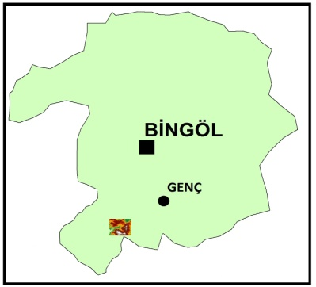
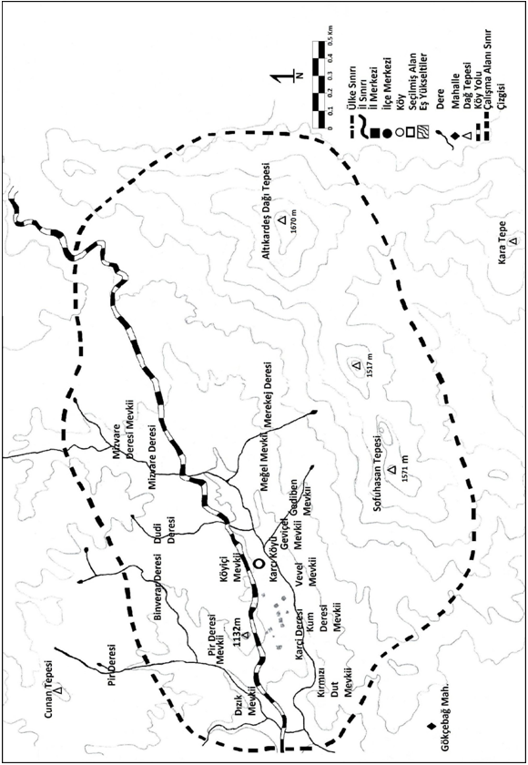

Şekil 3.1. Araştırma alanının coğrafi haritası

3.3. Araştırma Alanının Büyük Toprak Grupları

3.3.1. Kireçsiz Kahverengi Orman Toprakları:

Çalışma alanımızda bulunan büyük toprak grupları, Bingöl İli Toprak ve Su Kaynakları Geliştirme Proje raporları dikkate alınarak hazırlanmıştır (Anonim 1984).

Çalışma alanımızın sahip olduğu toprak profilleri A (B) C horizonlarını içerir. A horizonu iyi teşekkül etmiş gözenekli yapıdadır. (B) horizonu zayıf teşekkül etmiş, kahverengi veya koyu kahverengi granüler veya yuvarlak köşeli blok yapıdadır. Tabii vejetasyon esas olarak yaprağını döken orman ağaçlarıdır. Bu topraklara HCl döküldüğünde herhangi bir kabarma görülmez (Anonim 1984).

3.4. Araştırma Alanının İklimi

Bir bölgenin iklimi, o bölgedeki coğrafik ve biyolojik faktörlerin tümü ile ifade edilir. Araştırma alanımızın iklimi Bingöl, Genç (Bingöl), Palu (Elazığ), Karakoçan (Elazığ), Lice (Diyarbakır), Hani (Diyarbakır) istasyonlarından alınan meteorolojik veriler hesaplanarak değerlendirilmiştir. Mevcut iklim bilgileri Başbakanlık Devlet Meteoroloji İşleri Genel Müdürlüğü’nden (DMİ 2012) temin edilmiştir.

3.4.1. İklimsel Veriler

3.4.1.1. Sıcaklık:

Araştırma alanı ve çevresiyle ilgili meteoroloji istasyonlarının sıcaklık verileri Şekil 3.1’de gösterilmiştir.

Yıllık ortalama sıcaklıklar; Bingöl’de 11,8 ºC, Genç’de 11,8 ºC, Palu’da 13,5 ºC, Karakoçan’da 11 ºC, Lice’de 13,9 ºC, Hani’de 15,3 ºC olarak ölçülmüştür.

Ortalama yüksek sıcaklıklar tüm istasyonlarda Temmuz ve Ağustos aylarında en yüksek olup sıcaklıklar; 23,6 ºC ile 35,7 ºC arasında değişmektedir. Bu sıcaklıkların yıllık ortalamaları; Bingöl’de 15,3 ºC, Genç’de 17 ºC, Palu’da 17,2 ºC, Karakoçan’da 17,8 ºC, Lice’de 20,4 ºC, Hani’de 20,4 ºC‘dir.
Ortalama düşük sıcaklıklar tüm istasyonlarda Ocak ve Şubat aylarında ölçülmüş olup 0,9 ºC ile -7,6 ºC arasında kaydedilmiştir. Bu sıcaklıkların yıllık ortalamaları; Bingöl’de 6,3 ºC, Genç’de 5,9 ºC, Palu’da 7,4 ºC, Karakoçan’da 3,8 ºC, Lice’de 7,7 ºC, Hani’de 9,5 ºC’ dir.

En yüksek sıcaklıklar Temmuz ve Ağustos aylarında gözlenmiş olup Bingöl’de 42 ºC (26/VII/2001), Genç’de 43,1 ºC (30/VII/2000), Lice’de 41,8 ºC (20/VII/1998), Hani’de 42,5 ºC (15/VII/1980) ile Temmuz ayında, Karakoçan’da 41,9 ºC (13/VIII/2006) ile Ağustos ayında ölçülmüştür.

En düşük sıcaklıklar tüm istasyonlarda Aralık, Ocak ve Şubat aylarında görülmüştür. Bu en düşük sıcaklıklar; Bingöl’de -25,1 ºC (27/XII/1992), Hani’de -22 ºC (28/XII/1972), Lice’de -18,2 ºC (28/XII/1992) ile Aralık ayında, Palu’da -26,8 ºC (20/I/1972) ile Ocak ayında, Genç’de -29,8 ºC (23/II/1985), Karakoçan’da -31,3 ºC (23/II/1985) ile Şubat aylarında ölçülmüştür (Tablo 3.1).

Tablo 3.1. Bingöl, Genç, Karakoçan, Palu, Lice ve Hani istasyonlarına ait sıcaklık değerleri (ºC)

 | İSTASYON | Süre |  |  | A Y L A R |  |  |  |  |  |  |  |  |  | Yıllık
 |  | (Yıl) | 1 | 2 | 3 | 4 | 5 | 6 | 7 | 8 | 9 | 10 | 11 | 12 | Ort.
Ortalama  Sıcaklık | BİNGÖL | 43 | -2,5 | -1,6 | 3,9 | 10,6 | 16,1 | 22 | 26,7 | 25,4 | 21,1 | 13,9 | 6,3 | 0,1 | 11,8
Ortalama  Sıcaklık | GENÇ | 34 | -2,9 | -1,9 | 4 | 11,2 | 16,4 | 22,3 | 26,8 | 26,1 | 20,5 | 13,5 | 6,6 | 0,1 | 11,8
Ortalama  Sıcaklık | KARAKOÇAN | 34 | -3,3 | -2 | 4 | 10,2 | 15,5 | 21,1 | 25,5 | 24,9 | 19,2 | 12,5 | 5 | -0,1 | 11
 | PALU | 43 | -0,4 | 0,9 | 6,7 | 13 | 18 | 23,6 | 27,8 | 27,2 | 21,6 | 15,1 | 7,3 | 2 | 13,5
 | LİCE | 12 | 0,7 | 1,9 | 6,5 | 13 | 18 | 24,1 | 28,9 | 25,8 | 21,4 | 16,1 | 8 | 3,1 | 13,9
 | HANİ | 30 | 1,8 | 2,9 | 7,5 | 13,2 | 18,1 | 24,6 | 29,8 | 28,6 | 25,4 | 17,7 | 9,9 | 4,4 | 15,3
Ortalama  Yüksek  Sıcaklık | BİNGÖL | 43 | 1,8 | 3,2 | 9,2 | 16,3 | 22,6 | 29,2 | 34,5 | 34,6 | 29,7 | 21,4 | 12,1 | 4,6 | 15,3
Ortalama  Yüksek  Sıcaklık | GENÇ | 34 | 1,6 | 2,9 | 9,5 | 17,4 | 23,5 | 30,2 | 35,2 | 35,2 | 30,9 | 21,8 | 15,4 | 4,7 | 17
Ortalama  Yüksek  Sıcaklık | KARAKOÇAN | 34 | 1,8 | 3,4 | 9,8 | 16,8 | 22,5 | 28 | 33,5 | 33,6 | 28,9 | 21,2 | 11,8 | 4,6 | 17,8
 | PALU | 43 | 3,7 | 5,6 | 12 | 19,1 | 24,9 | 31,9 | 36 | 35,9 | 31 | 23 | 13,5 | 6,3 | 17,2
 | LİCE | 12 | 5 | 6,9 | 11,8 | 18,6 | 24 | 30,7 | 35,9 | 35,9 | 31,2 | 23,6 | 14 | 7,7 | 20,4
 | HANİ | 30 | 5,4 | 6,3 | 11,6 | 17,7 | 24,2 | 31 | 35,7 | 35,7 | 31,4 | 23,7 | 14,3 | 8 | 20,4
Ortalama  Düşük  Sıcaklık | BİNGÖL | 43 | -6 | -5 | -0,3 | 5,6 | 10 | 14,6 | 18,9 | 18,1 | 13,5 | 8,1 | 2 | -3,1 | 6,3
Ortalama  Düşük  Sıcaklık | GENÇ | 34 | -6,8 | -5,8 | -0,3 | 5,8 | 9,7 | 14,1 | 17,9 | 17 | 11,6 | 7 | 1,2 | -3,6 | 5,9
Ortalama  Düşük  Sıcaklık | KARAKOÇAN | 34 | -7,6 | -6,8 | -1,3 | 4 | 7,5 | 11,2 | 15,5 | 14,8 | 9,3 | 5,1 | -0,2 | -4,8 | 3,8
 | PALU | 43 | -4 | -3 | 1,6 | 7 | 13,1 | 14,5 | 18,4 | 18 | 13,5 | 8,8 | 2,7 | -1,3 | 7,4
 | LİCE | 12 | -2,9 | -2,6 | 1,5 | 7,4 | 10,3 | 16 | 16 | 19,9 | 14,9 | 9,9 | 3,5 | -0,5 | 7,7
 | HANİ | 30 | -1,9 | -0,9 | 2,4 | 7,3 | 11,7 | 17,4 | 22,2 | 21,9 | 17,5 | 11,1 | 5,1 | 0,4 | 9,5
 |  |  |  |  |  |  |  |  |  |  |  |  |  |  | En Yüksek Sıcaklık ve Yılı
En  Yüksek  Sıcaklık | BİNGÖL | 43 | 7,4 | 8,9 | 16,7 | 24 | 29,3 | 34,6 | 38,6 | 38,4 | 34,6 | 28,9 | 19 | 11,6 | 42, 26/VII/1990
En  Yüksek  Sıcaklık | GENÇ | 34 | 7,8 | 9 | 17,4 | 25 | 30,3 | 35,3 | 38,9 | 38,5 | 35 | 29 | 19,4 | 11,5 | 43,1, 30/VII/2000
En  Yüksek  Sıcaklık | KARAKOÇAN | 34 | 7,3 | 9,7 | 17,8 | 24 | 29,1 | 34 | 37,5 | 38,2 | 33,9 | 28,1 | 17,7 | 11,3 | 41,9, 13/VIII/2006
 | PALU | 43 | 9,3 | 12,5 | 20,2 | 26,2 | 31,5 | 36,5 | 40,3 | 38,9 | 36,1 | 30,2 | 20,1 | 12,6 | 43,8, 26/VII/2001
 | LİCE | 12 | 11,1 | 13 | 18,8 | 25,8 | 31,4 | 35,8 | 39,2 | 39 | 36 | 30 | 21,2 | 13,5 | 41,4, 20/VII/1998
 | HANİ | 30 | 9,7 | 1,4 | 19,1 | 24,8 | 30,4 | 36 | 39,6 | 39 | 35,5 | 29,7 | 20,7 | 13,5 | 42,5, 15/7/1980
 |  |  |  |  |  |  |  |  |  |  |  |  |  |  | En Düşük Sıcaklık ve Yılı
En  Düşük  Sıcaklık | BİNGÖL | 43 | -14 | -13,7 | -7,2 | -0,1 | 4,8 | 9,4 | 14,4 | 14,7 | 8,9 | 2,5 | -3,6 | -11 | -25,1, 27/XII/1992
En  Düşük  Sıcaklık | GENÇ | 34 | -14,8 | -16,8 | -7,9 | -0,1 | 4,5 | 9 | 13,1 | 12,6 | 6,2 | 1,3 | -5,4 | -12,7 | -29,8, 23/II/1985
En  Düşük  Sıcaklık | KARAKOÇAN | 34 | -17,3 | -17,8 | -9,4 | -2,2 | 1,8 | 6 | 9,9 | 9,5 | 4,1 | -0,5 | -7,7 | -13,1 | -31,3, 23/II/1980
 | PALU | 43 | -11,7 | -11,4 | -5,5 | 1 | 5,6 | 9,9 | 13,8 | 13,8 | 8,3 | 2,6 | -3,4 | -8,7 | -26,8, 20/I/1972
 | LİCE | 12 | -8,3 | -8 | -3,9 | 1,9 | 5,9 | 12,3 | 15,5 | 16,5 | 10,3 | 4,3 | -2,2 | -7,2 | -18,2, 28/XII/1992
 | HANİ | 30 | -7,6 | -6,3 | -2,5 | 3,1 | 6,8 | 12,7 | 17,4 | 17,9 | 13,4 | 6 | 0 | -5 | -22, 28/XII/1992

3.4.1.2. Yağış ve Nisbi Nem:

Çalışma alanımıza yıllık olarak düşen yağış, oluşan bitki örtüsü üzerinde son derece önemli etkiye sahiptir. Yağış rejimine bakarak kurak periyodun varlığı ve kuraklık şiddeti hakkında yorum yapılabilir.

Yıllık ortalama yağış miktarı Bingöl’de 943,9 mm, Genç’de 960,6 mm, Palu’da 536,1 mm, Karakoçan’da 647,7 mm, Lice’de 1058 mm, Hani’de 944 mm olarak ölçülmüştür. En fazla yağış alan aylar Bingöl (139,8 mm), Genç (136,9 mm) ve Lice’de (172,1 mm) Şubat ayında, Palu’da (73,2) Mart ayında, Karakoçan’da (83,4 mm) Kasım ayında, Hani’de (155,5 mm) Aralık ayında ölçülmüştür (Tablo 3.2).

Araştırma alanının çevresindeki istasyonların yıllık ortalama nisbi nem değerleri; Bingöl’de % 52, Genç’de % 58, Palu’da % 52, Karakoçan’da % 63, Lice’de % 55, Hani’de % 45 olarak ölçülmüştür. Nisbi nem en yüksek kış aylarında iken en düşük ise yaz aylarında ölçülmüştür. En yüksek nisbi nem Bingöl (% 74), Genç (% 73), Palu (% 70), Karakoçan (% 78) ve Lice’de (% 76) Aralık ayında, Hani’de (% 63) ise Şubat ayında ölçülmüştür. En düşük nisbi nem Bingöl (% 36), Palu (% 31) ve Lice’de (% 29) Temmuz ayında, Genç (% 38), Karakoçan (% 44) ve Hani’de (% 24) ise Ağustos ayında ölçülmüştür (Tablo 3.2).

3.4.1.3. Rüzgâr:

Bingöl’de en hızlı rüzgâr yönü ve hızı 5. ayda WNW’den 15,4 m/sn kuvvetle eserken; en düşük rüzgâr yönü ve hızı 2. ayda W’den 12,2 m/sn kuvvetle esmektedir. Genç’de en hızlı rüzgâr yönü ve hızı 3. ayda NE’den 5,7 m/sn kuvvetle eserken; en düşük rüzgâr yönü ve hızı 10. ayda NE’den 4,3 m/sn kuvvetle esmektedir. Karakoçan’da en hızlı rüzgâr yönü ve hızı 5. ayda SW’den 8,1 m/sn kuvvetle eserken; en düşük rüzgâr yönü ve hızı 11. ayda SE’den 4,5 m/sn kuvvetle esmektedir. Palu’da en hızlı rüzgâr yönü ve hızı 5. ayda NE’ den 12 m/sn kuvvetle eserken; en düşük rüzgâr yönü ve hızı 12. ayda SSE’den 7,9 m/sn kuvvetle esmektedir. Lice’de en hızlı rüzgâr yönü ve hızı 3. ayda SE’den 10,2 m/sn kuvvetle eserken; en düşük rüzgâr yönü ve hızı 11. ayda S’den 8,2 m/sn kuvvetle esmektedir. Hani’de en hızlı rüzgâr yönü ve hızı 2.ayda N’den 9,9 m/sn kuvvetle eserken; en düşük rüzgâr yönü ve hızı 10. ayda NN’den 8,6 m/sn kuvvetle esmektedir (Tablo 3.3).

Tablo 3.2. Bingöl, Genç, Karakoçan, Palu, Lice ve Hani istasyonlarına ait ortalama yağış (mm) ve nisbi nem değerleri (%)

İSTASYON | Süre |  |  |  |  |  | A Y L A R |  |  |  |  |  |  |  |  | Yıllık  Ort.
 | (Yıl) |  |  | 1 | 2 | 3 | 4 | 5 | 6 | 7 | 8 | 9 | 10 | 11 | 12
BİNGÖL |  | 43 |  | 126,2 | 139,8 | 128,7 | 123,5 | 83,1 | 22,1 | 5 | 3,9 | 10,1 | 65,7 | 109,1 | 126,7 | 943,9 mm
 |  |  |  | 74,3 | 72,3 | 67 | 63,4 | 56,5 | 44,5 | 36,7 | 36,6 | 42,6 | 58,4 | 68,3 | 73,5 | %52,5
GENÇ |  | 31 |  | 116,1 | 136,9 | 132,1 | 128,1 | 78,5 | 20,2 | 4,1 | 3 | 11,4 | 81,5 | 122,7 | 126 | 960,6 mm
 |  |  |  | 72,1 | 71,8 | 66 | 62,4 | 57,1 | 44,8 | 38,6 | 38,3 | 44,6 | 59,9 | 68,8 | 73,2 | %58,1
KARAKOÇAN |  | 29 |  | 67,1 | 67,8 | 76,8 | 98,2 | 69,3 | 18,8 | 9 | 2,5 | 11,3 | 68,9 | 83,4 | 72,6 | 645,7 mm
 |  |  |  | 77,9 | 75,9 | 68,8 | 65,6 | 63,7 | 51 | 45,1 | 44,7 | 50,3 | 64,2 | 74,4 | 78,8 | %63,3
PALU |  | 43 |  | 58,3 | 61,6 | 73,2 | 83,2 | 49 | 14,5 | 3 | 2,5 | 6,7 | 50,1 | 58,9 | 65,1 | 526,1 mm
 |  |  |  | 68,2 | 65 | 57,4 | 54,6 | 49,5 | 37,9 | 31,9 | 32,9 | 38,3 | 53,5 | 66,5 | 70 | %52,1
LİCE |  | 11 |  | 123 | 172,1 | 145,9 | 113,9 | 76,7 | 17,2 | 1 | 2 | 6,1 | 80,1 | 153,2 | 166,8 | 1058 mm
 |  |  |  | 75 | 72,8 | 65,8 | 57,8 | 49,6 | 38,4 | 29,9 | 33 | 39,1 | 58,6 | 71,9 | 76,9 | %55,7
HANİ |  | 29 |  | 131,4 | 151,1 | 128,4 | 120,1 | 64,4 | 14,7 | 0,5 | 0,5 | 2 | 48 | 127,4 | 155,5 | 944 mm
 |  |  |  | 62,2 | 63,2 | 56,8 | 51,2 | 45,1 | 33,6 | 25,6 | 24,5 | 26,2 | 38,5 | 53,2 | 59,8 | %45

Tablo 3.3. Bingöl, Genç, Karakoçan, Palu, Lice ve Hani istasyonlarına ait en kuvvetli rüzgâr yönü ve hızı (m/s)

İSTASYON | Süre |  |  |  | A Y L A R |  |  |  |  |  |  |  |  | Yıllık
 | (Yıl) | 1 | 2 | 3 | 4 | 5 | 6 | 7 | 8 | 9 | 10 | 11 | 12 | Ort.
BİNGÖL | 31 | WNW | W | SSE | WSW | WNW | W | NNW | W | WSW | WSW | NNW | SSE | WSW
 |  | 12,5 | 12,2 | 15,2 | 15,1 | 15,4 | 15,1 | 13,2 | 13,3 | 13,2 | 11,3 | 13 | 12,7 | 13,6
GENÇ | 28 | NNE | ENE | NE | SSW | SW | SW | SW | NE | SW | NE | SSW | NE | SW
 |  | 5,5 | 4,5 | 5,7 | 5,3 | 5,4 | 5,4 | 5 | 4,6 | 4,5 | 4,3 | 5 | 5,2 | 5
KARAKOÇAN | 30 | NE | SW | SE | SW | SW | NE | NE | SW | SW | SW | SE | NE | SW
 |  | 5,2 | 6,2 | 7,5 | 8 | 8,1 | 7,1 | 6,3 | 5,9 | 5,3 | 5,7 | 4,5 | 5 | 6,2
PALU | 31 | SSE | SE | SSE | W | W | SW | NNE | W | NNE | SSE | NNE | SSE | NNE
 |  | 8,5 | 9,8 | 11,5 | 11,4 | 12 | 10,5 | 9,6 | 8,5 | 9,3 | 9 | 8,7 | 7,9 | 9,7
LİCE | 9 | E | SW | SE | S | SW | SE | SE | S | SE | SE | S | NE | SE
 |  | 9,4 | 9,4 | 10,2 | 9,4 | 9 | 9,4 | 9,4 | 9,4 | 9,4 | 9,4 | 8,2 | 9 | 9,3
HANİ | 30 | N | N | N | N | N | N | N | N | N | N | N | N | N
 |  | 9,7 | 9,9 | 9 | 8,6 | 9,1 | 9,4 | 9,4 | 9,4 | 9,3 | 8,6 | 9,2 | 9,1 | 9,2

3.4.2. İklimsel Yorum

Çalışma sahası ve çevresindeki meteroloji istasyonları verilerinden faydalanılarak yağışın mevsimlere göre dağılışı ve yağış rejimi tipleri belirlenmiştir. Bu verilere göre Bingöl, Genç, Palu ve Lice’de; Kış, İlkbahar, Sonbahar, Yaz (KİSY) şeklinde olup, Doğu Akdeniz (I. Değişken) yağış rejimi tipine girmektedir. Karakoçan ve Hani’da; İlkbahar, Kış, Sonbahar, Yaz (İKSY) şeklinde olup, Doğu Akdeniz yağış rejimi II. Tipi içerisinde yer almaktadır (Tablo 3.4).

Tablo 3.4. Yağışın mevsimlere göre dağılımı, yüzdeleri, miktarı ve yağış rejim tipi

İSTASYON | KIŞ |  | İLKBAHAR |  | YAZ |  | SONBAHAR |  | YAĞIŞ REJİMİ | YAĞIŞ REJİM TİPİ
 | mm | % | mm | % | mm | % | mm | % | YAĞIŞ REJİMİ | YAĞIŞ REJİM TİPİ
BİNGÖL | 392,7 | 41,6 | 353,3 | 35,5 | 31 | 3,3 | 184,9 | 19,6 | KISY | Doğu Akdeniz Yağış Rejimi 1. Tipi
GENÇ | 379 | 39,5 | 335,7 | 35 | 27,3 | 2,9 | 215,6 | 22,6 | KISY | Doğu Akdeniz Yağış Rejimi 1. Tipi
KARAKOÇAN | 207,5 | 32,2 | 244,3 | 37,8 | 30,3 | 4,7 | 163,6 | 25,3 | IKSY | Doğu Akdeniz Yağış Rejimi 2. Tipi
PALU | 185 | 35,2 | 205,4 | 39 | 20 | 3,8 | 115,7 | 22 | KISY | Doğu Akdeniz Yağış Rejimi 1. Tipi
LİCE | 461,9 | 44 | 336,5 | 32 | 20,2 | 1,9 | 239,4 | 22,1 | KISY | Doğu Akdeniz Yağış Rejimi 1. Tipi
HANİ | 438 | 46,4 | 312,9 | 33,1 | 15,7 | 1,7 | 177,4 | 18,8 | IKSY | Doğu Akdeniz Yağış Rejimi 2. Tipi

Çalışma sahamız Akdeniz ikliminin etkisi altındadır (Akman 1990). Emberger (1955) herhangi bir istasyonun Akdeniz iklim tipinde olup olmadığını kurak devrenin olup olmayışına (S) bağlamıştır. İstasyonlar için hazırlanan iklim diyagramlarında sıcaklık ve yağış eğrilerinin çakıştığı noktalar arasındaki alana bakılarak kurak devre belirlenir. Kurak devreyi belirlemek için Emberger’in geliştirdiği S= PE/M formülü kullanılmaktadır (Formüldeki PE: Yaz yağışı ortalaması, M: En sıcak ayın maksimum sıcaklık ortalamasını ifade etmektedir). Bir istasyonun Akdeniz iklim tipinde olduğunu anlamak için S değerinin 5’in altında olması gerekir ki o istasyon Akdeniz ikliminin etkisinde olsun. Yağışın en az yaz mevsiminde düşmesi ve bu yağışın 200 mm’nin altında olması istasyonların Akdeniz ikliminin etkisi altında olduğunu gösterir (Akman 1990). Çalışma sahası ve çevresindeki istasyonların S değeri sırasıyla Bingöl’de 0,89, Genç’de 0,77, Karakoçan’da 0,90, Palu’da 0,55, Lice’de 0,56, Hani’de 0,43’dür. Çalışma sahası ve çevresindeki istasyonların tamamının S değeri 5’den küçük (S<5) olduğundan dolayı, çalışma sahamız Akdeniz ikliminin etkisi altındadır (Akman 1990).

Tablo 3.5. Bingöl, Genç, Karakoçan, Palu, Lice ve Hani’nin Biyoiklim tipleri ve ilgili verileri

İSTASYON | Yükseklik  (m) | P  (mm) | M  °C | m  °C | Q | PE | S | Biyoiklim Katı
BİNGÖL | 1140 | 943,9 | 34,6 | -6 | 80,9 | 31 | 0,89 | Az Yağışlı, Çok Soğuk Akdeniz iklimi
GENÇ | 1016 | 960,6 | 35,2 | -6,8 | 79,6 | 27,3 | 0,77 | Az Yağışlı, Çok Soğuk Akdeniz iklimi
KARAKOÇAN | 1093 | 645,7 | 33,6 | -7,6 | 54,9 | 30,3 | 0,90 | Yarı Kurak Üst, Son Derece Soğuk Akdeniz iklimi
PALU | 872 | 526,1 | 36 | -4 | 45,5 | 20 | 0,55 | Yarı Kurak Üst, Çok Soğuk Akdeniz iklimi
LİCE | 990 | 1058 | 35,9 | -2,9 | 94,1 | 20,2 | 0,56 | Az Yağışlı, Soğuk Akdeniz iklimi
HANİ | 900 | 944 | 36,1 | -1,9 | 85,6 | 15,7 | 0,43 | Az Yağışlı, Soğuk Akdeniz iklimi

Emberger (1955) Akdeniz biyoiklim katlarını belirlemek için Q= 2000.p/M²-m² formülünü geliştirmiştir. Formüldeki Q değeri Emberger’in yağış sıcaklık indisi, M en sıcak ayın maksimum sıcaklık ortalaması, m en soğuk ayın minimum sıcaklık ortalamasıdır. Q değeri hesaplanırken M ve m değerlerine +273º eklenerek Kelvin sıcaklık birimine çevrilir. Bu formülden elde edilen sonuçlara göre Q değerleri sırasıyla Bingöl’de 80,9, Genç’de 79,6, Karakoçan’da 54,9, Palu’da 45,5, Lice’de 94,1, Hani’de 85,6 olarak hesaplanmıştır. Bu sonuçlara göre Bingöl ve Genç Az Yağışlı Çok Soğuk Akdeniz, Karakoçan Yarı Kurak Üst Son Derece Soğuk, Palu Yarı Kurak Üst Çok Soğuk Akdeniz, Lice ve Hani Az Yağışlı Soğuk Akdeniz Biyoiklim katına girmektedir (Tablo 3.5).

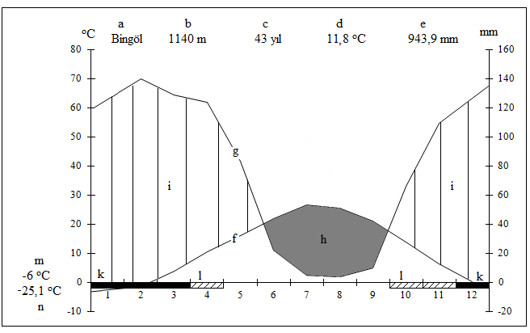

Şekil 3.2. Bingöl ilinin iklim diyagramı

a: İstasyonun bulunduğu ilin adı
b: İstasyonun deniz seviyesinden yüksekliği
c: Sıcaklık ve yağış değerlerinin kaç yıllık gözlemlerin ortalaması olduğu
d: Yıllık ortalama sıcaklık (ºC)
e: Yıllık ortalama yağış (mm)
f: Aylık ortalama sıcaklık eğrisi
g: Aylık ortalama yağış eğrisi
h: Kurak periyot
i: Yağışlı periyot
k: Mutlak donlu aylar
l: Muhtemel donlu aylar
m: En soğuk ayın ortalama minimum sıcakığı (ºC)
n: Mutlak minimum (en düşük) sıcaklık (ºC)
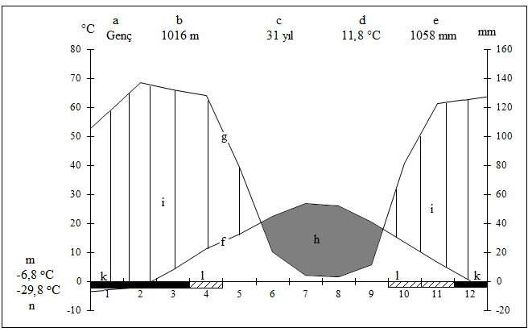

Şekil 3.3. Genç ilçesi iklim diyagramı

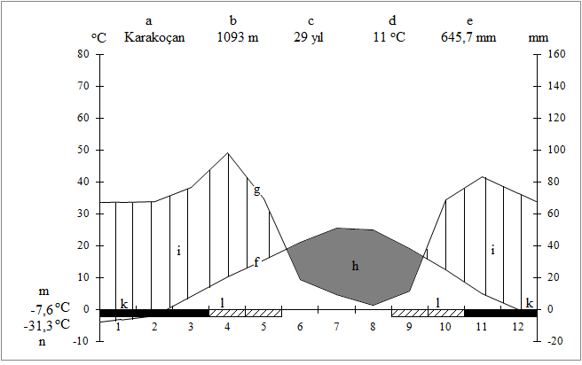

Şekil 3.4. Karakoçan ilçesi iklim diyagramı

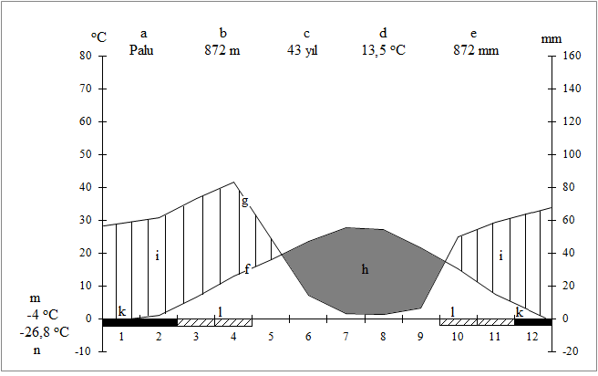

Şekil 3.5. Palu ilçesi iklim diyagramı

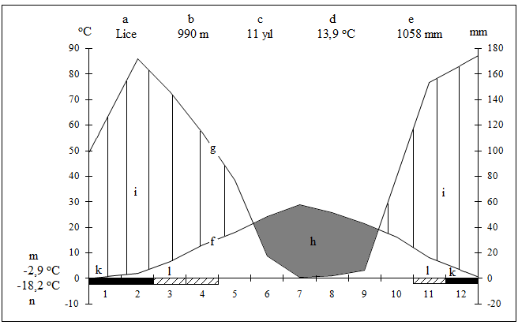

Şekil 3.6. Lice ilçesi iklim diyagramı
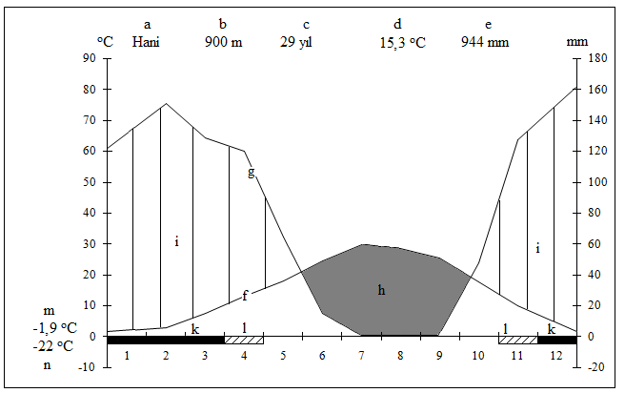

Şekil 3.7. Hani ilçesi iklim diyagramı

4. BULGULAR

4.1. Genel Vejetasyon Yapısı

Araştırma alanımız Türkiye’nin içerisinde yer aldığı üç fitocoğrafik bölgeden biri olan İran-Turan fitocoğrafik bölgesi içerisinde yer almaktadır. Araştırma alanımızda orman, çalı-yarıçalı, step ve otsu formasyonlara rastlanmaktadır.

Araştırma alanımızda yer alan Orman formasyonu 1250 m’den başlar 1650 m’ye kadar devam eder. Altıkardeş Dağı (1670 m) ile Sofuhasan Dağı’nda (1571 m) rman formasyonuna rastlanırken, Karcı Köyü’nün kuzey kısmında sıralanan tümsek tepelerde ağaç kesimleriden dolayı orman tahrip olmuş ve formasyon daha çok orman çalılıkları halini almıştır. Altıkardeş Dağı ve Sofuhasan Dağı’nın üst yamaçlarında Quercus orman formasyonu yoğun olarak yer alırken, alt yamaçlara doğru bu sıklık azalmakta ve bu duruma yağışların meydana getirdiği erozyon sebep olmaktadır. Altıkardeş Dağı, Sofuhasan Dağı ve Karcı Köyü kuzeyindeki tümsek tepelerde, Karcı Köyü çevresinde, Pir Deresi ve Mizvare Deresi çevrelerindeki orman formasyonunda; Quercus petraea (Matt.) Liebl. subsp. pinnatiloba (K. Koch) Menitsky, Q. libani Oliv., Juniperus oxycedrus L. subsp. macrocarpa (Sibth. & Sm.) Ball, Alnus glutinosa (L.) Gaertn. subsp. plutinosa, Altıkardeş Dağı ve Sofuhasan Dağı’nda yayılışı görülen Prunus divaricata Ledeb. subsp. divaricata, Sorbus umbellata (Desf.) Fritsch var. cretica (Lindl.) Schneider, Altıkardeş Dağı’nın zirvesinde çok seyrek yayılış gösteren Acer platanoides L., Salix cf. caprea L. ağaç-ağaçcık formasyonları yer almaktadır. Sofuhasan Dağı’nın orta yamaçlarında ve Karcı Köyü’nün dere kenarlarında Salix alba L. yer alır. Karcı Köyü yerleşim alanı ve çevresinde yayılışı görülen; Juniperus oxycedrus L. subsp. oxycedrus, Pyrus communis L. subsp. communis, Crataegus monogyna Jacq. subsp. monogyna, Rosa canina L., Elaeagnus angustifolia L., Salix alba L., Amygdalus communis L. ve plantasyonu yapılan Morus alba L., Juglans regia L., Malus sylvestris
Mill. subsp. mitis (Wallr.) Mansf., Malus sylvestris (L.) Mill. subsp. orientalis (Uglitzk.) Browicz var. orientalis görülür. Mizvare Deresi Mevkii’nden başlayıp Pir Deresi Mevkii’ni de içine alan Juniperus oxycedrus L. subsp. oxycedrus, Salix alba L. toplulukları yer alır.

Araştırma alanımızda görülen çalı-yarıçalı formuna sahip taksonlar; Altıkardeş Dağı ve çevresinde; Astragalus gummifer Labill., A. kurdicus Boiss. var. kurdicus, A. kurdicus Boiss. var. muschianus (Kotschy & Boiss.) D. F. Chamb., A. onobrychis L., Colutea cilicica Boiss. & Balansa olarak görülür. Sofuhasan Dağı ve çevresinde; Amygdalus communis L., Astragalus longifolius Lam., A. onobrychis L., A. trachytrichus Bunge, Colutea cilicica Boiss. & Balansa, Paracaryum cristatum (Schreb.) Boiss. subsp. carduchorum R. R. Mill, Ribes nigrum L., Rosa heckeliana Tratt. subsp. orientalis (A. Dupont ex DC.) Meikle, Thymus kotschyanus Boiss. & Hohen var. glabrescens Boiss.’dir. Karcı Köyü çevresinde; Acantholimon caryophyllaceum Boiss. subsp. caryophyllaceum, Aethionema grandiflorum Boiss. & Hohen., Astragalus hilaris Bunge, Cruciata taurica (Pall. ex Willd.) Ehrend., Linum mucronatum Bertol. subsp. mucronatum, yer almaktadır. Karcı köyü kuzey ve kuzey batısındaki yağışdan dolayı erozyona uğramış tümsek tepelerde yayılışı görülen; Astragalus fodinarum Boiss. & Noë ex Bunge, Rosa dumalis Bechst. subsp. boissieri (Crép.) Ö. Nilsson var. boissieri taksonları yayılış göstermektedir. Pir Deresi çevresinde Astragalus kurdicus Boiss. var. muschianus (Kotschy & Boiss.) D. F. Chamb. yer alırken Mizvare Deresi çevresindeki yamaçlarda ise; Astragalus zahlbruckneri Hand.-Mazz., görülmektedir. Araştırma alanımızda yaygın olarak görülen taksonlar; Astragalus wartoensis Boiss., Dianthus floribundus Boiss., Erysimum crassipes Fisch. & C. A. Mey., Fibigia macrocarpa (Boiss.) Boiss., Helichrysum plicatum DC. subsp. polyphyllum (Ledeb.) P. H. Davis & Kupicha, H. plicatum DC. subsp. plicatum, Rosa canina L., Rubus caesius L. yayılış göstermektedir.

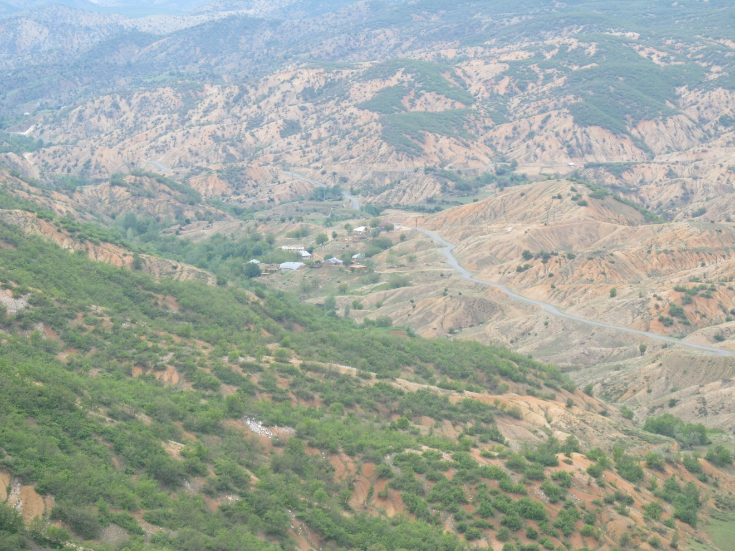

Şekil 4.1. Altıkardeş Dağı’ndan Karcı Köyü’nün görünümü

Step alanlarda belirlenen önemli taksonlar olarak; Logfia arvensis (L.) Holub, L. davisii Holub ex Grierson, Achillea biebersteinii Afanasiev, A. vermicularis Trin., A. wilhelmsii K. Koch, Alcea apterocarpa (Fenzl) Boiss., Aegilops cylindrica Host, A. neglecta Req. ex Bertol, A. umbellata Zhuk. subsp. umbellata, Aethionema arabicum (L.) Andrz. ex DC., Amaranthus deflexus L., A. retroflexus L., Anarrhinum orientale Benth., Anthemis coluta L., Artemisia scoparia Waldst. & Kit., Bromus danthoniae Trin. subsp. danthoniae, B. scoparius L., B. tectorum L. subsp. tectorum, Carduus acicularis Bertol., Centaurea iberica Trev. ex Sprengel, C. solstitalis L. subsp. solstitialis, C. virgata Lam., Chardinia orientalis (L.) Kuntze, Chenopodium botrys L., Chondrilla juncea L. var. juncea, Cirsium cephalotes Boiss., Clematis orientalis L., Coronilla varia L. subsp. varia, Cynoglossum montanum L., Dactylis glomerata L. subsp. hispanica (Roth) Nyman, Dichoropetalum bupleuroides Pimenov & Kljuykov, Echinops orientalis Trautv., Echium italicum L., Epilobium stevenii Boiss., Fibigia clypeata (L.) Medik., Galium incanum Sm. subsp. elatius (Boiss.) Ehrend., Hyoscyamus niger L., Leontodon asperrimus (Willd.) Endl., Lotus corniculatus L. var. corniculatus, L. gebelia Vent. var. gebelia, Malabaila lasiocarpa Boiss., Melica persica Kunth subsp. jacquemontii (Decne ex Jacqem.) P. H. Davis, Melilotus officinalis (L.) Desr., Nepeta baytopii Hedge & Lamond, N. nuda L. subsp. albiflora (Boiss.) Gams, Ononis spinosa L. subsp. leiosperma (Boiss.) Širj., Onopordum acanthium L., Onosma sericeum Willd., Papaver tauricola Boiss., P. dubium L., Phlomis armeniaca Willd., P. lanceolata Boiss. & Hohen, Pimpinella anthriscoides Boiss. var. anthriscoides, Poa bulbosa L., Trin., Polygonum setosum Jacq., Rheum ribes L., Rostraria cristata (L.) Tzvelev var. cristata, Salvia candidissima Vahl subsp. candidissima, S. multicaulis Vahl, S. verticillata L. subsp. verticillata, Satureja hortensis L., Scabiosa argentea L., Scirpoides holoschoenus (L.) Sojak, Scrophularia xanthoglossa Boiss. var. decipiens (Boiss. & Kotschy) Boiss., Scutellaria albida L. subsp. condensata (Rech. f.) J. R. Edm., Secale montanum Guss., Silene compacta Fisch. ex Hornem, S. chlorifolia Sm., Stachys cretica L. subsp. mersinaea (Boiss.) Rech. f., Taeniatherum caput-medusae (L.) Nevski subsp. crinitum (Schreb.) Melderis, Teucrium orientale L. var. glabrescens Hausskn. ex Bornm., T. polium L., Trifolium arvense L. var. arvense, Xeranthemum annuum L., Verbascum agrimoniifolium (K. Koch) Hub.-Mor. subsp. agrimoniifolium, V. lasianthum Boiss, ex Benth., V. geminiflorum Hochst., V. hadschinense Freyn & Sint., sayılabilir.

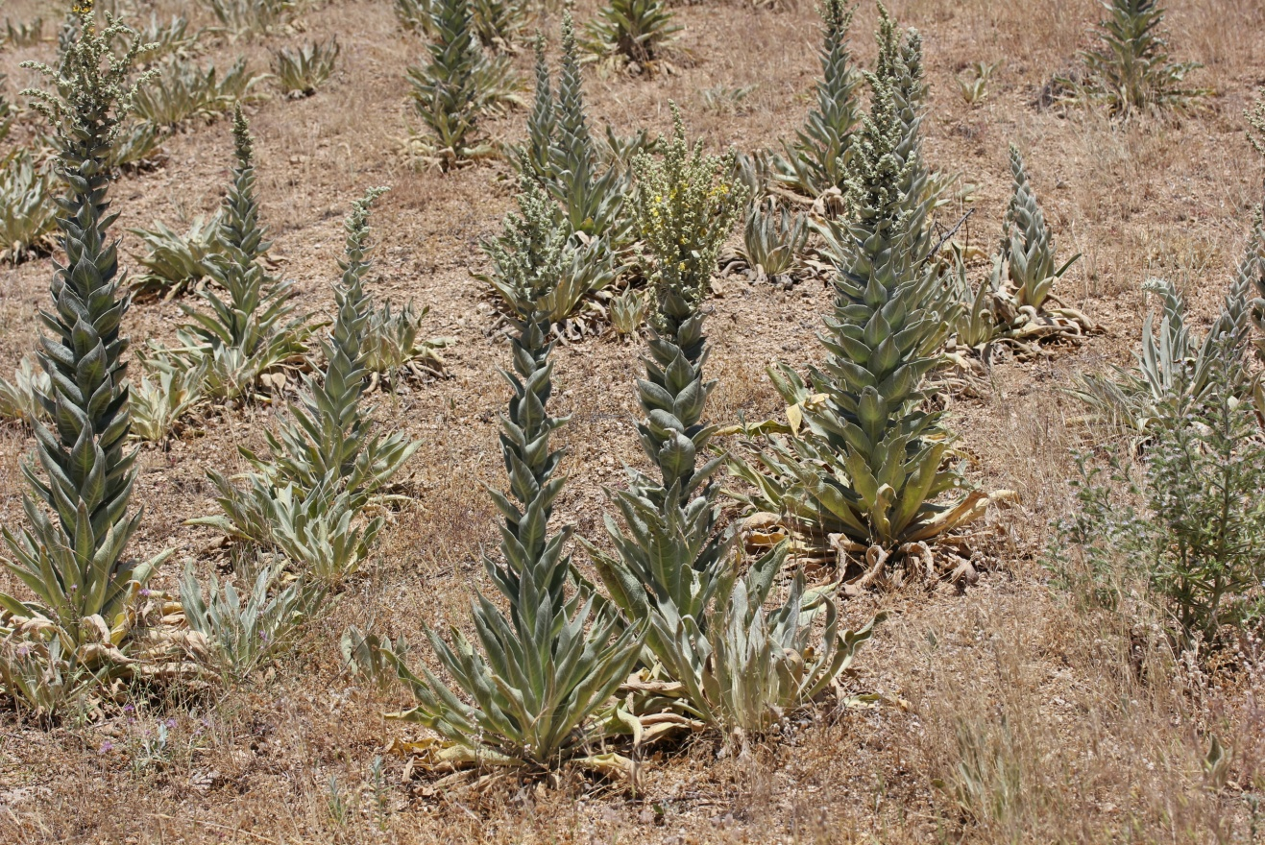

Şekil 4.2. Verbascum lasianthum Boiss. ex Benth. Topluluğu

Karcı Köyü içerisinden başlayıp Kırmızıdut Mevkii’ne devam eden Karcı Deresi boyunca; Agrimonia repens L., Agrostis gigantea Roth, Artemisia vulgaris L., Brunnera orientalis I. M. Johnst., Carthamus dentatus Vahl, Datisca cananbina L., Daucus carota L., Eupatorium anatolicum Hausskn. subsp. anatolicum, E. cannabinum L., E. cf. minutiflorum Hausskn., E. parviflorum, E. roseum Schreb. subsp. consimile (Hausskn.) P. H. Raven, Juncus articulatus L., Lecokia cretica (Lam.) DC., Lysimachia vulgaris L., Schreb., Myosotis refracta Boiss. subsp. refracta, Veronica turgida (Steven) Betcke, V. hederifolia L., V. anagalloides Guss. subsp. anagalloides, ve Karcı deresinin birikinti oluşturduğu durgun yerlerinde, Epilobium hirsutum L. yayılış göstermektedir. Mizvare Deresi ile Pir Deresi arasında yayılış gösteren taksonlar; Agrostis stolonifera L., Grammosciadium macrodon Boiss., Ophrys holoserica (Burnm f.) Greuter subsp. holoserica, Orchis coriophora L., Pulicaria dysenterica (L.) Bernh., Veronica bozakmanii M. A. Fisch. ve V. persica Poir. yayılış gösterir.

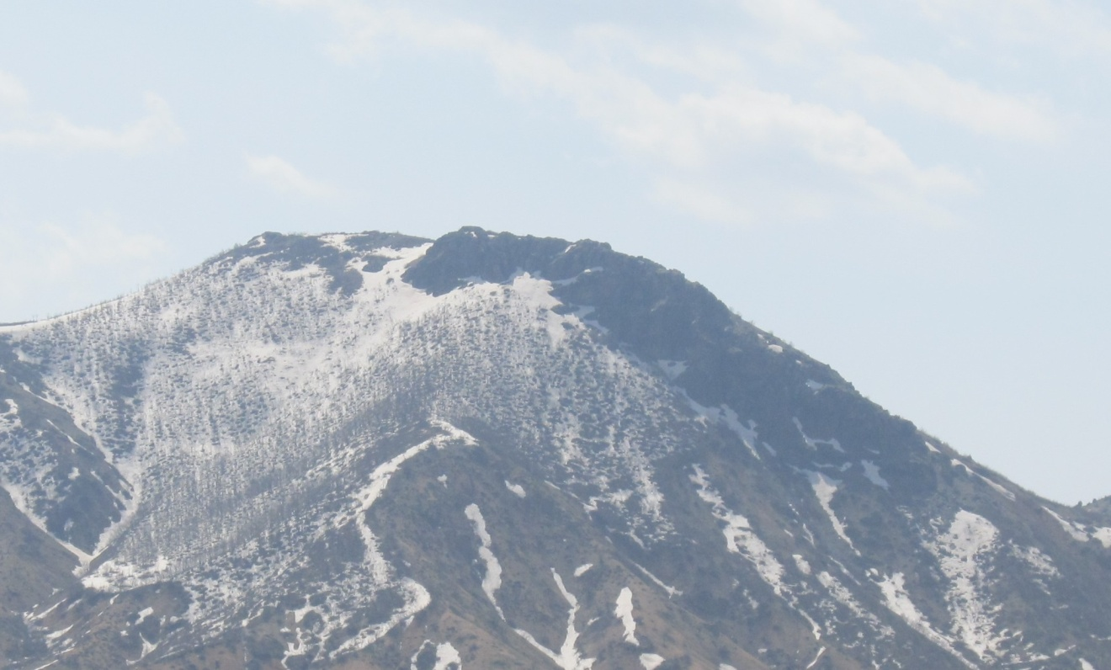

Şekil 4.3. Altıkaddeş Dağı kayalıklarından bir görünüm

Kayalık alan vejetasyonu içerisinde yer alan Altıkardeş Dağı’nın zirvesindeki kayalıklarda; Gundelia tournefortii L. var. tournefortii, Lamium garganicum L. subsp. reniforme (Montbret & Aucher ex Benth.) R. R. Mill, Melica penicillaris Boiss. & Balansa, Piptatherum holciforme (M. Bieb.) Roemer & Schultes subsp. holciforme var. holciforme, P. holciforme (M. Bieb.) Roemer & Schultes subsp. longiglume (Hausskn.) Freitag var. longiglume, Rosularia sempervivum (M. Bieb.) A. Berger subsp. kurdica Eggli, Secale anatolicum Boiss., Sorbus ubellata (Desf.) Fritsch var. cretica (Lindl.) Schneider, Altıkardeş Dağı ile Sofuhasan Dağı arasındaki taşlık alanda Nonea stenosolen Boiss. & Balansa, Sofuhasan Dağı’nın zirve kayalıklarında; Rosa heckeliana Tratt. subsp. orientalis (A. Dupont ex DC.) Meikle, Arenaria gypsophiloides LMant. var. gypsophiloides, Sorbus umbellata (Desf.) Fritsch var. cretica (Lindl.) Schneider, Rosularia sempervivum (M. Bieb.) A. Berger subsp. kurdica Eggli, Tragopogon pterocarpus DC., Galium incanum Sm. subsp. elatius (Boiss.) Ehrend., Stipa ehrenbergiana Trin. & Rupr., Piptatherum holciforme (M. Bieb.) Roemer & Schultes subsp., longiglume (Hausskn.) Freitag var. longiglume, Karcı köyü içerisinde ve güneybatısındaki taşlık ve kayalık alanlarda; Aegilops neglecta Req. ex Bertol, Galium incanum Sm. subsp. elatius (Boiss.) Ehrend., Juncus compressus Jacq., Melica penicillaris Boiss. & Balansa, Piptatherum holciforme (M. Bieb.) Roemer & Schultes subsp., longiglume (Hausskn.) Freitag var. longiglume; Karcı Köyü’nün içerisinden geçen Karcı Deresi içinde yer alan kayalıklarda; Carex divulsa Stokes subsp. divulsa, Cardamine hirsuta L., Juncus compressus Jacq.; Kırmızıdut Mevkii’nde Micropyrum tenellum (L.) Link ve Mizvare Deresi Mevkii’nde Rosularia radiciflora Boiss. subsp. radiciflora’dır.

İlkbahar mevsiminde karların erimesiyle birlikte oluşan nemli alanlarda Viola odorata L., Fritillaria pinardii Boiss., F. minuta Boiss. & Noë, Ranunculus kochii Ledeb., R. arvensis L., Colchicum szovitsii Fisch. & C. A. Mey., Iris persica L., I. reticulata M. Bieb. var. reticulata, I. caucasica Hoffm. subsp. caucasica, Scilla siberica Haw. subsp. armena (Grossh.) Mordak, Bellevaila pycnantha (K. Koch) Losinsk., Puschkinia scilloides Adams var. libanotica (Zucc.) Boiss., Gagea taurica Steven, G. luteoides Stapf gibi taksonlar yayılış göstermektedir.

4.2. Araştırma Alanının Florası

Division: PTERIDOPHYTA

1. EQUICETAEA

1. EQUISETUM
1. Equisetum arvense L.
Karcı Köyü, Karcı Deresi kenarı, 09.06.2013, 38º 66' 107" N 40º 44' 824" E 1255 m, AS1176; Karcı Köyü güneybatısı, Sofuhasan Dağı, kuzeye bakan yamaçlar, dere kenarı, 15.06.2013, 38º 66' 122" N 40º 45' 664" E, 1329 m, AS1273, Cr.(Hd.), Det.: L. Behçet

2. ATHYRIACEAE

- CYSTOPTERIS Bernh.
2. Cystopteris fragilis (L.) Bernh.
Karcı Köyü, Karcı Deresi kenarları, 07.04.2013, 38º 66' 063" N 40º 44' 580" E, 1233 m, AS758, Hc., Det.: L. Behçet

Division: SPHERMATOPHYTA
Sundivision: GYMNOSPERMAE

3. CUPRESSACEAE

- JUNIPERUS L.
3. ▲ Juniperus oxycedrus L. subsp. oxycedrus
Karcı Köyü kuzeyi, güneye bakan yamaçlar, 14.04.2013, 38º 66' 341" N 40º 45' 067" E, 1281 m, AS862; Karcı Köyü küzeydoğusu, Mizvare Deresi kenarı, 01.05.2013, 38º 66' 784" N 40º 45' 861" E, 1317, AS932b, Fh., Det.: L. Behçet
4. J. oxycedrus L. subsp. macrocarpa (Sibth. & Sm.) Ball
Karcı Köyü güneydoğusu, Altıkardeş Dağı, güneye bakan yamaçlar, taşlık alan, 18.07.2012, 38º 66' 121" N 40º 47' 064" E, 1572 m, AS519; Karcı Köyü güneyi Sofuhasan Dağı, kuzeye bakan yamaçlar, ormanlık alan, 18.07.2012, 38º 65' 975" N 40º 45' 082" E, 1330 m, AS530, Medit. elm., Fh., Det.: L. Behçet

Subdivisio: ANGIOSPERMAE
Classis: DICOTYLEDONES

4. RANUNCULACEAE

- DELPHINIUM L.
5. Delphinium cyphoplectrum Boiss. var. vanense (Rech. f.) P. H. Davis
Karcı Köyü güneyi, Sofuhasan Dağı, kuzeye bakan yamaçlar, orman açıkları, 18.07.2012, 38º 66' 077" N 40º 46' 783" E, 1487 m, AS522, END., NT., Ir.-Tur. elm., Hc., Det.: L. Behçet
- CLEMATIS L.
6. Clematis orientalis L.
Karcı Köyü kuzeybatısı, yol kenarları, bahçe içi, 22.08.2012, 38º 66' 214" N 40º 44' 320" E, 1236 m, AS542b; Karcı Köyü güneybatısı, yol kenarları, bahçe içi, 22.08.2012, 38º 66' 218" N 40º 42' 219" E, 1243 m, AS543a; Karcı Köyü doğusu, ormanlık alan, 15.08.2013, 38º 66' 450" N 40º 46' 370" E, 1343 m, AS1346, Fh., Det.: L. Behçet
- RANUNCULUS L.
7. Ranunculus arvensis L.
Karcı Köyü yerleşim alanı, bahçe içi, 19.05.2012, 38º 66' 215" N 40º 44' 973" E, 1268 m, AS98; Karcı Köyü, yerleşim alanı, taşlık alan, 20.05.2012, 38º 66' 229" N 40º 45' 035" E, 1273 m, AS149; Karcı Köyü kuzeyi, güneye bakan yamaçlar, 08.05.2013, 38º 66' 719" N 40 45 148 E, 1285 m, AS1015; Karcı Köyü, dere kenarı, 27.05.2013, 38º 66' 215" N 40º 44' 677" E, 1238 m, AS1055, Th., Det.: L. Behçet
8. R. kotschyi Boiss.
Karcı Köyü güneyi, Altıkardeş Dağı ile Sofuhasan Dağı arasındaki yamaçlar, meşe çalılıkları, 06.05.2012, 38º 65' 812" N 40º 46' 274" E, 1544 m, AS88, Hc., Det.: L. Behçet
9. R. cuneatus Boiss.
Karcı Köyü güneybatısı, bahçe içleri, 06.04.2013, 38º 66' 077" N 40º 44' 770" E, 1252 m, AS682; Karcı Köyü, Karcı Deresi kenarları, nemli alan, 07.04.2013, 38º 66' 134" N 40º 44' 712" E, 1246 m, AS764; Karcı Köyü bahçe içleri, nemli alan, 13.04.2013, 38º 66' 171" N 40º 44' 405" E, 1231 m, AS802; Karcı Köyü kuzeydoğusu, Mizvare Deresi mevkii, orman açıkları, 01.05.2013, 38º 67' 326" N 40º 45' 931" E, 1338 m, AS938, Hc., Det.: L. Behçet
10. R. kochii Ledeb.
Karcı Köyü kuzeyi, nemli alan, 22.04.2012, 38º 67’ 300" N 40º 45' 224" E, 1335 m, AS20; Karcı Köyü güneybatısı, bahçe içleri, nemli alan, 06.04.2013, 38º 66' 077" N 40º 44' 770" E, 1252 m, AS682; Karcı Köyü güneydoğusu, Altıkardeş Dağı, kuzeye bakan yamaçlar, step, 07.04.2013, 38º 66' 528" N 40º 46' 964" E, 1455 m, AS725c; Karcı Köyü, bahçe içleri, nemli alan, 13.04.2013, 38º 66' 171" N 40º 44' 405" E, 1231 m, AS802, Ir.-Tur. elm., Cr.
- CERATOCEPHALUS Moench.
11. Ceratocephalus falcatus (L.) Pers.
Karcı Köyü çevresi, step, 07.04.2013, 38º 66' 221" N 40º 45' 026" E, 1278 m, AS738, AS739, Th., Det.: L. Behçet

5. PAEONIACEAE

- PAEONIA L.
12. Paeonia mascula (L.) Mill. subsp. arietina (G. Anderson) Cullen & Heywood
Karcı Köyü güneydoğusu, Altıkardeş Dağı, kuzeye bakan yamaçlar, ormanlık alan, 13.06.2013, 38º 66' 248" N 40º 47' 186" E, 1627 m, AS1221, Hc., Det.: L. Behçet

6. PAPAVERACEAE

- ROEMERIA Medik
13. Roemeria refracta DC.
Karcı-Üçgül köyleri arası, yol kenarları, step, 28.05.2012, 38º 66' 346" N 40º 44' 627" E, 1270 m, AS216; Karcı Köyü kuzeybatısı, dere kenarı, 28.05.2012, 38º 66' 543" N 40º 44' 679" E, 1272 m, AS229; Karcı Köyü güneyi, Sofuhasan Dağı, kuzeye bakan yamaçlar, orman açıkları-nemli alan, 28.04.2013, 38º 65' 865" N 40º 44' 985" E, 1325 m, AS903; Karcı Köyü kuzeydoğusu, Mizvare Deresi kenarı, 01.05.2013, 38º 66' 784" N 40º 45' 861" E, 1317 m, AS932a, Ir.-Tur. elm., Th.
- PAPAVER L.
14. Papaver tauricola Boiss.
Karcı Köyü, yol kenarları, step, 28.05.2012, 38º 66' 390" N 40º 45' 345" E, 1301 m, AS254; Karcı-Üçgül köyleri arası, yol kenarları, step, 27.05.2013, 38º 66' 340" N 40º 44' 627" E, 1278 m, AS1093, Hc., Det.: L. Behçet
15. P. dubium L.
Karcı Köyü, nemli alan, 03.06.2012, 38º 66' 226" N 40º 44' 431" E, 1230 m, AS303; Karcı Köyü, nemli alan, 18.05.2013, 38º 66' 215" N 40º 44' 960" E, 1264 m, AS1051, Th., Det.: L. Behçet
- CORYDALIS Medik.
16. ▲ Corydalis caucasica DC. subsp. abantensis Lidén & Zetterlund
Karcı Köyü kuzeyi, nemli alan, 22.04.2012, 38º 67' 300" N 40º 45' 224" E, 1335 m, AS15; Karcı Köyü kuzeybatısı, Pir Deresi Mevkii, dere kenarı, 16.03.2013, 38º 66' 311" N 40º 44' 301" E, 1231 m, AS664, END., EN., Euxin. elm., Cr.
17. C. oppositifolia DC. subsp. oppositifolia
Karcı Köyü güneybatısı, Karcı Deresi kenarları, bahçe içleri, nemli alan, 06.04.2013, 38º 66' 083" N 40º 44' 693" E, 1230 m, AS691; Karcı Köyü güneyi, Merekej Mevkii, nemli alan, 06.04.2013, 38º 66' 092" N 40º 45' 455" E, 1323 m, AS718, Ir.-Tur. elm.,Cr., Det.: L. Behçet
18. C. integra Barbey & Fors.-Major
Karcı Köyü güneyi, Sofuhasan Dağı yamaçları, kaya dibi, nemli alan, 06.05.2012, 38º 65' 907" N 40º 46' 073" E, 1440 m, AS86; Karcı köyü güneybatısı, Karcı Deresi kenarı, bahçe içi, 06.04.2013, 38º 66' 083" N 40º 44' 693" E, 1230 m, AS687, Cr., Det.: L. Behçet
19. C. rutifolia (Sibth. & Sm.) DC. subsp. erdelii (Zucc.) Cullen & P. H. Davis
Karcı Köyü kuzeyi, nemli alan, 22.04.2012, 38º 67' 300" N 40º 45' 224" E, 1335 m, AS21, Cr., Det.: L. Behçet
- FUMARIA L.
20. Fumaria asepala Boiss.
Karcı Köyü, bahçe içi, dere kenarı, 05.05.2012, 38º 66' 193" N 40º 44' 987" E, 1277 m, AS47, Ir-Tur. elm., Th., Det.: L. Behçet

7. CRUCIFERAE (BRASSICACEAE)

- RAPHANUS L.
21. Raphanus raphanistrum L.
Karcı Köyü batısı, Dızık Mevkii, tarla, 24.07.2013, 38º 66' 244" N 40º 44' 325" E, 1248 m, AS1335, Th., Det.: L. Behçet
- CARDARIA Desv.
22. Cardaria draba Desv. subsp. draba
Karcı Köyü, bahçe içi, dere kenarı, 05.05.2012, 38º 66' 144" N 40º 44' 898" E, 1250 m, AS64, Hc., Det.: L. Behçet
23. C. draba Desv. subsp. chalapensis (L.) O. E. Schulz
Karcı Köyü, nemli alan, 19.05.2012, 38º 66' 215" N 40º 44' 972" E, 1268 m, AS100; Karcı Köyü güneybatısı, nemli alan, 27.05.2012, 38º 66' 215" N 40º 44' 969" E, 1250 m, AS161, Hc.
- AETHIONEMA R. Br.
24. Aethionema arabicum (L.) Andrz. ex DC.
Karcı Köyü güneybatısı, nemli yamaçları, 19.05.2012, 38º 66' 140" N 40º 44' 704" E, 1251 m, AS12; Karcı Köyü güneybatısı, kuzeye bakan yamaçlar, nemli alan, 19.05.2012, 38º 66' 140" N 40º 44' 704" E, 1251 m, AS127; Karcı Köyü kuzeyi, step yamaçlar, 28.05.2012, 38º 67' 371" N 40º 45' 224" E, 1342 m, AS241; Karcı Köyü güneybatısı, Karcı Deresi kenarları, 06.04.2013, 38º 66' 027" N 40º 44' 465" E, 1244 m, AS697; Karcı Köyü doğusu, Altıkardeş Dağı, kuzeye bakan yamaçlar, dere kenarı, 07.04.2013, 38º 66' 757" N 40º 46' 601" E, 1341 m, AS720; Karcı Köyü doğusu, Meğel Mevkii, dere kenarları, 07.04.2013, 38º 66' 453" N 40º 46' 363" E, 1336 m, AS729; Karcı Köyü batısı, bahçe içi, 13.04.2013, 38º 66' 171" N 40º 44' 405" E, 1231 m, AS800; Karcı Köyü batısı, yol kenarları, 14.04.2013, 38º 66' 230" N 40º 44' 100" E, 1232 m, AS869, Th., Det.: L. Behçet
25. A. membranaceum DC.
Karcı-Üçgül köyleri arası, yol kenarları, step, 19.05.2012, 38º 66' 289" N 40º 44' 438" E, 1235 m, AS147, Ir.-Tur. elm., Hc., Det.: L. Behçet
26. A. grandiflorum Boiss. & Hohen.
Karcı-Üçgül köyleri arası, yol kenarları, 05.05.2012, 36º 66' 340" N 40º 44' 560" E, 1261 m, AS38; Karcı Köyü güneyi, Sofuhasan Dağı, kuzeye bakan yamaçlar, dere kenarı, 05.05.2012, 38º 66' 011" N 40º 44' 811" E, 1260 m, AS70; Karcı Köyü, yol kenarları, 27.04.2013, 38º 66' 367" N 40º 44' 901" E, 1309 m AS887; Karcı Köyü güneyi, kuzeye bakan yamaçlar, 22.04.2013, 38º 66' 046" N 40º 44' 940" E, 1280 m, AS893; Karcı Köyü güneyi, Sofuhasan Dağı, kuzeye bakan yamaçlar, orman açıkları, 27.05.2013, 38º 65' 992" N 40º 44' 728" E, 1271 m, AS1067, Ir.-Tur. elm., Ch., Det.: L. Behçet
- THLASPI L.
27. Thlaspi perfoliatum L.
Karcı Köyü kuzeyi, nemli alan, 22.04.2012, 38º 67' 300" N 40º 45' 224" E, 1335 m, AS28; Karcı Köyü, bahçe içi, dere kenarı, 05.05.2012, 38º 66' 144" N 40º 44' 898" E, 1250 m, AS63; Karcı Köyü, nemli alan, 16.03.2013, 38º 66' 122" N 40º 44' 851" E, 1242 m, AS672; Karcı Köyü batısı, nemli alan, 16.03.2013, 38º 66' 293" N 40º 44' 720" E, 1280 m, AS757; Karcı Köyü batısı, yol kenarları, nemli alan, 14.04.2013, 38º 66' 230" N 40º 44' 100" E, 1232 m, AS871; Karcı Köyü batısı, yol kenarları, 14.04.2013, 38º 66' 230" N 40º 44' 100" E, 1232 m, AS871; Karcı Köyü batısı, Kırmızıdut Mevkii, güneye bakan kayalık-taşlık yamaçlar, 08.05.2013, 38º 65' 972" N 40º 43' 712" E, 1227 m, AS1031,Th., Det.: L. Behçet
28. T. kotschyanum Boiss.& Hohen.
Karcı Köyü güneybatısı, nemli alan, 27.05.2012, 38º 66' 226" N 40º 44' 464" E,1236 m AS185; Karcı Köyü güneyi, Sofuhasan Dağı, güneye bakan yamaçlar, ormanlık alan, 28.04.2013, 38º 65' 696" N 40º 45' 937" E, 1555 m, AS914, Th., Det.: L. Behçet
- CAPSELLA Medik.
29. Capsella bursa-pastoris (L.) Medik.
Karcı Köyü, bahçe içi, dere kenarı, 05.05.2012, 38º 66' 177" N 40º 44' 948" E, 1237 m, AS54; Karcı Köyü, nemli alan, 19.05.2012, 38º 66' 215" N 40º 44' 972" E, 1268 m, AS97, AS101; Karcı Köyü, nemli alan, 19.05.2012, 38º 66' 199" N 40º 44' 942" E, 1259 m, AS105; Karcı Köyü, nemli alan, 19.05.2012, 38º 66' 141" N 40º 44" 943" E, 1254 m, AS114; Karcı Köyü güneybatısı, bahçe içleri, nemli alan, 06.04.2013, 38º 66' 077" N 40º 44' 770" E, 1252 m, AS678; Karcı Köyü, nemli alan, 07.04.2013, 38º 66' 221" N 40º 45' 026" E, 1278 m, AS735; Karcı Köyü batısı, bahçe içleri, nemli alan, 13.04.2013, 38º 66' 171" N 40º 44' 405" E, 1231 m, AS793; Karcı Köyü batısı, bahçe içi, 13.04.2013, 38º 66' 171" N 40º 44' 405" E, 1231 m, AS807; Karcı Köyü batısı, taşlık, 13.04.2013, 38º 66' 181" N 40º 44' 451" E, 1229 m, AS810, AS812; Karcı Köyü batısı, Kırmızıdut Mevkii, Karcı Deresi kenarı, kayalık, 13.04.2013, 38º 66' 071" N 40º 44' 075" E, 1205 m, AS830; Karcı Köyü batısı, nemli alan, 14.04.2013, 38º 66' 175" N 40º 44' 772" E, 1255 m, AS849; Karcı Köyü, nemli alan, 27.04.2013, 38º 66' 229" N, 40º 45' 035" E, 1274 m, AS897b, Th.
- FIBIGIA Medik.
30. Fibigia clypeata (L.) Medik.
Karcı Köyü güneybatısı, step yamaçları, 19.05.2012, 38 66' 159" N 40º 44' 610" E, 1256 m, AS130, Ch., Det.: L. Behçet
31. F. macrocarpa (Boiss.) Boiss.
Karcı-Üçgül köyleri arası, yol kenarları, 05.05.2012, 38º 66' 340" N 40º 44' 560" E, 1261 m, AS41; Karcı Köyü güneyi, Sofuhasan Dağı, kuzeye bakan yamaçlar, 06.05.2012, 38º 66' 150" N 40º 45' 653" E, 1307 m, AS82; Karcı Köyü güneyi, Sofuhasan Dağı, kuzeye bakan yamaçlar, kayalık, 06.05.2012, 38º 65' 860" N 40º 46' 201" E, 1523 m, AS87; Karcı Köyü güneydoğusu, Altıkardeş Dağı, kuzeye bakan yamaçlar, orman -orman açıkları, 18.07.2012, 38º 66' 472" N 40º 49' 007" E, 1435 m, AS494; Karcı Köyü batısı, Kırmızıdut Mevkii, Karcı Deresi kenarı, kayalık alan, 13.04.2013, 38º 66' 136" N 40º 44' 234" E, 1226 m, AS823; Karcı Köyü kuzeydoğusu, güneye bakan yamaçlar, nemli alan, 14.04.2013, 38º 66' 757" N 40º 45' 643" E, 1331 m, AS835, Hc. Det.: L. Behçet
- ALYSSUM L.
32. Alyssum desertorum Stapf. var. desertorum
Karcı Köyü kuzeybatısı, orman açıkları, 27.04.2013, 38º 66' 199" N 40º 44' 282" E, 1228 m, AS892, Th., Det.: L. Behçet
33. A. minutum Schlecht. ex DC.
Karcı Köyü kuzeyi, 22.04.2012, 38º 67' 300" N 40º 45' 224" E, 1335 m, AS27; Karcı Köyü güneybatısı, Karcı Deresi kenarları, 06.04.2013, 38º 66' 030" N 40º 44' 301" E, 1260 m, AS703; Karcı Köyü kuzeyi, kuzeye bakan yamaçlar, 14.04.2013, 38º 66' 561" N 40º 44' 697" E, 1255 m, AS839; Karcı Köyü batısı, yol kenarları, 14.04.2013, 38º 66' 230" N 40 44 100 E, 1232 m, AS863; Karcı Köyü, yol kenarları, 27.04.2013, 38º 66' 354" N 40º 44' 975" E, 1288 m, AS881, Th., Det.: L. Behçet
34. A. strictum Willd.
Karcı Köyü, bahçe içi, dere kenarı, 05.05.2012, 38º 66' 197" N 40º 44' 996" E, 1266 m, AS46; Karcı Köyü güneybatısı, Karcı Deresi kenarı, bahçe içi, 06.04.2013, 38º 66' 077" N 40º 44" 465" E, 1244 m, AS696; Karcı Köyü güneybatısı, Karcı Deresi kenarı, bahçe içi, 06.04.2013, 38º 66' 030" N 40º 43' 301" E, 1260 m, AS704; Karcı Köyü batısı, yol kenarları, 14.04.2013, 38º 66' 230" N 40º 44' 100" E, 1232 m, AS870; Karcı Köyü, yol kenarları, 38º 66' 354" N 40º 44' 975" E, 1288 m, AS882; Karcı Köyü batısı, bahçe içi, 13.04.2013, 38º 66' 181" N 40º 44' 451" E, 1229 m, AS1309, Ir.-Tur. elm., Th.,
35. A. contemptum Schott & Kotschy
Karcı Köyü doğusu, Altıkardeş Dağı, kuzey yamaçları, Karcı Deresi kenarı, 07.04.2013, 38º 66' 757" N 40º 46' 601" E, 1341 m, AS722, Ir.-Tur. elm., Th., Det.: L. Behçet
36. A. macropodum Boiss. & Balansa var. macropodum
Karcı Köyü, step, 27.04.2013, 38º 66' 229" N 40º 45' 035" E, 1274 m, AS896a, END., LC., Ir.-Tur. elm., Det.: L. Behçet
37. A. minus (L.) Rothm. var. minus
Karcı Köyü güneybatısı, Karcı Deresi kenarları, 06.04.2013, 38º 66' 030" N 40º 44' 301" E, 1260 m, AS705; Karcı Köyü batısı, 13.04.2013, 38º 66' 142" N 40º 44' 345" E, 1244 m, AS821; Karcı Köyü, yol kenarları, 27.04.2013, 38º 66' 354" N 40º 44' 979" E, 1288 m, AS883, AS884, Th., Det.: L. Behçet
38. A. strigtosum Banks & Sol. subsp. strigosum
Karcı Köyü kuzeyi, step yamaçlar, 28.05.2012, 38º 67' 338" N 40º 45' 257" E, 1341 m, AS242, Ir.-Tur. elm., Th., Det.: L. Behçet
- DRABA L.
39. ▲ Draba muralis L.
Karcı Köyü, yerleşim alanları 19.05.2012, 38º 66' 215" N 40º 44' 973" E, 1268 m, AS99; Karcı Köyü, yerleşim alanları, 19.05.2012, 38º 66' 185" N 40º 44' 940" E, 1256 m, AS108, Th., Det.: L. Behçet
- EROPHILA DC.
40. Erophila verna (L.) Chevall. subsp. verna
Karcı Köyü kuzeyi, nemli alan, 22.04.2012, 38º 67' 300" N 40º 45' 224" E, 1335 m, AS06; Karcı Köyü, nemli alan, 16.03.2013, 38º 66' 187" N 40º 44' 949" E, 1245 m, AS668; Karcı Köyü güneyi, Sofuhasan Dağı, güneye bakan yamaçlar, 06.04.2013, 38º 65' 714" N 40º 45' 011" E, 1367 m, AS715; Karcı Köyü doğusu, Altıkardeş Dağı, kuzeye bakan yamaçlar, 07.04.2013, 38º 66' 757" N 40º 46' 601" E, 1341 m, AS725a; Karcı Köyü batısı, yol kenarları, 14.04.2013, 38º 66' 230" N 40º 44' 100" E, 1232 m, AS867, Th., Det.: L. Behçet

- ARABIS L.
41. Arabis caucasica Willd. subsp. caucasica
Karcı Köyü güneydoğusu, Altıkardeş Dağı, kuzeye bakan yamaçlar, kayalık alan, 28.05.2012, 38º 66' 231" N 40º 47' 121" E, 1619 m, AS264; Karcı Köyü güneyi, Sofuhasan Dağı, kuzeye bakan yamaçlar, orman açıkları, 28.04.213, 38º 65' 759" N 40º 45' 604" E, 1508 m, AS912, Hc., Det.: L. Behçet
42. A. caucasica Willd. subsp. brevifolia (DC.) Cullen
Karcı Köyü güneydoğusu, Altıkardeş Dağı batısı, kayalık yamaçlar, , 06.05.2012, 38º 66' 152" N 40º 47' 062" E, 1597 m, AS93, E. Medit. (mt) elm., Hc., Det.: L. Behçet
- CARDAMINE L.
43. Cardamine hirsuta L.
Karcı Köyü, bahçe içleri, dere kenarları, 05.05.2012, 38º 66' 144" N 40º 44' 898" E, 1250 m, AS65; Karcı köyü batısı bahçe kenarları, 17.03.2013, 38º 66' 220" N 40º 44' 447" E, 1238 m, AS676; Karcı Köyü batısı, dere kenarları, kayalık, 07.04.2013, 38º 66' 148" N 40º 44' 524" E, 1315 m, AS744, AS751, AS752; Karcı Köyü, Karcı Deresi kenarları, kayalık-taşlık, 07.04.2013, 38º 66' 073" N 40º 44' 673" E, 1235 m, AS761, Th. Det.: L. Behçet
- DRABOPSIS K. Koch
44. Drabopsis verna K. Koch
Karcı Köyü kuzeyi, nemli alan, 22.04.2012, 38 º 67' 300" N 40º 45' 224" E, 1335 m, AS24; Karcı Köyü güneydoğusu, Altıkardeş Dağı güneybatısına bakan yamaçlar, bodur çalılıklar, 06.05.2012, 38º 66' 061" N 40º 46' 985" E, 1538 m, AS91; Karcı Köyü güneybatısı, bahçe içleri, nemli alan, 06.04.2013, 38º 66' 077" N 40º 44' 770" E, 1252 m, AS684; Karcı Köyü güneybatısı, Karcı dersi kenarları bahçe içleri, 06.04.2013, 38º 66' 083" N 40º 44' 693" E, 1230 m, AS688; Karcı Köyü batısı, yol kenarları, 14.04.2013, 38º 66' 230" N 40º 44' 100" E, 1232 m, AS864b, Th.
- ERYSIMUM L.
45. Erysimum crassipes Fisch. & C. A. Mey.
Karcı -Üçgül köyleri arası, yol kenarları, 05.05.2012, 38º 66' 340" N 40º 44' 566" E, 1261 m, AS39; Karcı Köyü güneybatısı, yol kenarları, 19.05.2012, 38º 66' 218" N 40º 44' 092" E, 1203 m, AS144; Karcı Köyü kuzeydoğusu, Mizvare Deresi kenarı, 07.05.2013, 38º 66' 705" N 40º 45' 831" E, 1310 m, AS995, Hc., Det.: L. Behçet

46. E. repandum L.
Karcı-Üçgül köyleri arası, yol kenarları, 14.04.2013, 38º 66' 251" N 40º 44' 412" E, 1243 m, AS847; Karcı Köyü güneydoğusu, Altıkardeş Dağı, kuzeye bakan yamaçlar, orman açıkları, 28.04.2013, 38º 66' 354" N 40º 47' 294" E, 1547 m, AS930, Th., Det.: L. Behçet
- ALLIARIA Scop.
47. Alliaria petiolata (M. Bieb.) Cavara & Grande
Karcı Köyü, Karcı Deresi kenarları, 07.04.2013, 38º 66' 134" N 40º 44' 712" E, 1246 m, AS767; Karcı Köyü kuzeyi, kuzeye bakan yamaçlar, 14.04.2013, 38º 66' 518" N 40º 44' 654" E, 1240 m, AS843; Karcı Köyü güneydoğusu, Altıkardeş Dağı, kuzeye bakan yamaçlar, ormanlık alan, 12.06.2013, 38º 66' 359" N 40º 47' 147" E, 1546 m, AS1215, Th., Det.: L. Behçet
- SISYMBRIUM L.
48. ▲ Sisymbrium septulatum DC.
Karcı Köyü, bahçe içleri, nemli alan, 14.04.2013, 38º 66' 206" N 40º 44' 910" E, 1258 m, AS861; Karcı Köyü, döküntü yerleri, 06.06.2013, 38º 66' 219" N 40º 44' 953" E, 1252 m, AS1164, Th., Det.: L. Behçet
49 S. orientale L.
Karcı Köyü, döküntü yerleri, 27.05.2012, 38º 66' 152" N 40º 44' 949" E, 1257 m, AS173, Th., Det.: L. Behçet
- DESCURAINIA Webb. & Berth.
50. Descurainia sophia (L.) Webb ex Prantl
Karcı Köyü, yerleşim alanları, bahçe içi, döküntü yerleri, 38º 66' 212" N 40º 45' 027" E, 1266 m, AS117a; Karcı Köyü çevreleri, 27.04.2013, 38º 66' 229" N 40º 45' 035" E, 1274 m, AS899; Karcı Köyü güneydoğusu, Altıkardeş Dağı, kuzeye bakan yamaçlar, orman açıkları, 28.04.2013, 38º 66' 354" N 40º 47' 294" E, 1547 m, AS929, Th., Det.: L. Behçet
- ARABIDOPSIS Heynh.
51. Arabidopsis thaliana (L.) Heynh.
Karcı Köyü güneybatısı, step, 06.04.2013, 38º 66' 077" N 40º 44' 770" E, 1252 m, AS683; Karcı Köyü doğusu, Altıkardeş Dağı, kuzeye bakan yamaçlar, 07.04.2013, 38º 66' 757" N 40º 46' 601" E, 1341 m, AS721; Karcı Köyü doğusu, Meğel Mevkii, step, 07.04.2013, 38º 66' 510" N 40º 45' 026" E, 1318 m, AS731, AS733; Karcı Köyü batısı, kayalık, 07.04.2013, 38º 66' 148" N 40º 44' 524" E, 1315 m, AS748, AS750; Karcı Köyü batısı, kayalık, 13.04.2013, 38º 66' 181" N 40º 45' 451" E, 1229 m, AS815; Karcı Köyü batısı, sulama kanalı çevresi, 13.04.2013, 38º 66' 171" N 40º 44' 405" E, 1231 m, AS783, AS785; Karcı Köyü güneyi, kuzeye bakan yamaçlar, 27.04.2013, 38º 65' 994" N 40º 44' 998" E, 1310 m, AS895; Karcı Köyü çevreleri, 27.04.2013, 38º 66' 229" N 40º 45' 035" E, 1274 m, AS896b, Th., Det.: L. Behçet

8. CAPPARACEAE

- CLEOME L.
52. Cleome ornithopodioides L.
Karcı Köyü güneybatısı, bahçe kenarları, kayalık-taşlık, 03.06.2012, 38º 65' 977" N 40º 43' 885" E, 1206 m, AS319; Karcı Köyü kuzeybatısı, yol kenarları, step alan, 09.07.2012, 38º 66' 293" N 40º 44' 729" E, 1280 m, AS444, E. Medit. elm., Th., Det.: L. Behçet

9. VIOLACEAE

- VIOLA L.
53. Viola parvula Tineo
Karcı Köyü kuzeyi, step, 22.04.2012, 38º 67' 300" N 40º 45' 224" E, 1335 m, AS11; Karcı Köyü çevresi, step, 05.05.2012, 38º 66̍ 177" N 40º 44̍ 948" E, 1237 m, AS56a; Karcı Köyü kuzeyi, kuzeye bakan yamaçlar, step, 28.05.2012, 38º 66̍ 383̎ N, 40º 44' 600" E, 1280 m, AS220; Karcı Köyü kuzeyi, step yamaçlar, 28.05.2012, 38º 67' 338" N, 40º 45' 297" E, 1344 m, AS243; Karcı Köyü çevreleri, 16.03.2013, 38º 66' 187" N 40 º 44' 949" E, 1245 m, AS671a; Karcı Köyü güneybatısı, Karcı Deresi kenarları, 06.04.2013, 38º 66' 027" N 40º 44' 465" E, 1244 m, AS695; Karcı Köyü güneyi, Sofuhasan Dağı, kuzeye bakan yamaçlar, step alan, 06.04.2013, 38º 65' 695" N 40º 44' 406" E, 1328 m, AS712; Karcı Köyü kuzeyi, kuzey yamaçları, step, 28.05.2012, 38º 6' 455" N 40º 44' 767" E, 1241 m, AS220, Th.
54. V. odorata L.
Karcı Köyü kuzeyi, nemli alan, 22.04.2012, 38º 67' 300" N 40º 45' 224" E, 1335 m, AS18; Karcı Köyü, nemli alan, 16.03.2013, 38º 66' 187" N 40º 44' 949" E, 1245 m, AS671; Karcı Köyü güneybatısı, Karcı Deresi kenarı, 06.04.2013, 38º 65' 924" N 40º 44' 096" E, 1226 m, AS710; Karcı Köyü, Karcı Deresi kenarları, 07.04.2013, 38º 66' 106" N 40º 44' 689", 1238 m, AS756, Hc., Det.: L. Behçet
10. PORTULACACEAE

- PORTULACA L.
55. ▲ Portulaca oleracea L.
Karcı Köyü kuzey batısı, Kırmızıdut Mevkii, tarla, 08.09.2012, 38º 65' 955" N 40º 43' 828" E, 1190 m, AS606; Karcı Köyü batısı, Dızık Mevkii, tarla, 24.07.2013, 38º 66' 244" N 40º 44' 325" E, 1248 m, AS1326, Th., Det.: L. Behçet
- MONTIA L.
56. ▲ Montia arvensis Wallr.
Karcı Köyü batısı, bahçe içleri, sulama kanalı çevresi, 13.04.2013, 38º 66' 171" N 40º 44' 405" E, 1231 m, AS769, AS787, AS792, AS791, Th., Det.: L. Behçet
57. ▲ M. fontana L. subsp. amporitana Sennen
Karcı Köyü batısı, kayalık, 07.04.2013, 38º 66' 148" N 40º 44' 524" E, 1315 m, AS755b, Medit. elm., Th., Det.: L. Behçet

11. CARYOPHYLLACEAE

- ARENARIA L.
58. Arenaria serpyllifolia L. subsp. serpyllifolia
Karcı Köyü batısı, yol kenarları, 14.04.2013, 38º 66' 230" N 40º 44' 100" E, 1232 m, AS868; Karcı Köyü, dere kenarı, 27.05.2013, 38º 66' 008" N 40º 44' 684" E, 1251 m, AS1064; Karcı Köyü kuzeydoğusu, Mizvare Deresi mevkii, kuzeye bakan yamaçlar, step, 08.06.2012, 38º 67' 364" N 40º 45' 491" E, 1351 m, AS1127; Karcı Köyü, tarla, 17.06.2013, 38º 66' 495" N 40º 45' 957" E, 1309 m, AS1200, Th., Det.: L. Behçet
59. A. gypsophiloides LMant. var. gypsophiloides
Karcı Köyü güneyi, Sofuhasan Dağı batısındaki kayalık, 02.06.2012, 38º 65' 773" N 40º 45' 063" E, 1506 m, AS293, Ir.-Tur. elm., Hc., Det.: L. Behçet
- MINUARTIA L.
60. Minuartia meyeri (Boiss.) Bornm.
Karcı Köyü kuzeydoğusu, Mizvare Deresi kenarı, step, 08.06.2013, 38º 67' 364" N 40º 45' 491" E, 1351 m, AS1125, Ir.-Tur. elm., Th.,

61. ▲ M. hybrida (Vill.) Schischk. subsp. hybrida
Karcı Köyü kuzeyi, step, 28.06.2012, 38º 66' 661" N 40º 44' 788" E, 1278 m, AS424, Karcı Köyü güneyi, Sofuhasan Dağı, kuzeye bakan yamaçlar, orman açıkları, 28.04.2013, 38º 65' 865" N 40º 44' 985" E, 1325 m, AS904, Th., Det.: L. Behçet
- STELLARIA L.
62. Stellaria media (L.) Vill. subsp. media
Karcı Köyü doğusu, Meğel Mevkii, tarla, 07.04.2012, 38º 66' 510 "N 40º 46' 122" E, 1318 m, AS732; Karcı Köyü, Karcı Deresi kenarı, nemli alan, 09.06.2013, 38º 66' 107" N 40º 44' 824" E, 1255 m, AS1172b, Th.
63. ▲ S. media (L.) Vill. subsp. neglecta (Weihe) Murb.
Karcı Köyü, bahçe içleri, dere kenarı, 05.05.2012, 38º 66' 189" N 40º 44' 987" E, 1465 m, AS53; Karcı Köyü güneybatısı, bahçe içi, 06.04.2013, 38º 66' 077" N 40º 44' 770" E, 1252 m, AS681; Karcı Köyü batısı, bahçe içleri, nemli alan, 13.04.2013, 38º 66' 171" N 40º 44' 405" E, 1231 m, AS780b; Karcı Köyü batısı, sulama kanalı çevresi, 13.04.2013, 38º 66' 171" N 40º 44' 405" E, 1231 m, AS782, Th., Det.: L. Behçet
64. S. media (L.) Vill. subsp. pallida (Dumorf.) Aschers. & Graebn.
Karcı Köyü batısı, bahçe içleri, sulama kanalı çevresi,13.04.2013, 38º 66' 171" N 40º 44' 405" E,1231 m, AS795, Th., Det.: L. Behçet
65. ▲ S. media (L.) Vill. subsp. postii Holmboe
Karcı Köyü batısı, Kırmızıdut Mevkii, Karcı Deresi kenarı, tarla, 13.04.2013, 38º 66' 071" N 40º 44' 079" E, 1205 m, AS832, Th., Det.: L. Behçet
66. S. kotschyana Fenzl
Karcı Köyü güneydoğusu, Altıkardeş Dağı, kuzeye bakan yamaçlar, ormanlık alan, 13.06.2013, 38º 66' 248" N 40º 47' 186" E, 1627 m, AS1225, Th., Det.: L. Behçet
- CERASTIUM L.
67. ▲ Cerastium perfoliatum L.
Karcı Köyü güneybatısı, Karcı Deresi kenarları, bahçe içleri, nemli alan, 06.04.2013, 38º 66' 083" N 40º 44' 693" E, 1230 m, AS689, Th., Det.: L. Behçet
68. C. brachypetalum Pers. subsp. roeseri (Boiss. & Heldr.) Nyman
Karcı Köyü çevresi, 05.05.2012, 38º 66' 189" N 40º 44' 987" E, 1465 m, AS57; Karcı Köyü batısı, bahçe içleri, sulama kanalı çevresi, 13.04.2013, 38º 66' 171" N 40º 44' 405" E, 1231 m, AS781, AS794; Karcı Köyü kuzeyi, dere kenarı, 01.05.2013, 38º 66' 908" N 40º 45' 309" E, 1302 m, AS948, Th., Det.: L. Behçet
69. C. glomeratum Thuill.
Karcı Köyü, yerleşim alanları çevresi, 19.05.2012, 38º 66' 164" N 40º 44' 952" E, 1246 m, AS109b, Karcı Köyü batısı, dere kenarları, kayalık, 13.04.2013, 38º 66' 171" N 40º 44' 405" E, 1231 m, AS753; Karcı Köyü batısı, dere kenarları, kayalık, 07.04.2013, 38º 66' 148" N 40º 44' 524" E, 1315 m, AS754, Th., Det.: L. Behçet
70. C. cf. dichotomum L. subsp. dichotomum
Karcı-Üçgül köyleri arası, yol kenarları, step, 14.04.2013, 38º 66' 230" N 40º 44' 152" E, 1222 m, AS846, Th., Det.: L. Behçet
71. C. pumilum Curtis
Karcı Köyü, Karcı Deresi kenarı, 09.06.2013, 38º 66' 107" N 40º 44' 824" E, 1255 m, AS1172a, Th., Det.: L. Behçet
72. C. gracile Dufour
Karcı Köyü güneybatısı, Karcı Deresi kenarları, bahçe içleri, 06.04.2013, 38º 66' 027" N 40º 44' 465" E, 1244 m, AS701; Karcı Köyü kuzeyi, kuzeye bakan yamaçlar, kayalık, 14.04.2013, 38º 66' 531" N 40º 44' 674" E, 1268 m, AS840; Karcı Köyü, yol kenarları, 38º 66' 340" N 40º 45' 058" E, 1271 m, AS880, Th., Det.: L. Behçet
- HOLOSTEUM L.
73. Holosteum umbellatum L. var. umbellatum
Karcı Köyü kuzeyi, nemli alan, 22.04.2012, 38º 67' 300" N 40º 45' 224" E, 1335 m, AS22; Karcı Köyü güneybatısı, Karcı Deresi kenarları, step, 06.04.2013, 38º 66' 051" N 40º 44' 541" E, 1268 m, AS693; Karcı Köyü batısı, yol kenarları, 14.04.2013, 38º 66' 230" N 40º 44' 100" E, 1232 m, AS874, Th., Det.: L. Behçet
- MOENCHIA Ehrh.
74. Moenchia mantica (L.) Bartl. subsp. caerula (Boiss.) Clapham
Karcı Köyü güneybatısı, nemli alan, 38º 66' 193" N 40º 44' 580" E, 1217 m, AS180; Karcı Köyü güneydoğusu, Altıkardeş Dağı, kuzeye bakan yamaçlar, orman açıkları, 28.04.2013, 38º 66' 354" N 40º 47' 294" E, 1547 m, AS931b; Karcı Köyü kuzeydoğusu, Mizvare Deresi mevkii, nemli alan, 01.05.2013, 38º 66' 993" N 40º 45' 991" E, 1311 m, AS935, Th.
- SAGINA L.
75. Sagina procumbens L.
Karcı Köyü, Karcı Deresi kenarı, 15.06.2013, 38º 66' 108" N 40º 44' 497" E, 1230 m, AS1297, Hc., Det.: L. Behçet
- DIANTHUS L.
76. Dianthus floribundus Boiss.
Karcı Köyü güneybatısı, step, 27.06.2013, 38º 65' 982" N 40º 44' 830" E, 1273 m, AS400; Karcı Köyü güneyi, Sofuhasan Dağı, kuzeye bakan yamaçlar, step, 09.09.2013, 38º 66' 318" N 40º 46' 362" E, 1380 m, AS624; Karcı Köyü kuzeyi, güneye bakan yamaçlar, step, 08.06.2013, 38º 67' 176" N 40º 45' 319" E, 1332 m, AS1137; Karcı Köyü güneyi, Sofuhasan Dağı, kuzeye bakan yamaçlar, step, 09.06.2013, 38º 66' 116" N 40º 45' 385" E, 1332m, AS1185; Karcı Köyü doğusu, Altıkardeş Dağı kuzeyi, yol kenarları, step, 14.06.2013, 38º 66' 787" N 40º 46' 559" E, 1352 m, AS1257, Ir.-Tur. elm., Ch.
- SAPONARIA L.
77. Saponaria cf. orientalis L.
Karcı Köyübatısı, Kırmızıdut Mevkii, tarla, 24.07.2013, 38º 66' 070" N 40º 44' 233" E, 1205 m, AS1321, Th., Det.: L. Behçet
- VACCARIA Medik.
78. Vaccaria pyramidata Medik. var. grandiflora (Fisch. ex DC.) Cullen
Karcı Köyü doğusu, yol kenarları, step, 08.06.2013, 38º 66' 465" N 40º 45' 476" E, 1299 m, AS1099, Th., Det.: L. Behçet
- SILENE L.
79. Silene chlorifolia Sm.
Karcı Köyü güneyi, Sofuhasan Dağı kuzeye bakan yamaçları, step, 28.06.2012, 38º 66' 181" N 40º 45' 517" E, 1308 m, AS438; Karcı Köyü batısı, step, 38º 66' 412" N 40º 46' 616" E, 1372 m, AS1207; Karcı Köyü güneybatısı, Altıkardeş Dağı kuzeye bakan yamaçlar, step, 14.06.2013, 38º 66' 393" N 40º 46º 811' E, 1410 m, AS1262, Ir.-Tur. elm., Hc., Det.: L. Behçet
80. S. spergulifolia (Desf.) M. Bieb.
Karcı Köyü güneybatısı, step yamaçlar, 19.05.2012, 38º 66' 159" N 40º 44' 610" E, 1256 m, AS131; Karcı Köyü güneybatısı, step yamaçlar, 19.05.2012, 38º 66' 155" N 40º 44' 566" E, 1256 m, AS134; Karcı Köyü güneyi, Sofuhasan Dağı, kuzeye bakan yamaçlar, step, 20.05.2012, 38º 66' 052" N 40º 44' 927" E, 1290 m, AS152; Karcı Köyü güneydoğusu, step, 01.05.2013, 38º 67' 138" N 40º 46' 003" E, 1327 m, AS937; Karcı Köyü kuzeybatısı, tümsek tepeler, step, 01.05.2013, 38º 67' 191" N 40º 45' 677" E, 1360 m, AS939, AS940; Karcı Köyü çevresi, 02.05.2013, 38º 66' 264" N 40º 45' 201" E, 1271 m, AS962, Ir.-Tur. elm., Hc., Det.: L. Behçet
81. S. vulgaris (Moench) Garcke var. commutata (Guss.) Coode & Cullen
Karcı Köyü güneybatısı, nemli alan, 19.05.2012, 38º 66' 165" N 40º 44' 443" E, 1218 m, AS139; Karcı Köyü kuzeybatısı, orman açıkları, 08.06.2013, 38º 66' 930" N 40º 45' 301" E, 1315 m, AS1148, Hc., Det.: L. Behçet
82. Silene compacta Fisch. ex Hornem
Karcı Köyü güneyi, Sofuhasan Dağı batısı, güneybatıya bakan yamaçlar, 02.06.2012, 38º 65' 839" N 40º 45' 203" E, 1352 m, AS289; Karcı Köyü güneydoğusu, Altıkardeş Dağı kuzeybatısı, orman-orman açıkları, 15.06.2012, 38º 66' 430" N 40º 46' 721" E, 1405 m, AS385; Karcı Köyü güneyi, Sofuhasan Dağı kuzeye bakan yamaçlar, 27.05.2013, 38º 65' 990" N 40º 44' 819" E, 1270 m, AS1072; Karcı Köyü kuzeydoğusu, Mizvare Deresi kenarı, step, 08.06.2013, 38º 67' 077" N 40º 45' 960" E, 1328 m, AS1112, Hc., Det.: L. Behçet
83. S. conoidea L.
Karcı Köyü güneybatısı, step, 27.05.2012, 38º 66' 226" N 40º 44' 464" E, 1236 m, AS188, Th.
- CUCUBALUS L.
84. Cucubalus baccifer L.
Karcı Köyü kuzeybatısı, yol kenarları, step, 10.07.2012, 38º 66' 118" N 40º 45' 074" E, 1289 m, AS466; Karcı Köyü batısı, bahçe içleri, sulama kanalı çevresi, 13.04.2013, 38º 66' 171" N 40º 44' 405" E, 1231 m, AS780a, Hc., Det.: L. Behçet

12. ILLECEBRACEAE

- HERNIARIA L.
85. Herniaria hirsuta L.
Karcı Köyü batısı, Kırmızıdut Mevkii, güneye bakan yamaçlar, tarla, 18.05.2013, 38º 65' 972" N 40º 43' 712" E, 1227 m, AS1035, Th., Det.: L. Behçet
86. H. incana Lam.
Karcı Köyü güneybatısı, Kırmızıdut Mevkii, tarla, 08.09.2012, 38º 65' 955" N 40º 43' 828" E, 1190 m, AS607; Karcı Köyü güneybatısı, Kırmızıdut Mevkii, tarla, 09.09.2012, 38º 65' 938" N 40º 43' 842" E, 1194 m, AS615, Hc., Det.: L. Behçet

- PARONYCHIA Mill.
87. Paronychia kurdica Boiss. subsp. kurdica var. kurdica
Karcı Köyü batısı, kayalık alan, 13.04.2013, 38º 66' 142" N 40º 44' 345" E, 1244 m, AS817b; Karcı Köyü kuzeybatısı, Mizvare deresi mevkii step, 01.05.2013, 38º 67' 191" N 40º 45' 677" E, 1360 m, AS941; Karcı Köyü kuzeydoğusu, Mizvare Deresi mevkii, güneye bakan kayalık yamaçlar, 08.06.2013, 38º 66' 702' N 40º 45' 818" E, 1324 m, AS1101; Karcı Köyü, yol kenarları, step, 13.06.2013, 38º 66' 328" N 40º 45' 002" E, AS1231, Ch., Det.: L. Behçet
- SCLERANTHUS L.
88. Scleranthus annuus L. subsp. annuus
Karcı Köyü çevresi, nemli alan, 19.05.2012, 38º 66' 144" N 40º 44' 767" E, 1235 m, AS121; Karcı Köyü güneybatısı, Kırmızıdut Mevkii, step, 02.11.2012, 38º 65' 972" N 40º 44' 030" E, 1210 m, AS645; Karcı Köyü batısı bahçe içleri, sulama yolu çevresi, 38º 66' 142" N 40º 44' 345" E, 1244 m, AS818; Karcı Köyü batısı, yol kenarları, 14.04.2013, 38º 66' 230" N 40º 44' 100" E, 1232 m, AS866; Karcı Köyü batısı Kırmızıdut Mevkii, tarla, 24.07.2013, 38º 66' 070" N 40º 44' 233" E, 1205 m, AS1319, Th., Det.: L. Behçet

13. POLYGONACEAE

- RHEUM L.
89. Rheum ribes L.
Karcı Köyü güneyi, Sofuhasan Dağı, kuzeye bakan yamaçlar, step, 28.05.2012, 38º 65' 958" N 40º 46' 314" E, 1486 m, AS269, Ir.-Tur. elm., Cr., Det.: L. Behçet
- POLYGONUM L.
90. Polygonum lapathifolium L.
Karcı Köyü çevreleri, nemli alan, 23.08.2012, 38º 66' 144" N 40º 44' 907" E, 1248 m, AS568, Th.
91. ▲ P. persicaria L.
Karcı Köyü batısı, nemli alan, 09.08.2012, 38º 66' 522" N 40º 46' 085" E, 1304 m, AS623, Th., Det.: L. Behçet

92. P. cognatum Meissn.Karcı Köyü, bahçe içleri, dere kenarları, 05.05.2012, 38º 66' 189" N 40º 44' 987" E, 1465 m, AS51; Karcı Köyü güneyi, Sofuhasan Dağı yamaçları, orman, 20.05.2012, 38º 65' 981" N 40º 45' 040" E, 1333 m, AS159, Hc., Det.: L. Behçet
93. P. aviculare L.
Karcı Köyü, çeşme kenarı, nemli alan, 09.06.2013, 38º 66' 219" N 40º 44' 953" E, 1252 m, AS1163; Karcı Köyü batısı, Kırmızıdut Mevkii, tarla, 24.07.2013, 38º 66' 070" N 40º 44' 233" E, 1205 m, AS1314, Th., Det.: L. Behçet
94. P. setosum Jacq.
Karcı Köyü güneydoğusu, Altıkardeş Dağı, batıya bakan yamaçları, step, 09.09.2012, 38º 66' 119" N 40º 47' 021" E, 1556 m, AS629; Karcı Köyü güneyi, Sofuhasan Dağı, kuzeye bakan yamaçlar, kayalık-taşlık, 15.06.2013, 38º 65' 775" N 40º 45' 721" E, 1532 m, AS1278, Hc.
95. ▲ P. arenarium Waldst. & Kit.
Karcı Köyü güneybatısı, step, 08.09.2012, 38º 65' 915" N 40º 43' 813" E, 1187 m, AS600, Th.
96. P. patulum M. Bieb. subsp. patulum
Karcı Köyü güneybatısı, bahçe kenarları, kayalık-taşlık, 03.06.2012, 38º 65' 977" N 40º 43' 885" E, 1206 m, AS324; Karcı Köyü kuzeyi, yol kenarları, step, 09.07.2013, 38º 66' 332" N 40º 45' 072" E, 1290 m, AS443, Th., Det.: L. Behçet
97. P. dumetorum L.
Karcı Köyü güneybatısı, nemli alan, 27.05.2012, 38º 66' 226" N 40º 44' 464" E, 1250 m, AS184, Th., Det.: L. Behçet
- RUMEX L.
98. Rumex acetosella L.
Karcı Köyü güneybatısı, step, 27.05.2012, 38º 66' 204" N 40º 44' 538" E, 1250 m, AS183; Karcı Köyü kuzeydoğusu, Mizvare Deresi kenarları, 07.05.2012, 38º 66' 705" N 40º 45' 827" E, 1310 m, AS993; Karcı Köyü batısı, Kırmızıdut Mevkii, güneye bakan yamaçlar, tarla, 08.05.2013, 38º 65' 972" N 40º 43' 712" E, 1227 m, AS1043; Karcı Köyü kuzeybatısı, dere kenarları, 08.06.2013, 38º 67' 317" N 40º 45' 396" E, 1330 m, AS1130, Hc., Det.: L. Behçet
99. R. tuberosus L. subsp. horizontalis (K. Koch) Rech. f.
Karcı Köyü kuzeybatısı, güneye bakan yamaçlar, nemli alan, 28.05.2012, 38º 66' 783" N 40º 45' 193" E, 1310 m, AS234; Karcı Köyü güneydoğusu, Altıkardeş Dağı kuzeybatısı, orman açıkları, 02.05.2013, 38º 66' 500" N 40º 46' 436" E, 1364 m, AS972; Karcı Köyü batısı, dere kenarı, 08.06.2013, 38º 67' 317" N 40º 45' 396" E, 1330 m, AS1133, Cr.
100. R. crispus L.
Karcı Köyü batısı, 38º 66' 080" N 40º 44' 094" E, bahçe içi, 14.06.2013, 1202 m, AS1256; Karcı Köyü batısı, Kırmızıdut Mevkii, Karcı Deresi kenarı, 15.06.2013, 38º 66' 097" N 40º 44' 190" E, 1237 m, AS1293, Hc., Det.: L. Behçet

14. CHENOPODIACEAE

- CHENOPODIUM L.
101. Chenopodium botrys L.
Karcı Köyü kuzeybatısı, Dızık Mevkii, step, 27.05.2013, 38º 66' 465" N 40º 45' 476" E, 1299 m, AS1100, Th.
102. C. album L. subsp. album var. album
Karcı Köyü güneybatısı, Kırmızıdut Mevkii, tarla, 08.09.2012, 38º 65' 955" N 40º 43' 828" E, 1190 m, AS608; Karcı Köyü güneybatısı, Kırmızıdut Mevkii, tarla , 08.09.2012, 38º 65' 938" N 40º 43' 842" E, 1194 m, AS614; Karcı Köyü batısı, tarla, 09.09.2012, 38º 66' 522" N 40º 46' 085" E, 1304 m, AS621; Karcı Köyü batısı, Kırmızıdut Mevkii, tarla, 14.06.2013, 38º 65' 928" N 40º 43' 854" E, 1199 m, AS1254, Th., Det.: L. Behçet
103. ▲ C. album L. subsp. album var. microphyllum (Boenn.) Aellen
Karcı Köyü güneybatısı, Kırmızıdut Mevkii, tarla, 08.09.2012, 38º 65' 955" N 40º 43' 825" E, 1190 m, AS605; Karcı Köyü batısı, tarla, 09.09.2012, 38º 66' 522" N 40º 46' 085" E, 1304 m, AS622; Karcı Köyü güneybatısı, Kırmızıdut Mevkii, tarla, 02.11.2012, 38º 65' 972" N 40º 44' 030" E, 1210 m, AS640, Th.

15. AMARANTHACEAE

- AMARANTHUS L.
104. Amaranthus retroflexus L.
Karcı Köyü güneybatısı, Kırmızdut mevkii, tarla, 08.09.2012, 38º 65' 955" N 40º 43' 828" E, 1190 m, AS603, Th., Det.: L. Behçet

105. ▲ A. deflexus L.
Karcı Köyü güneybatısı, Kırmızıdut Mevkii, tarla, 02.11.2012, 38º 65' 972" N 40º 44' 030" E, 1210 m, AS644; Karcı köyü batısı, Dızık Mevkii, tarla, 24.07.2013, 38º 66' 244" N 40º 44' 325" E, 1248 m, AS1337, Hc.

16. GUTTIFERAE (HYPERICACEAE)

- HYPERICUM L.
106. Hypericum scabrum L.
Karcı-Üçgül köyleri kenarları, 28.05.2012, 38º 66' 383" N 40º 44' 600" E, 1280 m, AS221; Karcı Köyü güneyi, Sofuhasan Dağı batısı, kuzeye bakan yamaçlar, step, 02.06.2012, 38º 65' 792" N 40º 45' 422" E, 1428 m, AS290b; Karcı Köyü doğusu, Karcı Deresi kenarı, kayalık-taşlık, 02.05.2013, 38º 66' 276" N 40 45 465 E, 1286 m, AS968; Karcı Köyü doğusu, Sofuhasan Dağı, Meğel Mevkii, kuzeye bakan yamaçlar, step, 14.06.2013, 38º 66' 232" N 40º 45' 570" E, 1296 m, AS1272, Ir.-Tur. elm., Ch., Det. :L. Behçet
107. H. perforatum L.
Karcı Köyü güneybatısı, bahçe kenarları, kayalık-taşlık, 03.06.2012, 38º 65' 972" N 40º 44' 003" E, 1201 m, AS315; Karcı Köyü batısı, Kırmızıdut Mevkii, nemli alan, 24.07.2013, 38º 66' 070" N 40º 44' 233" E, 1205 m, AS1310, Hc.

17. MALVACEAE

- MALVA L.
108. Malva neglecta Wallr.
Karcı Köyü güneybatısı, nemli alan, 27.05.2012, 38º 66' 226" N 40º 44' 464" E, 1236 m, AS194; Karcı Köyü çevreleri, nemli alan, 03.06.2012, 38º 66' 183" N 40º 44' 938" E, 1281 m, AS302; Karcı Köyü güneybatısı, Kırmızıdut Mevkii, tarla, 08.09.2012, 38º 65' 938" N 40º 45' 842" E, 1194 m, AS609; Karcı Köyü güneybatısı, Kırmızıdut Mevkii, tarla, 02.11.2012, 38º 65̍' 972" N, 40º 44' 030" E, 1210 m, AS649; Karcı Köyü batısı, Kırmızıdut Mevkii, güneye bakan yamaçlar, tarla, 08.05.2013, 38º 65' 972" N 40º 43' 712" E, 1227 m, AS1036, Th.

- ALCEA L.
109. Alcea apterocarpa (Fenzl) Boiss.
Karcı Köyü doğusu, Altıkardeş Dağı kuzeybatısı, orman-orman açıkları, 15.06.2012, 38º 66' 423" N 40º 46' 489" E, 1387 m, AS388; Karcı Köyü güneydoğusu, Altıkardeş Dağı, kuzeye bakan yamaçlar, orman-orman açıkları, 18.07.2012, 38º 66' 359" N 40º 47' 060" E, 1520 m, AS497; Karcı Köyü çevreleri, Karcı Deresi kenarı, 12.06.2013, 38º 66' 473" N 40º 46' 336" E, 1333, AS1202, Ir.-Tur elm., LC., Hc.,Det.: L. Behçet

18. LINACEAE

- LINUM L.
110. Linum mucronatum Bertol. subsp. mucronatum
Karcı Köyü doğusu, step, 12.06.2013, 38º 66' 390" N 40º 45' 575" E, 1291 m, AS1190, Ir.-Tur. elm., Ch., Det.: L. Behçet

19. GERANIACEAE

- GERANIUM L.
111. Geranium libanoticum Schenk
Karcı Köyü kuzeyi, nemli alan, 22.04.2012, 38º 67' 300" N 40º 45' 224" E, 1335 m, AS16; Karcı Köyü kuzeyi, nemli alan, 22.04.2012, 38º 67' 300" N 40º 45' 224" E, 1335 m, AS36; Karcı Köyü güneybatısı, nemli alan, 27.05.2012, 38º 66' 152" N 40º 44' 949" E, 1250 m, AS166; Karcı Köyü kuzeyi, step yamaçlar, 28.05.2012, 38º 67' 331" N 40º 45' 224" E, 1342 m, AS239; Karcı Köyü batısı, dere kenarları, kayalık, 07.04.213, 38º 66' 148" N 40º 44' 524" E, 1315 m, AS747; Karcı Köyü batısı, dere kenarları, kayalık, 07.04.2013, 38º 66' 148" N 40º 44' 524" E, 1315 m, AS755a; Karcı Köyü, bahçe içi, sulama kanalı çevreleri, 13.04.2013, 38º 66' 171" N 40º 44' 405" E, 1231 m, AS801, Cr.
- ERODIUM L' Hérit.
112. Erodium cicutarium (L.) L ̍ Hér. subsp. cicutarium
Karcı -Üçgül köyleri arası, yol kenarları, 05.05.2012, 38º 66' 340" N 40º 44' 560" E, 1261 m, AS45; Karcı Köyü yerleşim alanları, 19.05.2012, 38º 66' 144" N 40º 44' 767" E, 1235 m, AS120; Karcı Köyü güneybatısı, Karcı Deresi kenarları, bahçe içleri, nemli alan, 06.04.2012, 38º 66' 030" N 40º 44' 301" E, 1260 m, AS706; Karcı Köyü çevreleri, nemli alan, 07.04.2013, 38º 66' 221" N 40º 45' 026" E, 1278 m, AS737, Karcı Köyü batısı, dere kenarları, 07.04.2013, 38º 66' 148" N 40º 44' 524" E, 1315 m, AS749, Th.
113. E. cicutarium (L.) L' Hér. cf. subsp. bipinnatum (Desf.) Tourlet
Karcı Köyü güneybatısı, Kırmızıdut Mevkii, tarla, 02.11.2012, 38º 65' 972" N 40º 44' 030" E, 1210 m, AS648, Medit. elm., Th., Det.: L. Behçet

20. ZYGOPHYLLACEAE

- TRIBULUS L.
114. Tribulus terrestris L.
Karcı Köyü güneybatısı, bahçe kenarları, kayalık-taşlık, 03.06.2012, 38º 65' 977" N 40º 43' 885" E, 1206 m, AS326; Karcı Köyü batısı, yol kenarları, tarla, 09.07.2012, 38º 65' 937" N 40º 43' 851" E, 1190 m, AS455; Karcı Köyü güneybatısı, Kırmızıdut Mevkii, tarla, 08.09.2012, 38º 65' 938" N 40º 43' 842" E, 1194 m, AS613; Karcı Köyü batısı, Kırmızıdut Mevkii, tarla, 24.07.2013, 38º 66' 070" N 40º 44' 233" E, 1205 m, AS1323, Th.

21. ACERACEAE

- ACER L.
115. Acer platanoides L.
Karcı Köyü güneydoğusu, Altıkardeş Dağı yamaçları, orman açıkları, 18.07.2012, 38º 66' 231" N 40º 47' 078" E, 1576 m, AS507, Eu.-Sib. elm., Fh., Det.: L. Behçet

22. VITACEAE

- VITIS L.
116. Vitis vinifera L.
Karcı Köyü doğusu, yol kenarları, step, 09.06.2013, 38º 66' 465" N 40º 44' 375" E, 1299 m, AS1186; Karcı Köyü batısı, Kırmızdut mevkii, tarla, 24.07.2013, 38º 66' 070" N 40º 44' 233" E, 1205 m, AS1311, Fh.

23. FABACEAE (LEGUMINOSAE)

- COLUTEA L.
117. Colutea cilicica Boiss. & Balansa
Karcı Köyü güneyi, Sofuhasan Dağı, kuzeye bakan yamaçlar, orman açıkları, 02.06.2013, 38º 65' 909" N 40º 45' 155" E, 1353 m, AS285; Karcı Köyü güneyi, Sofuhasan Dağı, kuzeye bakan yamaçlar, 28.06.2012, 38º 66' 117" N 40º 46' 181" E, 1338 m, AS437; Karcı Köyü kuzeydoğusu, Mizvare Deresi mevkii, güneye bakan yamaçlar, 07.05.2013, 38º 67' 149" N 40º 45' 444" E, 1340 m, AS1005; Karcı Köyü güneydoğusu, Altıkardeş Dağı yamaçları, ormanlık alan, 13.06.2013, 38º 66' 248" N 40º 47' 186" E, 1327 m, AS1222, Fh., Det.: L. Behçet
- ASTRAGALUS L.
118. Astragalus gummifer Labill.
Karcı Köyü kuzeybatısı, step, 22.08.2012, 38º 66' 476" N 40º 44' 233" E, 1237 m, AS546; Karcı Köyü batısı, Dızık Mevkii, batıya bakan yamaçlar, step, 13.06.2013, 38º 66' 282" N 40º 44' 073" E, 1253 m, AS1241, Ir.-Tur. elm. Ch., Det.: L. Behçet
119. ▲ A. zahlbruckneri Hand.-Mazz.
Karcı Köyü kuzeydoğusu, Mizvare Deresi mevkii, kuzeye bakan yamaçlar, 08.06.2013, 38º 67' 206" N 40º 45' 980" E, 1348 m, AS1118, END., VU., Ir.-Tur. elm., Ch., Det.: L. Behçet
120. A. wartoensis Boiss.
Karcı Köyü kuzeybatısı, orman açıkları, 22.08.2012, 38º 66' 295" N 40º 44' 117" E, 1268 m, AS545; Karcı Köyü güneyi, Sofuhasan Dağı, kuzeye bakan yamaçlar, orman açıkları, 27.05.2013, 38º 65' 822" N 40º 45' 183" E, 1355 m, AS1079; Karcı Köyü güneyi, Sofuhasan Dağı, kuzeye bakan yamaçlar, orman açıkları, 27.05.2013, 38º 65' 836" N 40º 45' 338" E, 1383 m, AS1082; Karcı Köyü güneyi, kuzeye bakan yamaçlar, step, 09.06.2013, 38º 66' 112" N 40º 45' 086" E, 1273 m, AS1184, Ch.
121. A. kurdicus Boiss. var. kurdicus
Karcı Köyü güneydoğusu, Altıkardeş Dağı kuzeybatısı, orman açıkları, 15.06.2012, 38º 66' 399" N 40º 46' 954" E, 1483 m, AS382, Ir.-Tur. elm., Ch., Det.: L. Behçet
122. A. kurdicus Boiss. var. muschianus (Kotschy & Boiss.) D. F. Chamb.
Karcı Köyü güneydoğusu, Altıkardeş Dağı, kuzeye bakan yamaçlar, step, 15.06.2013, 38º 66' 393" N 40º 47' 027" E, 1525 m, AS1285, AS1286; Karcı Köyü kuzeyi, step yamaçlar, 07.11.2013, 38º 66' 462" N 40º 44' 671" E, 1274 m, AS1361, Ir.-Tur. elm., Ch. Det.: L. Behçet
123. ▲ A. hilaris Bunge
Karcı Köyü batısı, yol kenarları, step, 09.07.2012, 38º 66' 060" N 40º 43' 822" E, 1215 m, AS452, DD., Ch., Det.: L. Behçet
124. A. longifolius Lam.
Karcı Köyü güneyi, Sofuhasan Dağı, kuzeye bakan yamaçlar, orman açıkları, 38º 65' 859" N 40º 45' 628" E, 1441 m, AS473; Karcı Köyü güneydoğusu, Altıkardeş Dağı, kuzeye bakan yamaçlar, orman açıkları, 02.05.2013, 38º 66' 388" N 40º 47' 073" E, 1537 m, AS979; Karcı Köyü güneybatısı, Sofuhasan Dağı, kuzeye bakan yamaçlar, ormanlık alan, 15.06.2013, 38º 66' 049" N 40º 45' 653" E, 1354 m, AS1275, Ir.-Tur. elm., Ch., Det.: L. Behçet
125. ▲ A. uhlwormianus Freyn & Bornm.
Karcı Köyü güneydoğusu, Altıkardeş Dağı, batı yamaçlar, step alan, 13.06.2013, 38º 66' 111" N 40º 47' 040" E, 1576 m, AS1227, END., EN., Ir.-Tur. elm., Hc., Det.: L. Behçet
126. A. onobrychis L.
Karcı Köyü güneyi, Sofuhasan Dağı, kuzeye bakan yamaçlar, step, 05.05.2012, 38º 66' 311" N 40º 44' 811" E, 1260 m, AS71; Karcı Köyü kuzeybatısı, step, 28.05.2012, 38º 66' 863" N 40º 45' 244" E, 1313 m, AS237; Karcı Köyü güneybatısı, bahçe içleri, 27.06.2012, 38º 66' 016" N 40º 44' 825" E, 1285 m, AS399; Karcı Köyü güneydoğusu, Altıkardeş Dağı, kuzeye bakan yamaçlar, orman açıkları, 02.05.2013, 38º 66' 388" N 40º 47' 073" E, 1537 m, AS979; Karcı Köyü güneydoğusu, Altıkardeş Dağı yamaçları, ormanlık alan, 13.06.2013, 38º 66' 284" N 40º 47' 186" E, 1627 m, AS1224; Karcı Köyü güneyi, Sofuhasan Dağı kuzeye bakan yamaçlar, ormanlık alan, 15.06.2013, 38º 65' 715" N 40º 45' 823" E, 1552 m, AS1280, Cr., Det.: L. Behçet
127. A. trachytrichus Bunge
Karcı Köyü güneyi, Sofuhasan Dağı, kuzeye bakan yamaçlar, orman açıkları-taşlık alan, 10.07.2012, 38º 65' 854" N 40º 45' 665" E, 1458 m, AS474, END., VU., Ir.-Tur. elm., Ch., Det.: L. Behçet
128. ▲ A. elongatus Willd. subsp. elongatus
Karcı Köyü güneyi, bahçe içleri, 02.06.2012, 38 66 077 N 40 44 927 E, 1248 m, AS279, Ir.-Tur. elm., Hc., Det.: L. Behçet

129. ▲ A. fodinarum Boiss. & Noë ex Bunge
Karcı Köyü güneydoğusu, Altıkardeş Dağı kuzeybatısı, orman-orman açıkları, 15.06.2012, 38º 66' 373" N 40º 47' 070" E, 1537 m, AS378; Karcı Köyü güneydoğusu, Altıkardeş Dağı, kuzeye bakan yamaçlar, orman açıkları, 02.05.2013, 38º 66' 388" N 40º 47' 073" E, 1587 m, AS977, AS980, Ir.-Tur. elm., Hc., Det.: L. Behçet
- VICIA L.
130. Vicia cracca L. subsp. cracca
Karcı Köyü kuzeydoğusu, Mizvare Deresi mevkii, güneye bakan yamaçlar, 07.05.2013, 38º 67' 149" N 40º 45' 444" E, 1340 m, AS1006; Karcı Köyü güneyi, Sofuhasan Dağı, kuzeye bakan yamaçlar, orman açıkları, 27.05.2013, 38º 65' 822" N 40º 45' 183" E, 1355 m, AS1078, Eu.-Sib. elm., Hc., Det.: L. Behçet
131. V. cracca L. subsp. teunifolia (Roth) Gaudin.
Karcı Köyü güneydoğusu, Altıkardeş Dağı, kuzeye bakan yamaçlar, step, 28.05.2012, 38º 66' 773" N 40º 46' 810" E, 1378 m, AS257, Hc., Det.: L. Behçet
132. V. cracca L. subsp. stenophylla Vel.
Karcı Köyü doğusu, Karcı Deresi kenarı, kayalık-taşlık, 02.05.2013, 38º 66' 347" N 40º 45' 776" E, 1337 m, AS970, Hc., Det.: L. Behçet
133. V. grandiflora Scop. var. grandiflora
Karcı Köyü güneybatısı, step, 19.05.2012, 38º 66' 165" N 40º 44' 061" E, 1209 m, AS143, Th., Det.: L. Behçet
134. ▲ V. lathyroides L.
Karcı Köyü batısı, yol kenarları, 14.04.2013, 38º 66' 230" N 40º 44' 100" E, 1232 m, AS872; Karcı Köyü kuzeybatısı, orman açıkları, 27.04.2013, 38º 66' 388" N 40º 44' 771" E, 1323 m, AS888; Karcı Köyü güneyi, Sofuhasan Dağı, kuzeye bakan yamaçlar, orman açıkları, 28.04.2013, 38º 65' 919" N 40º 44' 929" E, 1325 m, AS901; Karcı Köyü güneyi, Sofuhasan Dağı, kuzeye bakan yamaçlar, orman açıkları, 28.04.2013, 38º 65' 859" N 40º 45' 227" E, 1363 m, AS905, Th., Det.: L. Behçet
135. V. sativa L. subsp. nigra (L.) Ehrh. var. nigra
Karcı Köyü, bahçe içleri, dere kenarları, 05.05.2012, 38º 66' 193" N 40º 44' 987" E, 1275 m, AS49; Karcı Köyü, dere kenarı, 27.05.2013, 38º 66' 075" N 40º 44' 677" E, 1238 m, AS1058; Karcı Köyü, dere kenarı, 27.05.2013, 38º 66' 008" N 40º 44' 684" E, 1251 m, AS1061, Th., Det.: L. Behçet

136. V. sativa L. subsp. sativa
Karcı Köyü yerleşim alanları, nemli alan, 19.05.2012, 38º 66' 164" N, 40º 44' 952" E, 1246 m, AS110; Karcı Köyü batısı, Pir Deresi kenarı, bahçe içi, 01.05.2013, 38º 66' 130" N 40º 44' 103" E, 1224 m, AS956; Karcı Köyü kuzeybatısı, dere kenarı, 08.05.2013, 38º 67' 317" N 40º 45' 396" E, 1330 m, AS1029; Karcı Köyü batısı, Pir Deresi kenarı, bahçe içi, 01.05.2013, 38º 66' 130" N 40º 44' 103" E, 1224 m, AS1224, Th.
- LATHYRUS L.
137. Lathyrus rotundifolius Willd. subsp. miniatus (M. Bieb. ex Steven) P. H. Davis
Karcı Köyü güneyi, Sofuhasan Dağı, kuzeye bakan yamaçlar, orman açıkları, 28.04.2013, 38º 65' 866" N 40º 45' 296" E, 1372 m, AS906; Karcı Köyü kuzeydoğusu, Mizvare Deresi mevkii, güneye bakan yamaçlar, ormanlık alan 07.05.2013, 38º 67' 121" N 40º 45' 392" E, 1341 m, AS1007, Hc., Det.: L. Behçet
138. L. vinealis Boiss. & Noë
Karcı-Üçgül köyleri arası, yol kenarları, 14.04.2013, 38º 66' 230" N 40º 44' 152" E, 1222 m, AS845, Ir.-Tur. elm., Th., Det.: L. Behçet
139. L. cicera L.
Karcı Köyü güneydoğusu, Meğel Mevkii, bahçe içi, 01.05.2013, 38º 66' 283" N 40º 45' 463" E, 1284 m, AS959, Th., Det.: L. Behçet
140. L. chloranthus Boiss.
Karcı Köyü güneydoğusu, bahçe içi, 28.06.2012, 38º 66' 302" N 40º 45' 334" E, 1272 m, AS439; Karcı Köyü doğusu, Karcı Deresi boyu, dere kenarı, 10.07.2012, 38º 66' 553" N 40º 46' 087" E, 1321 m, AS484; Karcı Köyü doğusu, tarla, 12.06.2013, 38º 66' 495" N 40º 45' 957" E, 1309 E, 1309 m, AS1199, Ir.-Tur. elm., Hc., Det.: L. Behçet
- PISUM L.
141. Pisum sativum L. var. pumilio (Meikle) Ponert
Karcı Köyü kuzeybatısı, Pir Deresi Mevkii, step, 01.05.2013, 38º 66' 510" N 40º 44' 680" E, 1254 m, AS950, Th.
- ONONIS L.
142. Ononis spinosa L. subsp. leiosperma (Boiss.) Širj.
Karcı Köyü güneydoğusu, nemli alan, 28.06.2012, 38º 66' 465" N 40º 45' 771" E, 1276 m, AS431; Karcı Köyü kuzeybatısı, dere kenarı, 22.08.2012, 38º 66' 476" N 40º 44' 233" E, 1237 m, AS548; Karcı Köyü doğusu, Karcı Deresi kenarı, 15.08.2013, 38º 66' 495" N 40º 45' 830" E, 1286, AS1343, Hc.,
- TRIFOLIUM L.
143. Trifolium repens L. var. repens
Karcı Köyü, Geveçil Mevkii, nemli alan, 10.07.2012, 38º 66' 226" N 40º 45' 035" E,1290 m, AS460, Th., Det.: L. Behçet
144. T. nigrescens Viv. subsp. petrisavii (Clementi) Holmboe
Karcı-Üçgül köyleri arası, yol kenarları, kayalık alan, 19.05.2012, 38º 66' 204" N 40º 44' 237" E, 1240 m, AS146; Karcı Köyü güneybatısı, Kırmızıdut Mevkii, tarla, 08.09.2012, 38º 65' 938" N 40º 43' 842" E, 1194 m, AS610; Karcı Köyü güneybatısı, Karcı Deresi kenarı, 08.09.2012, 38º 66' 022" N 40º 44' 077" E, 1195 m, AS619, Th., Det.: L. Behçet
145. T. campestre Schreb.
Karcı Köyü güneybatısı, nemli alan, 27.05.2012, 38º 66' 149" N 40º 44' 209" E, 1216 m, AS204; Karcı Köyü batısı, nemli alan, 27.06.2012, 38º 66' 107" N 40º 44' 730" E, 1246 m, AS405; Karcı Köyü güneybatısı, Kırmızıdut Mevkii, tarla, 02.11.2012, 38º 65' 972" N 40º 44' 030" E, 1210 m, AS643b; Karcı Köyü kuzeydoğusu, Mizvare Deresi kenarı, 07.05.2013, 38º 66' 705" N 40º 45' 831" E, 1310 m, AS997, Th., Det.: L. Behçet
146. ▲ T. micranthum Viv.
Karcı Köyü, döküntü alan, 09.06.2013, 38º 66' 219" N 40º 44' 953" E, 1252 m, AS1168, Th., Det.: L. Behçet
147. T. physodes Steven ex M. Bieb. var. physodes
Karcı Köyü güneybatısı, nemli alan, 27.05.2012, 38º 66' 147" N, 40º 44' 310" E, 1271 m, AS174; Karcı Köyü kuzeybatısı, dere kenarı, 28.05.2012, 38º 66' 863" N 40º 45' 244" E, 1313 m, AS236; Karcı Köyü kuzeydoğusu, Mizvare Deresi mevkii, güneye bakan yamaçlar, 07.05.2013, 38º 67' 351" N 40º 45' 444" E, 1340 m, AS1004, Medit. Elm., Hc., Det.: L. Behçet
148. T. pratense L. var. pratense
Karcı Köyü güneybatısı, bahçe içleri, sulama kanalı çevresi, 27.06.2012, 38º 66' 057" N 40º 44' 606" E, 1240 m, AS395, Hc., Det.: L. Behçet
149. T. arvense L. var. arvense
Karcı Köyü kuzeyi, güneye bakan yamaçlar, step, 08.06.2013, 38º 67' 136" N 40º 45' 319" E, 1332, AS1140, Th., Det.: L. Behçet
150. T. angustifolium L. var. angustifolium
Karcı Köyü batısı, yol kenarları, step, 09.06.2013, 38º 66' 231" N 40º 44' 348" E, 1247 m, AS1149, Th.
151. T. purpureum Lois. var. purpureum
Karcı-Üçgül köyleri arası, yol kenarları, step, 27.05.2013, 38º 66' 340" N 40º 44' 627" E, 1278 m, AS1094, Th., Det.: L. Behçet
152. T. pauciflorum d' Urv.
Karcı Köyü güneybatısı, step, 27.05.2012, 38º 66' 147" N 40º 44' 715" E, 1260 m, AS179; Karcı Köyü güneydoğusu, tarla, 28.05.2012, 38º 66' 237" N 40º 45' 150" E, 1265 m, AS274; Karcı Köyü güneybatısı, bahçe kenarları, kayalık-taşlık, 03.06.2012, 38º 65' 977" N 40º 43' 885" E, 1206 m, AS325, E. Medit. elm., Th.
- MELILOTUS L.
153. Melilotus officinalis (L.) Desr.
Karcı Köyü güneybatısı, tarla içi, 27.05.2012, 38º 66' 226" N 40º 44' 464" E, 1236 m, AS191; Karcı Köyü kuzeybatısı, yol kenarları, step, 38º 66' 227" N 40º 44' 171" E, 1212 m, AS448; Karcı Köyü, bahçe içi, 18.07.2012, 38º 66' 058" N 40º 44' 917" E, 1266 m, AS526, Hc., Det.: L. Behçet
- MEDICAGO L.
154. Medicago sativa L. subsp. sativa
Karcı Köyü batısı, yol kenarları, tarla, 09.07.2012, 38º 65' 955" N 40º 43' 845" E, 1190 m, AS454; Karcı Köyü doğusu, tarla, 12.06.2013, 38º 66' 495" N 40º 45' 957" E, 1309 m, AS1197, Hc., Det.: L. Behçet
155. M. x varia Martyn
Karcı Köyü güneyi, Sofuhasan Dağı, kuzeye bakan yamaçlar, ormanlık alan, 18.07.2012, 38º 65' 862" N 40º 45' 352" E, 1398 m, AS535, Hc., Det.: L. Behçet
156. M. minima (L.) Bartal var. minima
Karcı Köyü güneybatısı, bahçe kenarları, kayalık-taşlık, 03.06.2012, 38º 65' 977" N 40º 43' 885" E, 1206 m, AS327; Karcı Köyü batısı, bahçe içi, 08.05.2013, 38º 66' 154" N 40º 44' 061" E, 1223 m, AS1047, Th., Det.: L. Behçet
- LOTUS L.
157. Lotus corniculatus L. var. corniculatus
Karcı Köyü güneybatısı, tarla, 27.05.2012, 38º 66' 226" N 40º 44' 464" E, 1236 m, AS192; Karcı Köyü kuzeyi, Pir Deresi kenarı, güneye bakan yamaçlar, 08.06.2013, 38º 67' 136" N 40º 45' 319" E, 1332 m, AS1138; Karcı Köyü batısı, Dızık Mevkii, tarla, 24.07.2013, 38º 66' 244" N 40º 44' 325" E, 1248 m, AS1331, Cr., Det.: L. Behçet

158. L. corniculatus L. var. tenuifolius L.
Karcı Köyü güneybatısı, bahçe içi, 27.06.2012, 38º 66' 057" N 40º 44' 606" E, 1240 m, AS396; Karcı Köyü güneydoğusu, nemli alan, 28.06.2012, 38º 66' 424" N 40º 45' 664" E, 1274 m, AS429; Karcı Köyü güneyi, Sofuhasan Dağı, kuzeye bakan yamaçlar, step, 28.06.2012, 38º 66' 119" N 40º 45' 787" E, 1345 m, AS436; Karcı Köyü kuzeybatısı, Pir Deresi Mevkii, tarla, 23.08.2012, 38º 66' 900" N 40º 45' 302" E, 1288 m, AS564; Karcı Köyü batısı, Kırmızıdut Mevkii, nemli alan, 24.07.2013, 38º 66' 070" N 40º 44' 233" E, 1205 m, AS1303, Cr.
159. L. gebelia Vent. var. gebelia
Karcı Köyü kuzeyi, kuzeye bakan step yamaçlar, , 28.05.2012, 38º 66' 383" N 40º 44' 600" E, 1280 m, AS217; Karcı Köyü kuzeyi, step yamaçlar, 28.05.2012, 38º 37' 331" N 40º 45' 224" E, 1342 m, AS238; Karcı Köyü güneyi, Sofuhasan Dağı, kuzeye bakan yamaçlar, orman açıkları, 02.06.2012, 38º 65' 920" N 40º 45' 092" E, 1324 m, AS282; Karcı Köyü güneydoğusu, Altıkardeş Dağı kuzeybatısı, orman açıkları, 15.06.2012, 38º 66' 430" N 40º 46' 721" E, 1405 m, AS386; Karcı Köyü güneyi, Sofuhasan Dağı, kuzeye bakan yamaçlar, orman açıkları, 27.05.2013, 38º 65' 992" N 40º 44' 776" E, 1281 m, AS1069; Karcı Köyü kuzeybatısı, Dızık Mevkii, tarla, 27.05.2013, 38º 66' 249" N 40º 44' 325" E, 1248 m, AS1097; Karcı Köyü batısı, yol kenarları, step, 13.06.2013, 38º 66' 229" N 40º 44' 112" E, 1251 m, AS1239, Cr.
- CORONILLA L.
160. Coronilla varia L. subsp. varia
Karcı Köyü güneyi, Sofuhasan Dağı kuzeye bakan yamaçlar, orman açıkları, 02.06.2012, 38º 65' 909" N 40º 45' 155" E, 1353 m, AS286; Karcı Köyü güneybatısı, bahçe içleri, sulama kanalı çevresi, 27.06.2012, 38º 66' 016" N 40º 44' 818" E, 1265 m, AS398; Karcı Köyü doğusu, Karcı Deresi boyu, nemli alan, 10.07.2012, 38º 66' 552" N 40º 46' 094" E, 1315 m, AS486; Karcı Köyü kuzeybatısı, Pir Deresi kenarı, orman açıkları, 08.06.2013, 38º 66' 930" N 40' 45" 301" E, 1315 m, AS1146, Hc., Det.: L. Behçet

24. ROSACEAE

- PRUNUS L.
161. Prunus divaricata Ledeb. subsp. divaricata
Karcı Köyü güneydoğusu, Altıkardeş Dağı, kuzeye bakan yamaçlar, ormanlık alan, 12.06.2013, 38º 66' 359" N 40º 47' 147" E, 1546 m, AS1216, Fh., Det.: L. Behçet
- AMYGDALUS L.
162. Amygdalus communis L.
Karcı Köyü güneyi, Merekej Mevkii, nemli alan, 07.04.2013, 38º 66' 092" N 40º 45' 455" E, 1323 m, AS719; Karcı Köyü batısı, mezarlık çevresi, step, 07.04.2013, 38º 66' 175" N 40º 44' 616" E, 1263 m, AS743; Karcı Köyü, bahçe içleri, 14.04.2013, 38º 66' 206" N 40º 44' 910" E, 1258 m, AS856, Fh., Det.: L. Behçet
- RUBUS L.
163. Rubus caesius L.
Karcı Köyü, Karcı Deresi kenarı, nemli alan, 09.11.2013, 38º 66' 480" N 40º 45' 771" E, 1286 m, AS1370, Fh., Det.: L. Behçet
164. R. sanctus Schreb.
Karcı Köyü, yol kenarları, 13.06.2013, 38 66 328" N 40º 45' 002" E, 1280 m, AS1233, Fh., Det.: L. Behçet
- POTENTILLA L.
165. Potentilla recta L.
Karcı Köyü güneyi, Sofuhasan Dağı, kuzeye bakan yamaçlar, orman açıkları, 02.06.2012, 38º 65' 953" N 40º 45' 015" E, 1314 m, AS281; Karcı Köyü doğusu, step, 12.06.2013, 38º 66' 390" N 40º 45' 475" E, 1291 m, AS1193, Hc., Det.: L. Behçet
166. ▲ P. pannosa Boiss. & Haussk. ex Boiss.
Karcı Köyü güneyi, Sofuhasan Dağı zirvesi, kayalık-taşlık, 27.05.2013, 38º 65' 702" N 40º 45' 825" E, 1571 m, AS1087; Karcı Köyü kuzeybatısı, Dızık Mevkii, tarla, 27.05.2013, 38º 66' 245" N 40º 44' 325" E, 1248 m, AS1096, Ir.-Tur. elm., Hc.
167. ▲ P. reptans L.
Karcı Köyü kuzeybatısı, Mizvare Deresi, su kenarı, 23.08.2012, 38º 67' 336" N 40º 46' 032" E, 1336 m, AS566, Cr.

- GEUM L.
168. Geum urbanum L.
Karcı Köyü, nemli alan, 19.05.2012, 38º 66' 164" N 40º 44' 952" E, 1246 m, AS111; Karcı Köyü güneydoğusu, Altıkardeş Dağı zirvesi, taşlık-kayalık, 18.07.2012, 38º 66' 228" N 40º 47' 164" E, 1646 m, AS512; Karcı Köyü, su kenarı, 02.05.2015, 38º 66' 314" N 40º 45' 344" E, 1243 m, AS960; Karcı Köyü doğusu, Karcı Deresi kenarları, 02.05.2013, 38º 66' 310" N 40º 45' 370" E, 1271 m, AS966, Eu.-Sib. Elm., Cr., Det.: L. Behçet
- AGRIMONIA
169. Agrimonia eupatoria L.
Karcı Köyü güneydoğusu, nemli alan, 28.06.2012, 38º 66' 264" N 40º 45' 187" E, 1265 m, AS426; Karcı Köyü batısı, bahçe içi, 23.08.2012, 38º 66' 040" N 40º 44' 048" E, 1215 m, AS576; Karcı Köyü doğusu, tarla, 12.06.2013, 38º 66' 495" N 40º 45' 957" E, 1309 m, AS1198, Hc., Det.: L. Behçet
170. A. repens L.
Karcı Köyü kuzeybatısı, dere kenarı, 22.08.2012, 38º 66' 498" N 40º 44' 250" E, 1245 m, AS549; Karcı Köyü batısı, dere kenarı, 13.06.2013, 38º 66' 274" N 40º 43' 975" E, 1235 m, AS1243, Hc., Det.: L. Behçet
- SANGUISORBA L.
171. Sanguisorba minor Scop. subsp. minor
Karcı Köyü, nemli alan, 19.05.2012, 38º 66' 212" N 40º 45' 027" E, 1266 m, AS117b; Karcı Köyü güneybatısı, nemli alan, 27.05.2012, 38º 66' 142" N 40º 44' 681" E, 1252 m, AS196, Hc., Det.: L. Behçet
- ROSA L.
172. Rosa heckeliana Tratt. subsp. orientalis (A. Dupont ex DC.) Meikle
Karcı Köyü güneyi, Sofuhasan Dağı, kuzeye bakan yamaçlar, kayalık-taşlık, 10.07.2012, 38º 65' 745" N 40º 45' 761" E, 1519 m, AS478; Karcı Köyü güneyi, Sofuhasan Dağı, kuzeye bakan yamaçlar, kayalık-taşlık, 15.06.2013, 38º 66' 853" N 40º 45' 628" E, 1464 m, AS1276, Ir.-Tur. elm., Fh., Det.: L. Behçet
173. R. canina L.
Karcı Köyü kuzeybatısı, Pir Deresi kenarı, orman açıkları, 08.06.2013, 38º 67' 079" N 40º 45' 232" E, 1311 m, AS1144, Fh.

174. R. dumalis Bechst. subsp. boissieri (Crép.) O. Nilsson var. boissieri
Karcı Köyü kuzeyi, güneye bakan yamaçlar, bahçe içi, 08.05.2013, 38º 66' 711" N 40º 44' 939" E, 1268 m, AS1017, Fh., Det.: L. Behçet
- CRATAEGUS L.
175. Crataegus monogyna Jacq. subsp. monogyna
Karcı Köyü güneybatısı, nemli alan, 27.05.2012, 38º 66' 203" N 40º 44' 545" E, 1245 m, AS199, Fh., Det.: L. Behçet
- SORBUS L.
176. Sorbus umbellata (Desf.) Fritsch var. cretica (Lindl.) Schneider
Karcı Köyü güneydoğusu, Altıkardeş Dağı yamaçları, ormanlık-orman açıkları, 18.07.2012, 38º 66' 228" N 40º 47' 050" E, 1574 m, AS506; Karcı Köyü güneydoğusu, Altıkardeş Dağı, kuzeye bakan yamaçlar, ormanlık alan, 12.06.2013, 38º 66' 359" N 40º 47' 147" E, 1546 m, AS1212; Karcı Köyü güneydoğusu, Altıkardeş Dağı, kuzeye bakan yamaçlar, ormanlık alan, 12.06.2013, 38º 66' 328" N 40º 47' 161" E, 1555 m, AS1220; Karcı Köyü güneyi, Sofuhasan Dağı, kuzeye bakan yamaçlar, kayalık-taşlık, 15.06.2013, 38º 65' 775" N 40º 45' 721" E, 1532 m, AS1277; Karcı Köyü güneydoğusu, Sofuhasan Dağı, doğuya bakan yamaçlar, taşlık alan, 16.08.2013, 38º 65' 951" N 40º 46' 587" E, 1566 m, AS1352, Fh., Det.: L. Behçet
- MALUS Mill.
177. Malus sylvestris (L.) Mill. subsp. orientalis (Uglitzk.) Browicz var. orientalis
Karcı Köyü batısı, mezarlık batısı, nemli alan, 14.04.2013, 38º 66' 170" N 40º 44' 581" E, 1242 m, AS848, Fh., Det.: L. Behçet
178. M. sylvestris Mill. subsp. mitis (Wallr.) Mansf.
Karcı Köyü güneyi, Sofuhasan Dağı, kuzeye bakan yamaçlar, 05.05.2013, 38º 66' 067" N 40º 44' 953" E, 1300 m, AS73, Fh., Det.: L. Behçet
- PYRUS L.
179. ▲ Pyrus communis L. subsp. communis
Karcı Köyü, bahçe içleri, 14.04.2013, 38º 66' 206" N 40º 44' 910" E, 1258 m, AS860, Fh., Det.: L. Behçet

25. PUNICACEAE

- PUNICA L.
180. Punica granatum L.
Karcı Köyü, bahçe içleri, 14.04.2013, 38º 66' 206" N 40 º 44' 910" E, 1258 m, AS857, Fh., Det.: L. Behçet

26. LYTHRACEAE

- LYTHRUM L.
181. Lythrum salicaria L.
Karcı Köyü, Karcı Deresi kenarı, dere kenarı-nemli alan, 16.08.2013, 38º 66' 144" N 40º 44' 988" E, 1243 m, AS1354, Eu.-Sib. elm., Hc., Det.: L. Behçet
182. ▲ L. anatolicum Leblebici & Seçmen
Karcı Köyü güneybatısı, Kırmızıdut Mevkii, tarla, 08.09.2013, 38º 65' 929" N 40º 43' 998" E, 1194 m, AS617, END., CR., Euxin. elm., Cr., Det.: L. Behçet

27. ONAGRACEAE

- CIRCAEA L.
183. ▲ Circaea lutetiana L.
Karcı Köyü, bahçe içi, 38º 66' 143" N 40º 44' 908" E, 18.07.2012, 1235 m, AS523, Karcı Köyü, nemli alan, 23.08.2012, 38º 66' 144" N 40º 44' 907" E, 1248 m, AS569; Karcı Köyü, Karcı Deresi kenarı, nemli alan, 06.07.2013, 38º 66' 170" N 40º 44' 365" E, 1259 m, AS1296, Cr., Det.: L. Behçet
- EPILOBIUM L.
184. Epilobium stevenii Boiss.
Karcı Köyü güneydoğusu, Merekej Mevkii, step, 24.08.2012, 38º 66' 100" N 40º 45' 499" E, 1334 m, AS591, Ir.-Tur. elm., Hc., Det.: L. Behçet
185. E. hirsutum L.
Karcı Köyü batısı, bataklık-sulak alan, 27.06.2012, 38º 66' 145" N 40º 44' 748" E, 1248 m, AS407; Karcı Köyü doğusu, Karcı Deresi kenarı, nemli alan, 15.08.2013, 38º 66' 495" N 40º 45' 830" E, 1286 m, AS1342; Karcı Köyü, Karcı Deresi kenarı, 16.08.2013, 38º 66' 144" N 40º 44' 988" E, 1243 m, AS1355, Cr., Det.: L. Behçet
186. E. parviflorum Schreb.
Karcı Köyü, Geveçil Mevkii, su kenarı, 10.07.2012, 38º 66' 226" N 40º 45' 035" E, 1290 m, AS461, Hc.
187. E. tetragonum L. subsp. lamyi (F. W. Schultz) Nyman
Karcı Köyü kuzeybatısı, step, 28.06.2012, 38º 66' 948" N 40º 44' 658" E, 1300 m, AS418; Karcı Köyü kuzeydoğusu, Mizvare Deresi kenarı, doğuya bakan yamaçlar, kayalık, 08.06.2013, 38º 66' 702" N 40º 45' 818" E, 1324 m, AS1107; Karcı Köyü kuzeyi, Pir Deresi kenarı, güneye bakan step yamaçlar, 08.06.2013, 38º 67' 176" N 40º 45' 319" E, 1332 m, AS1139; Karcı Köyü doğusu, step, 12.06.2013, 38º 66' 390" N 40º 45' 575" E, 1291 m, AS1192, Eu.-Sib. elm., Hc., Det.: L. Behçet
188. E. cf. minutiflorum Hausskn.
Karcı Köyü güneybatısı, dere kenarı-taşlık, 03.06.2012, 38º 65' 939" N 40º 43' 710" E, 1198 m, AS331, Ir.-Tur. elm., Hc., Det.: L. Behçet
189. ▲ E. anatolicum Hausskn. subsp. anatolicum
Karcı Köyü, Karcı Deresi kenarı, 15.06.2013, 38º 66' 170" N 40º 44' 365" E, 1259 m, AS1295, Hc., Det.: L. Behçet
190. ▲ E. roseum Schreb. subsp. consimile (Hausskn.) P. H. Raven
Karcı Köyü, dere kenarı-nemli alan, 24.08.2012, 38º 66' 157" N 40º 45' 011" E, 1256 m, AS584, Cr., Det.: L. Behçet

28. CUCURBITACEAE

- BRYONIA L.
191. Bryonia aspera Steven ex Ledeb.
Karcı Köyü güneydoğusu, Altıkardeş Dağı yamaçları, orman-orman açıkları, 18.07.2012, 38º 66' 231" N 40º 47' 078" E, 1576 m, AS508, Hc., Det.: L. Behçet

29. DATISCACEAE

- DATISCA L.
192. Datisca cannabina L.
Karcı Köyü batısı, nemli alan, 09.07.2012, 38º 66' 186" N 40º 43' 968" E, 1229 m, AS450; Karcı Köyü doğusu, Karcı Deresi boyu, dere kenarı, 10.07.2012, 38º 66' 546" N 40º 46' 054" E, 1298 m, AS483; Karcı Köyü batısı, Kırmızıdut Mevkii, step, 13.06.2013, 38º 66' 061" N 40º 43' 747" E, 1247 m, AS1246, Hc., Det.: L. Behçet

30. CRASSULACEAE

- UMBILICUS DC.
193. Umbilicus erectus DC.
Karcı Köyü, Karcı Deresi kenarları, nemli alan, 07.04.2013, 1233 m, 38º 66' 063" N 40º 44' 580" E, AS759, Cr., Det.: L. Behçet
- ROSULARIA (DC.) Stapf
194. Rosularia sempervivum (M. Bieb.) A. Berger subsp. kurdica Eggli
Karcı Köyü güneyi, Sofuhasan Dağı batısı, kuzeye bakan yamaçları, kayalık alan, 02.06.2012, 38º 65' 792" N 40º 45' 422" E, 1428 m, AS290a, Ir,-Tur. elm., Hc., Det.: L. Behçet
195. R. radiciflora Boiss. subsp. radiciflora
Karcı Köyü kuzeydoğusu, Mizvare Deresi kenarı, doğuya bakan yamaçlar, kayalık, 08.06.2013, 38º 66' 702" N 40º 45' 818" E, 1324 m, AS1102, Ir.-Tur. elm., Hc., Det.: L. Behçet
- SEDUM L.
196. ▲ Sedum aetense Tineo
Karcı Köyü batısı, bahçe içleri, taşlık, 13.04.2013, 38º 66' 142" N 40º 44' 345" E, 1244 m, AS819, Ir.-Tur. elm., Th., Det.: L. Behçet
197. S. caespitosum (Cav.) DC.
Karcı Köyü güneybatısı, nemli alan, 27.05.2012, 38º 66' 182" N 40º 44' 379" E, 1220 m, AS201; Karcı Köyü kuzeyi, step yamaçlar, 28.05.2012, 38º 67' 446" N, 40 45 446 E, 1352 m, AS244; Karcı Köyü güneydoğusu, Altıkardeş Dağı, kuzeye bakan yamaçlar, orman açıkları, 27.04.2013, 38º 66' 354" N 40º 47' 294" E, 1547 m, AS931a, Medit. elm., Th., Det.: L. Behçet
198. S. pallidum M. Bieb. var. pallidum
Karcı Köyü kuzeyi, nemli alan, 22.04.2012, 38º 67' 300" N 40º 45' 224" E, 1335 m, AS25, Th.

31. SAXIFRAGACEAE

- SAXIFRAGA L.
199. ▲ Saxifraga sibirica L. subsp. mollis (Sm.) Matthews
Karcı Köyü güneyi, Sofuhasan Dağı, kuzeye bakan yamaçlar, dere kenarı, 05.05.2012, 38º 66' 089" N 40º 44' 726" E, 1237 m, AS69; Karcı Köyü güneydoğusu, Altıkardeş Dağı, kuzeye bakan kayalıklar, nemli alan, 06.05.2012, 38º 66' 201" N 40º 47' 070" E, 1592 m, AS94; Karcı Köyü güneydoğusu, Altıkardeş Dağı, kuzeye bakan yamaçlar, kayalık, 28.05.2012, 38º 66' 231" N 40º 47' 2121" E, 1619 m, AS263; Karcı Köyü güneydoğusu, Altıkardeş Dağı tepesi, batıya bakan yamaçlar, kayalık-taşlık, 28.04.2013, 38º 66' 223" N 40º 47' 258" E, 1667 m, AS925, Cr., Det.: L. Behçet

32. GROSSULARIACEAE

- RIBES L.
200. Ribes nigrum L.
Karcı Köyü, Karcı Deresi kenarı, nemli alan, 09.11.2013, 38º 66' 480" N 40º 45' 771" E, 1286 m, AS1368, Fh.

33. UMBELLIFERAE (APIACEAE)

- ERYNGIUM L.
201. Eryngium billardieri F. Delaroche
Karcı Köyü kuzeybatısı, dere kenarı, 22.08.2012, 38º 66' 476" N 40º 44' 233" E, 1237 m, AS547, Ir.-Tur. elm., Hc., Det.: L. Behçet

- GRAMMOSCIADIUM DC.
202. Grammosciadium macrodon Boiss.
Karcı Köyü kuzeydoğusu, Mizvare Deresi mevkii, kuzeye bakan yamaçlar, 08.06.2013, 38º 67' 372" N 40º 45' 866" E, 1344 m, AS1121; Karcı Köyü kuzeybatısı, dere kenarı, 08.06.2013, 38º 67' 317" N 40º 45' 396" E, 1330 m, AS1131, Ir.-Tur. elm., Cr., Det.: L. Behçet
- SCANDIX L.
203. ▲ Scandix cf. aucheri Boiss.
Karcı Köyü batısı, taşlık, 13.04.2013, 38º 66' 142" N 40º 44' 345" E, 1244 m, AS820; Karcı Köyü kuzeybatısı, nemli alan, 27.05.2013, 38º 66' 360" N 40º 44' 683" E, 1270 m, AS891; Karcı Köyü, nemli alan, 02.05.2013, 38º 66' 264" N 40º 45' 201" E, 1271 m, AS963, Ir.-Tur. elm., Th., Det.: L. Behçet
- BUNIUM L.
204. Bunium pauciflorum DC. var. pauciflorum
Karcı Köyü güneyi, Sofuhasan Dağı yamaçları, orman sahası, 20.05.2012, 38º 66' 049" N 40º 44' 958" E, 1300 m, AS154; Karcı Köyü kuzeyi, kuzeye bakan yamaçlar, step, 28.05.2012, 38º 66' 487" N 40º 44' 746" E, 1274 m, AS225, Ir.-Tur. elm., Cr., Det.: L. Behçet
205. ▲ B. pauciflorum DC. var. junceum (Boiss.) Hedge & Lamond
Karcı Köyü güneydoğusu, nemli alan, 06.05.2012, 38º 66' 300" N 40º 45' 405" E, 1272 m, AS76; Karcı Köyü kuzeybatısı, dere kenarı, 08.06.2013, 38º 67' 317" N 40º 45' 396" E, 1330 m, AS1129, Cr., Det.: L. Behçet
- PIMPINELLA L.
206. Pimpinella peregrina L.
Karcı Köyü, bahçe içi, 15.06.2013, 38º 66' 080" N 40º 44' 914" E, 1257 m, AS1281, Hc., Det.: L. Behçet
207. P. anthriscoides Boiss. var. anthriscoides
Karcı Köyü güneydoğusu, Altıkardeş Dağı, kuzeye bakan yamaçlar, ormanlık alan, 12.06.2012, 38º 66' 359" N 40º 47' 147" E, 1546 m, AS1214, Ir.-Tur. elm., Hc., Det.: L. Behçet

- LECOKIA DC.
208. Lecokia cretica (Lam.) DC.
Karcı Köyü, yol kenarları, 06.04.2012, 38º 66' 235" N 40º 44' 303" E, 1242 m, AS05; Karcı Köyü, Karcı Deresi kenarı, 07.04.2013, 38º 66' 073" N 40º 44' 673" E, 1235 m, AS762; Karcı Köyü güneyi, Sofuhasan Dağı, kuzeye bakan yamaçlar, orman açıkları-nemli alan, 28.04.2013, 38º 65' 866" N 40º 45' 296" E, 1372 m, AS907, Cr., Det.: L. Behçet
- PEUCEDANUM L.
209. ▲ Dichoropetalum bupleuroides Pimenov & Kljuykov
Sin.: Peucedanum bupleuroides H. Wolff
Karcı Köyü güneydoğusu, Altıkardeş Dağı, Kuzeye bakan yamaçlar, orman açıkları, 04.08.2012, 38º 66' 500" N 40º 46' 877" E, 1428 m, AS542a; Karcı Köyü güneydoğusu, Altıkardeş Dağı, kuzeye bakan yamaçlar, orman açıkları, 18.07.2012, 38º 66' 500" N 40º 46' 879" E, 1428 m, AS493; Karcı Köyü güneyi, Altıkardeş Dağı, kuzeye bakan yamaçlar, orman, 03.09.2012, 38º 66' 485" N 40º 46' 617" E, 1384 m, AS594a, END., EN., Cr., Det.: L. Behçet
- MALABAILA Hoffm.
210. Malabaila lasiocarpa Boiss.
Karcı Köyü güneybatısı, güneye bakan yamaçlar, 19.05.2012, 38º 66' 155" N 40º 44' 704" E, 1246 m, AS133; Karcı Köyü kuzeydoğusu, güneye bakan yamaçlar, orman açıkları, 01.05.2013, 38º 67' 025" N 40º 45' 596" E, 1352 m, AS943; Karcı Köyü kuzeyi, güneye bakan yamaçlar, bahçe içi, 08.05.2013, 38º 667' 711" N 40º 44' 939" E, 1268, AS1019, END., LC., Ir.-Tur. elm., Hc., Det.: L. Behçet
- TORILIS Adans.
211. ▲ Torilis arvensis (Huds.) Link subsp. elongata (Hoffmanns & Link) Cannon
Karcı Köyü güneybatısı, step, 19.05.2013, 38º 66' 140" N 40º 44' 704" E, 1251 m, AS126, Medit. elm., Th., Det.: L. Behçet
212. T. leptophylla (L.) Rchb. f.
Karcı Köyü kuzeyi, bahçe içleri, nemli alan, 07.05.2013 38º 66' 944" N 40º 45' 316" E, 1317 m, AS1011; Karcı Köyü, dere kenarı, bahçe içi, 27.05.2013, 38º 66' 075" N 40º 44' 677" E, 1238 m, AS1057, Th., Det.: L. Behçet

- ASTRODAUCUS Drude
213. Astrodaucus orientalis (L.) Drude
Karcı Köyü doğusu, yol kenarları, güneye bakan step yamaçlar, 16.08.2013, 38º 66' 738" N 40º 46' 271" E, 1350 m, AS1347, Ir.-Tur. elm?, Th., Det.: L. Behçet
- DAUCUS L.
214. Daucus carota L.
Karcı Köyü doğusu, Karcı Deresi kenarı, 10.07.2012, 38º 66' 552" N 40º 46' 094" E, 1315 m, AS485; Karcı Köyü kuzeybatısı, dere kenarı, 22.08.2012, 38º 66' 498" N 40º 44' 250" E, 1245 m, AS551; Karcı köyü güneybatısı, Kırmızıdut Mevkii, tarla, 08.09.2012, 38º 65' 955" N 40º 43' 828" E, 1190 m, AS601; Karcı Köyü batısı, Kırmızıdut Mevkii, nemli alan, 24.07.2013, 38º 66' 070" N 40º 44' 233" E, 1205 m, AS1306, Hc., Det.: L. Behçet

34. VALERIANACEAE

- VALERIANA L.
215. Valeriana dioscoridis Sm.
Karcı Köyü güneyi, Sofuhasan Dağı, kuzeye bakan yamaçlar, nemli alan, 20.05.2012, 38º 66' 041" N 40º 44' 972" E, 1302 m, AS155; Karcı Köyü güneyi, Sofuhasan Dağı, kuzeye bakan yamaçlar, nemli alan, 20.05.2012, 38º 66' 004" N 40º 45' 003" E, 1320 m, AS156; Karcı Köyü güneyi, Sofuhasan Dağı zirvesi, kayalık-taşlık, 27.05.2013, 38º 65' 702" N 40º 45' 825" E, 1571 m, AS1088b, E. Medit elm., Hc., Det.: L. Behçet
- VALERIANELLA Mill.
216. ▲ Valerianella cf. carinata Loisel.
Karcı Köyü kuzeyi, nemli alan, 22.04.2012, 38º 67' 300" N 40º 45' 224" E, 1335 m, AS23; Karcı Köyü güneybatısı, nemli alan, 27.05.2012, 38º 66' 142" N 40º 44' 681" E, 1252, AS197; Karcı Köyü güneybatısı, Karcı Deresi kenarı, bahçe içi, nemli alan, 06.04.2013, 38º 66' 027" N 40º 44' 465" E, 1244 m, AS694; Karcı Köyü batısı, bahçe içleri, sulama kanalı çevresi, 13.04.2013, 38º 66' 171" N 40º 44' 405" E, 1231 m, AS790; Karcı Köyü batısı, bahçe içi, 13.04.2013, 38º 66' 171" N 40º 44' 405" E, 1231 m, AS806, Th., Det.: L. Behçet

217. V. turgida (Steven) Betcke
Karcı Köyü, bahçe içleri, dere kenarı, 05.05.2012, 38º 66' 189" N 40º 44' 987" E, 1465 m, AS52; Karcı Köyü, yerleşim alanları, 19.05.2012, 38º 66' 164" N 40 º 44' 952" E, 1246 m, AS112; Karcı Köyü batısı, Karcı Deresi kenarı, bahçe içi, 13.04.2013, 38º 66' 071" N 40º 44' 075" E, 1205 m, AS829, Th., Det.: L. Behçet
218. V. pumila (L.) DC.
Karcı Köyü, bahçe içleri, dere kenarı, 05.05.2012, 38º 66' 189" N 40º 44' 987" E, 1465 m, AS52; Karcı Köyü güneybatısı, nemli alan, 27.05.2012, 38º 66' 110" N 40º 44' 137" E, 1232 m, AS205; Karcı Köyü, sulama kanalı çevresi, 02.05.2013, 38º 66' 264" N 40º 45' 201" E, 1271 m, AS964, Th., Det.: L. Behçet
219. ▲V. vesicaria (L.) Moench
Karcı Köyü güneybatısı, nemli alan, 27.05.2012, 38º 66' 142" N 40º 44' 681" E, 1252 m, AS198, Th., Det.: L. Behçet

35. DIPSACACEAE

- SCABIOSA L.
220. Scabiosa argentea L.
Karcı Köyü kuzeybatısı, dere kenarı, 22.08.2012, 38º 66' 433" N 40º 44' 302" E, 1231 m, AS554; Karcı Köyü, yol kenarları, step, 13.06.2013, 38º 66' 329" N 40º 44' 577" E, 1262 m, AS1236, Hc., Det.: L. Behçet
221. S. calocephala Boiss.
Karcı Köyü güneybatısı, bahçe içleri, sulak alan, 27.06.2012, 38º 66' 035" N 40º 44' 764" E, 1256 m, AS401, Ir.-Tur. elm., Th., Det.: L. Behçet
- PTEROCEPHALUS Vaill. ex Adans.
222. Pterocephalus plumosus (L.) Coult.
Karcı Köyü güneybatısı, bahçe kenarları, kayalık-taşlık, 03.06.2012, 38º 65' 972" N 40º 44' 003" E, 1201 m, AS316; Karcı Köyü güneydoğusu, nemli alan, 28.06.2013, 38º 66' 424" N 40º 45' 664" E, 1274 m, AS430; Karcı Köyü batısı Kırmızıdut Mevkii, güneye bakan yamaçlar, tarla, 08.05.2013, 38º 65' 972" N 40º 43' 712" E, 1227 m, AS1045; Karcı Köyü kuzeydoğusu, Mizvare Deresi kenarı, doğuya bakan kayalık yamaçlar, 08.06.2013, 38º 66' 702" N 40º 45' 818" E, 1324 m, AS1104; Karcı Köyü batısı, Pir Deresi kenarı, taşlık-kayalık, 06.06.2013, 38º 66' 165" N 40º 44' 016" E, 1250 m, AS1156, Eu.-Sib. elm., Hc., Det.: L. Behçet

36. COMPOSITAE (ASTERACEAE)

- INULA L.
223. Inula oculus-christi L.
Karcı Köyü güneydoğusu, Altıkardeş Dağı kuzeydoğusu, orman-orman açıkları, 15.06.2012, 38º 66' 388" N 40º 46' 580" E, 1374 m, AS390; Karcı Köyü, Geveçil Mevkii, sulama kanalı çevresi, 10.07.2012, 38º 66' 118" N 40º 45' 148" E, 1289 m, AS465, Eu.-Sib. elm., Cr., Det.: L. Behçet
- PULICARIA Gaertn.
224. Pulicaria dysenterica (L.) Bernh.
Karcı Köyü kuzeybatısı, Pir Deresi Mevkii, dere kenarı, 22.08.2012, 38º 66' 376" N 40º 44' 424" E, 1233 m, AS555a; Karcı Köyü batısı, dere kenarı, 23.08.2012, 38º 66' 148" N 40º 44' 195" E, 1219 m, AS572; Karcı Köyü güneybatısı, Kırmızıdut Mevkii, tarla, 08.09.2012, 38º 65' 955" N 40º 43' 828" E, 1190 m, AS602, Cr., Det.: L. Behçet
- HELICHRYSUM Mill.
225. Helichrysum plicatum DC. subsp. plicatum
Karcı Köyü güneyi, Sofuhasan Dağı, kuzeye bakan yamaçlar, ormanlık alan, 02.06.2012, 38º 66' 591" N 40º 45' 651" E, 1420 m, AS299; Karcı-Üçgül köyleri arası, yol kenarları, step, 27.05.2013, 38º 66' 340" N 40º 44' 627" E, 1278 m, AS1091, Ch., Det.: L. Behçet
226. H. plicatum DC. subsp. polyphyllum (Ledeb.) P. H. Davis & Kupicha
Karcı Köyü güneydoğusu, Altıkardeş Dağı, kuzeye bakan yamaçlar, orman-orman açıkları, 18.07.2012, 38º 66' 321" N 40º 47' 061" E, 1519 m, AS498; Karcı Köyü güneydoğusu, Altıkardeş Dağı, kuzeye bakan yamaçlar, ormanlık alan, 12.06.2013, 38º 66' 387" N 40º 47' 094" E, 1544 m, AS1211, Ch., Det.: L. Behçet
227. ▲ H. plicatum DC. subsp. pseudoplicatum (Náb.) P. H. Davis & Kupicha
Karcı Köyü kuzeydoğusu, Mizvare Deresi mevkii, kuzeye bakan step yamaçlar, 08.06.2013, 38º 67' 375" N 40º 45' 866" E, 1344 m, AS1119, Ch., Det.: L. Behçet

- LOGFIA Cass.
228. Logfia arvensis (L.) Holub
Karcı Köyü batısı, Kırmızıdut Mevkii, güneye bakan yamaçlar, tarla, 08.05.2013, 38º 65' 972" N 40º 43' 712" E, 1227 m, AS1040, Th., Det.: L. Behçet
229. L. davisii Holub ex Grierson
Karcı Köyü doğusu, yol kenarları, 07.05.2013, 38º 66' 161" N 40º 45' 827" E, 1310 m, AS985; Karcı Köyü kuzeydoğusu, Mizvare Deresi batısı, step, 08.06.2013, 38º 67' 364" N 40' 45' 491" E, 1351 m, AS1124, Ir.-Tur. elm., Th., Det.: L. Behçet
- ERIGERON L.
230. Erigeron caucasicus Steven subsp. venustus (Botsch.) Grierson
Karcı Köyü kuzeybatısı, step, 28.08.2012, 38º 67' 147" N 40º 44' 711" E, 1319 m, AS420, Hc., Det.: L. Behçet
231. E. acer L. subsp. acer
Karcı Köyü çevresi, nemli alan, 23.08.2012, 38º 66' 060" N 40º 44' 606" E, 1225 m, AS581, Eu.-Sib. elm., Hc., Det.: L. Behçet
232. E. acer L. subsp. pycnotrichus (Vierh.) Grierson
Karcı Köyü doğusu, tarla, 03.11.2012, 38º 66' 536" N, 40º 46' 059" E, 1318 m, AS651, Eu.-Sib. elm., Hc., Det.: L. Behçet
- CONYZA Less.
233. Conyza canadensis (L.) Cronquist
Karcı Köyü batısı, dere kenarı, 23.08.2012, 38º 66' 148" N 40º 44' 208" E, 1215 m, AS571; Karcı Köyü güneybatısı, Kırmızıdut Mevkii, tarla, 02.11.2012, 38º 65' 972" N 40º 44' 030" E, 1210 m, AS647, Th., Det.: L. Behçet
- BELLIS L.
234. Bellis perennis L.
Karcı Köyü, nemli alan, 16.03.2013, 38º 66' 187" N 40º 44' 949" E, 1245 m, AS670; Karcı Köyü güneybatısı, Karcı Deresi kenarları, 06.04.2013, 38º 66' 030" N 40º 44' 301" E, 1260 m, AS708, Eu.-Sib. elm., Hc., Det.: L. Behçet
- SENECIO L.
235. Senecio vernalis Waldst. & Kit.
Karcı Köyü kuzeyi, nemli alan, 22.04.2012, 38º 67' 300" N 40º 45' 224" E, 1335 m, AS31; Karcı-Üçgül köyleri arası, yol kenarları, 05.05.2012, 38º 66' 340" N 40º 44' 560" E, 1261 m, AS43a, Karcı Köyü, dere kenarları, 05.05.2012, 38º 66' 045" N 40º 44' 715"E, 1252 m, AS66; Karcı Köyü güneydoğusu, Altıkardeş Dağı ile Sofuhasan Dağı arasındaki düzlükler, 06.05.2012, 38º 65' 838" N 40 º 46' 436" E, 1590 m, AS90; Karcı Köyü, yerleşim alanları, 19.05.2012, 38º 66' 195" N 40º 44' 940" E, 1256 m, AS107; Karcı Köyü güneybatısı, kayalık- taşlık, 03.06.2012, 38º 65' 977" N 40º 43' 885" E, 1206 m, AS329; Karcı Köyü güneyi, Sofuhasan Dağı ile Altıkardeş Dağı arasındaki düzlükler, step, 09.09.2012, 38º 65' 985" N 40º 46' 773" E, 1517 m, AS627; Karcı Köyü güneybatısı, Kırmızıdut Mevkii, tarla, 02.11.2012, 38º 65' 972" N 40º 44' 030" E, 1210 m, AS642; Karcı Köyü güneybatısı, Karcı Deresi kenarları, 06.06.2013, 38º 66' 027" N 40º 44' 465" E, 1244 m, AS698; Karcı Köyü batısı, yol kenarları, 14.04.2013, 38º 66' 230" N 40º 44' 100" E, 1232 m, AS877; Karcı Köyü güneyi, Sofuhasan Dağı, batıya bakan yamaçlar, orman açıkları, 27.05.2013, 38º 65' 835" N 40º 45' 457" E, 1428 m, AS1084, Th.
- TUSSILAGO L.
236. Tussilago farfara L.
Karcı-Güzeldere köyleri arası, yol kenarları, dere kenarları, 06.04.2012, 38º 65' 976" N 40º 43' 839" E, 1204 m, AS04; Karcı Köyü kuzeyi, nemli alan, 38º 67' 300" N 40º 45' 224" E, 1335 m, AS30; Karcı Köyü, Karcı Deresi kenarları, nemli alan, 07.04.2013, 38º 66' 063" N 40º 44' 580" E, 1233 m, AS760; Karcı Köyü, Karcı Deresi kenarları, nemli alan, 07.04.2013, 38º 66' 134" N 40º 44' 712" E, 1246 m, AS763, Eu.-Sib. elm., Hc., Det.: L. Behçet
- EUPATORIUM L.
237. Eupatorium cannabinum L.
Karcı Köyü batısı, Kırmızıdut Mevkii, Karcı Deresi kenarı, 23.08.2012, 38º 66' 894" N 40º 43' 819" E, 1193 m, AS578; Karcı Köyü doğusu, Karcı Deresi kenarı, 15.08.2013, 38º 64' 478" N 40º 45' 776" E, 1292 m, AS1340, Eu.-Sib. elm., Cr., Det.: L. Behçet
- ANTHEMIS L.
238. Anthemis cotula L.
Karcı Köyü, yol kenarları, step, 13.06.2013, 38º 66' 328" N 40º 45' 002" E, 1280 m, AS1229, Th., Det.: L. Behçet
239. A. widemanniana Fisch. & C. A. Mey.
Karcı Köyü güneybatısı, taşlık-kayalık, 03.06.2012, 38º 65' 977" N 40º 43' 885" E, 1206 m, AS328; Karcı Köyü doğusu, yol kenarları, 07.05.2013, 38º 66' 661" N 40º 45' 827" E, 1310 m, AS986; Karcı Köyü kuzeyi, güneye bakan yamaçlar, 08.05.2013, 38º 66' 711" N 40º 44' 939" E, 1268 m, AS1018, END., LC., Th., Det.: L. Behçet
- ACHILLEA L.
240. Achillea wilhelmsii K. Koch
Karcı Köyü doğusu, tarla, 38º 66' 536" N 40º 46' 059" E, 1318 m, AS652; Ir.-Tur. elm., Hc., Det.: L. Behçet
241. A. vermicularis Trin.
Karcı Köyü batısı, yol kenarları, step, 13.06.2013, 38º 66' 212" N 40º 44' 268" E, 1237 m, AS1238, Ir.-Tur. elm., Ch., Det.: L. Behçet
242. A. biebersteinii Afanasiev
Karcı Köyü kuzeyi, step yamaçlar, 28.05.2012, 38º 66' 390" N 40º 45' 345" E, 1301 m, AS255; Karcı Köyü batısı, step, 19.07.2012, 38º 66' 250" N 40º 44' 53" E, 1271 m, AS537; Karcı Köyü batısı, Kırmızıdut Mevkii, güneye bakan yamaçlar, tarla, 08.05.2013, 38º 65' 972" N 40º 43' 712" E, 1227 m, AS1041, Ir.-Tur. elm., Hc., Det.: L. Behçet
- TANACETUM L.
243. Tanacetum cilicicum (Boiss.) Grierson
Karcı Köyü güneydoğusu, Altıkardeş Dağı, kuzeye bakan yamaçlar, ormanlık alan, 12.06.2013, 38º 66' 328" N 40º 47' 161" E, 1555 m, AS1217, E. Medit. elm., Cr., Det.: L. Behçet
244. Tanacetum parthenium (L.) Sch. Bip.
Karcı Köyü, Karcı Deresi kenarı, 09.06.2013, 38º 66' 107" N 40º 44' 824" E, 1255 m, AS1173, Hc., Det.: L. Behçet
- TRIPLEUROSPERMUM Sch. Bip.
245. Tripleurospermum cf. oreades (Boiss.) Rech. f. var. oreades
Karcı Köyü kuzeyi, nemli alan, 22.04.2012, 38º 67' 300" N 40º 45' 224" E, 1335 m, AS35; Karcı Köyü kuzeydoğusu, güneye bakan yamaçlar, 14.04.2013, 38º 66' 631" N 40º 45' 556" E, 1315 m, AS834, Hc., Det.: L. Behçet
246. T. transcaucasicum (Manden.) Pobed.
Karcı Köyü güneyi, Sofuhasan Dağı, güneye bakan yamaçları, nemli alan, 06.04.2013, 38º 65' 636" N 40º 44' 679" E, 1320 m, AS714; Karcı Köyü güneydoğusu, Altıkardeş Dağı tepesi, batıya bakan yamaçlar, kayalık-taşlık, 28.06.2013, 38º 66' 161" N 40º 47' 026" E, 1589 m, AS922, Hc., Det.: L. Behçet

- ARTEMISIA L.
247. Artemisia vulgaris L.
Karcı Köyü batısı, Kırmızıdut Mevkii, dere kenarı, 23.08.2012, 38º 65' 894" N 40º 43' 819" E, 1193 m, AS577, Hc., Det.: L. Behçet
248. ▲ A. scoparia Waldst. & Kit.
Karcı Köyü batısı, step, 08.09.2012, 38º 66' 024" N 40º 44' 507" E, 1236 m, AS620, Hc., Det.: L. Behçet
- GUNDELIA L.
249. Gundelia tournefortii L. var. tournefortii
Karcı Köyü güneydoğusu, Altıkardeş Dağı zirvesi, kayalık, 28.05.2012, 38º 66' 215" N 40º 47' 237" E, 1661 m, AS267; Karcı Köyü kuzeydoğusu, orman açıkları, 01.05.2013, 38º 67' 025" N 40º 45' 596" E, 1352 m, AS944, Ir.-Tur. elm., Hc., Det.: L. Behçet
- ONOPORDUM L.
250. Onopordum acanthium L.
Karcı Köyü, step, 09.06.2013, 38º 66' 219" N 40º 44' 953" E, 1252 m, AS1165, Hc., Det.: L. Behçet
- CIRSIUM Mill.
251. Cirsium cephalotes Boiss.
Karcı Köyü batısı, dere kenarı, 22.08.2012, 38º 66' 498" N 40º 44' 250" E, 1245 m, AS550b, Euxin (mt.) elm., Hc., Det.: L. Behçet
252. ▲C. alatum (C. G. Gmel.) Bobrov subsp. alatum
Karcı Köyü, Karcı Deresi kenarı, nemli alan, 09.11.2013, 38º 66' 480" N 40º 45' 771" E, 1286 m, AS1364, Ir.-Tur. elm., Hc., Det.: L. Behçet
- PICNOMON Adans.
253. Picnomon acarna (L.) Cass.
Karcı Köyü kuzeybatısı, yol kenarları, bahçe içi, 22.08.2012, 38º 66' 218" N 40º 44' 219" E, 1243 m, AS543b, Medit. elm., Th., Det.: L. Behçet
- CARDUUS L.
254. Carduus acicularis Bertol.
Karcı Köyü güneybatısı, dere kenarı, 19.05.2012, 38º 66' 165" N 40º 44' 443" E, 1218 m, AS140, Th.

255. ▲ C. pycnocephalus L. subsp. albidus (M. Bieb.) Kazmi
Karcı Köyü batısı, bahçe içi, 08.05.2013, 38º 66' 154" N 40º 44' 061" E, 1223 m, AS1046, Th., Det.: L. Behçet
- CENTAUREA L.
256. Centaurea virgata Lam.
Karcı Köyü güneyi, Sofuhasan Dağı batısı, kuzeybatıya bakan step yamaçlar, 02.06.2012, 38º 65' 792" N 40º 45' 422" E, 1428 m, AS292; Karcı Köyü güneybatısı, yol kenarları, 27.06.2012, 38º 66' 048" N 40º 44' 759" E, 1254 m, AS402; Karcı Köyü güneyi, Sofuhasan Dağı, kuzeye bakan yamaçlar, orman içi, 10.07.2012, 38º 66' 094" N 40º 45' 262" E, 1306 m, AS470; Karcı Köyü, yol kenarları, step, 13.06.2013, 38º 66' 328" N 40º 45' 002" E, 1280 m, AS1230, Ir.-Tur. elm., Hc., Det.: L. Behçet
257. C. solstitialis L. subsp. solstitialis
Karcı Köyü kuzeybatısı, yol kenarları, step, 09.07.2012, 38º 66' 229" N 40º 44' 358" E, 132 m, AS445; Karcı Köyü batısı, step, 19.07.2012, 38º 66' 212" N 40º 44' 386" E, 1270 m,AS539, Th., Det.: L. Behçet
258. C. iberica Trev. ex Sprengel
Karcı Köyü güneybatısı, tarla, 27.05.2012, 38º 66' 226" N 40º 44' 464" E, 1236 m, AS195b, Hc., Det.: L. Behçet
- CRUPINA (Pers.) DC.
259. Crupina vulgaris Cass.
Karcı Köyü kuzeyi, güneye bakan yamaçlar, nemli alan, 08.05.2013, 38º 66' 719" N 40º 45' 148" E, 1285 m, AS1016, Th., Det.: L. Behçet
260. ▲ C. crupinastrum (Morris) Vis.
Karcı Köyü güneybatısı, step, 27.05.2012, 38º 65' 961" N, 40º 43' 994" E, 1209 m, AS207, Th., Det.: L. Behçet
- CNICUS L.
261. ▲ Cnicus benedictus L. var. benedictus
Karcı Köyü, step, 27.05.2013, 38º 66' 075" N 40º 44' 677" E, 1238 m, AS1053; Karcı Köyü, taşlık, 27.05.2013, 38º 66' 233" N 40º 44' 735" E, 1270 m, AS1089, Th., Det.: L. Behçet
262. C. benedictus L. var. kotschyi Boiss.
Karcı Köyü, nemli alan, 03.06.2012, 38º 66' 254" N 40º 44' 961" E, 1258 m, AS337, Th., Det.: L. Behçet
- CARTHAMUS L.
263. Carthamus dentatus Vahl
Karcı Köyü güneyi-güneybatısı, Karcı Deresi kenarı, 08.09.2012, 38º 65' 932" N 40º 43' 886" E, 1196 m, AS616, Th., Det.: L. Behçet
- CARLINA L.
264. ▲ Carlina oligocephala Boiss. & Kotschy subsp. oligocephala
Karcı Köyü batısı, dere kenarı, 22.08.2012, 38º 66' 498" N 40º 44' 250" E, 1245 m, AS550a; Karcı Köyü kuzeybatısı, Pir Deresi Mevkii, orman açıkları, 23.08.2013, 38º 66' 720" N 40º 45' 016" E, 1278 m, Hc.
- XERANTHEMUM L.
265. Xeranthemum annuum L.
Karcı Köyü kuzeybatısı, Pir Deresi Mevkii, step, 23.08.2012, 38º 66' 550" N 40º 44' 672" E, 1257 m, AS559; Karcı Köyü kuzeybatısı, Pir Deresi Mevkii, step, 23.08.2012, 38º 66' 728" N 40º 44' 954" E, 1275 m, AS561, Th., Det.: L. Behçet
- CHARDINIA Desf.
266. Chardinia orientalis (L.) Kuntze
Karcı Köyü güneybatısı, step, 27.05.2012, 38º 66' 147" N 40º 44' 715" E, 1260 m, AS177; Karcı Köyü çevresi, step, 19.05.2012, 38º 66' 135" N 40º 44' 767" E, 1252 m, AS122; Karcı Köyü batısı, Kırmızıdut Mevkii, güneye bakan yamaçlar, kayalık-taşlık, 08.05.2013, 38º 65' 972" N 40º 43' 712" E, 1227 m, AS1039; Karcı Köyü kuzeydoğusu, Mizvare Deresi mevkii, step, 08.06.2013, 38º 67' 006" N 40º 45' 960" E, 1332 m, AS1108, Ir.-Tur. elm., Th., Det.: L. Behçet
- ECHINOPS L.
267. Echinops orientalis Trautv.
Karcı Köyü batısı, yol kenarları, step, 09.07.2012, 38º 66' 121" N 40º 43' 792" E, 1233 m, AS451; Karcı Köyü batısı, Kırmızıdut Mevkii, tarla, 14.06.2013, 38º 65' 928" N 40º 43' 854" E, 1199 m, AS1253 m, AS1253, Ir.-Tur. elm., Hc.
- CICHORIUM L.
268. Cichorium intybus L.
Karcı Köyü, Geveçil Mevkii, nemli alan, 10.07.2012, 38º 66' 226" N 40º 45' 035" E, 1290 m, AS459; Karcı Köyü güneyi, Geveçil Mevkii, bahçe içi, 24.08.2012, 38º 66' 117" N 40º 45' 143" E, 1290 m, AS588; Karcı Köyü doğusu, Sofuhasan Dağı, kuzeye bakan yamaçlar, Meğel Mevkii, behçe içi, 14.06.2013, 38º 66' 236" N 40º 45' 570" E, 1296 m, AS1271, Hc., Det.: L. Behçet
- SCORZONERA L.
269. ▲ Scorzonera mollis M. Bieb. subsp. szowitzii (DC.) D. F. Chamb.
Karcı Köyü güneydoğusu, Sofuhasan Dağı ile Altıkardeş Dağı arası, orman açıkları-taşlık, 28.04.2013, 38º 66' 280" N 40º 46' 852" E, 1534 m, AS918, Ir.-Tur. elm., Hc., Det.: L. Behçet
270. S. latifolia (Fisch. & C. A. Mey.) DC.
Karcı Köyü, Geveçil Mevkii, step, 10.07.2012, 38º 66' 069" N 40º 45' 074" E, 1297 m, AS468, Ir.-Tur. elm., Hc., Det.: L. Behçet
- TRAGOPOGON L.
271. ▲ Tragopogon porrifolius L.
Karcı Köyü güneydoğusu, Altıkardeş Dağı kuzeybatısı, orman açıkları, 15.06.2012, 38º 66' 430" N 40º 46' 721" E, 1405 m, AS387, Medit. elm., Hc., Det.: L. Behçet
272. ▲ T. pterocarpus DC.
Karcı Köyü güneyi, Sofuhasan Dağı, kuzeye bakan yamaçlar, orman açıkları, 27.05.2013, 38º 65' 992" N 40º 44' 728" E, 1271 m, AS1068; Karcı Köyü güneyi, Sofuhasan Dağı, batıya bakan yamaçlar, kayalık-taşlık, 27.05.2013, 38º 65' 835" N 40º 45' 457" E, 1428 m, AS1085, Ir.-Tur. elm., Hc., Det.: L. Behçet
- LEONTODON L.
273. Leontodon asperrimus (Willd.) Endl.
Karcı-Üçgül köyleri arası, yol kenarları, step, 27.05.2013, 38º 66' 340" N 40º 44' 627" E, 1278 m, AS1090; Karcı Köyü kuzeydoğusu, Mizvare Deresi mevkii, step, 08.06.2013, 38º 67' 077" N 40º 45' 960" E, 1328 m, AS1115, Ir.-Tur. elm., Hc., Det.: L. Behçet
- SONCHUS L.
274. ▲ Sonchus asper (L.) Hill subsp. glaucescens (Jordan) Ball
Karcı Köyü batısı, bahçe içleri, 14.06.2013, 38º 66' 080" N 40º 44' 094" E, 1202 m, AS1255, Hc., Det.: L. Behçet
- PILOSELLA Hill
275. ▲ Pilosella piloselloides (Vill.) Soják subsp. megalomastix (NP.) Sell & West
Karcı Köyü kuzeydoğusu, Mizvare Deresi mevkii, step, 08.06.2013, 38º 67' 077" N 40º 45' 960" E, 1328 m, AS1114, Hc., Det.: L. Behçet

276. P. cymosa (L.) C. H. & F. H. Schultz
Karcı Köyü güneyi, Sofuhasan Dağı, kuzeye bakan yamaçlar, step, 28.06.2012, 38º 66' 213" N 40º 45' 921" E, 1346 m, AS435, Eu.- Sib. elm., Hc., Det.: L. Behçet
277. P. echioides (Lumn.) F. W. Schultz & Sc. Bip. subsp. procera (Fr.) P. D. Sell & C. West
Karcı Köyü kuzeyi, step, 28.05.2012, 38º 66' 868" N 40º 45' 574" E, 1348 m, AS250, Hc.
278. P. verruculata (Link) Soják
Karcı Köyü güneyi, Sofuhasan Dağı, kuzeye bakan yamaçlar, orman açıkları-taşlık alan, 10.07.2012, 38º 65' 817" N 40º 45' 692" E, 1477 m, AS475, Hc.
- CEPHALORRHYNCHUS Boiss.
279. Cephalorrhynchus tuberosus (Steven) Schchian
Karcı Köyü güneydoğusu, Altıkardeş Dağı yamaçları, taşlık-kayalık, 18.07.2012, 38º 66' 355" N 40º 47' 064" E, 1524 m, AS599, Karcı Köyü güneydoğusu, Altıkardeş Dağı yamaçları, orman açıkları, 02.05.2013, 38º 66' 388" N 40º 47' 073" E, 1537 m, AS976a; Karcı Köyü güneyi, Sofuhasan Dağı, kuzeye bakan yamaçlar, dere kenarı, 27.05.2013, 38º 65' 990" N 40º 44' 819" E, 1270 m, AS1074; Karcı Köyü güneyi, Sofuhasan Dağı, güneye bakan yamaçlar bahçe içleri, gölgelik-nemli alan, 09.06.2013, 38º 66' 112" N 40º 45' 086" E, 1273 m, AS1182, Cr., Det.: L. Behçet
- LACTUCA L.
280. Lactuca serriola L.
Karcı Köyü güneyi, Geveçil Mevkii, bahçe içi, 24.08.2012, 38º 66' 125" N 40º 45' 061" E, 1285 m, AS586, Eu.-Sib. elm., Hc.
- SCARIOLA F. W. Schmidt
281. Scariola viminea (L.) F. W. Schmidt
Karcı Köyü güneyi, Sofuhasan Dağı, güneye bakan yamaçlar, orman açıkları-taşlık, 10.07.2012, 38º 65' 789" N 40º 45' 722" E, 1510 m, AS476, Hc., Det.: L. Behçet
282. S. orientalis (Boiss.) Soják
Karcı Köyü kuzeybatısı, Pir Deresi kenarı, orman açıkları, 23.08.2012, 38º 66' 720" N 40º 45' 045" E, 1285 m, AS563, Ir.-Tur. elm., Ch., Det.: L. Behçet
- LAPSANA L.
283. Lapsana communis L. subsp. intermedia (M. Bieb.) Hayek
Karcı Köyü, Geveçil Mevkii, nemli alan, 10.07.2012, 38º 66' 119" N 40º 45' 109" E, AS464, Hc., Det.: L. Behçet

284. L. communis L. subsp. grandiflora (M. Bieb.) Sell
Karcı Köyü güneyi, kuzeye bakan yamaçlar, bahçe içi-gölgelik, 09.06.2013, 38º 66' 112" N 40º 45' 086" E, 1273 m, AS1183, Hc., Det.: L. Behçet
- TARAXACUM F. H.Wigg.
285. Taraxacum cf. androssovii Schischk.
Karcı Köyü güneyi, Sofuhasan Dağı, güneye bakan yamaçlar, nemli alan, 06.04.2013, 38º 65' 636" N 40º 44' 679" E, 1320 m, AS713; Karcı Köyü, nemli alan, 07.04.2013, 38º 66' 221" N 40º 45' 026" E, 1278 m, AS741; Karcı Köyü, Karcı Deresi kenarı, nemli alan, 09.11.2013, 38º 66' 480" N 40º 45' 771" E, 1286, AS1371, Hc., Det.: L. Behçet
286. T. buttleri Soest
Karcı Köyü güneydoğusu, nemli alan, 06.05.2012, 38º 66' 277" N 40º 45' 552" E, 1300 m, AS79, Hc., Det.: L. Behçet
- CHONDRILLA L.
287. Chondrilla juncea L. var. juncea
Karcı Köyü doğusu, yol kenarları, step, 18.07.2012, 38º 66' 659" N 40º 45' 931" E, 1317 m, AS491; Karcı Köyü kuzeybatısı, orman açıkları, 22.08.2012, 38º 66' 464" N, 40 44 258 E, 1240 m, AS552; Karcı Köyü güneybatısı, Kırmızıdut Mevkii, tarla, 08.09.2012, 38º 65' 985" N 40º 44' 067" E, 1198 m, AS618; Karcı Köyü doğusu, yol kenarları, güneye bakan yamaçlar, step, 16.08.2013, 38º 66' 738" N 40º 46' 271" E, 1350 m, AS1348, Hc., Det.: L. Behçet
- CREPIS L.
288. ▲ Crepis pannonica (Jacq.) K. Koch
Karcı Köyü, Karcı Deresi kenarı, nemli alan, 09.11.2013, 38º 66' 480" N 40º 45' 771" E, 1286 m, AS1372, Hc., Det.: L. Behçet
289. C. foetida L. subsp. rhoeadifolia (M. Bieb.) Čelak.
Karcı Köyü güneybatısı, bahçe kenarları, taşlık-kayalık, 03.06.2012, 38º 66' 144" N 40º 44' 298" E, 1222 m, AS305; Karcı Köyü güneyi, Sofuhasan Dağı, kuzeye bakan yamaçlar, ormanlık alan, 10.07.2012, 38º 66' 094" N 40º 45' 262" E, 1306 m, AS471; Karcı Köyü kuzeybatısı, step, 16.10.2012, 38º 66 '894" N 40º 45' 928" E, 1320 m, AS635, Th.

290. C. foetida L. subps. comutata (Spreng.) Babc.
Karcı Köyü güneydoğusu, Altıkardeş Dağı zirvesi, kayalık-taşlık, 18.07.2012, 38º 66' 219" N 40º 47' 155" E, 1620 m, AS511; Karcı Köyü batısı, step, 19.07.2012, 38º 66' 250" N 40º 44' 753" E, 1271 m, AS538, Th.
291. C. sancta (L.) Babc.
Karcı Köyü, step, 19.05.2012, 8 66' 135" N 40º 44' 731" E, 1252 m, AS124; Karcı Köyü batısı, yol kenarları, 14.04.2013, 38º 66' 230" N 40º 44' 100" E, 1232 m, AS864a; Karcı Köyü batısı, bahçe içi, sulama kanalı çevresi, taşlık, 13.04.2013, 38º 66' 142" N 40º 44' 345" E, 1244 m, AS817a; Karcı Köyü güneydoğusu, Altıkardeş Dağı tepesi, batıya bakan yamaçlar, kayalık-taşlık, 28.04.2013, 38º 66' 161" N 40º 47' 026" E, 1589 m, AS921; Karcı Köyü kuzeydoğusu, Mizvare Deresi kenarı, 01.05.2013, 38º 66' 993" N 40º 45' 991" E, 1311 m, AS934, Th., Det.: L. Behçet

37. CAMPANULACEAE

- CAMPANULA L.
292. ▲ Campanula sclerotricha Boiss.
Karcı Köyü batısı, bahçe içi, 23.08.2012, 38º 66' 109" N 40º 44' 114" E, 1210 m, AS574; Karcı Köyü doğusu, Karcı Deresi kenarı, 15.08.2013, 38º 66' 478" N 40º 45' 776" E, 1292 m, AS1341, Ir.-Tur. elm., Hc.
293. C. stricta L. subsp. stricta
Karcı Köyü güneydoğusu, Altıkardeş Dağı, kuzeye bakan yamaçlar, step, 05.07.2013, 38º 66' 414" N 40º 46' 931" E, 1478 m, AS1284, Ir.-Tur. elm., Hc., Det.: L. Behçet
294. ▲ C. propinqua Fisch. & C. A. Mey.
Karcı Köyü batısı, yol kenarları, step, 03.06.2012, 38º 66' 230" N 40º 44' 100" E, 1232 m, AS334, Ir.-Tur. elm., Th., Det. L. Behçet
295. C. balansae Boiss. & Hausskn.
Karcı Köyü güneybatısı, nemli alan, 27.05.2012, 38º 66' 204" N 40º 44' 538" E, 1250 m, AS181; Karcı Köyü batısı, Kırmızıdut Mevkii, güneye bakan yamaçlar, taşlık-kayalık, 08.05.2013, 38º 65' 972" N 40º 43' 712" E, 1227 m, AS1033, END., NT., E. Medit. (mt.) elm., Th., Det.: L. Behçet

296. C. reuterana Boiss. & Balansa
Karcı Köyü kuzeydoğusu, Mizvare Deresi mevkii, step, 08.06.2013, 38º 67' 372" N 40º 45' 966" E, 1344 m, AS1123b; Karcı Köyü batısı, Pir Deresi kenarı, bahçe içi, 09.06.2013, 38º 66' 113" N 40º 44' 110" E, 1201 m, AS1158a, Ir.-Tur. elm., Th., Det.: L. Behçet
- LEGOUSIA Durande
297. Legousia speculus-veneris (L.) Durande ex Vill.
Karcı Köyü doğusu, Karcı Deresi kenarı, kayalık-taşlık, 02.05.2013, 38º 66' 310" N 40º 45' 370" E, 1271 m, AS965, Medit. elm., Th., Det.: L. Behçet
298. L. falcata (Ten.) Fritsch ex Janch.
Karcı Köyü kuzeyi, step yamaçlar, 28.05.2012, 38º 67' 331" N 40º 45' 224" E, 1342 m, AS240; Karcı Köyü güneydoğusu, tarla içleri, nemli alan, 28.05.2012, 38º 66' 260" N 40º 45' 586" E, 1301 m, AS273, Medit. elm., Th.
299. L. pentagonia (L.) Thell.
Karcı Köyü güneydoğusu, Meğel Mevkii, bahçe içi, 01.05.2013, 38º 66' 243" N 40º 45' 555" E, 1280 m, AS958, E. Medit. elm., Th., Det.: L. Behçet

38. PRIMULACEAE

- LYSIMACHIA L.
300. Lycimachia vulgaris L.
Karcı Köyü kuzeybatısı, step, 28.05.2012, 38º 66' 814" N 40º 44' 680" E, 1283 m, AS410; Karcı Köyü doğusu, Karcı Deresi kenarları, 10.07.2012, 38º 66' 552" N 40º 46' 039" E, 1305 m, AS481; Karcı Köyü doğusu, Karcı Deresi kenarları, 10.07.2012, 38º 66' 552" N 40º 46' 039" E, 1305 m, AS482; Karcı Köyü batısı, dere kenarı, 23.08.2012, 38º 66' 132" N 40º 44' 195" E, 1219 m, AS573; Karcı Köyü batısı, Kırmızıdut Mevkii, Karcı Deresi kenarı, nemli alan, 23.08.2012, 38º 65' 894" N 40º 43' 819" E, 1193 m, AS579; Karcı Köyü güneydoğusu, Altıkardeş Dağı kuzeyi, nemli alan, 15.06.2013, 38º 66' 608" N 40º 46' 245" E, 1313 m, AS1283, Hc., Det.: L. Behçet
- ANAGALLIS L.
301. Anagallis foemina Mill.
Karcı Köyü güneybatısı, bahçe kenarları, step, 03.06.2012, 38º 65' 977" N 40º 43' 885" E, 1206 m, AS320; Karcı Köyü, nemli alan, 09.06.2013, 38º 66' 219" N 40º 44' 953" E, 1252 m, AS1167; Karcı Köyü, Karcı Deresi kenarı, nemli alan, 09.11.2013, 38º 66' 480" N 40º 45' 771" E, 1286 m, AS1367, Medit. elm., Th., Det.: L. Behçet

39. ASCLEPIADACEAE

- VINCETOXICUM Wolf
302. Vincetoxicum scandens Somm. & Lev.
Karcı Köyü, step, 15.06.2013, 38º 66' 170" N 40º 44' 365" E, 1259 m, AS1294, Cr., Det.: L. Behçet
303. V. fuscatum (Hornem.) Reichb. f. subsp. fuscatum
Karcı Köyü güneydoğusu, orman açıkları, 06.05.2012, 38º 66' 226" N 40º 45' 594" E, 1311 m, AS81; Karcı Köyü güneyi, Sofuhasan Dağı yamaçları, ormanlık alan, 20.05.2012, 38º 66' 004" N 40º 45' 003" E, 1320 m, AS157; Karcı Köyü kuzeyi, step, 28.06.2012, 38º 67' 402" N 40º 45' 042" E, 1336 m, AS422, Cr., Det.: L. Behçet
- CIONURA Griseb.
304. ▲ Cionura erecta (L.) Griseb.
Karcı Köyü güneybatısı, bahçe içi, Prunus x domestica L.’ye sarılımış halde, 16.08.2013, 38º 66' 071" N 40º 44' 497" E, 1270 m, AS1356, E. Medit. elm., Fh., Det.: L. Behçet

40.GENTIANACEAE

- CENTAURIUM Hill
305. Centaurium erytraea Rafn. subsp. turcicum (Velen.) Melderis
Karcı Köyü, Karcı Deresi kenarı, 10.07.2012, 38º 66' 630" N 40º 46' 303" E, 1330 m, AS487; Karcı Köyü güneybatısı, bahçe içi, nemli alan, 02.11.2012, 38º 66' 142" N 40º 44' 204" E, 1206 m, AS638; Karcı Köyü batısı, Kırmızıdut Mevkii, tarla, 14.06.2013, 38º 65' 959" N 40º 43' 728" E, 1195 m, AS1248; Karcı Köyü doğusu, Sofuhasan Dağı, kuzeye bakan yamaçlar, Meğel Mevkii, bahçe içi, 14.06.2013, 38º 66' 236" N 40º 45' 570" E, 1296 m, AS1268, Th., Det.: L. Behçet

306. C. pulchellum (Sw.) DruceKarcı Köyü kuzeybatısı, nemli alan, 28.06.2012, 38º 66' 834" N 40º 44' 677" E, 1285 m, AS412; Karcı Köyü kuzeybatısı, step, 28.06.2012, 38º 66' 948" N 40º 44' 658" E, 1300 m, AS415, AS416, Th., Det.: L. Behçet

41. CONVOLVULACEAE

- CONVOLVULUS L.
307. Convolvulus arvensis L.
Karcı Köyü güneybatısı, nemli alan, 27.05.2012, 38º 66' 226" N 40º 44' 464" E, 1236 m, AS106; Karcı Köyü güneybatısı, nemli alan, 27.05.2012, 38º 66' 226" N 40º 44' 464" E, 1236 m, AS193; Karcı Köyü, Geveçil Mevkii, nemli alan, 10.07.2012, 38º 66' 226" N 40º 45' 035" E, 1290 m, AS462; Karcı Köyü doğusu, tarla, 12.06.2013, 38º 66' 493" N 40º 45' 806" E, 1309 m, AS1195, Hc.

42. CUSCUTACEAE

- CUSCUTA L.
308. Cuscuta campestris Yunck.
Karcı Köyü batısı, yol kenarları, step, Chondrilla juncea L. var. juncea üzerinde parazit,09.07.2012, 38º 65' 932" N 40º 43' 905" E, 1202 m, AS458; Karcı Köyü kuzeybatısı, dere kenarı, 22.08.2012, 38º 66' 464" N 40º 44' 258" E, 1240 m, AS553; Karcı Köyü doğusu, Altıkardeş Dağı kuzeyi, yol kenarları, step, 14.06.2013, 38º 66' 787" N 40º 46' 559" E, 1352 m, AS1258, Th., Det.: L. Behçet
Karcı Köyü güneybatısı, bahçe kenarları, kayalık-taşlık, Lamium amplexicaule L. üzerinde parazit, 03.06.2012, 38º 65' 977" N 40º 43' 885" E, 1206 m, AS321, Th., Det.: L. Behçet

43. BORAGINACEAE

- HELIOTROPIUM L.
309. Heliotropium europaeum L.
Karcı Köyü batısı, step, 23.08.2012, 38º 66' 403" N 40º 44' 303" E, 1231 m, AS557, Medit. elm?, Th., Det.: L. Behçet
310.▲ H. dolosum De Not.
Karcı Köyü batısı,Kırmızıdut Mevkii, tarla, 14.06.2013, 38º 65' 959" N 40º 43' 728" E, 1195 m, AS1249, Th., Det.: L. Behçet
311. H. lasiocarpum Fisch. & C. A. Mey.
Karcı Köyü kuzeybatısı, yol kenarı, 28.06.2012, 38º 66' 612" N 40º 44' 705" E, 1255 m, AS425, Ir.-Tur. elm., Th.
312. H. suaveolens M. Bieb.
Karcı Köyü güneybatısı, bahçe kenarları, kayalık-taşlık, 03.06.2012, 38º 65' 977" N 40 43º 885' E, 1206 m, AS323; Karcı Köyü doğusu, Karcı Deresi kenarı, 10.07.2012, 38º 66' 552" N 40º 46' 094" E, 1315 m, AS488; Karcı Köyü kuzeybatısı, Pir Deresi Mevkii, step, 23.08.2012, 38º 66' 550" N 40º 44' 672" E, 1257 m, AS560; Karcı Köyü güneybatısı, Kırmızıdut Mevkii, tarla, 08.09.2012, 38º 65' 938" N 40º 43' 842" E, 1194 m, AS612, E. Medit. elm., Th., Det.: L. Behçet
- ROCHELIA Rchb.
313. Rochelia cancellata Boiss. & Balansa
Karcı Köyü güneydoğusu, Altıkardeş Dağı ile Sofuhasan Dağı arası, orman açıkları-taşlık, 28.04.2013, 38º 65' 968" N 40º 46' 726" E, 1526 m, AS917, Ir.-Tur. elm., Th., Det.: L. Behçet
- ASPERUGO L.
314. Asperugo procumbens L.
Karcı Köyü, bahçe içleri, dere kenarları, 05.05.2012, 38º 66' 193" N 40º 44' 987" E, 1277 m, AS48; Karcı Köyü çevresi, nemli alan, 19.05.2012, 38º 66' 199" N 40º 44' 942" E, 1259 m, AS103; Karcı Köyü batısı, bahçe kenarları, nemli alan, 17.03.2013, 38º 66' 220" N 40º 44' 447" E, 1238 m, AS675b; Karcı Köyü batısı, Kırmızıdut Mevkii, Karcı Deresi kenarı, tarla, 13.04.2013, 38º 66' 071" N 40º 44' 075" E, 1205 m, AS833; Karcı Köyü, bahçe içleri, nemli alan, 14.04.2013, 38º 66' 206" N 40º 44' 910" E, 1258 m, AS851, Eu.-Sib. elm., Th., Det.: L. Behçet
- MYOSOTIS L.
315. Myosotis heteropoda Trautv.
Karcı Köyü, dere kenarı, 05.05.2012, 38º 66' 177" N 40º 44' 948" E, 1237 m, AS56b; Karcı Köyü, nemli alan, 19.05.2012, 38º 66' 144" N 40º 44' 767" E, 1235 m, AS118; Karcı Köyü batısı, Kırmızıdut Mevkii, Karcı Deresi kenarı, tarla, 13.04.2013, 38º 66' 071" N 40º 44' 075" E, 1205 m, AS831, Ir.-Tur. elm., Th., Det.: L. Behçet
316. M. stricta Link ex Roem. & Schult.
Karcı Köyü kuzeydoğusu, Mizvare Deresi mevkii, nemli alan, 14.04.2013, 38º 67' 075" N 40º 45' 605" E, 1368 m, AS838; Karcı Köyü kuzeydoğusu, Mizvare Deresi kenarı, nemli alan, 07.05.2013, 38º 66' 705" N 40º 45' 831" E, 1310 m, AS996, Eu.-Sib. elm., Th., Det.: L. Behçet
317. M. refracta Boiss. subsp. refracta
Karcı Köyü kuzeybatısı, güneye bakan yamaçlar, 28.05.2012, 38º 66' 777" N 40º 44' 826" E, 1273 m, AS232, Medit. elm., Th.
318. ▲M. olympica Boiss.
Karcı Köyü kuzeydoğusu, step, 08.06.2013, 38º 67' 772" N 40º 45' 866" E, 1344 m, AS1122, Euxin. (mt.) elm., Hc., Det.: L. Behçet
319. M. sicula Guss.
Karcı Köyü batısı, bahçe içleri, 13.04.2013, 38º 66' 171" N 40º 44' 405" E, 1231 m, AS804, Th., Det.: L. Behçet
320. M. sparciflora J. C. Miken ex Pohl.
Karcı Köyü batısı, bahçe içleri, taşlık, 13.04.2013, 38º 66' 181" N 40º 44' 451" E, 1229 m, AS811, VU., Eu.-Sib. elm., Th., Det.: L. Behçet
321. M. amoena (Rupr.) Boiss.
Karcı Köyü batısı, bahçe içleri, sulama kanalı çevresi, 13.04.2013, 38º 66' 171" N 40º 44' 405" E, 1231 m, AS786, VU., Euxin. elm., Hc., Det.: L. Behçet
322. M. propinqua Fisch. & C. A. Mey.
Karcı Köyü, bahçe içleri, dere kenarları, nemli alan, 05.05.2012, 38º 66' 177" N 40º 44' 948" E, 1237 m, AS58, AS59; Karcı Köyü, Karcı Deresi kenarı, 07.04.2013, 38º 66' 134" N 40º 44' 712" E, 1246 m, AS766; Karcı Köyü batısı, bahçe içleri, 13.04.2013, 38º 66' 171" N 40º 44' 405" E, 1231 m, AS803; Karcı Köyü batısı, Karcı Deresi kenarı, kayalık, 13.04.2013, 38º 66' 130" N 40º 44' 234" E, 1226 m, AS824; Karcı Köyü batısı, Karcı Deresi kenarı, kayalık, 13.04.2013, 38º 66' 144" N 40º 44' 211" E, 1211 m, AS826; Karcı Köyü, bahçe içleri, nemli alan, 14.04.2013, 38º 66' 206" N 40º 44' 910" E, 1258 m, AS852, AS855; Karcı Köyü, yol kenarları, 27.04.2013, 38º 66' 354" N 40º 44' 975" E, 1288 m, AS886; Karcı Köyü, Karcı Deresi kenarı, 09.06.2013, 38º 66' 107" N 40º 44' 824" E, 1255 m, AS1169, Euxin (Mt.) elm?, Th., Det.: L. Behçet

- PARACARYUM Boiss.
323. Paracaryum cristatum (Schreb.) Boiss. subsp. carduchorum R. R. Mill
Karcı Köyü kuzeydoğusu, Mizvare Deresi kenarı, doğuya bakan yamaçlar, kayalık, 08.06.2013, 38º 66' 702" N 40º 45' 818" E, 1324 m, AS1106; Ir.-Tur. elm., Hc., Det.: L. Behçet
- CYNOGLOSSUM L.
324. Cynoglossum montanum L.
Karcı Köyü, nemli alan, 05.05.2012, 38º 66' 189" N 40º 44' 987" E, 1465 m, AS61; Karcı Köyü kuzeyi, dere kenarı, 28.05.2012, 38º 66' 670" N 40º 45' 470" E, 1300, AS252; Karcı Köyü batısı, Karcı Deresi kenarı, kayalık, 13.04.2013, 38º 66' 144" N 40º 44' 211" E, 1211 m, AS825; Karcı Köyü, nemli alan, 27.04.2013, 38º 66' 229" N 40º 45' 035" E, 1274 m, AS900; Karcı Köyü kuzeyi, dere kenarı, 01.05.2012, 38º 66' 908" N 40º 45' 309" E, 1302 m, AS947, Eu.-Sib. elm., Hc., Det.: L. Behçet
- BUGLOSSOIDES Moench
325. Buglossoides arvensis (L.) I. M. Johnst.
Karcı Köyü, bahçe içleri, dere kenarları, 05.05.2012, 38º 66' 189" N, 40º 44' 987" E, 1465 m, AS50; Karcı Köyü güneydoğusu, orman açıkları, 06.05.2012, 38º 66' 263" N 40º 45' 220" E, 1264 m, AS75; Karcı Köyü, step, 19.05.2012, 38º 66' 199" N 40º 44' 942" E, 1259 m, AS104; Karcı Köyü güneybatısı, step, 19.05.2012, 38º 66' 136" N 40º 44' 520" E, 1236 m, AS137; Karcı Köyü güneybatısı, bahçe, 06.04.2013, 38º 66' 077" N 40º 44' 770" E, 1252 m, AS685, AS686; Karcı Köyü güneybatısı, Karcı Deresi kenarları, 06.04.2013, 38º 66' 030" N 40º 44' 301" E, 1260 m, AS707; Karcı Köyü doğusu, Altıkardeş Dağı, kuzeye bakan yamaçlar, Karcı Deresi kenarları, 07.04.2013, 38º 66' 757" N 40º 46' 601" E, 1341 m, AS723; Karcı Köyü kuzeydoğusu, güneye bakan yamaçlar, nemli alan, 14.04.2013, 38º 66' 962" N 40º 45' 640" E, 1348 m, AS836; Karcı Köyü kuzeybatısı, orman açıkları, 27.04.2013, 38º 66' 360" N 40º 44' 683" E, 1270 m, AS890; Karcı Köyü güneyi, Sofuhasan Dağı, güneye bakan yamaçlar, taşlık, 28.04.2013, 38º 65' 741" N 40º 46' 150" E, 1564 m, AS915; Karcı Köyü kuzeyi, Pir Deresi kenarı, step, 08.06.2013, 38º 67' 218" N 40º 45' 339" E, 1334 m, AS1134, Th., Det.: L. Behçet
- ECHIUM L.
326. ▲ Echium glomeratum Poir.
Karcı Köyü batısı, step, 19.07.2012, 38º 66' 275" N 40º 44' 790" E, 1280 m, AS540, Ir.-Tur. elm., Hc., Det.: L. Behçet

327. E. italicum L.
Karcı Köyü batısı, yol kenarları, step, 06.06.2013, 38º 66' 211" N 40º 44' 049" E, 1234 m, AS1150, Medit. elm?, Hc., Det.: L. Behçet
- ONOSMA L.
328. Onosma sericeum Willd.
Karcı Köyü güneybatısı, tarla, 27.05.2012, 38º 66' 226" N 40º 44' 464" E, 1236 m, AS195a; Karcı Köyü güneydoğusu, nemli alan, 28.06.2013, 38º 66' 436" N 40º 45' 803" E, 1282 m, AS432; Karcı Köyü, dere kenarı, 27.05.2013, 38º 66' 008" N 40º 44' 684" E, 1251 m, AS1060; Karcı Köyü, dere kenarı, 27.05.2013, 38º 66' 075" N 40º 44' 677" E, 1238 m, AS1154, Ir.-Tur. elm., Hc., Det.: L. Behçet
- SYMPHYTUM L.
329. Symphytum kurdicum Boiss. & Hausskn.
Karcı Köyü kuzeydoğusu, Mizvare Deresi kenarı, nemli alan, 01.05.2013, 38º 66' 784" N 40º 45' 861" E, 1317 m, AS932a, Ir.-Tur. elm., Hc., Det.: L. Behçet
- BRUNNERA Steven
330. Brunnera orientalis I. M. Johnst.
Karcı Köyü güneyi, Sofuhasan Dağı, kuzeye bakan yamaçlar, dere kenarları, 05.05.2012, 38º 66' 089" N 40º 44' 726" E, 1237 m, AS67; Karcı Köyü batısı, dere kenarı, kayalık, 07.04.2013, 38º 66' 148" N 40º 44' 524" E, 1315 m, AS746, E. Medit. elm., Hc., Det.: L. Behçet
- ANCHUSA L.
331. Anchusa azurea Mill. var. azurea
Karcı Köyü, yol kenarları, step, 28.06.2012, 38º 66' 648" N 40º 45' 470" E, 1301 m, AS253; Karcı Köyü batısı, step, 19.07.2012, 38º 66' 275" N 40º 44' 790" E, 1280 m, AS541; Karcı Köyü, nemli alan, 08.05.2013, 38º 66' 215" N 40º 44' 960" E, 1264 m, AS1050, Hc.
332. A. aucheri DC.
Karcı -Üçgül köyleri arası, yol kenarları, 38º 66' 340" N 40º 44' 566" E, 1261 m, AS44; Karcı Köyü güneybatısı, Karcı Deresi kenarları, step, 06.04.2013, 38º 66' 027" N 40º 44' 465" E, 1244 m, AS700; Karcı Köyü batısı, yol kenarları, 14.04.2013, 38º 66' 230" N 40º 44' 100" E, 1232 m, AS865, Th., Det.: L. Behçet

- NONEA Medik.
333. ▲ Nonea caspica (Willd.) G. Don
Karcı Köyü güneydoğusu, Altıkardeş Dağı ile Sofuhasan Dağı arası, batıya bakan yamaçlar, meşe çalılıkları, 06.05.2012, 38º 65' 833" N 40º 46' 417" E, 1573 m, AS89, Ir.-Tur. elm., Th., Det.: L. Behçet
334. N. stenosolen Boiss. & Balansa
Karcı Köyü güneydoğusu, Altıkardeş Dağı ile Sofuhasan Dağı arasındaki yamaçlar, kayalık-taşlık, 28.04.2013, 38º 65' 968" N 40º 46' 726" E, 1526 m, AS916, END., LC., Ir.-Tur. elm., Det.: L. Behçet

44. SOLANACEAE

- SOLANUM L.
335. Solanum nigrum L. subsp. nigrum
Karcı Köyü, nemli alan, 23.08.2013, 38º 66' 128" N 40º 44' 895" E, 1248 m, AS570; Karcı Köyü, nemli alan, 24.08.2012, 38º 66' 176" N 40º 44' 976" E, 1257 m, AS582; Karcı Köyü güneybatısı, Kırmızıdut Mevkii, tarla, 02.11.2012, 38º 65' 972" N 4 º 44' 030" E, 1210 m, AS646, Th., Det.: L. Behçet
336. ▲ S. luteum Mill.
Karcı Köyü güneybatısı, Kırmızıdut Mevkii, tarla, 08.09.2012, 38º 65' 955" N 40º 43' 828" E, 1190 m, AS604, Th., Det.: L. Behçet
337. S. dulcamara L.
Karcı Köyü güneydoğusu, bahçe içi, 28.06.2012, 38º 66' 139" N 40º 44' 906" E, 1252 m, AS440, Eu.-Sib. elm., Fh., Det.: L. Behçet
- HYOSCYAMUS L.
338. ▲ Hyoscyamus niger L.
Karcı Köyü, nemli alan, 01.05.2013, 38º 66' 234" N 40º 44' 990" E, 1277 m, AS957, Hc.
339. H. reticulatus L.
Karcı Köyü çevresi, step, 28.05.2012, 38º 66' 214" N 40º 45' 032" E, 1280 m, AS213, Ir.-Tur. elm., Th.

45. SCROPHULARIACEAE

- VERBASCUM L.
340. Verbascum agrimoniifolium (K. Koch) Hub.-Mor. subsp. agrimoniifolium
Karcı Köyü batısı, yol kenarları, step, 13.06.2013, 38º 66' 229" N 40º 44' 112" E, 1251 m, AS1240, Ir.-Tur. elm., Hc., Det.: L. Behçet
341. V. cf. oreophilum K. Koch var. joannis (Bordz.) Hub.-Mor.
Karcı Köyü güneydoğusu, Altıkardeş Dağı, kuzeye bakan yamaçlar, orman- orman açıkları, 18.07.2012, 38º 66' 359" N 40º 47' 060" E, 1520 m, AS496, Ir.-Tur. elm., Hc.
342. V. hadschinense Freyn & Sint.
Karcı Köyü güneydoğusu, Altıkardeş Dağı kuzeydoğusu, orman-orman açıkları, 15.06.2012, 38º 66' 403" N 40º 46' 502" E, 1370 m, AS391; Karcı Köyü güneydoğusu, Merekej Mevkii, step, 24.08.2012, 38º 66' 695" N 40º 45' 496" E, 1348 m, AS590, END., EN., Ir.-Tur. elm?, Hc., Det.: L. Behçet
343. ▲ V. geminiflorum Hochst.
Karcı Köyü, Karcı Deresi kenarı, nemli alan, 09.11.2013, 38º 66' 480" N 40º 45' 771" E, 1286 m, AS1369, VU., Ir.-Tur. elm., Hc., Det.: L. Behçet
344. V. lasianthum Boiss. ex Benth.
Karcı Köyü kuzeybatısı, Pir Deresi Mevkii, step, 23.08.2012, 38º 66' 550" N 40º 44' 672" E, 1257 m, AS558b; Karcı Köyü güneydoğusu, Altıkardeş Dağı batıya bakan yamaçlar, step, 09.09.2012, 38º 66' 119" N 40º 47' 021" E, 1556 m, AS628; Karcı Köyü batısı, Kırmızıdut Mevkii, güneye bakan yamaçlar, kayalık-taşlık, 08.05.2013, 38º 65' 972" N 40º 43' 712" E, 1227 m, AS1208b; Karcı Köyü, yol kenarları, step, 13.06.2013, 38º 66 328" N 40º 45' 002" E, 1280 m, AS1232; Karcı Köyü batısı, Kırmızıdut Mevkii, tarla, 14.06.2013, 38º 65' 959" N 40º 43' 728" E, 1195 m, AS1250, Hc., Det.: L. Behçet
- SCROPHULARIA L.
345. Scrophularia cf. lucida L.
Karcı Köyü kuzeydoğusu, Mizvare Deresi kenarı, güneye bakan yamaçlar, nemli alan, 07.05.2013, 38º 66' 705" N 40º 45' 831" E, 1310 m, AS1000, Medit. elm., Hc., Det.: L. Behçet
346. S. rimarum Bornm.
Karcı Köyü yerleşim alanları, nemli alan, 20.05.2012, 38º 66' 213" N 40º 45' 026" E, 1280 m, AS160, Ch., Det.: L. Behçet
347. S. xanthoglossa Boiss. var. decipiens (Boiss. & Kotschy) Boiss.
Karcı-Üçgül köyleri arası, yol kenarları, taşlık, 19.05.2012, 38º 66' 289" N 40º 44' 438" E, 1235 m, AS148; Karcı Köyü, dere kenarları, 02.05.2013, 38º 66' 237" N 40º 45' 031" E, 1260 m, AS961, Ir.-Tur. elm., Hc., Det.: L. Behçet
348. S. pulverulenta Boiss. & Noë
Karcı - Üçgül köyleri arası, yol kenarları, step, 13.06.2013, 38º 66' 186" N 40º 43' 971" E, 1230 m, AS1245, END., LC., Ir.-Tur. elm., Hc., Det.: L. Behçet
- ANARRHINUM Desf.
349. Anarrhinum orientale Benth.
Karcı -Üçgül köyleri çevresi, yol kenarları, step, 19.05.2012, 38º 66' 218" N 40º 44' 092" E, 1203 m, AS145; Karcı Köyü güneybatısı, bahçe kenarları, kayalık-taşlık, 03.06.2012, 38º 66' 016" N 40º 44' 052" E, 1214 m, AS312; Karcı Köyü kuzeybatısı, step, 28.06.2012, 38º 66' 712" N 40º 44' 648" E, 1283 m, AS409; Karcı Köyü batısı, Kırmızıdut Mevkii, güneye bakan yamaçlar, kayalık-taşlık, 08.05.2013, 38º 65' 972" N 40º 43' 712" E, 1227 m, AS1021, Ir.-Tur. elm., Hc., Det.: L. Behçet
- LINARIA Mill.
350. Linaria chalepensis (L.) Mill. var. chalepensis
Karcı Köyü doğusu, Karcı Deresi kenarı, kayalık-taşlık, 02.05.2013, 38º 66' 271" N 40º 45' 621" E, 1307 m, AS969, E. Medit. elm., Th., Det.: L. Behçet
351. L. pelisseriana (L.) Mill.
Karcı Köyü kuzeyi, step yamaçlar, 28.05.2012, 38º 66' 868" N 40º 45' 574" E, 1348 m, AS251, Medit. elm., Th., Det.: L. Behçet
- KICKXIA Dumort.
352. Kickxia spuria (L.) Dumort. subsp. integrifolia (Brot.) R. Fern.
Karcı Köyü batısı, Dızık Mevkii, tarla,24.07.2013, 38º 66' 244" N 40º 44' 325" E, 1248 m, AS1332, Th., Det.: L. Behçet
- VERONICA L.
353. Veronica bozakmanii M. A. Fisch.
Karcı Köyü kuzeyi, nemli alan, 22.04.2012, 38º 67' 300" N 40º 45' 224" E, 1335 m, AS37; Karcı Köyü kuzeybatısı, Pir Deresi Mevkii batısı, dere kenarı-nemli alan, 22.08.2012, 38º 66' 336" N 40º 44' 424" E, 1233 m, AS555c; Karcı Köyü güneybatısı, bahçe içleri, nemli alan, 06.04.2013, 38º 66' 077" N 40º 44' 770" E, 1252 m, AS680; Karcı Köyü batısı, bahçe içleri, sulama kanalı çevresi, 13.04.2013, 38º 66' 171" N 40º 44' 405" E, 1231 m, AS796; Karcı Köyü, nemli alan, 27.04.2013, 38º 66' 229" N 40º 45' 035" E, 1274 m, AS898; Karcı Köyü güneydoğusu, Altıkardeş Dağı, batıya bakan yamaçlar, kayalık-taşlık, 28.04.2013, 38º 66' 161" N 40º 47' 026" E, 1589 m, AS923, Ir.-Tur. elm., Th., Det.: L. Behçet
354. V. hispidula Boiss. & A. Huet subsp. hispidula
Karcı Köyü güneydoğusu, Altıkardeş Dağı, kuzeye bakan yamaçlar, orman açıkları, 28.04.2013, 38º 66' 354" N 40º 47' 294" E, 1547 m, AS928a, Ir.-Tur. elm., Th., Det.: L. Behçet
355. V. praecox All.
Karcı Köyü kuzeyi, nemli alan, 22.04.2012, 38º 67' 300" N 40º 45' 224" E, 1335 m, AS16, Eu.-Sib. elm., Th., Det.: L. Behçet
356. V. argute-serrata Regel &Schmalh.
Sin.: Veronica bornmuelleri Hausskn
Karcı Köyü, yerleşim alanları, nemli alan, 19.05.2012, 38º 66' 215" N 40º 44' 972" E, 1268 m, AS102; Karcı Köyü güneydoğusu, Altıkardeş Dağı, kuzeye bakan yamaçlar, orman açıkları, 28.04.2013, 38º 66' 354" N 40º 47' 294" E, 1547 m, AS928b, Ir.-Tur. elm., Th., Det.: L. Behçet
357. V. arvensis L.
Karcı Köyü, yerleşim alanları, nemli alan, 19.05.2012, 38º 66' 144" N 40º 44' 952" E, 1246 m, AS109d; Karcı Köyü, yerleşim alanları, nemli alan, 19.05.2012, 38º 66' 144" N 40º 44' 767" E, 1235 m, AS119; Karcı Köyü güneybatısı, nemli alan, 27.05.2012, 38º 66' 215" N 40º 44' 969" E, 1250 m, AS165; Karcı Köyü, bahçe içleri, nemli alan, 14.04.2013, 38º 66' 206" N 40º 44' 910" E, 1258 m, AS854; Karcı Köyü, dere kenarı, bahçe içi, 27.05.2013, 38º 66' 075" N 40º 44' 677" E, 1238 m, AS1059, Eu.-Sib. elm., Th.
358. V. verna L.
Karcı Köyü batısı, bahçe içleri sulama kanalı çevresi, taşlık-nemli alan, 13.04.2013, 38º 66' 142" N 40º 44' 345" E, 1244 m, AS822, Eu.-Sib. elm., Th., Det.: L. Behçet
359. V. hederifolia L.
Karcı Köyü, bahçe içleri, dere kenarı, 05.05.2012, 38º 66' 177" N 40º 44' 948" E, 1237 m, AS55a; Karcı Köyü batısı, Karcı Deresi kenarı, kayalık, 38º 66' 071" N 40º 44' 075" E, 1205 m, AS827, Th.

360. V. anagallis-aquatica L. subsp. oxycarpa (Boiss.) Elenevsky
Karcı Köyü güneybatısı, bahçe içi, dere kenarı, 02.11.2012, 38º 66' 142" N 40º 44' 204" E, 1206 m, AS637, Ir.-Tur. elm., Hc., Det.: L. Behçet
361. V. anagalloides Guss. subsp. heureka M. A. Fisch.
Karcı Köyü batısı, Kırmızıdut Mevkii, nemli alan, 24.07.2013, 38º 66' 070" N 40º 44' 233" E, 1205 m, AS1299, Ir.-Tur. elm., Th., Det.: L. Behçet
362. V. anagalloides Guss. subsp. anagalloides
Karcı Köyü batısı, Kırmızıdut Mevkii, dere kenarı, 08.05.2013, 38º 65' 972" N 40º 43' 712" E, 1227 m, AS1034, Th., Det.: L. Behçet
363. V. beccabunga L. subsp. abscondita M. A. Fisch.
Karcı Köyü batısı, bahçe içleri, sulama kanalı çevresi, 13.04.2013, 38º 66' 17" N 40º 44' 405" E, 1231 m, AS784; Karcı Köyü batısı, bahçe içleri, sulama kanalı çevresi, 13.04.2013, 38º 66' 181" N 40º 44' 451" E, 1229 m, AS816, Ir.-Tur. elm., Th., Det.: L. Behçet
364. V. persica Poir.
Karcı Köyü güneydoğusu, orman açıkları, 06.05.2012, 38º 66' 277" N 40º 45' 555" E, 1300 m, AS80; Karcı Köyü kuzeybatısı, Pir Deresi kenarı, 16.03.2013, 38º 66' 311" N 40º 44' 301" E, 1231 m, AS665a; Karcı Köyü doğusu, Meğel Mevkii, dere kenarı, 07.04.2013, 38º 66' 510" N 40º 46' 122" E, 1318 m, AS734; Karcı Köyü, nemli alan, 07.04.2013, 38º 66' 271" N 40º 45' 026" E, 1278 m, AS736; Karcı Köyü kuzeybatı, Dızık Mevkii, tarla, 27.05.2013, 38º 66' 245" N 40º 44' 325" E, 1248 m, AS1095, Th., Det.: L. Behçet
365. V. orientalis Mill. subsp. orientalis
Karcı Köyü güneybatısı, step, 19.05.2012, 38º 66' 152" N 40º 44' 663" E, 1256 m, AS129; Karcı Köyü güneyi, Sofuhasan Dağı, kuzeye bakan yamaçlar, 20.05.2012, 38º 66' 103" N 40º 44' 903" E, 1257 m, AS150; Karcı Köyü güneydoğusu, Altıkardeş Dağı, kuzeye bakan yamaçlar, nemli alan, 28.05.2012, 38º 66' 215" N 40º 47' 237" E, 1661 m, AS268; Karcı Köyü güneyi, kuzeye bakan yamaçlar, nemli alan, 27.04.2013, 38º 65' 994" N 40º 44' 988" E, 1310 m, AS894, Cr., Det.: L. Behçet

- PARENTUCELLIA Viv.
366. Parentucellia latifolia (L.) Caruel subsp. flaviflora (Boiss.) Hand.-Mazz.
Karcı Köyü batısı, bahçe içleri, sulama kanalı çevresi, taşlık, 13.04.2013, 38º 66' 171" N 40º 44' 405" E, 1231 m, AS808; Karcı Köyü batısı, nemli alan, 27.04.2013, 38º 66' 360" N 40º 44' 683" E, 1270 m, AS889, Th., Det.: L. Behçet

46. OROBANCHACEAE

- OROBANCHE L.
367. Orobanche aegyptica Pers.
Karcı Köyü doğusu, tarla, 03.11.2012, 38º 66' 536" N, 40º 46' 059" E, 1318 m, AS650; Karcı Köyü doğusu, tarla içi- gölgelik alan, 15.08.2013, 38º 66' 534" N 40º 46' 058" E, 1311 m, AS1345, Th., Det.: L. Behçet

47. ACANTHACEAE

- ACANTHUS L.
368. Acanthus dioscoridis L. var. dioscoridis
Karcı Köyü güneydoğusu, Altıkardeş Dağı, kuzeybatıya bakan yamaçlar, ormanlık alan, 14.06.2013, 38º 66' 352" N 40º 46' 933" E, 1435 m, AS1263, Hc., Det.: L. Behçet

48. VERBENACEAE

- VERBENA L.
369. Verbena officinalis L.
Karcı Köyü güneybatısı, bahçe kenarları, dere kenarı, taşlık-kayalık, 06.06.2012, 38º 65' 939" N 40º 43' 710" E, 1198 m, AS333; Karcı Köyü doğusu, yol kenarları, 09.07.2012, 38º 66' 310" N 40º 45' 116" E, 1277 m, AS441; Karcı Köyü, Karcı Deresi kenarları, 24.08.2012, 38º 66' 157" N 40º 45' 011" E, 1256 m, AS583; Karcı Köyü batısı, Kırmızıdut Mevkii, nemli alan, 24.07.2013, 38º 66' 070" N 40º 44' 233" E, 1205 m, AS1304, Ch., Det.: L. Behçet

49. LABIATAE (LAMIACEAE)

- TEUCRIUM L.
370. Teucrium orientale L. var. glabrescens Hausskn. ex Bornm.
Karcı Köyü güneydoğusu, Altıkardeş Dağı kuzeybatısı, orman-orman açıkları, 15.06.2012, 38º 66' 430" N 40º 46' 721" E, 1405 m, AS384; Karcı Köyü güneybatısı, bahçe içi, nemli alan, 27.06.2012, 38º 66' 036" N 40º 44' 792" E 1254 m, AS397b; Karcı Köyü güneyi, Sofuhasan Dağı, kuzeye bakan yamaçlar, kayalık-taşlık, 10.07.2012, 38º 65' 730" N 40º 45' 774" E, 1541 m, AS479, Ir.-Tur. elm., Hc., Det.: L. Behçet
371. T. polium L.
Karcı Köyü güneyi, Sofuhasan Dağı, kuzeye bakan yamaçlar, orman içi, 10.07.2012, 38º 66' 033" N 40º 45' 416" E, 1345 m, AS472; Karcı Köyü doğusu, Sofuhasan Dağı, kuzeye bakan yamaçlar, Meğel Mevkii, bahçe içi, 14.06.2013, 38º 66' 236" N 40º 45' 570" E, 1296 m, AS1269, Hc., Det.: L. Behçet
- SCUTELLARIA L.
372. Scutellaria albida L. subsp. condensata (Rech. f.) J. R. Edm.
Karcı Köyü güneybatısı, bahçe içi, 27.06.2012, 38º 66' 107" N 40º 44' 720" E, 1246 m, AS404; Karcı Köyü güneydoğusu, Altıkardeş Dağı, kuzeye bakan yamaçlar, orman açıkları, 12.06.2013, 38º 66' 387" N 40º 47' 094" E, 1544 m, AS1209, Ir.-Tur. elm., Ch.
373. S. orientalis L. subsp. orientalis
Karcı Köyü kuzeyi, step yamaçlar, 28.05.2012, 38º 67' 152" N 40º 45' 664" E, 1377 m, AS249; Karcı Köyü kuzeydoğusu, Mizvare Deresi mevkii, step, 08.06.2013, 38º 67' 006" N 40º 45' 960" E, 1332 m, AS1110, Ir.-Tur. elm., Ch.
- PHLOMIS L.
374. Phlomis armeniaca Willd.
Karcı Köyü güneydoğusu, step, 28.06.2012, 38º 66' 391" N 40º 45' 972" E, 1325, AS433, END., LC., Ir.-Tur. elm., Hc., Det.: L. Behçet
375. ▲ P. lanceolata Boiss. & Hohen
Karcı Köyü batısı, yol kenarları, step, 13.06.2013, 38º 66' 212" N 40º 44' 268" E, 1237 m, AS1237, Ir.- Tur. elm., Hc., Det.: L. Behçet

- LAMIUM L.
376. Lamium garganicum L. subsp. reniforme (Montbret & Aucher ex Benth.) R. R. Mill
Karcı Köyü güneydoğusu, Altıkardeş Dağı yamaçları, kayalık, 28.05.2012, 38º 66' 223" N 40º 47' 111" E, 1618 m, AS265; Karcı Köyü güneydoğusu, Altıkardeş Dağı, batıya bakan yamaçlar, kayalık-taşlık, 28.04.2013, 38º 66' 161" N 40º 47' 027" E, 1589 m, AS919, Hc., Det.: L. Behçet
377. L. amplexicaule L.
Karcı Köyü kuzeyi, nemli alan, 22.04.2012, 38º 67' 300" N 40º 45' 224" E, 1335 m, AS26; Karcı Köyü batısı bahçe kenarları, nemli alan, 17.03.2013, 38º 66' 220" N 40º 44' 447" E, 1238 m, AS675a; Karcı Köyü, açık alanlar, nemli alan, 07.04.2013, 38º 66' 221" N 40º 45' 026" E, 1278 m, AS742, Eu.-Sib. elm., Th.
378. L. album L.
Karcı Köyü yerleşim alanları, bahçe içi, 19.05.2012, 38º 66' 150" N 40º 44' 505" E, 1258 m, AS116; Karcı Köyü, Karcı Deresi kenarı, 09.06.2013, 38º 66' 107" N 40º 44' 824" E, 1255 m, AS 1171, Eu.-Sib. elm., Hc., Det.: L. Behçet
379. L. macrodon Boiss. & A. Huet
Karcı Köyü, bahçe içleri, dere kenarları, 05.05.2012, 38º 66' 189" N 40º 44' 987" E, 1465 m, AS60, Ir-Tur. elm., Th., Det.: L. Behçet
- STACHYS L.
380. Stachys cretica L. subsp. mersinaea (Boiss.) Rech. f.
Karcı Köyü güneydoğusu, Altıkardeş Dağı yamaçları, ormanlık alan, 13.06.2013, 38º 66' 111" N 40º 47' 040" E, 1576 m, AS1226, END., LC., E. Medit. elm., Ch., Det.: L. Behçet
381. S. atherocalyx K. Koch
Karcı Köyü güneybatısı, nemli alan, 27.05.2012, 38º 65' 961" N 40º 43' 994" E, 1209 m, AS209, Eu.-Sib.(Sarmatian) elm., Hc., Det.: L. Behçet
382. ▲ S. ramosissima Monthbret. & Aucher ex Benth. var. ramosissima
Karcı Köyü güneydoğusu, nemli alan, 28.06.2012, 38º 66' 277" N 40º 45' 236" E, 1259 m, AS427; Karcı Köyü batısı, yol kenarları, step, 13.06.2013, 38º 66' 328" N 40º 45' 002" E, 1280 m, AS1235, END., NT., Ir.-Tur. elm., Th., Det.: L. Behçet

383. S. iberica M. Bieb. subsp. stenostachya (Boiss.) Rech f.
Karcı Köyü güneybatısı, dere kenarı-taşlık, 03.06.2012, 38º 65' 939" N 40º 43' 710" E, 1198 m, AS330, Ir.-Tur. elm., Hc., Det.: L. Behçet
- MELISSA L.
384. ▲ Melissa officinalis L. subsp. officinalis
Karcı Köyü, Geveçil Mevkii, nemli alan, 10.07.2012, 38º 66' 226" N 40º 45' 035" E, 1290 m, AS463; Karcı Köyü, Karcı Deresi kenarları, nemli alan, 24.08.2012, 38º 66' 157" N 40º 45' 011" E, 1256 m, AS585, Medit. elm., Hc., Det.: L. Behçet
- NEPETA L.
385. N. nuda L. subsp. albiflora (Boiss.) Gams
Karcı Köyü güneydoğusu, Altıkardeş Dağı, kuzeye bakan yamaçlar, orman açıkları, 12.06.2013, 38º 66' 387" N 40º 47' 094" E, 1544 m, AS1210, Hc., Det.: L. Behçet
386. N. baytopii Hedge & Lamond
Karcı Köyü güneydoğusu, Altıkardeş Dağı, batıya bakan yamaçlar, step, 18.07.2012, 38º 66' 017" N 40º 46' 898" E, 1500 m, AS521; Karcı Köyü güneydoğusu, Altıkardeş Dağı, kuzeye bakan yamaçlar, step, 14.06.2013, 38º 66' 424" N 40º 47' 007' E, 1482 m, AS1267, END., CR., Ir.-Tur. elm., Det.: L. Behçet
- LALLEMANTIA Fisch. & C. A. Mey.
387. Lallemantia peltata (L.) Fisch. & C. A: Mey.
Karcı Köyü güneybatısı, tarla, 02.06.2012, 38º 66 ' 226" N 40º 45' 206" E, 1254 m, AS300, Ir.-Tur. elm., Th.
388. Lallemantia iberica (M. Bieb.) Fisch. & C. A. Mey.
Karcı Köyü, yerleşim alanları, step, 28.05.2012, 38º 66' 214" N 40º 45' 032" E, 1280 m, AS215; Karcı Köyü güneyi, Sofuhasan Dağı batısı, step yamaçlar, 02.06.2012, 38º 65' 687" N 40º 45' 620" E, 1526 m, AS296, Ir.- Tur. elm., Th., Det.: L. Behçet
- PRUNELLA L.
389. Prunella vulgaris L.
Karcı Köyü güneybatısı, bahçe içi, dere kenarı, 02.11.2012, 38º 66' 142" N 40º 44' 204" E, 1206 m, AS636; Karcı Köyü batısı, dere kenarı, 26.06.2013, 38º 66' 274" N 40º 43' 975" E, 1235 m, AS1242, Hc., Det.: L. Behçet

- SATUREJA L.
390. Satureja hortensis L.
Karcı Köyü doğusu, yol kenarları, step yamaçlar, 09.07.2012, 38º 66' 352" N 40º 45' 193" E, 1279 m, AS442; Karcı Köyü güneybatısı, bahçe kenarları, nemli alan, 08.09.2012, 38º 65' 977" N 40º 43' 929" E, 1195 m, AS596; Karcı Köyü, Karcı Deresi kenarı, 09.11.2013, 38º 66' 480" N 40º 45' 771" E, 1286 m, AS1366, Th.
- CLINOPODIUM L.
391. Clinopodium vulgare L. subsp. vulgare
Karcı Köyü güneybatısı, Sofuhasan Dağı, güneye bakan yamaçlar, dere kenarı, 15.06.2013, 38º 66' 122" N 40º 45' 664" E, 1329 m, AS1274, Hc., Det.: L. Behçet
392. C. vulgare L. subsp. arundum (Boiss.) Nyman
Karcı Köyü güneyi, kuzeye bakan yamaçlar, bahçe içi, 06.06.2013, 38º 66' 094" N, 40º 44' 985" E, 1269 m, AS1179; Karcı Köyü, Karcı Deresi kenarı, 12.06.2013, 38º 66' 469" N 40º 46' 241" E, 1327 m, AS1201, Hc., Det.: L. Behçet
- ACINOS Mill.
393. Acinos rotundifolius Pers.
Karcı Köyü kuzeyi, Pir Deresi kenarı, step, 08.06.2013, 38º 67' 136" N 40º 45' 319" E, 1332 m, AS1135, Th., Det.: L. Behçet
- THYMUS L.
394. Thymus kotschyanus Boiss. & Hohen var. glabrescens Boiss.
Karcı Köyü güneyi, Sofuhasan Dağı, kuzeye bakan yamaçlar, step, 28.06.2012, 38º 66' 337" N 40º 45' 989" E, 1325 m, AS434, Karcı Köyü güneydoğusu, Altıkardeş Dağı, kuzeye bakan yamaçlar, orman-orman açıkları, 18.07.2012, 38º 66' 510" N 40º 46' 814" E, 1395 m, AS492b; Karcı Köyü doğusu, Altıkardeş Dağı, kuzeye bakan yamaçlar, orman açıkları, 12.06.2013, 38º 66' 396" N 40º 46' 774" E, 1400 m, AS1208b, Ir.-Tur. elm., Ch., Det.: L. Behçet
- MENTHA L.
395. Mentha longifolia (L.) Huds. subsp. typoides (Briq.) Harley var. calliantha (Stapf) Briq.
Karcı Köyü güneydoğusu, nemli alan, 28.06.2012, 38º 66' 391" N 40º 45' 972" E, 1325 m, AS453; Karcı Köyü, bahçe içi, nemli alan, 18.07.2012, 38º 66' 143" N 40º 44' 908" E, 1235 m, AS524; Karcı Köyü, bahçe içi, nemli alan, 18.07.2012, 38º 66' 222" N 40º 44' 933" E, 1235 m, AS525; Karcı Köyü kuzeydoğusu, Mizvare Deresi mevkii, su kenarı, 23.08.2012, 38º 67' 336" N 40º 46' 032" E, 1336 m, AS567; Karcı Köyü batısı, Kırmızıdut Mevkii, nemli alan, 24.07.2013, 38º 66' 070" N 40º 44' 233" E, 1205 m, AS1302; Karcı Köyü batısı, Kırmızıdut Mevkii, sulak alan, 24.07.2013, 38º 66' 070" N 40º 44' 233" E, 1205 m, AS1309, Hc.
- LYCOPUS L.
396. Lycopus europaeus L.
Karcı Köyü batısı, Kırmızıdut Mevkii, Karcı Deresi kenarı, 38º 65' 894" N 40º 43' 819" E, 23.08.2012, 1193 m, AS580, Eu.-Sib. elm., Hc., Det.: L. Behçet
- ZIZIPHORA L.
397. Ziziphora capitata L.
Karcı Köyü güneydoğusu, nemli alan, 06.05.2012, 38º 66' 291" N 40º 45' 503" E, 1292 m, AS77; Karcı Köyü güneybatısı, nemli alan, 19.05.2012, 38º 66' 140" N, 40º 44' 704" E, 1251 m, AS125; Karcı-Üçgül köyleri arası, yol kenarları, step, 19.05.2012, 38º 66' 214" N 40º 44' 222" E, 1224 m, AS141; Karcı Köyü kuzeybatısı, Pir Deresi Mevkii, step, 01.05.2013, 38º 66' 676" N 40º 44' 889" E, 1270 m, AS949; Karcı Köyü kuzeydoğusu, Mizvare Deresi kenarı, doğuya bakan kayalık yamaçlar, 08.06.2013, 38º 66' 702" N 40º 45' 818" E, 1324 m, AS1105, Ir.-Tur. elm., Th.
- SALVIA L.
398. Salvia multicaulis Vahl
Karcı Köyü güneyi, Sofuhasan Dağı, kuzeye bakan yamaçlar, ormanlık alan, 20.05.2012, 38º 66' 004" N 40º 45' 003" E, 1320 m, AS158; Karcı Köyü güneydoğusu, orman açıkları, 01.05.2013, 38º 67' 062" N 40º 45' 567" E, 1354 m, AS942, Ir.-Tur. elm., Ch., Det.: L. Behçet
399. S. candidissima Vahl subsp. candidissima
Karcı Köyü güneydoğusu, Altıkardeş Dağı, kuzeye bakan yamaçlar, nemli alan, 28.05.2012, 38º 66' 733" N 40º 46' 813" E, 1363 m, AS259; Karcı Köyü güneyi, Sofuhasan Dağı, güneye bakan yamaçlar, step-taşlık, 27.05.2013, 38º 65' 625" N 40º 45' 713" E, 1553 m, AS1086, Ir.-Tur. elm., Hc.
400. S. verticillata L. subsp. verticillata
Karcı Köyü güneydoğusu, Altıkardeş Dağı kuzeydoğusu, orman-orman açıkları, 15.06.2012, 38º 66' 388" N 40º 46' 580" E, 1374 m, AS392; Karcı Köyü batısı, yol kenarları, step, 15.06.2013, 38º 66' 209" N 40º 44' 088" E, 1228 m, AS1287, Hc., Det.: L. Behçet
50. PLUMBAGINACEAE

- PLUMBAGO L.
401. Plumbago europaea L.
Karcı Köyü güneydoğusu, Altıkardeş Dağı batısı, step yamaçlar, 09.09.2012, 38º 66' 156" N 40º 47' 057" E, 1602 m, AS630, Eu.-Sib. elm., Hc., Det.: L. Behçet
- ACANTHOLIMON Boiss.
402. Acantholimon caryophyllaceum Boiss. subsp. caryophyllaceum
Karcı Köyü batısı, tarla, 09.09.2012, 38º 66' 522" N 40º 46' 420" E, 1425 m, AS626, Ir.-Tur. elm., Ch., Det.: L. Behçet

51. PLANTAGINACEAE

- PLANTAGO L.
403. Plantago lanceolata L.
Karcı Köyü yerleşim alanları, nemli alan, 19.05.2012, 38º 66' 185" N 40º 44' 940" E, 1256 m, AS106; Karcı Köyü kuzeybatısı, yol kenarları, step, 01.05.2013, 38º 66' 237" N 40º 44' 153" E, 1220 m, AS952; Karcı Köyü doğusu, tarla, 12.06.2013, 38º 66' 495" N 40º 45' 957" E, 1309 m, AS1196, Hc., Det.: L. Behçet

52. ELAEAGNACEAE

- ELAEAGNUS L.
404. Elaeagnus angustifolia L.
Karcı Köyü doğusu, yol kenarları, step, 08.06.2013, 38º 66' 465" N 40º 44' 375" E, 1299 m, AS1187, Fh., Det.: L. Behçet

53. EUPHORBIACEAE

- EUPHORBIA L.
405. Euphorbia chamaesyce L.
Karcı Köyü kuzeybatısı, yol kenarları, step, 09.07.2012, 38º 66' 227" N 40º 44' 171" E, 1212 m, AS447; Karcı Köyü güneybatısı, Kırmızıdut Mevkii, tarla, 08.09.2012, 38º 65' 938" N 40º 43' 842" E, 1194 m, AS611; Karcı Köyü batısı, Kırmızıdut Mevkii, tarla, 24.07.2013, 38º 66' 070" N 40º 44' 233" E, 1205 m, AS1317, Th., Det.: L. Behçet
406. E. falcata L. subsp. falcata var. falcata
Karcı Köyü yerleşim alanları, nemli alan, 19.05.2012, 38º 66' 135" N 40º 44' 731" E, 1252 m, AS123; Karcı Köyü, yol kenarları, 27.04.2013, 38º 66' 340" N 40º 45' 058" E, 1271 m, AS878; Karcı Köyü kuzeydoğusu, Mizvare Deresi kenarı, 07.05.2013, 38º 66' 709" N 40º 45' 831" E, 1310 m, AS999, Th., Det.: L. Behçet

54. URTICACEAE

- URTICA L.
407. Urtica dioica L.
Karcı Köyü, nemli alan, 03.06.2012, 38º 66' 254" N 40º 44' 961" E, 1258 m, AS336; Karcı Köyü çeşme kenarı, nemli alan, 09.06.2013, 38º 66' 219" N 40º 4' 953" E, 1252 m, AS1166, Eu.-Sib. elm., Hc., Det.: L. Behçet
- PARIETARIA L.
408. Parietaria lusitanica L.
Karcı Köyü güneybatısı, tarla, 02.06.2012, 38º 66' 255" N 40º 45' 206" E, 1254 m, AS301; Karcı Köyü güneybatısı, bahçe içleri, kayalık-taşlık, 03.06.2012, 38º 66' 066" N 40º 44' 076" E, 1216 m, AS310, Th.

55. MORACEAE

- MORUS L.
409. Morus alba L.
Karcı Köyü kuzaybatısı, Pir Deresi kenarı, orman açıkları, 08.06.2013, 38º 66' 930" N 40º 45' 301" E, 1315 m, AS1147, Fh.

56. JUGLANDACEAE

- JUGLANS L.
410. Juglans regia L.
Karcı Köyü çevresi, nemli alan, 27.04.2013, 38º 66' 229" N 40º 45' 039" E, 1274 m, AS897a, Fh., Det.: L. Behçet

57. FAGACEAE

- QUERCUS L.
411. Quercus petraea (Matt.) Liebl. subsp. pinnatiloba (K. Koch) Menitsky
Karcı Köyü güneydoğusu, Altıkardeş Dağı yamaçları, ormanlık alan, 18.07.2012, 38º 66' 210" N 40º 47' 479" E, 1556 m, AS502; Karcı Köyü güneydoğusu, Altıkardeş Dağı yamaçları, ormanlık alan, 18.07.2012, 38º 66' 210" N 40º 47' 079" E, 1556 m, AS503; Karcı Köyü güneydoğusu, Altıkardeş Dağı yamaçları, ormanlık alan, 18.07.2012, 38º 66' 210" N 40º 47' 079" E, 1556 m, AS505; Karcı Köyü güneydoğusu, Altıkardeş Dağı yamaçları, ormanlık alan, 18.07.2012, 38º 66' 236" N 40º 47' 091" E, 1583 m, AS509; Karcı Köyü güneyi, Sofuhasan Dağı, kuzeye bakan yamaçlar, ormanlık alan, 18.07.2012, 38º 66' 049" N 40º 44' 974" E, 1298 m, AS527; Karcı Köyü güneyi, Sofuhasan Dağı, kuzeye bakan yamaçlar, ormanlık alan, 18.07.2012, 38º 66' 049" N 40º 44' 974" E, 1298 m, AS528; Karcı Köyü güneyi, Sofuhasan Dağı, kuzeye bakan yamaçlar, ormanlık alan, 18.07.2012, 38º 65' 975" N 40º 45' 171" E, 1354 m, AS531; Karcı Köyü güneyi, Sofuhasan Dağı, kuzeye bakan yamaçlar, ormanlık alan, 18.07.2012, 38º 65' 950" N 40º 45' 345" E, 1376 m, AS533; Karcı Köyü güneyi, Sofuhasan Dağı, kuzeye bakan yamaçlar, ormanlık alan, 18.07.2012, 38º 65' 793" N 40º 45' 571" E, 1480 m, AS536; Karcı Köyü kuzeydoğusu, ormanlık-orman açıkları, 23.08.2012, 38º 67' 028" N 40º 45' 506" E, 1360 m, AS565; Karcı Köyü güneyi, Geveçil Mevkii, bahçe içi, 27.08.2012, 38º 66' 125" N 40º 45' 061" E, 1285 m, AS587; Karcı Köyü güneydoğusu, Altıkardeş Dağı, kuzeye bakan yamaçlar, ormanlık alan, 16.08.2013, 38º 66' 523" N 40º 46' 955" E, 1471 m, AS1350; Karcı Köyü, Karcı Deresi kenarı, 09.11.2013, 38º 66' 480" N 40º 45' 771" E, 1286 m, AS1363, Fh., Det.: L. Behçet

412. Q. libani Oliv.
Karcı Köyü güneydoğusu, Altıkardeş Dağı yamaçları, ormanlık alan, 18.07.2012, 38º 66' 210" N 40º 47' 079" E, 1556 m, AS504; Karcı Köyü güneydoğusu, Altıkardeş Dağı, güneye bakan yamaçlar, taşlık alan, 18.07.2012, 38º 66' 180" N 40º 47' 158" E, 1635 m, AS518; Karcı Köyü güneyi, Sofuhasan Dağı, kuzeye bakan yamaçlar, ormanlık alan, 18.07.2012, 38º 66' 049" N 40º 44' 970" E, 1298 m, AS529; Karcı Köyü güneyi, Sofuhasan Dağı, kuzeye bakan yamaçlar, ormanlık alan, 18.07.2012, 38º 65' 975" N 40º 45' 171" E, 1354 m, AS532; Karcı Köyü güneyi, Geveçil Mevkii, bahçe içleri, 24.08.2012, 38º 66' 118" N 40º 45' 278" E, 1318 m, AS589; Karcı Köyü güneydoğusu, Altıkardeş Dağı, kuzeye bakan yamaçlar, Ormanlık alan, 16.08.2013, 38º 66' 523 N 40º 46' 955" E, 1471 m, AS1349, Ir.-Tur. elm., Fh.

58. BETULACEAE

- ALNUS Mill.
413. Alnus glutinosa (L.) Gaertn. subsp. glutinosa
Karcı Köyü doğusu, Megel mevkii, kuzeye bakan yamaçlar, orman açıkları, 24.08.2012, 38º 66' 171" N 40º 45' 630" E, 1349 m, AS592, Euxin. elm., Fh., Det.: L. Behçet

59. SALICACEAE

- SALIX L.
414. Salix alba L.
Karcı Köyü güneyi, Sofuhasan Dağı, kuzeye bakan yamaçlar, nemli alan, 05.05.2012, 38º 66' 067" N 40º 44' 953" E, 1300 m, AS72; Karcı Köyü güneyi, Sofuhasan Dağı, güneydoğuya bakan yamaçlar, nemli alan, 06.05.2012, 38º 66' 190" N 40º 45' 653" E, 1307 m, AS83; Karcı Köyü kuzeydoğusu, Mizvare Deresi kenarı, 01.05.2013, 38º 66' 784" N 40º 45' 861" E, 1317 m, AS933; Karcı Köyü kuzeybatısı, Pir Deresi kenarı, orman açıkları, 08.06.2013, 38º 67' 079" N 40º 45' 232" E, 1311 m, AS1145, Fh., Det.: L. Behçet
415. S. cf. caprea L.
Karcı Köyü doğusu, Altıkardeş Dağı kuzeyi, Karcı Deresi kenarı, 07.04.2013, 38º 66' 757" N 40º 46' 601" E, 1341 m, AS724, Eu.-Sib. elm., Fh., Det.: L. Behçet

60. RUBIACEAE

- CRUCIANELLA L.
416. Crucianella exasperata Fisch. & C. A. Mey.
Karcı Köyü doğusu, Altıkardeş Dağı kuzeyi, yol kenarları, ormanlık alan, 14.06.2013, 38º 66' 787" N 40º 46' 559" E, 1352 m, AS1259, Ir.-Tur.elm., Th., Det.: L. Behçet
- ASPERULA L.
417. Asperula orientalis Boiss. & Hohen.
Karcı Köyü güneydoğusu, Altıkardeş Dağı, kuzeye bakan yamaçlar, nemli alan, 28.05.2012, 38º 66' 357" N 40º 47' 044" E, 1517 m, AS262, Ir.-Tur. elm., Th., Det.: L. Behçet
418. A. xylorrhiza Náb.
Karcı Köyü kuzeydoğusu, Mizvare Deresi mevkii, kuzeye bakan step yamaçlar, 08.06.2013, 38º 67' 372" N 40º 45' 866" E, 1344 m, AS1123a; Karcı Köyü güneydoğusu, Altıkardeş Dağı, kuzey yamaçları, ormanlık alan, 12.06.2012, 38º 66' 328" N 40º 47' 161" E, 1555 m, AS1219, Ir.-Tur. elm., Th., Det.: L. Behçet
419. A. arvensis L.
Karcı Köyü yerleşim alanları, yıkık harabeler, 28.05.2013, 38º 66' 214" N 40º 45' 032" E, 1280 m, AS214, Medit. elm., Th.
420. A. setosa Jaub. & Spach
Karcı Köyü güneydoğusu, Altıkardeş Dağı, kuzeye bakan yamaçlar, step, 28.05.2012, 38º 66' 859" N 40º 46' 832" E, 1371 m, AS256; Karcı Köyü güneyi, Sofuhasan Dağı batısındaki kayalık zirvesi, 02.06.2012, 38º 65' 773" N 40º 45' 603" E, 1506 m, AS294; Karcı Köyü Karcı Deresi kenarı, 06.06.2013, 38º 66' 107" N 40º 44' 824" E, 1255 m, AS1177, Ir.-Tur. elm., Th., Det.: L. Behçet
- GALIUM L.
421. Galium incanum Sm. subsp. elatius (Boiss.) Ehrend.
Karcı Köyü kuzeyi, step, 28.05.2012, 38º 66' 431" N 40º 44' 647" E, 1261 m, AS218; Karcı Köyü güneyi, Sofuhasan Dağı güneyindeki kayalık, 02.06.2012, 38º 65' 634" N 4 º 45' 628" E, 1530 m, AS297; Karcı Köyü kuzeybatısı, step, 28.06.2012, 38º 66' 523" N 40º 44' 669" E, 1249 m, AS408; Karcı Köyü kuzeyi, güneye bakan yamaçlar, nemli alan, 07.05.2012, 38º 66' 944" N 40º 45' 316" E, 1317 m, AS1012; Karcı Köyü güneyi, Sofuhasan Dağı, kuzeye bakan yamaçlar, dere kenarı-kayalık, 27.05.2013, 38º 65' 828" N 40º 45' 251" E, 1344 m, AS1080; Karcı Köyü kuzeydoğusu, Mizvare Deresi kenarı, doğuya bakan kayalık yamaçlar, 08.06.2013, 38º 66' 702" N 40º 45' 818" E, 1324 m, AS1103; Karcı Köyü batısı, yol kenarları, step, 09.06.2013, 38º 66' 211" N 40º 44' 049" E, 1234 m, AS1153, Ir.-Tur. elm., Ch., Det.: L. Behçet
422. G. spurium L. subsp. ibicinum (Boiss. & Hausskn.) Ehrend.
Karcı Köyü kuzeydoğusu, Mizvare Deresi kenarı, 07.05.2013, 38º 66' 705" N 40º 45' 831" E, 1310 m, AS994, Ir.-Tur. elm., Th., Det.: L. Behçet
423. G. tricornutum Dandy
Karcı Köyü, yerleşim alanları, nemli alan, 19.05.212, 38º 66' 164" N 40º 44' 952" E, 1246 m, AS113; Karcı Köyü güneyi, Sofuhasan Dağı, kuzeye bakan yamaçlar, dere kenarı, 27.05.2013, 38º 65' 990" N 40º 44' 819" E, 1270 m, AS1073, Medit. elm., Th., Det.: L. Behçet
424. G. nigricans Boiss.
Karcı Köyü, dere kenarı, bahçe içi, 27.05.2013, 38º 66' 008" N 40º 44' 684" E, 1251 m, AS1063; Karcı Köyü batısı, yol kenarları, step, 38º 66' 211" N 40º 44' 049" E, 1234 m, AS1152, Ir.-Tur. elm., Th., Det.: L. Behçet
- CALLIPELTIS Steven
425. Callipeltis cucullaria (L.) Steven
Karcı Köyü kuzeyi Pir Deresi kenarı, step, 08.06.2013, 3º 67' 136" N 40º 45' 319" E, 1332 m, AS1136, Ir.-Tur. elm., Th., Det.: L. Behçet
- CRUCIATA Mill.
426. Cruciata taurica (Pall. ex Willd.) Ehrend.
Karcı Köyü kuzeyi, nemli alan, 22.04.2012, 38º 67' 300" N 40º 45' 224" E, 1335 m, AS12; Karcı Köyü güneybatısı, nemli alan, 19.05.2012, 38º 66' 159" N 40º 44' 610" E, 1256 m, AS132; Karcı Köyü güneybatısı, Karcı Deresi kenarı, bahçe içi, 06.04.2013, 38º 66' 051" N 40º 44' 541" E, 1268 m, AS692, Ir.-Tur. elm., Hc., Det.: L. Behçet
- VALANTIA L.
427. Valantia muralis L.
Karcı Köyü batısı, bahçe içleri, sulama kanalı çevresi, 13.04.2013, 38º 66' 171" N 40º 44' 405"E, 1231 m, AS789; Karcı Köyü, bahçe içleri, nemli alan, 14.04.2013, 38º 66' 206" N 40º 44' 910" E, 1258 m, AS853, Medit. elm., Th., Det.: L. Behçet

428. V. hispida L.
Karcı Köyü güneybatısı, nemli yamaçları, 19.05.2012, 38º 66' 128" N 40º 44' 530" E, 1238 m, AS135; Karcı Köyü kuzeybatısı, dere kenarı, 28.05.2012, 38º 66' 631 N 40º 44' 721" E, 1270 m, AS230; Karcı Köyü güneybatısı, bahçe içleri, kayalık-taşlık, 03.06.2012, 38º 66' 144" N 40º 44' 298" E, 122 m, AS306, Medit elm., Th., Det.: L. Behçet

Classis: MONOCOTYLEDONES
61. LILIACEAE

- ALLIUM L.
429. ▲ Allium paniculatum L. subsp. paniculatum
Karcı Köyü doğusu, step, 12.06.2013, 38º 66' 471" N 40º 46' 437" E, 1349 m, AS1204, Medit. elm., Cr., Det. :L. Behçet
430. A. pseudoflavum Vved.
Karcı Köyü güneydoğusu, Altıkardeş Dağı yamaçları, orman açıkları, 12.06.2013, 38º 66' 356" N 40º 46' 774" E, 1400 m, AS1208c, Ir.-Tur. elm., Cr., Det.: L. Behçet
431. A. armenum Boiss. & Kotschy
Karcı Köyü, dere kenarı, bahçe içi, 27.05.2013, 38º 66' 008" N 40º 44' 684" E, 1251 m, AS1065, Karcı Köyü güneydoğusu, Mizvare Deresi batısı, step, 08.06.2013, 38º 67' 364" N 40º 45' 491" E, 1351 m, AS1126, END., LC., Ir.-Tur. elm., Cr., Det.: L. Behçet
432. A. ampeloprasum L.
Karcı Köyü batısı, step, 12.06.2013, 38º 66' 412" N 40º 46' 616" E, 1372 m, AS1205b, Medit. elm., Cr., Det.: L. Behçet
433. A. scorodoprasum L. subsp. rotundum (L.) Stearn
Karcı Köyü güneybatısı, nemli alan, 27.05.2012, 38º 65' 961" N 40º 43' 994" E, 1209 m, AS208; Karcı Köyü güneybatısı, bahçe kenarları, kayalık-taşlık, 06.06.2012, 38º 65' 972" N 40º 44' 003" E, 1201 m, AS314; Karcı Köyü kuzeybatısı, Pir Deresi kenarı, orman açıkları, 08.06.2013, 38º 67' 079" N 40º 45' 232" E, 1311 m, AS1044, Medit. elm., Cr., Det.: L. Behçet
434. A. cardiostemon Fisch. & C. A. Mey.
Karcı Köyü kuzeybatısı, Pir Deresi kenarı, orman açıkları, 08.06.2013, 38º 67' 079" N 40º 45' 232" E, 1311 m, AS1141, Ir.-Tur. elm., Cr., Det.: L. Behçet

- SCILLA L.
435. Scilla siberica Haw. subsp. armena (Grossh.) Mordak
Karcı Köyü– Güzeldere Köyü, yol kenarları, dere kenarı, 06.04.2012, 38º 66' 219" N 40º 44' 249" E, 1225 m, AS02; Karcı Köyü kuzeyi, nemli alan, 22.04.2012, 38º 67' 300" N, 40 45 224 E, 1335 m, AS08; Karcı Köyü kuzeyi, nemli alan, 22.04.2012, 38 67 300 N 40º 45' 224" E, 1335 m, AS09; Karcı Köyü batısı, yol kenarları, 16.03.2013, 38º 66' 347" N 40º 44' 622" E, 1284 m, AS660; Karcı Köyü kuzeybatısı, güneye bakan nemli yamaçlar, 16.03.2013, 38º 66' 375" N 40º 44' 453" E, 1237 m, AS663; Karcı-Güzeldere köyleri arası, yol kenarları, güneye bakan yamaçlar, nemli alan, 16.03.2013, 38º 66' 247" N 40º 44' 087" E, 1235 m, AS667; Karcı Köyü batısı, köy mezarlığının kuzeye bakan yamaçları, nemli alan, 16.03.2013, 38º 66' 238" N 40º 44' 635" E, 1252 m, AS673; Karcı Köyü batısı, yol kenarları, 14.04.2013, 38º 66' 230" N 40º 44' 100" E, 1232 m, AS873, Ir-Tur. elm., Cr., Det.: L. Behçet
- PUSCHKINIA Adams
436. Puschkinia scilloides Adams var. libanotica (Zucc.) Boiss.
Karcı köyü kuzeyi, nemli alan, 22.04.2012, 38º 67' 300" N 40º 45' 224" E, 1335 m, AS33; Karcı Köyü güneyi, Sofuhasan Dağı, kuzeye bakan yamaçları, dere kenarı, 05.05.2012, 38º 66' 067" N 40º 44' 953" E, 1300; AS74; Karcı Köyü, Karcı Deresi kenarları, 07.04.2013, 38º 66' 134" N 40º 44' 722"E, 1246 m, AS768; Karcı Köyü güneydoğusu, Altıkardeş Dağı, kuzeye bakan yamaçlar, orman açıkları, 28.04.2013, 38º 66' 354" N 40º 47' 294" E, 1547 m, AS926, Ir.-Tur. elm., Cr., Det.: L. Behçet
- ORNITHOGALUM L.
437. Ornithogalum narbonense L.
Karcı Köyü güneydoğusu, nemli alan, 06.05.2012, 38º 66' 204" N 40º 45' 503" E, 1292 m, AS78; Karcı Köyü güneybatısı, nemli alan, 19.05.2012, 38º 66' 140" N 40º 44' 704" E, 1251 m, AS128; Karcı Köyü güneyi, Sofuhasan Dağı, kuzeye bakan yamaçlar, orman açıkları-nemli alan, 28.04.2013, 38º 65' 919" N 40º 44' 929" E, 1325 m, AS902, Medit. elm., Cr., Det.: L. Behçet
438. ▲ O. arcuatum Steven
Karcı Köyü güneyi, Sofuhasan Dağı, kuzeye bakan yamaçlar, orman açıkları, 27.05.2013, 38º 65' 822" N 40º 45' 183" E, 1355 m, AS1077, Ir.-Tur. elm., Cr., Det.: L. Behçet

- MUSCARI Mill.
439. Muscari comosum (L.) Mill.
Karcı Köyü güneybatısı, nemli alan, 19.05.2012, 38º 66' 128" N 40º 44' 530" E, 1238 m, AS136; Karcı Köyü güneybatısı, yamaçlar, nemli alan, 19.05.2012, 38º 66' 159" N 40º 44' 497" E, 1232 m, AS138; Karcı Köyü güneydoğusu, orman açıkları-nemli alan, 01.05.2013, 38º 66' 919" N 40º 45' 366" E, 1314 m, AS945, Medit. elm., Cr., Det.: L. Behçet
- BELLEVALIA Lapeyr.
440. Bellevalia pycnantha (K. Koch) Losinsk.
Karcı Köyü, nemli alan, 14.04.2013, 38º 66' 218" N 40º 44' 918" E, 1255 m, AS850, Ir.-Tur. elm., Cr., Det.: L. Behçet
- FIRITILLARIA L.
441. Fritillaria minuta Boiss. & Noë
Karcı Köyü kuzeyi, nemli alan, 22.04.2012, 38º 67' 300" N 40º 45' 224" E, 1335 m, AS34; Karcı Köyü güneydoğusu, Altıkardeş Dağı, kuzeye bakan step yamaçlar, 07.04.2013, 38º 66' 538" N 40º 46' 897" E, 1417 m, AS725b; Karcı Köyü güneydoğusu, Altıkardeş Dağı, kuzeye bakan step yamaçlar, 07.04.2013, 38º 67' 046" N 40º 47" 046" E, 1485 m, AS726, Ir.-Tur. elm., Cr., Det.: L. Behçet
442. F. armena Boiss.
Karcı Köyü batısı, yol kenarları, 16.03.2013, 38º 66' 341" N 40º 45' 529" E, 1279 m, AS662, END., LC., Ir.-Tur. elm., Cr., Det.: L. Behçet
443. F. pinardii Boiss.
Karcı Köyü kuzeyi, nemli alan, 22.04.2012, 38º 67' 300" N 40º 45' 224" E, 1335 m, AS10; Karcı Köyü güneyi, Sofuhasan Dağı, kuzeye bakan yamaçlar, dere kenarı, 05.05.2012, 38º 66' 089" N 40º 44' 786" E, 1237 m, AS68; Karcı Köyü güneybatısı, Karcı Deresi kenarları, bahçe içi, 06.04.2013, 38º 66' 083" N 40º 44' 693" E, 1230 m, AS690, Ir.-Tur. elm., Cr., Det.: L. Behçet
- TULIPA L.
444. Tulipa armena Boiss. var. armena
Karcı Köyü kuzeyi, nemli alan, 22.04.2012, 38º 67' 300" N 40º 45' 224" E, 1335 m, AS14; Karcı Köyü güneyi, Sofuhasan Dağı, kuzeye bakan yamaçlar, orman açıkları-nemli alan, 28.04.2013, 38º 65' 843" N 40º 45' 522" E, 1464 m, AS910; Karcı Köyü güneyi, Sofuhasan Dağı zirvesi, kayalık, 28.04.2013, 38º 65' 689" N 40º 45' 874" E, 1570 m, AS913; Karcı Köyü güneydoğusu, Altıkardeş Dağı zirvesi, batıya bakan yamaçlar, kayalık-taşlık, 28.04.2013, 38º 66' 161" N 40º 47' 026" E, 1589 m, AS920, AS924, Ir.-Tur. elm., Cr., Det.: L. Behçet
445. T. sintenesii Baker
Karcı Köyü güneyi, Sofuhasan Dağı, kuzeye bakan yamaçlar, orman açıkları-nemli alan, 28.04.2013, 38º 65' 868" N 40º 45' 479" E, 1442 m, AS908, END., LC., Ir.-Tur. elm., Cr., Det.: L. Behçet
- GAGEA Salisb.
446. Gagea taurica Steven
Karcı-Güzeldere Köyü yol çevreleri, , 06.04.2012, 38º 65' 969" N 40º 43' 978" E, 1208 m, AS03, Karcı Köyü güneydoğusu, Altıkardeş Dağı, kuzeye bakan step yamaçlar, 07.04.2013, 38º 66' 464" N 40º 47' 057" E, 1496 m, AS727, Ir.-Tur. elm., Cr., Det.: L. Behçet
447. G. confusa Terracc.
Karcı Köyü kuzeydoğusu, Mizvare Deresi mevkii, 14.04.2013, 38º 67' 421" N 40º 45' 720" E, 1347 m, AS837, Ir.-Tur. elm., Cr., Det.: L. Behçet
448. G. luteoides Stapf
Karcı Köyü batısı, yol kenarları, 16.03.2013, 38º 66' 347" N 40º 44' 622" E, 1284 m, AS658; Karcı Köyü kuzeybatısı, Pir Deresi kenarları, 16.03.2013, 38º 66' 311" N 40º 44' 301" E, 1231 m, AS665b, Karcı Köyü, Karcı Deresi kenarı, 07.04.2013, 38º 66' 134" N 40º 44' 712" E, 1246 m, AS765, Cr., Det.: L. Behçet
449. G. bohemica (Zauschn) Schult. & Schult. f.
Karcı Köyü güneyi, Sofuhasan Dağı, batıya uzanan sırtlar, step, 06.04.2013, 38º 65' 976" N 40º 44' 063" E, 1276 m, AS711, Cr., Det.: L. Behçet
450. G. peduncularis (C. Presl) Pascher
Karcı Köyü batısı, bahçe kenarları, nemli alan, 17.03.2013, 38º 66' 220" N 40º 44' 447" E, 1238 m, AS674, Medit. elm., Cr.
- COLCHICUM L.
451. Colchicum szovitsii Fisch. & C. A. Mey.
Karcı Köyü kuzeyi, nemli alan, 22.04.2012, 38º 67' 300" N 40º 45' 224" E, 1335 m, AS19; Karcı Köyü güneybatısı, bahçe içleri, nemli alan, 06.04.2013, 38º 66' 077" N 40º 44' 770" E, 1252 m, AS677, Ir.-Tur. elm., Cr.

62. IRIDACEAE

- IRIS L.
452. Iris persica L.
Karcı–Güzeldere Köyleri arası, yol kenarları, step, 06.04.2012, 38º 66' 235" N 40º 44'303" E, 1225 m, AS01; Karcı Köyü kuzeyi, step, 22.04.2012, 38º 67' 300" N 40º 45' 224" E, 1335 m, AS17; Karcı Köyü batısı, nemli alan, 16.03.2013, 38º 66' 293" N 40º 44' 720" E, 1280 m, AS657; Karcı Köyü batısı, yol kenarları, 16.03.2013, 38º 66' 347" N 40º 44' 622" E, 1284 m, AS659, Ir-Tur. elm., Th. Det: L. Behçet
453. Iris reticulata M. Bieb. var. reticulata
Karcı Köyü güneydoğusu, Altıkardeş Dağı, kuzeye bakan yamaçlar, step, 07.04.2013, 38º 66' 413" N 40º 47' 083" E, 1540 m, AS728, Ir.-Tur. elm., Cr.
454. Iris caucasica Hoffm. subsp. caucasica
Karcı Köyü batısı, yol kenarları, 16.03.2013, 38º 66' 347" N 40º 44' 622" E, 1284 m, AS661, VU., Eu.-Sib. elm., Cr.
- CROCUS L.
455. ▲ Crocus kotschyanus K. Koch subsp. kotschyanus
Karcı Köyü güneyi, Altıkardeş Dağı, kuzeye bakan yamaçları, orman açıkları, 16.10.2012, 38º 66' 510" N 40º 46' 814" E, 1395 m, AS631; Karcı Köyü güneyi, Sofuhasan Dağı, kuzeye bakan yamaçlar, orman açıkları, 16.10.2012, 38º 66' 382" N 40º 46' 201" E, 1332 m, AS632; Karcı Köyü kuzeydoğusu, Mizvare Deresi mevkii batısı, orman açıkları, 16.10.2012, 38º 67' 344" N 40º 45' 402" E, 1348 m, AS633; Karcı Köyü kuzeybatısı, bahçe içleri, 16.10.2012, 38º 66' 651" N 40º 44' 769" E, 1260 m, AS634; Karcı Köyü doğusu, Meğel Mevkii, nemli alan, 03.11.2012, 38º 66' 295" N 40º 45' 542" E, 1307 m, AS654; Karcı Köyü güneybatısı, Sofuhasan Dağı batısı, kuzeye bakan yamaçlar, orman açıkları, 13.10.2013, 38º 66' 065" N 40º 44' 435" E, 1265 m, AS1357; Karcı Köyü güneybatısı, Sofuhasan Dağı batısı, kuzeye bakan yamaçlar, orman açıkları, 13.10.2013, 38º 65' 921" N 40º 44' 514" E, 1275 m, AS1358; Karcı Köyü güneyi, Sofuhasan Dağı, kuzeye bakan yamaçlar, tarla, 13.10.2013, 38º 66' 267" N 40º 45' 545" E, 1319 m, AS1359, Cr., Det.: L. Behçet

456. C. pallasii Goldb. subsp. turcicus B. Mathew
Karcı Köyü güneydoğusu, bahçe içi, nemli alan, 03.11.2012, 38º 66' 302" N 40º 45' 321" E, 1264 m, AS655; Karcı Köyü güneyi, Sofuhasan Dağı, step yamaçlar, 03.11.2012, 38º 66' 131" N 40º 45' 758" E, 1343 m, AS656, Cr., Det.: L. Behçet
457. C. cancellatus Herb. subsp. damascenus (Herb) B. Mathew
Karcı Köyü kuzeydoğusu, orman açıkları-step, 03.11.2012, 38º 66' 651" N 40º 45' 608" E, 1301 m, AS653, Karcı Köyü kuzeydoğusu, step, 07.11.2013, 38º 67' 350" N 40º 44' 885" E, 1344 m, AS1360, Ir.-Tur. elm., Cr., Det.: L. Behçet
- GLADIOLUS L.
458. Gladiolus kotschyanus Boiss.
Karcı Köyü kuzeybatısı, step, 28.05.2012, 38º 67' 456" N 40º 45' 560" E, 1343 m, AS247, Ir.-Tur. elm., Cr.
459. G. atroviolaceus Boiss.
Karcı Köyü güneyi, Sofuhasan Dağı, kuzeye bakan yamaçlar, step, 28.05.2012, 38º 66' 075" N 40º 45' 939" E, 1374 m, AS270; Karcı Köyü güneydoğusu, Altıkardeş Dağı kuzeybatısı, orman açıkları, 02.05.2013, 38º 66' 525" N 40º 46' 586" 1378 m, AS973, Ir.-Tur. elm., Cr., Det.: L. Behçet

63. ORCHIDACEAE

- LIMODORUM Boehm.
460. Limodorum abortivum (L.) Sw.
Karcı Köyü kuzeybatısı, dere kenarı, 08.06.2013, 38º 67' 137" N 40º 45' 396" E, 1330 m, AS1132, Cr., Det.: L. Behçet
- OPHRYS L.
461. ▲ Ophrys argolica H. Fleischm. ex Vierh.
Karcı Köyü kuzeyi, kuzeye bakan yamaçlar, step, 14.04.2013, 38º 66' 518" N 40º 44' 654" E, 1240 m, AS842, E. Medit. elm., Cr., Det.: L. Behçet
462. O. holoserica (Burnm f.) Greuter subsp. holoserica
Karcı-Üçgül köyleri arası, yol kenarları, step, 19.05.2012, 38º 66' 218" N 40º 44' 092" E, 1203 m, AS142, Karcı Köyü kuzeyi, dere kenarı, 01.05.2013, 38º 66' 908" N 40º 45' 309" E, 1302 m, AS946; Karcı Köyü batısı, Pir Deresi kenarı, 01.05.2013, 38º 66' 157" N 40º 44' 035" E, 1216 m, AS953, Cr., Det.: L. Behçet
- ORCHIS L.
463. Orchis coriophora L.
Karcı Köyü kuzeybatısı, dere kenarları, 28.05.2012, 38º 66' 514" N 40º 44' 708" E, 1262 m, AS226; Karcı Köyü güneyi, Sofuhasan Dağı, kuzeye bakan yamaçları, orman açıkları, 27.05.2013, 38º 65' 870" N 40º 44' 896" E, 1331 m, AS1075; Karcı Köyü kuzeydoğusu, Mizvare Deresi mevkii, step, 06.06.2013, 38º 67' 077" N 40º 45' 960" E, 1328 m, AS1113, Cr., Det.: L. Behçet
- DACTYLORHIZA Neck. ex Nevski
465. Dactylorhiza iberica (M. Bieb. ex Willd.) Soó
Karcı köyü doğusu, Karcı Deresi kenarları, sulak alan, 12.06.2013, 38º 66' 477" N 40º 45' 806" E, 1293 m, AS1194, E. Medit. elm., Cr., Det.: L. Behçet

64. JUNCACEAE

- JUNCUS L.
466. Juncus inflexus L.
Karcı Köyü güneyi,Sofuhasan Dağı, kuzeye bakan yamaçları, orman açıkları, 02.06.2012, 38º 65' 883" N 40º 45' 164" E, 1348 m, AS287, Hc., Det.: L. Behçet
467. J. compressus Jacq.
Karcı Köyü güneybatısı, nemli alan, 27.05.2012, 38º 46' 110" N 40º 44' 137" E, 1232 m, AS206; Karcı Köyü güneybatısı, bahçe kenarları, nemli alan, 03.06.2012, 38º 66' 066" N 40º 44' 076" E, 1216 m, AS308; Karcı Köyü batısı, Pir Deresi kenarı, kayalık-taşlık, 09.06.2013, 38º 66' 113" N 40º 44' 110" E, 1201 m, AS1159, Cr., Det.: L. Behçet
468. J. bufonius L.
Karcı Köyü kuzeyi, nemli alan, 28.05.2012, 38 º 67' 456" N 40 º 45' 560" E, 1343 m, AS248; Karcı Köyü kuzeybatısı, Pir Deresi kenarı, nemli alan, 08.06.2013, 38º 67' 079" N 40º 45' 232" E, 1311 m, AS1143, Th., Det.: L. Behçet
469. J. articulatus L.
Karcı Köyü güneybatısı, bahçe kenarları, nemli alan, 03.06.2012, 38º 65' 939" N 40º 43' 710" E, 1198 m, AS332, Eu.-Sib. elm., Hc., Det.: L. Behçet

65. CYPERACEAE

- CYPERUS L.
470. Cyperus longus L.
Karcı Köyü güneybatısı, nemli alan, 27.05.2012, 38º 66' 149" N 40º 44' 209" E, 1216 m, AS203a, Hc., Det.: L. Behçet
471. ▲ Cyperus glaber L.
Karcı Köyü batısı, bahçe içi, 23.08.2012, 38º 66' 109" N 40º 44' 114" E, 1210 m, AS575; Karcı Köyü güneybatısı, Kırmızıdut Mevkii, tarla, 02.11.2012, 38º 65' 972" N 40º 44' 030" E, 1210 m, AS639; Karcı Köyü batısı, Kırmızıdut Mevkii, nemli alan, 24.07.2013, 38º 66' 070" N 40º 44' 233" E, 1205 m, AS1301, Th., Det.: L. Behçet
- ELEOCHARIS R. Br.
472. Eleocharis uniglumis (Link) Schult.
Karcı Köyü kuzeydoğusu, Mizvare Deresi Mevkii, güneye bakan yamaçlar, nemli alan, 07.05.2013, 38º 67' 351" N 40º 45' 443" E, 1340 m, AS1002, Cr., Der.: L. Behçet
- SCIRPOIDES Ség.
473. Scirpoides holoschoenus (L.) Sojak
Karcı Köyü kuzeybatısı, dere kenarı, 28.05.2012, 38º 66' 671" N 40º 44' 976" E, 1274 m, AS233; Karcı Köyü kuzeydoğusu, Mizvare Deresi mevkii, step, 08.06.2013, 38º 67" 006" N 40º 45' 960" E, 1332 m, AS1109, Cr., Det.: L. Behçet
- CAREX L.
474. ▲ Carex divulsa Stokes subsp. divulsa
Karcı Köyü doğusu, Karcı Deresi kenarı, kayalık-taşlık, 02.05.2013, 38º 66' 310" N 40º 45' 370" E, 1271 m, AS967, Cr., Det.: L. Behçet
475. C. stenophylla Wahlenb. subsp. stenophylloides (V. I. Krecz.) T. V. Egorova
Karcı Köyü kuzeyi, nemli alan, 22.04.2012, 38º 67' 300" N 40º 45' 224" E, 1335 m, AS32, Karcı Köyü güneyi, Sofuhasan Dağı, güneye bakan yamaçlar, nemli alan 06.04.2013, 38º 65' 636" N 40º 44' 679" E, 1320 m, AS716, Ir.-Tur. elm., Hc., Det.: L. Behçet
476. C. hirta L.
Karcı Köyü güneyi, Sofuhasan Dağı, kuzeye bakan yamaçlar, orman açıkları, 02.06.2012, 38º 65' 887" N, 40º 45' 123" E, 1349 m, AS283, Eu. Sib. elm., Hc., Det.: L. Behçet

477. C. hordeistichos Vill.
Karcı Köyü batısı, Pir Deresi kenarı, bahçe içi, 09.06.2013, 38º 66'113" N 40º 44' 110" E, 1201 m, AS1160, Hc., Det.: L. Behçet

66. GRAMINEAE (POACEAE)

- BRACHYPODIUM L.
478. Brachypodium sylvaticum (Huds.) P. Beauv.
Karcı Köyü batısı, Kırmızıdut Mevkii, Karcı Deresi kenarı, 15.06.2013, 38º 66' 046" N 40º 44' 084" E, 12010 m, AS1288, AS1292, Eu.-Sib. elm., Hc., Det.: L. Behçet
- ELYMUS L.
479. Elymus panormitanus (Parl.) Tzvelev
Karcı Köyü güneyi, Sofuhasan Dağı, kuzeye bakan yamaçlar, orman açıkları, 27.05.2013, 38º 65' 836" N 40º 45' 338" E, 1383 m, AS1083; Karcı Köyü batısı, step, 12.06.2013, 38º 66' 412" N 40º 46' 616" E, 1372 m, AS1205a, AS1206; Karcı Köyü doğusu, Altıkardeş Dağı, kuzeye bakan yamaçlar, ormanlık alan, 14.06.2013, 38º 66' 480" N 40º 46' 666" E, 1390 m, AS1261; Karcı Köyü güneyi, Sofuhasan Dağı, kuzeye bakan yamaçlar, ormanlık alan, 15.06.2013, 38º 65' 715" N 40º 45' 823" E, 1552 m AS1279, Medit. elm., Hc., Det.: L. Behçet
- AEGILOPS L.
480. Aegilops cylindrica Host
Karcı Köyü batısı, yol kenarları, step, 13.06.2013, 38º 66' 329" N 40º 44' 577" E, 1262 m, AS1234; Karcı Köyü batısı, Kırmızıdut Mevkii, step, 13.06.2013, 38º 66' 061" N 40º 43' 747" E, 1234 m, AS1247; Karcı Köyü batısı, Kırmızıdut Mevkii, tarla, 14.06.2013, 38º 65' 928" N 40º 43' 854" E, 1251 m, AS1251, Ir.-Tur. elm., Th., Det.: L. Behçet
481. A. umbellata Zhuk. subsp. umbellata
Karcı Köyü kuzeyi, step, 28.05.2012, 38º 66' 487" N 40º 44' 746" E, 1280 m, AS224; Karcı Köyü güneybatısı, bahçe kenarları, taşlık-kayalık, 03.06.2012, 38º 65' 970" N 40º 43' 906" E, 1214 m, AS304; Karcı Köyü doğusu, yol kenarları, 07.05.2013, 38º 66' 661" N 40º 45' 827" E, 1310 m, AS987; Karcı Köyü, bahçe içi, 27.05.2013, 38º 66' 008" N 40º 44' 684" E, 1251 m, AS1062; Karcı Köyü, Sofuhasan Dağı yamaçları, 12.06.2013, 38º 66' 473" N 40º 46' 336" E, 1333 m, AS1203, Ir.-Tur. elm., Th., Det.: L. Behçet

482. ▲ A. biuncialis Vis.
Karcı Köyü güneybatısı, bahçe kenarları, taşlık-kayalık alanlar, 03.06.2012, 38º 65' 977" N 40º 43' 885" E, 1206 m, AS317, Th., Det.: L. Behçet
483. A. neglecta Req. ex Bertol
Karcı Köyü güney batısı, bahçe kenarları, kayalık-taşlık, 03.06.2012, 38º 65' 977" N 40 º 43' 885" E, 1206 m, AS318, Medit. elm., Th., Det.: L. Behçet
- TRITICUM L.
484. Triticum aestivum L.
Karcı Köyü güneyi, kuzeye bakan yamaçlar, bahçe içi, 09.06.2013, 38º 66' 094" N 40º 44' 985" E, 1269 m, AS1180, Th., Det.: L. Behçet
- SECALE L.
485. Secale montanum Guss.
Karcı Köyü güneydoğusu, Altıkardeş Dağı zirvesi , kayalık-taşlık, 18.07.2012, 38º 66' 228" N 40º 47' 164" E, 1646 m, AS513; Karcı Köyü güneydoğusu, Altıkardeş Dağı yamaçları, ormanlık alan, 13.06.2013, 38º 66' 111" N 40º 47' 040" E, 1576 m, AS1228, Hc., Det.: L. Behçet
486. ▲ S. ciliatoglume (Boiss.) Grossh.
Karcı Köyü doğusu, yol kenarları, step, 15.07.2013, 38º 66' 635" N 40º 45' 825" E, 1315 m, AS1282, Ir.-Tur. elm., Ch., Det.: L. Behçet
487. ▲ S. anatolicum Boiss.
Karcı Köyü güneyi, Altıkardeş Dağı zirvesi, kayalık-taşlık, 18.07.2012, 38º 66' 106" N 40º 47' 268" E, 1556 m, AS515, Hc., Det.: L. Behçet
- HORDEUM L.
488. ▲ Hordeum murinum L. subsp. leporinum (Link) Arcang var. leporinum
Karcı Köyü batısı, Pir Deresi kenarı, nemli alan, 01.05.2013, 38º 66' 157" N 40º 44' 035" E, 1216 m, AS954, Th., Det.: L. Behçet
489. H. geniculatum All.
Karcı Köyü güneybatısı, step, 27.05.2012, 38º 66' 152" N 40º 44' 949" E, 1257 m, AS172; Karcı Köyü güneydoğusu, tarla, 28.05.2012, 38º 66' 237" N 40º 45' 150" E, 1265 m, AS276; Karcı Köyü, nemli alan, 12.06.2013, 38º 66' 251" N 40º 45' 123" E, 1280 m, AS1189, Eu.-Sib. elm., Th., Det.: L. Behçet

490. H. bulbosum L.
Karcı Köyü güneyi, Sofuhasan Dağı, kuzeye bakan yamaçlar, orman açıkları, 02.06.2012, 38º 65' 887" N 40 º 45' 123" E, 1349 m, AS284, Cr., Det.: L. Behçet
- TAENIATHERUM Nevski
491. Taeniatherum caput-medusae (L.) Nevski subsp. crinitum (Schreb.) Melderis
Karcı Köyü güneybatısı, step, 27.05.2012, 38º 66' 147" N 40º 44' 715" E, 1260 m, AS178; Karcı Köyü kuzeyi, step, 28.05.2012, 38º 66' 487" N 40º 44' 746" E, 1274 m, AS223; Karcı Köyü kuzeybatısı, dere kenarı, 28.05.2012, 38º 66' 783" N 40º 45' 193" E, 1310 m, AS235; Karcı Köyü batısı, yol kenarı, 09.07.2012, 38º 65' 937" N 40º 43' 851" E, 1190 m, AS457; Karcı Köyü doğusu, yol kenarları, 07.05.2013, 38º 66' 661" N 40º 45' 827" E, 1310 m, AS989, AS991; Karcı Köyü kuzeyi, step, 07.05.2012, 38º 66' 944" N 40º 45' 316" E, 1317 m, AS1009, AS1010; Karcı Köyü batısı, Kırmızıdut Mevkii, güneye bakan yamaçlar, kayalık-taşlık, 08.05.2013, 38º 65' 972" N 40º 43' 712" E, 1227 m, AS1026; Karcı Köyü batısı, Kırmızıdut Mevkii, güneye bakan yamaçlar, 38º 65' 972" N 40º 43' 712" E, 1227 m, AS1042 Karcı Köyü güneyi, Sofuhasan Dağı zirvesi, kayalık-taşlık, 27.05.2013, 38º 65' 702" N 40º 45' 825" E, 1571 m, AS1088c, Ir.-Tur. elm., Th., Det.: L. Behçet
- BROMUS L.
492. Bromus japonicus Thunb. subsp. anatolicus (Boiss. & Heldr.) Pénzes
Karcı Köyü kuzeyi, güneye bakan yamaçlar, nemli alan, 08.05.2013, 38º 66' 719" N 40º 45' 148" E, 1285 m, AS1013, Th., Det.: L. Behçet
493. B. scoparius L.
Karcı Köyü güney batısı, nemli alan, 27.05.2012, 38º 66' 215" N 40º 44' 969" E, 1250 m, AS163, AS164; Karcı Köyü doğusu, yol kenarları, 07.05.2013, 38º 66' 661" N 40º 45' 827" E, 1310 m, AS984; Karcı Köyü batısı, Kırmızıdut Mevkii, güneye bakan yamaçlar, kayalık-taşlık, 08.05.2013, 38º 65' 972" N 40º 43' 712" E, 1227 m, AS1028, Th., Det.: L. Behçet
494. B. danthoniae Trin. subsp. danthoniae
Karcı Köyü güneybatısı, step, 27.05.2012, 38º 66' 204" N 40º 44' 538" E, 1250 m, AS182; Karcı Köyü güneyi, Sofuhasan Dağı batısı, kuzeybatısına bakan yamaçlar, taşlık, 02.06.2012, 38º 65' 792" N 40º 45' 422" E, 1428 m, AS291; Karcı Köyü doğusu, yol kenarları, 07.05.2013, 38º 66' 661" N 40º 45' 827" E, 1310 m, AS992; Karcı Köyü kuzeydoğusu, güneye bakan yamaçlar, 38º 67' 351" N 40º 45' 845" E, 1340 m, AS1003; Karcı Köyü güneyi, Sofuhasan Dağı, kuzeye bakan yamaçlar, kayalık, 27.05.2013, 38º 65' 828" N 40º 45' 215" E, 1344 m, AS1081; Karcı Köyü batısı, Kırmızdut Mevkii, güneye bakan yamaçlar, kayalık-taşlık, 08.05.2013, 38º 65' 972" N 40º 43' 712" E, 1227 m, AS1032; Karcı Köyü, dere kenarı, 27.05.2013, 38º 66' 075" N 40º 44' 677" E, 1238 m, AS1054; Karcı-Üçgül köyleri arası, yol kenarları, step, 27.05.2013, 38º 66' 340" N 40º 44' 627" E, 1278 m, AS1092, Th., Det.: L. Behçet
495. B. tectorum L. subsp. tectorum
Karcı Köyü güneybatısı, nemli alan, 27.05.2012, 38º 66' 152" N 40º 44' 949" E, 1257 m, AS171; Karcı Köyü güneybatısı, tarla, 27.05.2012, 38º 66' 226" N 40º 44' 464" E, 1236 m, AS189; Karcı Köyü güneydoğusu, Altıkardeş Dağı, kuzeye bakan yamaçlar, orman açıkları, 28.04.2013, 38º 66' 354" N 40º 47' 294" E, 1547 m, AS927; Karcı Köyü doğusu, yol kenarları, 38º 66' 661" N 40º 45' 827" E, 1310 m, AS988; Karcı Köyü güneyi, Sofuhasan Dağı, kuzeye bakan yamaçları, orman açıkları, 27.05.2012, 38º 65' 992" N 40º 44' 776" E, 1281 m, AS1070, Th., Det.: L. Behçet
496. B. sterilis L.
Karcı Köyü çevresi, step, 27.05.2012, 38º 66' 152" N 40º 44' 949" E, 1257 m, AS169; Karcı Köyü kuzeybatısı, yol kenarları, step, 01.05.2013, 38º 66' 220" N 40º 44' 345" E, 1238 m, AS951; Karcı Köyü batısı, Kırmızıdut Mevkii, güneye bakan yamaçlar, kayalık-taşlık, 08.05.2013, 38º 65' 972" N 40º 43' 712" E, 1227 m, AS1030, Th., Det.: L. Behçet
- ARRHENATHERUM P. Beauv.
497. ▲ Arrhenatherum elatius (L.) P. Beauv. ex J. Presl & C. Presl subsp. elatius
Karcı Köyü batısı, Pir Deresi kenarı, 38º 66' 145" N 40º 44' 016" E, 1250 m, AS1155; Karcı Köyü batısı, Pir Deresi kenarı, 38º 66' 113" N 40º 44' 110" E, 1201 m, AS1158b, Eu.-Sib. elm., Hc., Det.: L. Behçet
- GAUDINIOPSIS Eig
498. Gaudiniopsis macra (M. Bieb.) Eig subsp. macra
Karcı Köyü batısı, Kırmızıdut Mevkii, güneye bakan yamaçlar, kayalık-taşlık, 08.05.2013, 38º 65' 972" N 40º 43' 712" E, 1227 m, AS1023, AS1024; Karcı Köyü güneyi, Sofuhasan Dağı, kuzeye bakan yamaçlar, orman açıkları, 27.05.213, 38º 65' 820" N 40º 45' 153" E, 1350 m, AS1076, Ir.-Tur. elm., Th., Det.: L. Behçet

- ROSTRARIA Trin.
499. Rostraria cristata (L.) Tzvelev var. cristata
Karcı Köyü, yol kenarları, step, 08.06.2013, 38º 66' 322" N 40º 44' 375" E, 1298 m, AS1188, Th., Det.: L. Behçet
- CALAMAGROSTIS Adans.
500. Calamagrostis pseudophragmites (Haller) Koeler
Karcı Köyü güneyi, Sofuhasan Dağı, kuzeye bakan yamaçlar, nemli alan, 28.05.2012, 38º 66' 242" N 40º 45' 605" E, 1308 m, AS272; Karcı Köyü güneybatısı, taşlık, 03.06.2012, 38º 66' 016" N 40º 44' 052" E, 1214 m, AS311, Eu.-Sib. elm., Hc., Det.: L. Behçet
- APERA Adans.
501. ▲ Apera intermedia Hack.
Karcı Köyü batısı yol kenarları, 09.06.2013, 38º 66' 211" N 40º 44' 049" E, 1234 m, AS1151, Ir.-Tur. elm., Th., Det.: L. Behçet
- AGROSTIS L.
502. Agrostis gigantea Roth
Karcı Köyü batısı, Kırmızıdut Mevkii, sulak alan, 24.07.2013, 38º 66' 07" N 40º 44' 233" E, 1205 m, AS1308; Karcı Köyü doğusu, Karcı Deresi kenarı, 15.08.2013, 38º 64' 475" N 40º 45' 776" E, 1292 m, AS1339, Eu.-Sib. elm., Hc., Det.: L. Behçet
503. A. stolonifera L.
Karcı Köyü kuzey batısı, dere kenarı, 22.08.2012, 38º 66' 336" N 40 º 44' 424" E, 1237 m, AS556, Eu.-Sib. elm., Cr., Det.: L. Behçet
- POLYPOGON Desf.
504. ▲ Polypogon maritimus Willd. subsp. maritimus
Karcı Köyü kuzeyi, bahçe içi, 28.06.2012 38º 66' 381" N 40º 45' 507" E, 1271 m, AS428, E. Medit. elm., Th.,
- MILIUM L.
505. Milium vernale M. Bieb. subsp. montianum (Parl.) Trab. ex Emb. & Maire
Karcı Köyü güneyi, Sofuhasan Dağı, kuzeye bakan yamaçlar, orman açıkları-nemli alan, 27.04.2013, 38º 65" 788" N 40º 45' 565" E, 1470 m, AS911, Medit. elm?, Th., Det.: L. Behçet

- ZINGERIA P. A. Smirn.
506. Zingeria biebersteiniana (Claus.) P. A. Smirn. subsp. trichopoda (Boiss.) R. R. Mill.
Karcı Köyü kuzeyi, step, 28.05.2012, 38º 67' 446" N 40º 45' 446" E, 1352 m, AS245, Ir.-Tur. elm., Th.
507. Zingeria pisidica (Boiss.) Tutin
Karcı Köyü kuzeybatısı, orman açıkları, 08.06.2013, 38º 67' 079" N 40º 45' 232" E, 1311 m, AS1142, Ir.-Tur. elm., Th., Det.: L. Behçet
- LOLIUM L.
508. Lolium rigidum Gaudin var. rigidum
Karcı Köyü batısı, güneye bakan yamaçlar, 08.05.2013, 38º 65' 977" N 40º 43' 712" E, 1227 m, AS1038, Th., Det.: L. Behçet
- VULPIA C. C. Gmel.
509. Vulpia myuros (L.) C. C. Gmel.
Karcı Köyü kuzeyi, güneye bakan yamaçlar, step, 08.05.2013, 38º 66' 719" N 40º 45' 148" E, 1285 m, AS1120; Karcı Köyü doğusu, yol kenarları, 07.05.2013, 38º 66' 661" N 40º 45' 827" E, 1310 m, AS990b; Karcı Köyü batısı, güneye bakan yamaçlar, 08.05.2013, 38º 65' 972" N 40º 43' 712" E, 1227 m, AS1037, Th., Det.: L. Behçet
- MICROPYRUM Link
510. ▲ Micropyrum tenellum (L.) Link
Karcı Köyü batısı, güneye bakan yamaçlar, kayalık-taşlık, 08.05.2013, 38º 65' 972" N 40º 43' 712" E, 1227 m, AS1025, Medit. elm., Th., Det.: L. Behçet
- PSILURUS Trin.
511. Psilurus incurvus (Gouan) Schinz & Thell.
Karcı Köyü doğusu, yol kenarları, step, 07.05.2013, 38º 66' 661" N 40º 45' 827" E, 1310 m, AS990a, Th., Det.: L. Behçet
- POA L.
512. Poa trivialis L.
Karcı Köyü güneybatısı, nemli alan, 27.05.2012, 38º 66' 152"N 40º 44' 949" E, 1257 m, AS170; Karcı Köyü, Karcı Deresi kenarı, 09.06.2013, 38º 66' 107" N 40º 44' 824" E, 1255 m, AS1170; Karcı Deresi kenarı, 09.06.2013, 38º 66' 107" N 40º 44' 824" E, 1255 m, AS1175, Th., Det.: L. Behçet

513. P. annua L.
Karcı Köyü batısı, bahçe içleri, sulama kanalı çevresi, 13.04.2013, 38º 66' 171" N 40º 44' 405" E, 1231 m, AS797, AS799, Th., Det.: L. Behçet
514. ▲ P. cenisia All.
Karcı Köyü batısı, bahçe içi, 01.05.2013, 38º 66' 130" N 40º 44' 103" E, 1222 m, AS955; Karcı Köyü batısı, güneye bakan yamaçlar, kayalık-taşlık, 08.05.2013, 38º 65' 992" N 40º 43' 712" E, 1227 m, AS1027, Cr., Det.: L. Behçet
515. P. caucasica Trin.
Karcı Köyü kuzeyi, step, 28.05.2012, 38º 66' 436" N 40º 44' 685" E, 1274 m, AS219; Karcı Köyü güneyi, Sofuhasan Dağı, kuzeye bakan yamaçlar, orman açıkları, 27.05.2013, 38º 65' 990" N 40º 44' 819" E, 1270 m, AS1071; Karcı Köyü kuzeybatısı, dere kenarı, 08.06.2013, 38º 67' 317" N 40º 45' 396" E, 1330 m, AS1128, VU., Euxin. elm., Hc., Det.: L. Behçet
516. P. nemoralis L.
Karcı Köyü kuzeydoğusu, güneye bakan yamaçlar, nemli alan, 07.05.2013, 38º 67' 121" N 40º 45' 392" E, 1341 m, AS1008; Karcı Köyü batısı, Karcı Deresi kenarı, 15.06.2013, 38º 66' 046" N 40º 44' 084" E, 1210 m, AS1289, Th., Det.: L. Behçet
517. P. bulbosa L.
Karcı-Üçgül köyleri arası, yol kenarları, step, 05.05.2012, 38º 66' 340" N 40º 44' 560" E, 1261 m, AS40; Karcı Köyü güneybatısı, step, 27.05.2012, 38º 66' 226" N 40º 44' 464" E, 1236 m, AS186; Karcı Köyü güneybatısı, step, 06.04.2013, 38º 66' 030" N 40º 44' 301" E, 1260 m, AS702; Karcı Köyü batısı, yol kenarları, 14.04.2013, 38º 66' 230" N 40º 44' 100" E, 1232 m, AS876; Karcı Köyü kuzeydoğusu, kayalık, 07.05.2013, 38º 66' 705" N 40º 45' 831" E, 1310 m, AS998; Karcı Köyü, yol kenarları, step 27.04.2013, 38º 66' 340" N 40º 45' 058" E, 1271 m, AS879, Cr., Det.: L. Behçet
- EREMOPOA Roshev.
518. Eremopoa songarica (Schrenk) Roshev.
Karcı Köyü, güneybatısı, nemli alan, 27.05.2012, 38º 66' 125" N 40º 44' 969" E, 1250 m, AS162; Karcı Köyü, güneybatısı, tarla, 27.05.2012, 38º 66' 226" N 40º 44' 464" E, 1236 m, AS190; Karcı Köyü, nemli alan, 08.05.2013, 38º 66' 215" N 40º 44' 960" E, 1264 m, AS1049, Ir.-Tur. elm., Th., Det.: L. Behçet

- DACTYLIS L.
519. ▲ Dactylis glomeratua L. subsp. hispanica (Roth) Nyman
Karcı Köyü kuzeybatısı, güneye bakan yamaçlar, dere kenarı, 28.05.2012, 38º 66' 671" N 40º 44' 976" E, 1274 m, AS231; Karcı Köyü güneyi, Sofuhasan Dağı batısı, kuzey batıya bakan step yamaçlar, 02.06.2012, 38º 65' 852" N 40º 45' 170" E, 1343 m, AS288; Karcı Köyü güneydoğusu, Altıkardeş Dağı zirvesi, taşlık-kayalık, 18.07.2012, 38º 66' 228" N 40º 47' 164" E, 1646 m, AS514; Karcı Köyü güneydoğusu, Altıkardeş Dağı zirvesi, taşlık-kayalık alan, 18.07.2012, 38º 66' 195" N 40º 47' 297" E, 1556 m, AS516; Karcı Köyü kuzeydoğusu, güneye bakan yamaçlar, 07.05.2013, 38º 67' 174" N 40º 45' 988" E, 1343 m, AS1001; Karcı Köyü kuzeydoğusu, güneye bakan step yamaçlar, 08.06.2013, 38º 67' 077" N 40º 45' 960" E, 1328 m, AS1116, Th., Det.: L. Behçet
- MELICA L.
520. Melica minuta L.
Karcı Köyü kuzeybatısı, step, 28.05.2012, 38º 66' 527" N 40º 44' 676" E, 1259 m, AS228, Medit. elm., Hc., Det.: L. Behçet
521. ▲ M. penicillaris Boiss. & Balansa
Karcı Köyü güneybatısı, kayalık, 27.05.2012, 38º 66' 182" N 40º 44' 379" E, 1220 m, AS200; Karcı Köyü güneydoğusu, Altıkardeş Dağı doğu yamaçları, kayalık-taşlık, 28.05.2012, 38º 66' 211" N 40º 47' 101" E, 1646 m, AS266; Karcı Köyü güneybatısı, kayalık-taşlık, 03.06.2012, 38º 65' 972"N 40º 44' 003" E, 1201 m, AS313, Ir.-Tur. elm., Hc., Det.: L. Behçet
522. M. persica Kunth subsp. jacquemontii (Decne ex Jacquem.) P. H. Davis
Karcı Köyü güneydoğusu, Altıkardeş Dağı kuzeybatısı, orman-orman açıkları, 15.06.2012, 38º 66' 401" N 40º 46' 996" E, 1593 m, AS380; Karcı Köyü güneydoğusu, Altıkardeş Dağı yamaçları, kayalık-taşlık, 18.07.2012, 38º 66' 210" N 40º 47' 079" E, 1556 m, AS501; Karcı Köyü güneyi, Sofuhasan Dağı zirvesi, kayalık-taşlık, 27.05.2013, 38º 65' 702" N 40º 45' 825" E, 1571 m, AS1088a; Karcı Köyü doğusu, step, 12.06.2013, 38º 66' 390" N 40º 45' 575" E, 1291 m, AS1191; Karcı-Üçgül köyleri arası, yol kenarları, step, 13.06.2013, 38º 66' 186" N 40º 43' 971" E, 1230 m, AS1245, Ir.-Tur. elm., Hc., Det: L. Behçet

- STIPA L.
523. Stipa ehrenbergiana Trin. & Rupr.
Karcı Köyü güneyi, Sofuhasan Dağı batısı, kayalık, 02.06.2012, 38º 65' 775º N 40º 45' 603" E, 1506 m, AS295, Ir.-Tur. elm., Hc., Det.: L. Behçet
- PIPTATHERUM P. Beauv.
524. Piptatherum holciforme (M. Bieb.) Roemer & Schultes subsp. holciforme var. holciforme
Karcı Köyü güneybatısı, step, 27.06.2012, 38º 66' 036" N 40º 44' 792" E, 1254 m, AS394, Hc., Det.: L. Behçet
525. ▲ P. holciforme (M. Bieb.) Roemer & Schultes subsp., longiglume (Hausskn.) Freitag var. longiglume
Karcı Köyü güneyi, Sofuhasan Dağı zirvesi kuzeyi, kayalık, 02.06.2012, 38º 65' 746" N 40º 45' 782" E, 1547 m, AS298; Karcı Köyü güneydoğusu, Altıkardeş Dağı kuzeybatısı, orman -orman açıkları, 15.06.2012, 38º 66' 424" N 40º 46' 733" E, 1482 m, AS383; Karcı Köyü güneybatısı, sulama kanalı çevresi, 27.06.2012, 38º 66' 036" N 40º 44' 792" E, 1254 m, AS397b; Karcı Köyü güneydoğusu, Altıkardeş Dağı yamaçları, kayalık-taşlık, 18.07.2012, 38º 66' 210" N 40º 47' 079" E, 1554 m, AS500, Hc., Det.: L. Behçet
- PHRAGMITES L.
526. Phragmites australis (Cav.) Trin. ex Steud.
Karcı Köyü batısı, nemli alan, 38º 66' 186" N 40º 43' 968" E, 1229 m, AS449; Karcı Köyü, su kenarı, 10.07.2012, 38º 66' 085" N 40º 45' 132" E, 1300 m, AS469; Karcı -Üçgül köyleri arası, yol kenarları, 13.06.2013, 38º 66' 186" N 40º 43' 971" E, 1230 m, AS1244, Eu.-Sib. elm., Cr., Det.: L. Behçet
- ERAGROSTIS Wolf
527. Eragrostis minor Host
Karcı Köyü güneybatısı, bahçe kenarları, 03.06.2012, 38º 65' 977" N 40º 43' 885" E, 1206 m, AS322; Karcı Köyü batısı, Dızık Mevkii, tarla, 24.07.2013, 38º 66' 244" N 40º 44' 325" E, 1248 m, AS1338, Th., Det.: L. Behçet
- CYNODON Rich.
528. Cynodon dactylon (L.) Pers. var. villosus Regel
Karcı Köyü, bahçe içi, 09.06.2013, 38º 66' 234" N 40º 44' 500" E, 1241 m, AS1162; Karcı Köyü batısı, Kırmızıdut Mevkii, nemli alan, 24.07.2013, 38º 66' 070" N 40º 44' 233" E, 1205 m, AS1307, Cr., Det.: L. Behçet
- ECHINOCHLOA P. Beauv.
529. Echinochloa crus-galli (L.) P. Beauv.
Karcı Köyü doğusu, tarla, gölgelik alan, 15.08.2013, 38º 66' 534" N 40º 46' 058" E, 1311 m, AS1344, Th., Det.: L. Behçet
- DIGITARIA Haller
530. Digitaria sanguinalis (L.) Scop.
Karcı Köyü kuzeybatısı, Pir Deresi Mevkii, 23.08.2012, 38º 66' 550" N 40 44º 672' E, 1257 m, AS558a; Karcı Köyü güneybatısı, Kırmızıdut Mevkii, tarla, 02.11.2012, 38º 65' 972" N 40º 44' 030" E, 1210 m, AS643a; Karcı Köyü batısı, Kırmızıdut Mevkii, tarla, 24.07.2013, 38º 66' 070" N 40º 44' 233" E, 1205 m, AS1318, AS1320; Karcı Köyü batısı, Dızık Mevkii, tarla, 24.07.2013, 38º 66' 244" N 40º 44' 325" E, 1248 m, AS1333, Th., Det.: L. Behçet
- SETARIA P. Beauv.
531. Setaria viridis (L.) P. Beauv.
Karcı Köyü güneybatısı, Kırmızıdut Mevkii, tarla, 02.11.2012, 38º 65' 972" N 40º 44' 030' E, 1210 m, AS641; Karcı Köyü güneybatısı, bahçe kenarları, nemli alan, 08.09.2012, 38º 65' 977" N 40º 43' 829" E, 1195 m, AS595; Karcı Köyü batısı, Dızık Mevkii, tarla, 24.07.2013, 38º 66' 244" N 40º 44' 325" E, 1248 m, AS1328a, Th., Det.: L. Behçet
532. S. verticillata (L.) P. Beauv. var. ambigua (Guss.) Parl.
Karcı Köyü batısı, Kırmızıdut Mevkii, tarla, 14.06.2013, 38º 65' 928" N 40º 43' 854" E, 1199 m, AS1252, Th., Det.: L. Behçet
533. S. glauca (L.) P. Beauv.
Karcı Köyü batısı, Kırmızıdut Mevkii, nemli, alan, 24.07.2013, 38º 66' 070" N 40º 44' 233" E, 1205 m, AS1300, Th., Det.: L. Behçet
- PENNISETUM Rich.
534. ▲ Pennisetum orientale Rich.
Karcı Köyü güneydoğusu, Altıkardeş Dağı kuzeydoğusu, orman-orman açıkları, 15.06.2012, 38º 66' 388" N 40º 46 '580" E, 1374 m, AS389, Ir.-Tur. elm., Cr., Det.: L. Behçet
- SORGHUM Moench
535. Sorghum halepense (L.) Pers. var. halepense
Karcı Köyü batısı, Dızık Mevkii, tarla, 24.07.2013, 38º 66' 244" N 40º 44' 325" E, 1248 m, AS1328b, AS1336, Hc., Det.: L. Behçet
4.1. Türkiye Florasında belirtilen morfolojik özelliklerden farklı özellikler gösteren taksonlar ile hakkında yeterli bilgi olmayan taksonlar ve özellikleri

Tablo 4.1. Türkiye Florasında belirtilen morfolojik özelliklerden farklı özellik gösteren taksonlar ile hakkında yeterli bilgi olmayan taksonlar ve özellikleri

Örnek No | Bitki Adı | Değişiklik Gösteren Yapı | Örnekteki Yapısal özellik | Türkiye Florasındaki Yapısal Özellik
AS507 | Acer platanoides | Meyve kanatları | 52x16-17 mm ‘yi buluyor | 30-35x12-15 mm
AS1024 | Allium paniculatum subsp. paniculatum | Spathe | 23 cm | Bahsedilmiyor
AS1167 | Anagallis foemina | Pedisel boyu | 30 mm | 20 mm
 |  | Kaliks lobları | 6-7 mm | 4-5 mm
AS1151 | Apera intermedia | Lemma kılçık boyu | 11,5 mm | 9-9,5 mm
AS1064 | Arenaria serpyllifolia subsp. serpyllifolia | Sepal boyu | 3,5-4 mm | 3 mm
AS1155 | Arrhenatherum elatius subsp. elatius | Yaşam süresi | Tek yıllık | Çok yıllık
AS977 | Astragalus fodinarum | Yaprak boyu | 53 cm ye varıyor | 12-20 cm
 |  | Yaprakçık sayısı | 15 çifti buluyor | 8-12 çift
 |  | Yaprakçıkların ölçüleri | 4.5x2.3 cm | Bahsedilmiyor
 |  | Stipül uzunluğu | 12 mm yi buluyor | 6 mm yi buluyor
 |  | Pedunkul boyu | 65 cm yi buluyor | 12-20 cm
 |  | Kaliks iç yüzeyi tüy durumu | Tüysüz | Bahsedilmiyor,  A. pendulus (Yoğun  Tüylü)
 |  | Çiçek sayısı | 65’i buluyor | 30-40,  A. pendulus (20-50)
 |  | Kaliks rengi | Kırmızımsı-pembemsi | Bahsedilmiyor
 |  | Ovaryum şekli | Ovat, ovat-oblong | Bahesedilmiyor,  A. pendulus (Linear-  Oblong, +/- silindirik,  düz
 |  | Braktelerin tüy durumu | Yüzeyi siyah veya beyaz tüylü | Bahsedilmiyor,  A. pendulus (Yüzeyi  Siyah veya beyaz silli)
 |  | Legümen rengi | Kırmızımsı | Bahsedilmiyor,  A. pendulus (Saman  rengi)
 |  | Legümen boyu (Gaga hariç) | 16-18x8 mm | Bilinmiyor,  A.pedulus (12-18(20)x  3-4 mm
 |  | Legüm şekli | Oblong-teret | Bilinmiyor ,  A. pendulus (Linear-  Oblong, +/- silindirik,  düz veya nadiran yay  şeklinde kıvrık)
 |  | Legümen tüy durumu | Tüysüz | Bilinmiyor,  A. pendulus ( Yoğun  Beyaz tüylü hemen  dökülücü
 |  | Gaga boyu | 2-3 mm | Bilinmiyor,  A. pendulus (1-3 mm)
AS382 | Astragalus kurdicus var. kurdicus | Brakteol | Var | Yok
AS474 | Astragalus trachytrichus | Her bir lokusludaki tohum sayısı | 3 adet | Bilinmiyor
 |  | Legüm boyu | 9x4 mm, ayrıca gaga 3 mm | Bilinmiyor
 |  | Tohum | 3x2 mm, sarı renkli üzerinde yoğun siyah lekeler var | Bilinmiyor
AS1227 | Astragalus uhlwormianus | Yaprak boyu | 28,5 cm | 20-25 cm
 |  | Standart boyu | 25 mm | 20 mm
AS334 | Campanula propinqua | Korolla boyu | 4-6 mm | (-8)-10-15 mm
AS676 | Cardamine hirsuta | Petal boyu | 3,4 mm yi buluyor | 3 mm.’yi buluyor
Tablo 4.6. Türkiye Florasında belirtilen morfolojik özelliklerden farklı özellik gösteren taksonlar ile hakkında yeterli bilgi olmayan taksonlar ve özellikleri (Devamı)

AS754 | Cerastium glomeratum | Kaliks-Korolla oranları | Korolla kaliks ile aynı uzunlukta | Korolla (nadiren yok) kaliks korollanın yarısı kadar
AS1172a | Cerastium pumilum | Tüy durumu | Bitkide glandular tüy yok, pilos tüy var | Glandular tüylü
AS15 | Corydalis caucasica subsp. abantensis | Meyve boyutları | 17x2,5 mm | 6-11x1,2 mm
AS331 | Epilobim minutiflorum Hausskn. | Rizom durumu | Var, | Yok ,
 |  | Kök tüyleri | Yoğun tüylü | Bahsedilmiyor
AS495a | Dichoropetalum bupleuroides | Rizom çapı | 2 cm | 1,5 cm
 |  | Brakteol sayısı | 2-5 | 2-3
 |  | Petal ucu | incurved | deflexed
 |  | Meyve boyu | 11 mm | 4,5 mm
 |  | Olgun meyve | İçbükey kıvrılmış | Bahsedilmiyor
AS957 | Hyoscyamus niger | Yaprak tabanı | Nod boyunca decurrent (kanatlı gibi) | Bahsedilmiyor
AS315 | Hypericum perforatum | Anterlerin tüy durumu | Siyah gland anterlerde var | Bahsedilmiyor
AS849 | Lathyrus vinealis | Yapraklar | Üst yapraklar aristalı | Üst yapraklar tendrilli
AS1090 | Leontodon asperrimus | Bitki boyu | 45 cm | 9-22 cm
 |  | Yaprak boyutları | 170x0.7-1,7 mm | 40-140x0.6-1,5 mm
 |  | İnvolukrum boyu | 31,5 mm | 15-30 mm
AS787 | Montia arvensis | Gövde uzunluğu | 16 cm yi buluyor | 9 cm yi buluyor
AS808 | Parentucellia latifolia subsp. flaviflora | Anterlerin tüy durumu | Tüylü | Tüysüz
AS1281 | Pimpinella peregrina | Petal tüy durumu | Dorsalde tüylü | Tüysüz
AS1045 | Pterocephalus plumosus | Korolla diş sayısı | 4 | 5, (İran florasında 4-5)
AS768 | Puschkinia scilloides var. libanotica | Yaprak genişliği | 3,9 cm | 0,2-1,3(-1,8) cm
 |  | Çiçek sayısı | 16 adet | 1-10 adet
AS290a | Rosularia sempervivum subsp. kurdica | Korolla rengi | Pembemsi (kırmızı) | Beyaz
AS468 | Scorzonera latifolia | Yaprak | Yaprak boyu, eninin 7-8 katı | Yaprak boyu,  eninin 3,5-6 katı
AS285 | Stipa ehrenbergiana | Yaprak üst yüzeyi tüy durumu | Tüylü | Tüysüz
AS932a | Symphytum kurdicum | Gövde yapraklarının tabanı | Attenuate | Kordat
 |  | Korolladaki scalelelerin boyu | 1 mm kadar stamenlerden uzun (boyu 5 mm’yi buluyor) | 6 mm, scaleler ile  stamenlerin boyu eşit
AS185 | Thlaspi kotschyanum | Gövde yaprak şekli | Lanseolat | Ovat
 |  | Her bir lokusdaki tohum sayısı | 4-5 | 6
AS1068 | Tragopogon pterocarpus | Bitki boyu | 53 cm | 20-30 cm
AS816 | Veronica beccabunga subsp. abscondita | Yaprak ölçüleri | 55x 45 mm yi buluyor | 35-(50)x8-20-(26) mm
AS25 | Vicia cracca subsp. teunifolia | Yaprak boyutları | 17x3,5-4 mm | 6-10x2 mm
 |  | Sepaller | 4 mm | 3 mm
AS422 | Vincetoxicum fuscatum subsp. fuscatum | Pedisel boyu | 15 mm’yi buluyor | 6 mm’yi buluyor
 |  | Meyve boyutu | 8,5x11 mm’yi bluyor | 6x8 mm’yi buluyor

5. TARTIŞMA VE SONUÇ

Araştırma alanımızdan 2012-2014 yılları arasında 1271 bitki örneği toplandı. Toplanan bitki örneklerinin teşhisi sonucu 66 familya 278 cins’e ait 353 tür, 123 alttür ve 59 varyete olmak üzere toplam 535 tür ve türaltı takson tespit edildi. Toplanan 535 taksonun 2’si Pteridophyta, 533’ü Spermatophyta divizyolarına aittir. Spermatophyta üyelerinden 2’si Gymnospermae, 531’i Angiospermae altdivizyosuna dahildir. Angiospermae’lerin 425’i Dicotyledones, 106’i Monocotyledones sınıflarına aittir. Çalışma alanımızda toplanan bitkilerin teşhisleri sonucu 82 taksonun B8 karesindeki yayılışı ilk defa kaydedildi. Çalışma alanının florasında belirlenen taksonların 34’ünde bilinen özelliklerden farklılık gösteren varyasyonlar tespit edildi.

Behçet ve Ünal (2001), ekolojinin çeşitlilik üzerine etkisini “Ekolojideki değişkenliğin sebep olduğu bu çeşitlilik; bazen aynı türün bireylerinde de oldukça farklı şekil ve boyutlarda varyasyonlara sebep olmaktadır. Ekosistem çeşitliliği ve gen çeşitliliği biyoçeşitliliğin en önemli öğeleridirler. Genler türlerin kimliklerini belirler ancak yetiştiği çevre o kodlanmış bilgilerin tolerans değerleri içinde varyasyona sebep olabilir. Tür içinde genetik çeşitliliğinin olması veya türün genetik tabanının geniş olması, o türün değişik çevre şartlarına uyum esnekliğini artırarak geniş alanlara yayılmasına yardımcı olmaktadır. Floralarda verilen çeşitli taksonlara ait anahtar ve tanımlamalar; bazen bu habitat çeşitliliğinin sebep olduğu ve türün genetik potansiyel sınırlarının açılım derecesinin yeterince belirlenemediği eksik bilgilerle ve çoğu kez az sayıda örnekler ile yapılmaktadır. Bu durum teşhisle uğraşanları zor durumda bırakmaktadır.” şeklinde dile getirmişlerdir.

Çalışma alanında tespit edilen taksonların 21 tanesi endemiktir. Endemizm oranı % 3,92 dir. Çalışma alanımıza yakın alanlarda yapılan çalışmalarda endemizm oranı; Munzur Dağı’nda % 19,90, Mastar, Kulp, Yaylım dağlarında % 12,90, Bingöl Dağı ve
çevresindeki ilçelerde % 13,20, Ziyaret Dağı’nda % 10,10, Keban Baraj Gölü adalarında % 11,40, Baskil ve çevresinde % 17,20, Tercan çevresi ile Şengü ve Bağırbaba dağlarında % 6,50, Uzundere ve çevresinde % 11.50, Baskil’de % 17,20, Hasan Dağı’nda % 12,23, Çakmaklıbeli’de % 10,10, Buzluk Mağaraları-Şüşnaz Bağları’nda % 11,80, Harput’da % 11,70, Eğil ilçesinde %4,30, Elazığ Baskil Merkez ilçe-Altınkürek Köyü Keban arasında % 13,00, Karga, Kamışlık ve Kuşakçı dağları ile bu dağlar arasındaki yerleşmiş Gözeli-Kavak yüksek dağiçi ovalarında % 10,80, Bitlis Çayı Havzası’nda % 6,80, Karga Dağı’nda % 9,00, Kırmızı Tuzla, Bahçe Tuzlası çevresinde % 9,73, Kuşakçı Dağı’nda % 10,59, Tekevler-Maden arası sahada % 8,90, Üzümlü Sakaltutan’da % 21,95, Kamışlık Dağı’nda % 9,46, Aşağıçakmak Keban Baraj Gölü arasında % 11,30, Salkaya Deresi Dambüyük Ovası arasında % 10,60 olarak belirlenmiştir. Tablo 5.3’de gösterilmiştir.

Alanımızda en çok endemik takson içeren ilk on familya; Lamiaceae (4), Fabaceae (3), Liliaceae (3), Scrophulariaceae (2), Apiaceae (2), Papaveraceae (2), Asteraceae (1), Brassicaceae (1), ve Boraginaceae (1)’dir. Bu familyalardan 8’i Türkiye Florası’nda en çok endemik takson içeren ilk 10 familya arasında yer alıyor; fakat 18. Sırada olan Papaveraceae endemik takson sayısı 6. sırada yer alır. Alanımızda en çok endemik takson içeren cinsler; Astragalus (3) ve Stachys (2)’dir. Türkiye Florası’ndaki ciltlere göre alanımızda en fazla endemik takson (4 takson) altıncı ve yedinci ciltte, en az endemik takson (1) da beşinci ciltte bulunmaktadır.

Tür endemizmi; toplam takson sayısına göre % 2,99, toplam tür sayısına göre % 4,53, alttür endemizmi; toplam takson sayısına göre % 0,37, toplam alt tür sayısına göre % 1,62, varyete endemizmi; toplam takson sayısına göre % 0,56, toplam varyete sayısına göre % 5,08’dir.

5.1. Alanımızda yayılışı olan endemik olan ve endemik olmayıp risk altında olan taksonların tehlike kategorileri

Çalışma alanımızdaki endemik bitkilerin 3’ü “CR”, 3’ü “EN”, 2’si “VU”, 11’i “LC” ve 3’ü “NT” kategorisinde yer almaktadır (Tablo 5.1). Alanımızda bulunan endemik olmayan nadir bitkilerin 5’i “VU”, 1’i LC ve 1’i de “DD” kategorisinde yer almaktadır (Tablo 5.1). Yapılan son çalışmalarda Alcea apterocarpa Boiss. taksonunun Türkiye dışında yayılışının tespit edilmesi sebebiyle endemiklikten çıkarılmıştır (Uzunhisarcıklı ve Vural 2012).

Tablo 5.1. Araştırma alanındaki endemik olan ve endemik olmayan taksonların tehlike kategorileri

Takson adı | Endemik | Küresel IUCN Kategori
 | (END.) | 1989 2000 2006
Delphinium cyphoplectrum Boiss. var. vanense (Rech. f.) P. H. Davis | END. |  | LR(nt) | NT
Corydalis caucasica DC. subsp. abantensis Lidén & Zetterlund | END. |  |  | EN
Alyssum macropodum Boiss. & Balansa var. macropodum | END. |  | LR(lc) | LC
Astragalus zahlbruckneri Hand.-Mazz. | END. |  |  | VU
Astragalus uhlwormianus Freyn & Bornm. | END. |  |  | EN
Astragalus trachytrichus Bunge | END. |  |  | VU
Lythrum anatolicum Leblebici & Seçmen | END. |  |  | CR
Nepeta baytopii Hedge & Lamond | END. |  |  | CR
Dichoropetalum bupleuroides Pimenov & Kljuykov | END. |  |  | CR
Malabaila lasiocarpa Boiss. | END. |  | LR(lc) | LC
Anthemis widemanniana Fisch. & C. A. Mey. | END. | R | LR(lc) | LC
Campanula balansae Boiss. & Hausskn. | END. | R | LR(nt) | NT
Nonea stenosolen Boiss. & Balansa | END. |  | LR | LC
Verbascum hadschinense Freyn & Sint. | END. |  |  | EN
Scrophularia pulverulenta Boiss. & Noë | END. |  | LR(lc) | LC
Phlomis armeniaca Willd. | END. |  | LR(lc) | LC
Stachys cretica L. subsp. mersinaea (Boiss.) Rech. f. | END. |  | LR(lc) | LC
Stachys ramosissima Monthbret. & Aucher ex Benth. var. ramosissima | END. |  | LR(lc) | NT
Allium armenum Boiss. & Kotschy | END. |  | LR(lc) | LC
Fritillaria armena Boiss. | END. |  | LR(lc) | LC
Tulipa sintenesii Baker | END. |  | LR(lc) | LC
Alceae apterocarpa (Boiss.) Fenzl |  | LR(lc) |  | LC
Myosotis sparciflora J. C. Miken ex Pohl. |  |  |  | VU
Myosotis amoena (Rupr.) Boiss. |  |  |  | VU
Verbascum geminiflorum Hochst. |  |  |  | VU
Iris caucasica Hoffm. subsp. caucasica |  |  |  | VU
Poa caucasica Trin. |  |  |  | VU
Astragalus hilaris Bunge |  |  |  | DD

5.2. Alanımızda yayılışı olan taksonların fitocoğrafik bölge elementleri yönünden değerlendirilmesi

Araştırma alanında tespit edilen taksonların fitocoğrafik bölgelere göre dağılımı şöyledir; İran-Turan 139 (% 28,98), Akdeniz 45 (% 8,41), Avrupa-Sibirya 37 (% 6,92), öksin 6 (% 1,12) ve çok bölgeli veya fitocoğrafik bölgesi bilinmeyen 308 (% 57,57)’dir (Tablo 5.2).

Çalışma alanımız İran-Turan fitocoğrafik bölgesinde yer almaktadır. Çalışma alanından topladığımız bitki örneklerinde birinci sırada yer alan fitocoğrafik bölge elementi İran-Turan fitocoğrafik bölge elementidir. İran-Turan fitocoğrafik bölgesi içerisinde Astragalus, Centaurea, Acantholimon ve Onobrychis gibi çok sayıda takson içeren cinslerin çeşitlenme merkezi olmakla beraber bazı otsu monotipik cinslerin de yer aldığı bir bölgedir (Zohary 1971). Çalışma alanımızın Güneydoğu Anadolu Bölgesi’ne yakın olmasıyla takson sayısının fazla olması ve kış aylarında kar örtüsünün erken kalkması Akdeniz fitocoğrafik bölge elementinin 2. sırada yer almasında etkili olmuştur. Avrupa-Sibirya fitocoğrafik bölge element miktarı 37’dir. Çalışma alanının da orman formasyonunun yanı sıra, daimi nemli alanların bulunması, bu bölge elementlerinin alanımızda gelişiminde etkili olmuştur.

Tablo 5.2. Araştırma alanındaki taksonların fitocoğrafik bölgelere dağılımı

Fitocoğrafik Bölge | Takson sayısı | Oranı (%)
İran-Turan | 139 | 25,98
Akdeniz | 45 | 8,41
Avrupa- Sibirya | 37 | 6,91
Öksin | 6 | 1,12
Fitocoğrafik bölgsi belli olmayan veya çok bölgeli yayılış gösterenler | 308 | 57,58

Şekil 5.1. Araştırma alanındaki taksonların fitocoğrafik bölgelere dağılım spektrumu
Tablo 5.3. Araştırma alanımız ile ona yakın alanlarda yapılmış çalışmalarda belirlenen taksonların fitocoğrafik bölge ve endemizm dağılımlarının karşılaştırılması

Çalışma no (*) | Bulunduğu kare | Toplam takson sayısı | İran-Turan  % | Akdeniz  % | Avrupa-Sibirya  % | Fitocoğrafik bölgesi belli olmayan veya çok bölgeli yayılış gösterenler % | Endemizm oranı  %
1 | B8 | 535 | 25,98 | 8,41 | 8,03 | 57,58 | 3,92
2 | B7 | 1518 | 45,70 | 4,40 | 8,00 | 49,10 | 19,90
3 | B7 | 663 | 42,50 | 6,40 | 4,90 | 46,20 | 12,90
4 | A8 | 400 | 44,00 | 2,00 | 38,00 | 16,00 | 3,25
5 | A8 | 368 | 37,00 | 1,60 | 41,30 | 20,10 | ---
6 | B8 | 980 | 43,30 | 1,40 | 10,80 | 44,50 | 13,20
7 | B9 | 780 | 37,00 | 2,00 | 8,70 | 52,30 | 8,50
8 | B7 | 297 | 40,74 | 6,05 | 2,69 | 50,52 | 10,10
9 | B7 | 289 | 35,20 | 5,10 | 2,00 | 57,70 | 11,40
10 | B9-C9 | 627 | 34,90 | 4,70 | 6,20 | 54,20 | 7,90
11 | B7-B8 | 661 | 25,00 | 4,40 | 9,50 | 61,10 | 6,50
12 | A8-A9 | 665 | 25,20 | 3,10 | 17,08 | 54,62 | 11,50
13 | C6-C7 | 586 | 34,80 | 10,20 | 4,50 | 50,50 | 13,00
14 | A8-A9, B8-B9 | 297 | 24,60 | 3,00 | 9,40 | 63,00 | 7,70
15 | B9 | 418 | 42,00 | 1,00 | 6,00 | 51,00 | 7,00
16 | B9 | 908 | 41,70 | 6,90 | 4,10 | 47,20 | 17,20
17 | B7 | 384 | 39,54 | 4,68 | 4,42 | 51,36 | 12,23
18 | B7 | 425 | 35,50 | 4,40 | 3,50 | 54,60 | 10,10
19 | B7 | 498 | 20,10 | 5,80 | 1,80 | 72,30 | 11,80
20 | B7 | 591 | 34,00 | 5,10 | 2,00 | 58,90 | 11,70
21 | B9 | 505 | 38,81 | 3,16 | 7,32 | 49,53 | 7,72
22 | B8 | 326 | 28,20 | 7,30 | 5,50 | 57,00 | 4,30
23 | B9 | 752 | 47,00 | 4,25 | 4,78 | 43,88 | 7,07
24 | B7 | 900 | 35,2 | 4,90 | 5,40 | 54,50 | 10,80
25 | B7 | 801 | 38,25 | 4,50 | 3,50 | 53,75 | 13,00
26 | B9 | 925 | 31,80 | 8,70 | 4,10 | 54,60 | 6,80
27 | B7 | 510 | 32,50 | 5,10 | 3,70 | 58,70 | 9,00
28 | B9 | 584 | 31,30 | 4,95 | 5,65 | 56,10 | 5,00
29 | B9 | 891 | 35,40 | 2,90 | 9,90 | 51,80 | 7,50
30 | B9 | 828 | 38,40 | 9,50 | 2,60 | 49,50 | 9,00
31 | C9 | 826 | 43,40 | 4,35 | 3,87 | 47,52 | 6,60
32 | B9 | 1156 | 36,41 | 2,42 | 10,01 | 51,16 | 7,95
33 | B7 | 478 | 35,00 | 3,40 | 7,20 | 54,40 | 10,59
34 | B9-B10 | 1492 | 42,60 | 3,28 | 9,38 | 44,97 | 11,80
35 | B7 | 960 | 34,02 | 2,28 | 6,76 | 59,20 | 21,95
36 | B7 | 507 | 34,90 | 5,30 | 4,90 | 54,90 | 9,46
37 | B9 | 1052 | 30,84 | 2,27 | 8,42 | 58,46 | 9,73
38 | B9 | 726 | 44,63 | 1,10 | 4,55 | 49,17 | 8,13
39 | B7 | 820 | 39,20 | 5,50 | 4,20 | 51,10 | 11,30
40 | B7 | 506 | 34,20 | 4,50 | 4,30 | 56.00 | 8,90
41 | B9 | 854 | 45,90 | 2,58 | 6,09 | 45,43 | 7,60
42 | B7 | 798 | 38,50 | 4,50 | 4,10 | 52,90 | 10,60
(*): Araştırma alanımızın yer aldığı Doğu Anadolu Bölgesi’nde yapılmış olan önemli floristik çalışmalar numaralandırılarak Tablo 5.3’de numaralara karşılık gelen çalışmalar aşağıdaki gibi gösterildi.

Çalışma alanlarına karşılık gelen numaralar şu şekildedir;

1. Altıkardeş Dağı ve Çevresinin (Genç, Bingöl) Florası
2. Munzur Dağları Florası Üzerinde Bir Araştırma (Yıldırımlı 1982)
3. Mastar, Kulp, Yaylım Dağlarının (Elazığ) Florası (Evren 1985)
4. Gâvur Dağları (Erzurum) Florasına Katkılar (Tatlı 1989a)
5. Allahuekber Dağları Florasına Katkılar (Tatlı 1989b)
6. Bingöl Dağı ve Çevresindeki İlçelerin (Hınıs, Tekman, Çat, Varto, Karlıova) Bitkilerinin Floristik Araştırılması (Engin 1990)
7. Süphan Dağı (Bitlis) Florası (Behçet 1991).
8. Ziyaret dağı (Ergani) Florası (Taşkın 1991)
9. Keban Baraj Gölündeki Adaların Florası (Ayvaz vd 1993)
10. Hizan (Bitlis) Florası (Altan ve Behçet 1995).
11. Tercan Çevresi ile Şengül (Erzincan) ve Bağırbaba (Tunceli) Dağlarının Florası (Kaya 1996)
12. Uzundere (Kargapazarı Dağları) ve Çevresinin (Erzurum) Florası Üzerine Bir ön Çalışma (A. Kaya 1996)
13. Malatya Florasına Katkılar Sürgü-Çelikhan Yöresinde bir ön çalışma (Yıldız ve Aktoklu 1996)
14. Pasinler Ovası ve Çevresinin Florasına Katkılar (Kaya 1997b)
15. Kurubaş Geçidi (Van) Florası (Öztürk ve Behçet 1998).
16. Baskil (Elazığ) Florasına Katkılar (Behçet 1999)
17. Hasan Dağı Üzerine Gözlemler (Evren 1999)
18. Çakmaklıbeli (Keban-Elazığ) Florası (Duru 2001)
19. Buzluk Mağaraları-Şüşnaz Bağları (Harput) Florası (Erkan 2002)
20. Harput (Elazığ) Florası (Çakılcıoğlu 2002)
21. Aktuzla (Malazgirt-Muş) Florası (Almanar 2003)
22. Eğil (Diyarbakır) İlçesinin Florası (Gülmez 2003)
23. Deveboynu Yarımadası ve Çevresi (Gevaş–Van) Florası (Bingöl 2004)
24. Karga, Kamışlık ve Kuşakçı Dağları ile Bu Dağlar Arasındaki Yerleşmiş Gözeli-Kavak Yüksek Dağiçi Ovaları (Elazığ) Florası (Türkoğlu 2004)
25. Elazığ Baskil Merkez İlçe-Altınkürek Köyü (Keban) keban Arasındaki Yüksek Sahanın Florası (Kürşat vd 2005)
26. Bitlis Çayı Havzası Florası (Altıok ve Behçet 2005)
27. Karga Dağı’nın (Elazığ) Florası (Türkoğlu ve Civelek 2005)
28. Kesan Deresi (Bitlis) Florası (Çelik 2006)
29. Akçadağ (Erciş-Van) Florası (Karabacak ve Behçet 2007)
30. Pirreşit Dağı (Muradiye–Van) Florası (Ünal ve Behçet 2007)
31. Aşağı Çatak Vadisi (Çatak – Van) Florası (Bani ve Adıgüzel 2008)
32. Zilan Vadisi (Erciş-Van) Florası (Karabacak 2008)
33. Kuşakçı Dağı’nın (Elazığ) Florası (Türkoğlu ve Civelek 2008)
34. Özalp (Van)’ ın Florası (Özgökçe ve Behçet 2008)
35. Üzümlü-Sakaltutan’ın (Erzincan-Gümüşhane) Florası (Kandemir ve Türkmen 2008)
36. Kırmızı Tuzla (Bulanık-Muş), Bahçe Tuzlası (Malazgirt-Muş) ve Çevrelerinin Florası
(Behçet vd 2009)
37. Kamışlık Dağı (Elazığ) Florası (Türkoğlu vd 2009)
38. Zernek Barajı Çevresinin (Gürpınar-Van) Florası (Demir 2009)
39. Aşağıçakmak Köyü ile Keban Baraj Gölü (Elazığ) Arasındaki Sahanın Florası (Kılıç ve Bağcı 2011)
40. Tekevler-Maden (Elazığ) Arası Sahanın Florası (Çakılcıoğlu ve Civelek 2011)
41. Yukarı Çatak Vadisi (Çatak – Van) Florası (Pınar ve Adıgüzel 2011)
42. Salkaya Deresi ile Dambüyük Ovası Arasında Kalan Sahanın (Elazığ Kuzeybatısı) Florası (Hayta ve Bağcı 2013)

Tablo 5.4. Araştırma alanımızda toplanan endemik bitkilerin fitocoğrafik bölgelere dağılımı

Fitocoğrafik Bölge | Endemik takson Sayısı | Oranı (%)
İran-Turan | 15 | 71,44
Akdeniz | 2 | 9,52
Öksin | 2 | 9,52
Fitocoğrafik bölgesi belli olmayan | 2 | 9,52

5.3. Araştırma sahasında belirlenen taksonların familyalara dağılımı

İçerdikleri tür ve türaltı takson saysına göre alanda en büyük ilk 10 familya sırasıyla; Asteraceae 69 (% 12,92), Poaceae 58 (% 10,84), Fabaceae 44 (% 8,22), Brassicaceae 31 (% 5,79), Lamiaceae 31 (% 5,79), Caryophyllaceae 27 (% 5,05), Scrophulariaceae 27 (% 5,05), Boraginaceae 26 (% 4,86), Liliaceae 23 (% 4,30) ve Rosaceae 19 (% 3,55) şeklindedir (Tablo 5.5).

Tablo 5.5. Araştırma alanında en çok takson içeren ilk 10 familya

Sıra No | Familya | Takson Sayısı | Oranı (%)
1 | Asteraceae | 69 | 12,92
2 | Poaceae | 58 | 10,84
3 | Fabaceae | 44 | 8,22
4 | Brassicaceae | 31 | 5,79
5 | Lamiaceae | 31 | 5,79
6 | Caryophyllaceae | 27 | 5,05
7 | Scrophulariaceae | 27 | 5,05
8 | Boraginaceae | 26 | 4,86
9 | Liliaceae | 23 | 4,30
10 | Rosaceae | 19 | 3,55
 | Diğerleri | 180 | 33,65
 | Toplam | 535 | 100

Şekil 5.2. Araştırma alanında en çok takson içeren ilk 10 familya spektrumu

Türkiye Florasında takson sayısı bakımından en zengin familyalar; Asteraceae, Fabaceae, Poaceae, Brassicaceae ve Lamiaceae’dir. Türkiye’de en zengin ilk 10 familya toplam floranın % 65’ini oluşturmaktadır. Araştırma alanımızda bu oran % 66’dır. Fakat araştırma alanımızda bu familyaların sırası bazı familyalarda değişmiştir. Türkiye Florasında en çok takson içeren ilk 10 familya içerisinde yer alan Apiaceae familyası çalışma alanımızda ilk 10 familya içerisinde yer almamış ve 11. sırada yer alan Scrophulariaceae familyası ise ilk 10 familya içerisinde yer almıştır.

Araştırma alanımızda takson sayısı bakımından en zengin Asteraceae familyasıdır. Asteraceae familyası; Dünya’da ve Türkiye’de de en zengin familyadır. Dolayısıyla sahamızın en büyük familyası Asteraceae olması ile diğer ülkelerin sonuçları ile uyuşmaktadır. Dünyada; ülkemizde % 12,6, Kafkaslar’da % 13, Orta Asya’da % 15, Balkan ve Pireneler’de % 14 gibi yüksek oranda Asteraceae üyeleri temsil edilmektedir (Komarov 1933-1964) .

Asteraceae üyelerinin farklı habitatlarda gelişebilmesi, familya üyelerinin uzak mesafelere taşınmasını kolaylaştıran yapılar sayesinde geniş alanlara yayılmasını kolaylaştırmaktadır. Araştırma alanımıza yakın alanlarda yapılan çalışmalarda; Eğil (Diyarbakır) İlçesinin Florası (Gülmez 2003) ve Karga Dağı’nın (Elazığ) Florası (Türkoğlu ve Civelek 2005) çalışmaları dışındaki tüm çalışmalarda Asteraceae familyası birinci sıradadır. Bu özelliği ile yaptığımız araştırma, çalışma alanımıza yakın alanlarda yapılan çalışmalara benzerlik göstermektedir.

Araştırma alanımızda takson sayısı bakımından ikinci sırada Poaceae familyası yer almaktadır. Değişik habitatlarda gelişebilen geniş yayılışlı kozmopolit olan çeşitli taksonların yayılışına uygun habitat değişikliğinin alanımızda bulunmasına dayandırılabilir. Araştırma alanımıza yakın alanlarda yapılan çalışmalarda Poaceae familyasının ilk 3 familya içerisinde yer aldığı çalışmalar; Allahuekber Dağları Florasına Katkılar (Tatlı 1989b), Hizan (Bitlis) Florası (Altan ve Behçet 1995), Baskil (Elazığ) Florasına Katkılar (Behçet 1999), Harput (Elazığ) Florası (Çakılcıoğlu 2002), Süphan Dağı (Bitlis) Florası (Behçet 1991), Deveboynu Yarımadası ve Çevresi (Gevaş–Van) Florası (Bingöl 2004), Bitlis Çayı Havzası Florası (Altıok ve Behçet 2005), Pirreşit Dağı (Muradiye-Van) Florası (Ünal ve Behçet 2007), Zilan Vadisi (Erciş-Van) Florası (Karabacak 2008)’dır.

Araştırma alanımızın üçüncü sırada en çok takson içeren familyası Fabaceae’dir. Dünya üzerinde 700 cins ve 17000 türe sahip familya; tropik ve sıcak zonlarda geniş yayılış alanına sahiptir (Heywood 1985). Alanımızda, hayvancılık için tarım alanlarında üretilen ürünlerin step vejetasyonunu iyi temsil etmesinden dolayı takson sayısı bakımından üçüncü sırada yer almaktadır. Araştırma alanımıza yakın alanlarda; Allahuekber Dağları Florasına Katkılar (Tatlı 1989b), Bingöl Dağı ve Çevresindeki İlçelerin (Hınıs, Tekman, Çat, Varto, Karlıova) Bitkilerinin Floristik Araştırılması (Engin 1990), Uzundere (Kargapazarı Dağları) ve Çevresinin (Erzurum) Florası Üzerine Bir ön Çalışma (A. Kaya 1996) çalışmaları hariç tüm çalışmalarda Fabaceae familyası ilk üç familya arasındadır.

Araştırma alanımızda Brassicaceae familyası dördüncü sırada yer almaktadır. Bu familya dünyanın pekçok alanında yayılışa sahip ve özellikle de Akdeniz havzası çevresinde, Güneybatı ve Orta Asya’da yayılışa sahiptir. Güney yarım kürede ise yayılışı çok az veya yoktur. Brassicaceae familyası İran–Turan bölgesinde 147 cinse ait 874 tür ile temsil edilmektedir (Heywood 1985).

Lamiaceae familyası çalışmamızda beşinci sırayı almaktadır. Bu familyada bulunan büyük cinsler olan Lamium, Stachys, Salvia’nın alanımızda da takson sayılarının fazla olması familyanın iyi temsil edilmesini sağlamıştır. Bu ilk beş familya, ülkemizde yapılan tüm floristik çalışmalarda da hemen hemen aynı yerlerini korumaktadır (Erik ve Tarıkahya 2004). Çalışmamızla araştırma alanımıza yakın alanlarda yapılmış çalışmalardaki ilk 10 familyanın karşılaştırılması Tablo 5.6’da gösterilmiştir.

Tablo 5.6. Araştırma alanımız ile ona yakın alanlarda yapılan çalışmalardaen çok takson içeren familyaların karşılaştırılması (%)

Çalışma No (*) | Kare | Toplam Takson | Asteraceae | Poaceae | Fabaceae | Brassicaceae | Lamiaceae | Caryophyllaceae | Boraginaceae | Scrophulariaceae | Liliaceae | Rosaceae
1 | B8 | 535 | 12,92 | 10,84 | 8,22 | 5,79 | 5,79 | 5,05 | 5,05 | 4,86 | 3,55 | 3,55
2 | B7 | 1518 | 12,10 | 5,00 | 8,70 | 9,20 | 7,20 | 5,70 | 4,70 | 4,00 | 4,30 | ---
3 | B7 | 663 | 11,10 | 3,90 | 14,00 | 9,30 | 8,40 | 4,60 | 6,00 | 4,90 | 2,70 | ---
4 | A8 | 400 | 12,00 | --- | 10,50 | 5,00 | 7,50 | 6,75 | --- | 3,25 | --- | 6,50
5 | A8 | 368 | 12,40 | --- | 5,70 | 4,07 | 10,10 | 7,33 | --- | 3,53 | --- | 7,06
6 | B8 | 980 | 13,45 | 6,43 | 6,94 | 7,54 | 7,03 | 7,54 | 3,98 | 4,69 | 3,88 | 4,17
7 | B9 | 780 | 15,60 | 9,20 | 10,30 | 7,40 | 6,90 | 5,10 | 4,20 | 3,50 | 3,20 | ---
8 | B7 | 297 | 13,46 | --- | 8,41 | 8,41 | 6,06 | --- | --- | 4,72 | --- | ---
9 | B7 | 289 | 15,22 | 5,53 | 11,07 | 7,26 | 7,26 | 3,80 | 4,84 | 2,76 | 3,80 | ---
10 | B9-C9 | 627 | 11,50 | 9,00 | 11,30 | 5,26 | 8,45 | 5,58 | 4,14 | 5,20 | 2,70 | 2,71
11 | B7 | 661 | 11,00 | --- | 9,50 | 7,00 | 8,30 | 4,80 | 5,30 | 2,90 | --- | 4,77
12 | A8-A9 | 665 | 15,10 | 3,60 | 7,60 | 8,00 | 8,00 | 4,30 | 3,70 | 3,70 | 3,20 | 4,90
13 | C6-C7 | 586 | 11,10 | --- | 11.90 | 8,70 | 6,40 | 4,50 | 5,70 | 4,80 | 6,20 | ---
14 | A8-A9, B8-B9 | 297 | 14,00 | 5,70 | 11,40 | 8,80 | 6,00 | 4,00 | 7,00 | --- | --- | 3,70
15 | B9 | 418 | 15,30 | 8,20 | 9,50 | 12,10 | 5,80 | 4,70 | 4,30 | 2,87 | --- | ---
16 | B9 | 908 | 11,23 | 6,71 | 11,01 | 5,94 | 5,06 | 5,39 | 2,42 | 2,20 | 2,64 | ---
17 | B7 | 384 | 9,37 | 4,16 | 15,62 | 10,93 | 9,11 | 5,20 | 5,72 | 3,64 | 2,86
18 | B7 | 425 | 12,00 | 7,20 | 16,20 | 5,60 | 8,00 | 4,20 | 4,20 | --- | --- | 4,70
19 | B7 | 498 | 14,50 | 6,80 | 12,40 | 7,00 | 5,80 | 5,40 | 5,60 | 3,60 | --- | 4,20
20 | B7 | 591 | 13,60 | 7,50 | 13,60 | 6,60 | 6,80 | 5,30 | 4,80 | --- | --- | 4,10
21 | B9 | 505 | 16,00 | 6,53 | 10,01 | 8,71 | 8,71 | 4,00 | 3,56 | 3,76 | 4,75 | 3,79
22 | B8 | 326 | 8,90 | 4,90 | 19,60 | 7,40 | 7,40 | --- | 4,60 | 3,68 | 2,45 | 2,76
23 | B9 | 752 | 14,62 | 5,32 | 8,90 | 8,11 | 7,44 | 5,18 | 4,12 | --- | 4,38 | 4,92
24 | B7 | 900 | 13,40 | 6,10 | 11,60 | 7,60 | 7,60 | 5,40 | 3,70 | 3,30 | --- | 2,70
25 | B7 | 801 | 13,75 | 6,62 | 11,25 | 6,75 | 8,47 | 5,62 | 3,88 | --- | 3,62 | 3,36
26 | B9 | 925 | 11,70 | 8,30 | 10,90 | 5,70 | 7,00 | 4,30 | --- | 3,78 | 3,50 | 4,80
27 | B7 | 510 | 11,56 | 6,66 | 12,75 | 8,82 | 5,49 | 4,90 | 4,70 | --- | 3,52 | 3,33
28 | B9 | 584 | 12,30 | 5,80 | 11,10 | 7,20 | 6,30 | 4,10 | 5,50 | --- | 5,10 | 5,36
29 | B9 | 891 | 15,90 | 7,60 | 7,60 | 7,70 | 6,30 | 5,70 | 4,00 | 4,70 | 4,60 | 3,50
30 | B9 | 820 | 15,09 | 10,74 | 8,93 | 7,24 | 5,79 | 7,00 | 4,10 | 3,98 | 4,34 | ---
31 | C9 | 826 | 16,46 | 4,84 | 10,77 | 8,83 | 7,98 | 4,72 | 3,14 | --- | 5,20 | 3,02
32 | B9 | 1156 | 17,30 | 7,87 | 9,68 | 6,74 | 6,48 | 5,27 | --- | 4,32 | 3,63 | ---
33 | B7 | 472 | 15,04 | 6,35 | 11,01 | 7,83 | 8,26 | 5,93 | 3,60 | 3,38 | --- |  | ---
34 | B9, B10 | 1492 | 14,07 | 7,78 | 9,38 | 8,65 | 6,37 | 7,64 | 4,69 | 3,95 | 3,69 |  | ---
35 | B7 | 960 | 15,83 | 4,47 | 7,60 | 8,12 | 6,45 | 6,66 | --- | --- | 5,31 |  | 4,89
36 | B7 | 507 | 15,38 | 6,70 | 10,45 | 5,52 | 7,49 | 5,52 | 4,14 | --- | --- |  | 3,35
37 | B9 | 1056 | 16,08 | 7,28 | 7,94 | 9,17 | 7,19 | 5,77 | --- | 4,16 | 4,25 |  | ---
38 | B9 | 720 | 13,64 | 5,92 | 10,61 | 10.47 | 6,75 | 6,75 | 3,99 | 4,55 | 3,58 |  | 3,92
39 | B7 | 820 | 12,30 | 6,20 | 10,70 | 7,10 | 8,80 | 4,80 | 4,40 | 3,50 | 3,30 |  | ---
40 | B7 | 506 | 14,20 | 5,50 | 10,30 | 7,50 | 8,30 | 4,20 | 4,50 | --- | --- |  | 4,00
41 | B9 | 854 | 16,28 | 5,74 | 8,08 | 8,78 | 7,38 | 5,62 | 4,45 | --- | 4,92 |  | 3,39
42 | B7 | 798 | 12,00 | 6,60 | 11,50 | 7,60 | 8,60 | 4,90 | 4,00 | 3,40 | 3,30 |  | ---

5.4. Cinslerin familyalara dağılımı

Çalışma alanımızda en çok cins içeren familyaların sıralamasına bakıldığında Türkiye Florasında en çok cins içeren ilk 10 familyaya bakıldığında; Apiaceae familyası dışındaki diğer 9 familya Türkiye Florasına uygunluk göstermektedir. Çalışma alanımızdaki 278 cinsten 175 (% 62,94)’i ilk 10 familyaya aittir. Alanımızda en çok cins içeren familyaların sıralaması Tablo 5.7’de verilmiştir.

Tablo 5.7. Araştırma alanımızdaki en çok cins içeren ilk 10 familya ve oranları

Sıra No | Familya Adı | Cins Sayısı | Oranı (%)
1 | Asteraceae | 41 | 14,75
2 | Poaceae | 35 | 12,59
3 | Brassicaceae | 17 | 6,11
4 | Lamiaceae | 17 | 6,11
5 | Boraginaceae | 13 | 4,68
6 | Caryophyllaceae | 12 | 4,32
7 | Rosaceae | 12 | 4,32
8 | Fabaceae | 11 | 3,96
9 | Apiaceae | 11 | 3,96
10 | Liliaceae | 10 | 3,59
 | Diğerleri | 99 | 35,61
 | Toplam | 278 | 100

Şekil 5.3. Araştırma alanında en çok cins içeren ilk 10 familya spektrumu

5.5. Taksonların cinslere dağılımı

En çok takson içeren ilk 10 cins sayısı ve toplam cins sayısına oranı sırasıyla; Veronica 13 (% 2,43), Astragalus 12 (% 2,24), Trifolium 10 (% 1,87), Myosotis 8 (% 1,50), Polygonum 8 (% 1,50), Vicia 7 (% 1,31), Epilobium 7 (% 1,31), Alyssum 7 (% 1,31), Poa 6 (% 1,12), Allium 6 (% 1,12)’ dur (Tablo 5.8).

Türkiye Florası’nda en çok takson içeren Astragalus, Verbascum, Centaurea, Allium ve Silene cinsleridir. Araştırma alanımızda Veronica cinsi en çok takson içeren cinstir. Bu cinse ait türlerin bugüne kadar geniş yayılışa sahip olduğu görülür. Veronica taksonlarının ekolojisi ve yayılışı dikkate alındığında habitat çeşitliliği fazla olan alanımızda ilk sırada yer alması beklenen bir durumdur.

Doğu Anadolu Bölgesi’nin de içinde yer aldığı İran-Turan fitocoğrafik bölgesi, Astragalus cinsinin gen merkezidir. Türkiye Florası’na göre; en fazla takson içeren Astragalus cinsinde yaklaşık 445 takson bulunduruken; komşumuz İran’da bu cins 678 takson ile temsil edilmektedir (Ekici ve Ekim 2004). Zohary’e göre (1971) Türkiye ve İran Astragalus cinsinin en büyük dağılış merkezleridir. Astragalus cinsi çalışma alanımızda en fazla takson içeren 2. cins’dir. Çalışma alanımıza yakın alanlarda yapılmış çalışmaların büyük çoğunluğunda Astagalus cinsi ilk 3 sırada yer almaktadır. Çalışma alanımıza yakın çalışmalardan; Ziyaret dağı (Ergani) Florası (Taşkın 1991), Buzluk Mağaraları-Şüşnaz Bağları (Harput) Florası (Erkan 2002), Harput (Elazığ) Florası (Çakılcıoğlu 2002) ve Eğil (Diyarbakır) İlçesinin Florası (Gülmez 2003) çalışmaları hariç diğer tüm çalışmalarda Astragalus cinsi en çok takson içeren ilk 3 cins arasında yer almaktadır.

Tablo 5.8. Araştırma alanında en çok takson bulunduran ilk 10 cins ve oranları

Sıra No | Cins | Takson Sayısı | Oran (%)
1 | Veronica | 13 | 2,43
2 | Astragalus | 12 | 2,24
3 | Trifolium | 10 | 1,87
4 | Myosotis | 8 | 1,50
5 | Polygonum | 8 | 1,50
6 | Vicia | 7 | 1,31
7 | Epilobium | 7 | 1,31
8 | Alyssum | 7 | 1,31
9 | Poa | 6 | 1,12
10 | Allium | 6 | 1,12
 | Diğerleri | 451 | 84,29
 | Toplam | 535 | 100

Şekil 5.4. Araştırma alanında en çok takson bulunduran ilk 10 cins spektrumu

Tablo 5.9. Araştırma alanımız ile ona yakın alanlarda yapılan çalışmalarda en çok takson içeren ilk 10 cinsin karşılaştırılması (%)

Çalışma No (*) | Kare | Toplam Takson Sayısı | Veronica | Astragalus | Trifolium | Myosotis | Polygonum | Vicia | Epilobium | Alyssum | Poa | Allium
1 | B8 | 535 | 2,43 | 2,24 | 1,87 | 1,50 | 1,50 | 1,31 | 1,31 | 1,31 | 1,12 | 1,12
2 | B7 | 1518 | --- | 2,56 | --- | --- | --- | --- | --- | 1,91 | --- | ---
3 | B7 | 663 | --- | 3,31 | 1,96 | --- | --- | 1,50 | --- | 2,56 | --- | ---
4 | A8 | 400 | --- | 4,75 | 1,75 | --- | --- | --- | --- | --- | --- | ---
5 | B9 | 368 | 1,90 | --- | 1,63 | --- | --- | --- | --- | --- | --- | ---
6 | B8 | 980 | 1,22 | 3,06 | --- | --- | --- | --- | --- | 1,42 | 1,32 | ---
7 | B9 | 780 | 1,15 | 4,23 | --- | --- | 1,15 | 1,66 | --- | --- | --- | ---
8 | B7 | 297 | 1,68 | --- | 2,35 | --- | --- | --- | --- | 1,68 | --- | ---
9 | B7 | 289 | 1,03 | 1,73 | 3,11 | --- | --- | --- | --- | 1,03 | --- | ---
10 | B9-C9 | 627 | 1,91 | 2,71 | --- | --- | --- | --- | --- | --- | --- | 1,27
11 | B7 | 661 | --- | 2,87 | --- | --- | --- | --- | --- | 1,51 | --- | 1,05
12 | A8,9 | 665 | 1,05 | 2,10 | --- | 1,05 | --- | --- | --- | 1,30 | --- | ---
13 | C6-C7 | 586 | 2,90 | 32,42 | 2,04 | --- | --- | --- | --- | 1,53 | --- | ---
14 | A8,9-B8,9 | 297 | --- | 2,40 | --- | --- | 2,00 | 3,00 | --- | 1,34 | --- | ---
15 | B9 | 418 | 1,91 | 4,51 | --- | --- | --- | --- | --- | 2,61 | --- | ---
16 | B9 | 908 | --- | 2,64 | --- | --- | --- | 1,10 | --- | 1,10 | --- | ---
17 | B7 | 384 | 1,56 | 3,12 | --- | --- | --- | 1,56 | --- | 1,56 | --- | ---
18 | B7 | 425 | 1,64 | 3,05 | 2,58 | --- | --- | 1,64 | --- | 1,17 | --- | ---
19 | B7 | 498 | 1,20 | 1,40 | 1,80 | --- | --- | --- | --- | 1,20 | --- | ---
20 | B7 | 591 | 1,52 | 1,18 | 1,86 | --- | --- | 2,36 | --- | 1,52 | --- | ---
21 | B9 | 505 | --- | 2,37 | --- | --- | --- | 1,38 | --- | 1,58 | --- | ---
22 | B8 | 326 | 1,53 | 1,86 | 5,21 | --- | --- | 3,68 | --- | --- | --- | ---
23 | B9 | 752 | --- | 3,45 | 1,32 | --- | --- | --- | --- | --- | --- | 1,19
24 | B7 | 900 | --- | 2,30 | 1,70 | --- | --- | 1,6 | --- | 1,44 | --- | ---
25 | B7 | 801 | 1,24 | 3,12 | --- | --- | --- | 1,24 | --- | 1,24 | --- | 1,12
26 | B9 | 925 | 1,72 | 2,40 | 2,90 | --- | --- | 1,20 | --- | --- | --- | 1,20
27 | B7 | 510 | --- | 2,15 | 1,76 | --- | --- | 1,76 | --- | 1,76 | --- | ---
28 | B9 | 584 | 1,50 | 1,70 | 2,60 | 1,20 | 1,20 | 1,70 | --- | 1,40 | --- | ---
29 | B9 | 891 | 1,79 | 3,25 | 1,10 | --- | --- | --- | --- | --- | --- | 1,10
30 | B9 | 820 | 1,32 | 3,50 | 1,20 | --- | --- | --- | --- | --- | --- | 1,20
31 | C9 | 826 | --- | 3,14 | 1,81 | --- | --- | --- | --- | 1,69 | --- | 1,57
32 | B9 | 1156 | 1,55 | 3,71 | 1,38 | --- | --- | --- | --- | 1,21 | --- | ---
33 | B7 | 472 | 1,48 | 1,90 | 1,19 | --- | --- | 1,69 | --- | 1,48 | --- | ---
34 | B9,10 | 1492 | 1,00 | 4,42 | --- | --- | --- | --- | --- | 2,28 | --- | 1,00
35 | B7 | 960 | --- | 3,12 | --- | --- | --- | --- | --- | 3,02 | --- | 1,87
36 | B7 | 507 | 1,40 | 1,80 | 1,80 | --- | --- | --- | --- | 1,80 | ---- | ---
37 | B9 | 1056 | 1,41 | 2,93 | --- | --- | --- | --- | --- | 1,41 | --- | 1,32
38 | B9 | 720 | 1,52 | 6,47 | --- | --- | --- | --- | --- | 1,52 | --- | 0,96
39 | B7 | 820 | 1,20 | 2,30 | 1,10 | --- | --- | 1,30 | --- | 1,10 | --- | ---
40 | B7 | 506 | 1,40 | 1,80 | 1,80 | --- | --- | --- | --- | 1,80 | --- | ---
41 | B9 | 854 | --- | 2,81 | --- | --- | --- | --- | --- | 1,05 | --- | 1,52
42 | B7 | 798 | 1,20 | 3,10 | 1,20 | --- | --- | 1,50 | --- | 1,20 | --- | ---

5.6. Taksonların Hayat Formlarının Değerlendirilmesi

Bitkiler kalıcı hayat formuna sahiptirler. Bitkiler hayat formlarına göre sınıflandırılabilir (Raunkiaer 1934). Bitkilerin biyolojik spektrumu bir iklim veya ekolojinin indikatörü olarak değerlendirilebilir (Akman vd 1990). Örneğin çayırlarda kriptofitler, step alanlarda hemikriptofiler, alpin steplerde kamefitler ve orman alanlarında fanerofit fazlalılığı beklenen bir sonuçtur. Alanımızda hemikriptofitlerden daha fazla sayıda temsil edilen terofitlerin yer alaması ile Akdeniz ülkelerine benzemektedir. Alanımızda hemikriptofitlerin sayıca fazla takson içermesi step ekolojisinin dominantlığını göstermektedir. Alanımızın Raunkiaer hayat formları sistemine göre dağılımı Tablo 5.10’da verilmiştir.

Tablo 5.10. Araştırma alanındaki bitkilerin hayat formlarının Raunkiaer’e göre dağılımı

Hayat Formu Takson Sayısı Toplam takson sayısına oranı (%)

Terofit  Hemikriptofit  Kriptofit  Kamefit  Fanerofit | 227  175  75  28  30 | 42,43  32,71  14,01  5,24  5,61

Şekil 5.5. Araştırma alanındaki bitkilerin hayat formlarının Raunkiaer’e göre dağılım spektrumu

5.7. Araştırma alanında belirlenen ilginç yayılışlar

Montia arvensis; Bugüne kadar Türkiye’de sadece Marmara (A1, A2) ve Ege (B1) bölgelerinden yayılışı bilinen Montia arvensis araştırma sahamızdan da toplandı. Montia fontana subsp. amporitana Türkiye’de Karadeniz (A1, A3 ve A7), Ege (B1, B2) ve Akdeniz (C1, C2) bölgelerinden bilinmekte idi. Bu iki taksonun bu güne kadar denizel iklimlerde yayılışları bilinmekte idi. Denizden oldukça uzak bir coğrafyada yer alan araştırma alanımızda bu 2 taksonun (Akdeniz fitocoğrafik bölge elemanı) gelişmesi, lokal da olsa benzer ekolojik etkinin varlığını düşündürmektedir.

Ophrys argolica’nın şimdiye kadar Türkiye’deki yayılışı sadece Akdeniz kıyılarına yakın karelerden (C1, C2, C4 ve C5) biliniyordu. Bu bitki B8 karesinden ilk kez toplanmıştır. Bitkinin bölgemizdeki yayılışı dikkate alındığında; çalışma alanımızda Akdeniz iklim etkisinin olduğunu düşündürmektedir.

Microphyrum tenellum; Akdeniz fitocoğrafik bölge elementi olan bu tür; Doğu Anadolu’da 1 lokaliteden biliniyordu (Elazığ (B7)). Bu türün çalışma alanımızda yayılışının belirlenmesi taksonun yayılış alanını doğuya doğru genişlettiğini göstermektedir.
Corydalis caucasica subsp. abantensis’in şimdiye kadar Türkiye’de sadece Karadeniz bölgesinde (A1, A3, A4 karelerinde) yayılışı biliniyordu. Bitki B (B8) karelerinden ilk kez toplandı. Karadeniz iklimine benzer yağış etkisinin lokal olarak da olsa türün yayılış sahasında etkisini düşündürmektedir.

Alyssum contemptum; Petalleri tüysüz oluşu ile A. stricta’ya benziyorsa da; petallerin uçta retuse oluşu (Türkiye Florası’nda retuse değil) ve uzunluğu (2,5-3,5 mm) olması sebebiyle A. contemptum olarak tarafımızdan teşhis edilmiştir.

5.8. Araştırma alanından toplanan bazı taksonların tehlike kategorileri bakımından değerlendirilmesi

Lythrum anatolicum; Bitki, tip örneğinden (Düzce’den-A3 karesi) bilinmektedir (Leblebici ve Seçmen 1995). Bitki ilk defa B (B8) karelerinde ilk kez endemik ve Türkiye’de tek lokaliteden bilinen bitki CR kategorisine konmuştur (Ekim vd 2000). Bitkinin yayılış alanının 815 km²’ye çıkması ve olgun birey sayısı dikkate alındığında tehlike sınıfının EN (B1a) tehlike kategorisine alınması uygun olabilir (Ekim vd 2000).

Dichoropetalum bupleuroides Pimenov & Kuljuykov, Altıkardeş Dağı’nın kuzeye uzanan 1400-1450 m’deki yamaçlardan toplandı. Dichoropetalum bupleuroides Pimenov & Kuljuykov türü 2011 yılında bilim dünyasına yeni tür olarak tanımlandı. Türün deskripsiyonu; P. H. Davis ve O. Polumin’nin Hakkâri’nin Cilo Dağı ile Diz Deresi arasında, 7500 feet yüksekliklerde 7 Ağustos 1954 yılında topladıkları 23945 nolu bitki örneğine dayandırıldı (Bu örnek ANK’da korunmaktadır). Bu bitkinin paratipi de yine P. H. Davis ve O. Polumin tarafından C10: Hakkâri, Cilo Dağı ile Sua arasında 8000 feet yüksekliklerde 10 Ağustos 1954 yılında toplanmıştır (P. H. Davis & O. Polumin 24295 nolu bitki) toplanmış ve Ankara Herbaryumu’na konmuştur (Pimenov ve Kljuykov, 2011). Güner ve arkadaşlarının çalışmasında (Güner vd 2012) Pimenov ve Kuljuykov tarafından tanımlanan bu yeni tür başka herhangi bir çalışma yapılmadan Peucedanum bupleuroides (Pimenov & Kljuykov) Menemen olarak yer almaktadır. Daha önce sadece Hakkâri’de tek lokaliteden bilinen Dichoropetalum bupleuroides ikinci defa da araştırma alanımızdan tarafımızdan toplandı. Topladığımız bu türe ait örneklerde bazal yapraklar çok erken kuruduğundan ilk anda teşhis edilemedi. Fakat türün tanımında heterofili durumu örneklerimizde belirgin olduğu gibi; meyve özellikleri de Pimenov ve Kljuykov (2011) tarafından yapılan tanıma uygunluk göstermekle beraber; D. bupleuroides’in tanımında meyvenin tam olgunlaşmadan boyut ölçülerinin alındığı belirtiliyor. Bizim örneklerimiz tam olgunlaşmış meyveli hali ile toplandığı için meyve boyutları orijinal tanımdakinden (Pimenov ve Kljuykov 2011) daha büyüktür.

Meyvenin olgunlaşma periyodu uzun zaman almaktadır (yaklaşık 1,5 ay). Gelişme sürecinde yapmış olduğumuz 4 arazi çalışmasında meyve oluşumunu, meyvenin olgunlaşma seyrini takip ettik. Bitkinin alt kısımları ve yaprakları kurumaya dururken üst kısımda meyvelerin olgunlaştığını gözlemledik. Bitkimiz sadece Altıkardeş Dağı’nın kuzeye bakan yaklaşık 1400-1450 m yamaçlarda Quercus libani Oliv. ve Q. petraea (Matt.) Liebl. subsp. pinnatiloba (K. Koch) Menitsky taksonlarının dominant örtüyü oluşturduğu orman sahasından toplanmıştır. Bitkimizin geliştiği yerin toprağı kahverengi kireçsiz orman toprağıdır. Bitkimizin toplandığı bu yamaç yaz mevsiminin kurak döneminde bile toprak yüzeyinden 10-15 cm derine inildiğinde toprağın nemli olduğu gözlenmiştir. Bitkimiz yazın kurak aylarında suyun azalmasına bağlı olarak bitkinin alt yapraklarının kurumaya başladığını gözlemledik.

2011 yılında tanımlanan bu bitkinin tehlike kategorisi ile ilgili herhangi bir değerlendirme yapılmamıştır. Hakkâri’deki yayılışı ile beraber bitkinin yayılış alanı 386 km²’ye çıkmaktadır. Olgun birey sayısı ve yayılış alanı dikkate alındığında tehlike sınıfının EN (B1a) tehlike kategorisine dâhil edilmesi uygun olacaktır.

Bingöl Üniversitesi Fen Edebiyat Fakültesi Biyoloji Bölümü Herbaryumu (BIN) katkılar

Yeni kurulmuş olan BIN herbaryumunda az sayıda üye bulunmaktadır. Alanımızda yaptığımız çalışmada; 38 cins, 145 tür, 50 alttür ve 22 varyete olmak üzere toplam 227 takson tarafımızdan herbaryuma (BIN) kazandırıldı.

BIN’a yeni ilave edilen taksonlar

Equisetum arvense L.
Juniperus oxycedrus L. subsp. macrocarpa (Sibth. & Sm.) Ball
Delphinium cyphoplectrum Boiss. var. vanense (Rech. f.) P. H. Davis
Clematis orientalis L.
Ceratocephalus falcatus (L.) Pers.
Roemeria refracta DC.
Papaver dubium L.
Raphanus raphanistrum L.
Cardaria draba Desv. subsp. chalapensis (L.) O. E. Schulz
Aethionema membranaceum DC.
Thlaspi kotschyanum Boiss.& Hohen.
Fibigia macrocarpa (Boiss.) Boiss.
Alyssum minutum Schlecht. ex DC.
Draba muralis L.
Arabis caucasica Willd. subsp. caucasica
Sisymbrium orientale L.
Portulaca oleracea L.
Montia arvensis Wallr.
Montia fontana L. subsp. amporitana Sennen
Arenaria gypsophiloides LMant. var. gypsophiloides
Minuartia hybrida (Vill.) Schischk. subsp. hybrida
Stellaria media (L.) Vill. subsp. neglecta (Weihe) Murb.
S. media (L.) Vill. subsp. pallida (Dumorf.) Aschers. & Graebn.
S. media (L.) Vill. subsp. postii Holmboe
S. kotschyana Fenzl
Silene chlorifolia Sm.
S. vulgaris (Moench) Garcke var. comutata (Guss.) Coode & Cullen
Herniaria hirsuta L.
H. incana Lam.
Paronychia kurdica Boiss. subsp. kurdica var. kurdica
Rheum ribes L.
Polygonum cognatum Meissn.
P. aviculare L.
P. arenarium Waldst. & Kit.
P. patulum M. Bieb. subsp. patulum
P. dumetorum L.
Rumex crispus L.
Chenopodium album L. subsp. album var. album
Amaranthus retroflexus L.
A. deflexus L.
Hypericum perforatum L.
Alcea apterocarpa (Fenzl) Boiss.
Linum mucronatum Bertol. subsp. mucronatum
Erodium cicutarium (L.) L' Hér. cf. subsp. bipinnatum (Desf.) Tourlet
Acer platanoides L.
Vitis vinifera L.
Astragalus gummifer Labill.
A. kurdicus Boiss. var. kurdicus
A. hilaris Bunge
A. uhlwormianus Freyn & Bornm.
A. trachytrichus Bunge
A. elongatus Willd. subsp. elongatus
A. fodinarum Boiss. & Noë ex Bunge
Vicia sativa L. subsp. sativa
Trifolium repens L. var. repens
T. angustifolium L. var. angustifolium
T. purpureum Lois. var. purpureum
Medicago x varia Martyn
Amygdalus communis L.
Rubus caesius L.
R. sanctus Schreb.
Potentilla recta L.
P. pannosa Boiss. & Haussken ex Boiss.
P. reptans L.
Agrimonia repens L.
Sanguisorba minor Scop. subsp. minor
Rosa heckeliana Tratt. subsp. orientalis (A. Dupont ex DC.) Meikle
R. canina L.
R. dumalis Bechst. subsp. boissieri (Crép.) Ö. Nilsson var. boissieri
Sorbus umbellata (Desf.) Fritsch var. cretica (Lindl.) Schneider
Malus sylvestris (L.) Mill. subsp. orientalis (Uglitzk.) Browicz var. orientalis
M. sylvestris Mill. subsp. mitis (Wallr.) Mansf.
Pyrus communis L. subsp. communis
Punica granatum L.
Lythrum anatolicum Leblebici & Seçmen
Circaea lutetiana L.
Epilobium stevenii Boiss.
E. hirsutum L.
E. parviflorum Schreb.
E. cf. minutiflorum Hausskn.
E. anatolicum Hausskn. subsp. anatolicum
E. roseum Schreb. subsp. consimile (Hausskn.) P. H. Raven
Sedum aetense Tineo
Ribes nigrum L.
Bunium pauciflorum DC. var. junceum (Boiss.) Hedge & Lamond
Dichoropetalum bupleuroides Pimenov & Kljuykov
Torilis arvensis (Huds.) Link subsp. elongata (Hoffmanns & Link) Cannon
Astrodaucus orientalis (L.) Drude
Valerianella cf. carinata Loisel.
V. vesicaria (L.) Moench
Scabiosa argentea L.
S. calocephala Boiss.
Inula oculus-cristi L.
Helichrysum plicatum DC. subsp. polyphyllum (Ledeb.) P. H. Davis & Kupicha
H. plicatum DC. subsp. pseudoplicatum (Náb.) P. H. Davis & Kupicha
Erigeron caucasicus Steven subsp. venustus (Botsch.) Grierson
E. acer L. subsp. pycnotrichus (Vierh.) Grierson
Conyza canadensis (L.) Cronquist
Tussilago farfara L.
Achillea wilhelmsii K. Koch
Tanacetum cilicicum (Boiss.) Grierson
Tripleurospermum cf. oreades (Boiss.) Rech. f. var. oreades
T. transcaucasicum (Manden.) Pobed.
Artemisia scoparia Waldst. & Kit.
Cirsium cephalotes Boiss.
C. alatum (C. G. Gmel.) Bobrov subsp. alatum
Picnomon acarna (L.) Cass.
Carduus acicularis Bertol.
Centaurea iberica Trev. ex Sprengel
Crupina crupinastrum (Morris) Vis.
Cnicus benedictus L. var. benedictus
Carthamus dentatus Vahl
Carlina oligocephala Boiss. & Kotschy subsp. oligocephala
Tragopogon porrifolius L.
T. pterocarpus DC.
Leontodon asperrimus (Willd.) Endl.
Sonchus asper (L.) Hill subsp. glaucescens (Jordan) Ball
Pilosella piloselloides (Vill.) Soják subsp. megalomastix (NP.) Sell & West
P. verruculata (Link) Soják
Lactuca serriola L.
Scariola orientalis (Boiss.) Soják
Lapsana communis L. subsp. intermedia (M. Bieb.) Hayek
L. communis L. subsp. grandiflora (M. Bieb.) Sell
Taraxacum cf. androssovii Schischk.
T. buttleri Soest
Chondrilla juncea L. var. juncea
Crepis pannonica (Jacq.) K. Koch
C. foetida L. subps. comutata (Spreng.) Babc.
Campanula stricta L. subsp. stricta
C. reuterana Boiss. & Balansa
Legousia speculus-veneris (L.) Durande ex Vill.
Vincetoxicum scandens Somm. & Lev.
Cionura erecta (L.) Griseb.
Heliotropium europaeum L.
H. lasiocarpum Fisch. & C. A. Mey.
H. suaveolens M. Bieb.
Myosotis stricta Link ex Roem. & Schult.
M. refracta Boiss. subsp. refracta
M. olympica Boiss.
Echium glomeratum Poir.
E. italicum L.
Nonea caspica (Willd.) G. Don
N. stenosolen Boiss. & Balansa
Solanum nigrum L. subsp. nigrum
S. lueteum Mill.
S. dulcamara L.
Hyoscyamus reticulatus L.
Verbascum geminiflorum Hochst.
V. lasianthum Boiss, ex Benth.
Scrophularia cf. lucida L.
S. rimarum Bornm.
Veronica hispidula Boiss. & A. Huet subsp. hispidula
V. paraecox All.
V. argute-serrata Regel &Schmalh.
V. verna L.
V. hederifolia L.
Acanthus dioscoridis L. var. dioscoridis
Teucrium orientale L. var. glabrescens Hausskn. ex Bornm.
Teucrium polium L.
Phlomis lanceolata Boiss. & Hohen
Lamium album L.
Stachys cretica L. subsp. mersinaea (Boiss.) Rech. f.
S. atherocalyx K. Koch
S. ramosissima Monthbret. & Aucher ex Benth. var. ramosissima
S. iberica M. Bieb. subsp. stenostachya (Boiss.) Rech f.
Clinopodium vulgare L. subsp. vulgare
Thymus kotschyanus Boiss. & Hohen var. glabrescens Boiss.
Ziziphora capitata L.
Salvia candidissima Vahl subsp. candidissima
S. verticillata L. subsp. verticillata
Plumbago europaea L.
Acantholimon caryophyllaceum Boiss. subsp. caryophyllaceum
Elaeagnus angustifolia L.
Morus alba L.
Juglans regia L.
Galium incanum Sm. subsp. elatius (Boiss.) Ehrend.
G. spurium L. subsp. ibicinum (Boiss. & Hausskn.) Ehrend.
G. nigricans Boiss.
Callipeltis cucullaria (L.) Steven
Cruciata taurica (Pall. ex Willd.) Ehrend.
Valantia muralis L.
Allium paniculatum L. subsp. paniculatum
A. pseudoflavum Vved.
Scilla siberica Haw. subsp. armena (Grossh.) Mordak
Fritillaria minuta Boiss. & Noë
F. pinardii Boiss.
Iris caucasica Hoffm. subsp. caucasica
Crocus kotschyanus K. Koch subsp. kotschyanus
Limodorum abortivum (L.) Sw.
Ophrys argolica H. Fleischm. ex Vierh.
Dactylorhiza iberica (M. Bieb. ex Willd.) Soó
Juncus inflexus L.
J. compressus Jacq.
J. articulatus L.
Cyperus glaber L.
Eleocharis uniglumis (Link) Schult.
Scirpoides holoschoenus (L.) Sojak
Carex hordeistichos Vill.
Aegilops umbellata Zhuk. subsp. umbellata
A. biuncialis Vis.
A. neglecta Req. ex Bertol
Triticum aestivum L.
Secale ciliatoglume (Boiss.) Grossh.
S. anatolicum Boiss.
Hordeum geniculatum All.
Bromus japonicus Thunb. subsp. anatolicus (Boiss. & Heldr.) Pénzes
Arrhenatherum elatius (L.) P. Beauv. ex J. Presl & C. Presl subsp. elatius
Rostraria cristata (L.) Tzvelev var. cristata
Polypogon maritimus Willd. subsp. maritimus
Zingeria biebersteiniana (Claus.) P. A. Smirnov subsp. trichopoda (Boiss.) R. R. Mill.
Lolium rigidum Gaudin var. rigidum
Micropyrum tenellum (L.) Link
Poa trivialis L.
Dactylis glomerata L. subsp. hispanica (Roth) Nyman
Melica minuta L.
M. penicillaris Boiss. & Balansa
M. persica Kunth subsp. jacquemontii (Decne ex Jacquem.) P. H. Davis
Piptatherum holciforme (M. Bieb.) Roemer & Schultes subsp., longiglume (Hausskn.) Freitag var. longiglume
Phragmites australis (Cav.) Trin. ex Steud.
Cynodon dactylon (L.) Pers. var. villosus Regel
Setaria verticillata (L.) P. Beauv. var. ambigua (Guss.) Parl.
Pennisetum orientale Rich.

5.10. B8 Karesindeki Yayılışları İlk Kez Belirlenen Taksonlar

1. CUPRESSACEAE
1. Juniperus oxycedrus L. subsp. macrocarpa (Sibth. & Sm.) Ball
2. PAPAVERACEAE
2. Corydalis caucasica DC. subsp. abantensis Lidén & Zetterlund
3. CRUCIFERAE (BRASSICACEAE)
3. Draba muralis L.
4. Sisybrium septulatum DC.
4. PORTULACACEAE
5. Portulaca oleracea L.
6. Montia arvensis Wallr.
7. M. fontana L. subsp. amporitana Sennen
5. CARYOPHYLLACEAE
8. Minuartia hybrida (Vill.) Schischk. subsp. hybrida
9. S. media (L.) Vill. subsp. postii Holmboe
10. S. media (L.) Vill. subsp. neglecta (Weihe) Murb.
11. Cerastium perfoliatum L.
6. POLYGONACEAE
12. Poygonum arenarium Waldst. & Kit.
13. P. persicaria L.
7. CHENOPODIACEAE
14. Chenopodium album L. subsp. album var. microphyllum (Boenn.) Aellen
8. AMARANTHACEAE
15. Amaranthus deflexus L.
9. FABACEAE (LEGUMINOSAE)
16. A. elongatus Willd. subsp. elongatus
17. A. fodinarum Boiss. & Noë ex Bunge
18. A. zahlbruckneri Hand.-Mazz.
19. A. hilaris Bunge
20. A. uhlwormianus Freyn & Bornm.
21. Vicia lathyroides L.
22. Trifolium micranthum Viv.
10. ROSACEAE
23. Potentilla pannosa Boiss. & Haussken ex Boiss.
24. Potentilla reptans L.
25. Pyrus communis L. subsp. communis
11. LYTHRACEAE
26. Lyhtrum anatolicum Leblebici & Seçmen
12. ONOGRACEAE
27. Circaea lutetiana L.
28. Epilobium roseum Schreb. subsp. consimile (Hausskn.) P. H. Raven
29. Epilobium anatolicum Hausskn. subsp. anatolicum
13. CRASSULACEAE
30. Sedum aetense Tineo
14. UMBELLIFERAE (APIACEAE)
31. Scandix cf. aucheri Boiss.
32. Bunium pauciflorum DC. var. junceum (Boiss.) Hedge & Lamond
33. Dichoropetalum bupleuroides Pimenov & Kljuykov
34. Torilis arvensis (Huds.) Link subsp. elongata (Hoffmanns & Link) Cannon
15. VALERIANACEAE
35. Valerianella vesicaria (L.) Moench
36. Valerianella cf. carinata Loisel.
16. COMPOSITAE (ASTERACEAE)
37. Helichrysum plicatum DC. subsp. pseudoplicatum (Náb.) P. H. Davis & Kupicha
38. Cirsium alatum (C. G. Gmel.) Bobrov subsp. alatum
39. Carduus pycnocephalus L. subsp. albidus (M. Bieb.) Kazmi
40. Crupina crupinastrum (Morris) Vis.
41. Cnicus benedictus L. var. benedictus
42. Carlina oligocephala Boiss. & Kotschy subsp. oligocephala
43. Scorzonera mollis M. Bieb. subsp. szowitzii (DC.) D. F. Chamb.
44. Tragopogon porrifolius L.
45. Tragopogon pterocarpus DC.
46. Sonchus asper (L.) Hill subsp. glaucescens (Jordan) Ball
47. Pilosella piloselloides (Vill.) Soják subsp. megalomastix (NP.) Sell & West
48. Artemisia scoparia Waldst. & Kit.
49. Crepis pannonica (Jacq.) K. Koch
17. CAMPANULACEAE
50. Campanula sclerotricha Boiss.
51. C. propinqua Fisch. & C. A. Mey.
18. ASCLEPIADACEAE
52. Vincetoxicum scandens Somm. & Lev.
53. Cionura erecta (L.) Griseb.
19. BORAGINACEAE
54. Heliotropium dolosum De Not
55. Echium glomeratum Poir.
56. Nonea caspica (Willd.) G. Don
20. SOLANACEAE
57. Solanum leteum Mill.
58. Hyoscyamus niger L.
21. SCROPHULARIACEAE
59. Verbascum geminiflorum Hochst.
22. LABIATE (LAMIACEAE)
60. Phlomis lanceolata Boiss. & Hohen
61. Stachys ramosissima Monthbret. & Aucher ex Benth. var. ramosissima
62. Melissa officinalis L. subsp. officinalis
23. LILIACEAE
63. Allium paniculatum L. subsp. paniculatum
64. Ornithogalum arcuatum Steven
65. Gagea peduncularis (C. Presl) Pascher
24. IRIDACEAE
66. Crocus kotschyanus K. Koch subsp. kotschyanus
25. ORCHIDACEAE
67. Ophrys argolica H. Fleischm. ex Vierh.
26. CYPERACEAE
68. Cyperus glaber L.
69. Carex divulsa Stoker subsp. divulsa
27. GRAMINEAE (POACEAE)
70. Aegilops biuncialis Vis.
71. Secale ciliatoglume (Boiss.) Grossh.
72. S. anatolicum Boiss.
73. Hordeum murinum L. subsp. leporium (Link) Arcang var. leporium
74. Arrhenatherum elatius (L.) P. Beauv. ex J. Presl & C. Presl subsp. elatius
75. Apera intermedia Hack.
76. Polypogon maritimus Willd. subsp. maritimus
77. Micropyrum tenellum (L.) Link
78. Poa cenisia All.
79. Dactylis glomeratua L. subsp. hispanica (Roth) Nyman
80. Melica penicillaris Boiss. & Balansa
81. Piptatherum holciforme (M. Bieb.) Roemer & Schult. subsp. longiglume (Hausskn.) Freitag var. longiglume
82. Pennisetum orientale Rich.

5.9. Araştırma alanında bulunan kültür bitkileri

Bitkinin adı | Türkçe adı
1. Allium cepa L. | Soğan
2. Caspicum annuum L. | Biber
3. Cerasus vulgaris L. | Kiraz
4. Citrillus lanatus (Thunb.) Matsum. & Nakai | Karpuz
5. Cucumis melo L. | Kavun
6. Cucumis sativus L. | Salatalık
7. Cucumis maxima Duch. | Kabak
8. Cydonia oblonga Mill. | Ayva
9. Lycopersicum esculentum Mill. | Domates
10. Juglans regia L. | Ceviz
11. Malus sylvestris Mill. subsp. mitis (Wallr.) Mansf. | Elma
12. Morus alba L. | Beyaz dut
13. Phaseolus vulgaris L. | Fasulye
14. Populus alba L. | Kavak
15. Prunus x domestica L. | Erik
16. Punica granatum L. | Nar
17. Vitis vinifera L. | Üzüm

KAYNAKLAR

Akman Y., “ İklim ve Biyoiklim, Palme Yayınları”, Ankara, 1990.

Alpınar K., “New Records fot the Grid Squares in the Flora of Turkey”, Tr. J. of Botany, 19(6): 611-614, 1995.

Altan, Y., “A9 (Erzurum) İçin Yeni Floristik kayıtlar”, Tr. J. of Botany, 11(2): 213-216, 1987.

Altan Y., Şahin A., “Türkiye Florasındaki Çeşitli Kareler (B7, B8, C5, C7, C9) İçin Yeni Kayıtlar”, Doğa TU Botanik Dergisi, 13(2): 109-116, 1989.

Altan Y., Behçet L., “Hizan (Bitlis) Florası”, Tr. J. of Botany., 19(3): 331-344, 1995.

Altıok A., Behçet L., “The Flora of Bitlis River Valley”, Turk. J. Bot., 29: 355-387, 2005.

Almanar S., “Aktuzla (Malazgirt-Muş) Florası”, Yüksek Lisans Tezi (Basılmamış), Yüzüncü Yıl Üniv. Fen Bil. Enstitüsü, 2003

Anonim, “Bingöl İli Toprak ve Su Kaynakları Geliştirme Projesi”, Başbakanlık Tarım Orman ve Köyişleri Bakanlığı Topraksu Genel Müdürlüğü I. Daire Başkanlığı, Yayın No: 772, 1984.

Anonim, “Bingöl İli Arazi Varlığı”, Başbakanlık Köz Hizmetleri Genel Müdürlüğü yayınları, Rapor No: 12, 2001.

Ayvaz Y., Civelek Ş., Yaman S., “Keban Baraj Gölündeki Adaların Flora ve Faunası”, Fırat Üniv. Fen ve Müh. Bil. Dergisi, 5(2): 59-88, 1993.

Bani B., Adıgüzel N., “Aşağı Çatak Vadisi (Çatak-Van) Florası”, Flora Mediterranea, 18: 11-63, 2008.

Behçet L., “A Preliminary study on the Flora of Dumlu Dağı (Erzurum)”, J. of Fac. of Sc. Ege Univ. Series, 6(10): 1-13, 1988.

Behçet L., "B9 (Bitlis) Karesi ve Türkiye İçin Yeni Floristik Kayıtlar", Doğa TU Botanik Dergisi, 13(3): 512-516, 1989.

Behçet L., “Süphan Dağı (Bitlis) Florası”, Yüzüncü Yıl Üniv. Fen Bil. Dergisi, 1(1): 29-38, 1991.

Behçet L., “Contributiıon To The Flora Of Baskil (Elazığ)”, 1st International Symposium on the Protection of Natural Environment & Ehrami Karaçam, Kütahya, Türkiye, s. 40-59, 23-25 September 1999.

Behçet L., Ünal M., “Doğu Anadolu Bölgesinin B Karelerinden Toplanan Çeşitli Taksonlarda Belirlenen Varyasyonlar”, Gazi Üniv. Fen Bil. Dergisi, 14(4): 1095-1116, 2001.

Behçet L., Karabacak O., “The Presence of Campanula radula Fisch. in Turkey”, Tr. J. Of Botany, 27(6): 5009-511, 2003.

Behçet L. Almanar S., “Anacyclus anatolicus (Asteraceae), a new species from Turkey”, Ann. Bot. Fennici, 41(4): 299-303, 2004.

Behçet L., Özgökçe F., Ünal M., Karabacak O., “The flora of Kırmızı Tuzla (Karaçoban, Erzurum/Turkey) and Bahçe Tuzlası (Malazgirt, Muş/Turkey) and their environment”, BioDiCon, 2(3): 122-155, 2009.

Bingöl Ö., “Deveboynu Yarımadası ve Çevresi (Gevaş-Van) Florası”, Yüksek Lisans Tezi (Basılmamış), Yüzüncü Yıl Üniv. Fen Bil. Enstitüsü, 2004.

Boissieri E., “Flora Orientalis”, Vol. 1-5, Genova, 1867-1888.

Çakılcıoğlu U., “Harput (Elazığ) Florası”, Yüksek Lisans Tezi (Basılmamış), Fırat Üniv. Fen Bil. Enstitüsü, 2002.

Çakılcıoğlu U., Civelek Ş., “Tekevler-Maden (Elazığ) Arası Sahanın Florası”, BioDiCon, 4(1): 54-66, 2011.

Çelik T., “Kesan Deresi (Bitlis) Florası”, Yüksek Lisans Tezi (Basılmamış), Yüzüncü Yıl Üniv. Fen Bil. Enstitüsü, 2006.

Davis P. H., (ed.), “Flora of Turkey and the East Aegean Islands. Vol. 1-9”, Edinburgh Univ. Press, Edinburgh, 1965-1985.

Davis, P.H., Mill, R.R., Tan, K., (eds.), “Flora of Turkey and the East Aegean Islands. Vol.10, Edinburgh Univ. Press, Edinburgh, 1988.

Demir İ., “Zernek Barajı Çevresinin (Gürpınar-Van) Florası”, Yüksek Lisans Tezi (Basılmamış), Yüzüncü Yıl Üniv. Fen Bil. Enstitüsü, 2009.

DMİ., “Meteroloji Bülteni”, Devlet Meteoroloji İşleri Genel Müdürlüğü, Ankara, 2012.

Donner J., ” Distribution maps to P.H. Davis, Flora of Turkey” Vol. 1-10 Linzer Biol. Beitr., 22(2): 381-515, 1990.

Duru Ö., “Çakmaklıbeli (Keban-Elazığ) Florası”, Yükske Lisans Tezi (Basılmamış), Fırat Üniv. Fen Bil. Enstitüsü, 2001.

Ekici M., Ekim T., “Revision of the section Hololeuce Bunge of Genus Astragalus L. (Leguminosae) in Turkey, Tr. J. Of Botany, 28(3): 3007-347, 2004.

Ekim T., Koyuncu M., Erik S., İlarslan R., “Türkiye’nin Tehlike Altındaki Nadir ve Endemik Bitki Türleri”, Seri no: 18, Ankara, 1989.

Ekim T., Koyuncu M., Vural M., Duman H., Aytaç Z., Adıgü
zel N., “Türkiye Bitkileri Kırmızı Kitabı”, Türkiye Tabiatını Koruma Derneği ve Yüzüncü Yıl Üniv., Ankara, 2000.

Emberger, L., “Une classification biogeographique des climats”, Rec. Trav. Lab. Bot. Fac. Sc., 7: 3-43, 1955.

Engin A., “Bingöl Dağı ve Çevresindeki İlçelerin (Hınıs, Tekman, Çat, Varto, Karlıova) Bitkilerinin Floristik Araştırılması”, Doçentlik Tezi, Ondokuz Mayıs Üniv., Egitim Fak., Biyoloji Anabilim Dalı, 1990.

Erkan E., “Buzluk Mağaraları-Şüşnaz Bağları (Harput) Florası”, Yüksek Lisans Tezi (Basılmamış), Fırat Üniv. Fen Bil. Enstitüsü, 2002.

Erik S., Tarikahya B., “Türkiye Florası üzerine”, Kepiçek, 17(1): 139-163, 2004.

Ertekin A. S., Saya Ö., “New Floristic Records for the Various Grid Squares From the Fabaceae”, Tr. J. of Botany, 21: 187-188, 1997.

Evren H., “Mastar, Kulp, Yaylım Dağlarının (Elazığ) Florası”, Doktora Tezi (Basılmamış), Fırat Üniv. Fen Bil. Enstitüsü, 1985.

Evren H., “Hasan Dağı Üzerine Gözlemler” Fırat Üniv. Fen ve Müh. Bil. Dergisi, 11(2); 19-39, 1999.

Gaussen H., “Determination des climats par la methode des courbes ambrothermiques”, C. R. Ac, Sc. E., 1955.

Ghahremaninejat F., Behçet L., Demir İ., “Astragalus guzelsuensis (Fabaceae: Galegeae), a new species from Turkey”, Ann. Bot. Fennici, 46(2): 151-154, 2009.

Gülmez Ş., “Eğil (Diyarbakır) İlçesinin Florası”, Yüksek Lisans Tezi (Basılmamış), Dicle Üniv. Fen Bil. Enstitüsü, 2003.

Güner A., Özhatay N., Ekim T., Başer K.H.C. (eds), “Flora of Turkey and the East Aegean Islands”, Edinburgh Univ. Press, Edinburgh, Vol. 11, 2000.

Güner A., “Türkiye Bitkileri Listesi, Damarlı Bitkiler”, NAMAŞ Nurtan Ambalaj ve
Matbaacılık San. Ve Tic. A.Ş., İstanbul, 2012.
Hayta Ş., Bağcı E., “The Flora of the area located between Salkaya Creek and Dambuyuk Lowland (Elazıg /Turkey)”, BioDiCon, 6(1): 35-56, 2013.

Heywood V. H., “Flowering Plants of The World”, Oxford University Press, England. 335, 1985.

IUCN, “Red List Categories: Version 3.1. Prepared by the IUCN Species Survival Commission. Gland,”, Switzerland and Cambridge, 2013.

Kandemir A., Türkmen Z., “The Flora of Üzümlü-Sakaltutan (Erzincan-Gümüşhane)”, Tr. J. of Botany, 32(4): 265-304, 2008.

Karabacak O., Behçet L., “The Flora of Akçadağ (Van,Turkey)” Tr. J. of Botany, 31(6): 495-528, 2007.

Karabacak O., “Zilan Vadisi (Erciş-Van) Florası”, Doktora Tezi (Basılmamış), Yüzüncü Yıl Üniv. Fen Bil. Enstitüsü, 2007.

Karabacak O., Behçet L., “Draba orientalis (Brassicaceae), a new species from Turkey”, Ann. Bot. Fennici, 46(5): 447-450, 2009.

Kaya Y., “Doğu Anadolu’ dan B7 ve B8 Kareleri (Erzincan-Tunceli) İçin Yeni Floristik Kayıtlar”, Tr. J. of Botany, 19: 153-158, 1995.

Kaya A., “Uzundere (Kargapazarı Dağları) ve Çevresinin (Erzurum) Florası Üzerine Bir ön Çalışma”, Yüksek Lisans Tezi (Basılmamış), Yüzüncü Yıl Üniv. Fen Bil. Enstitüsü, 1996.

Kaya Y., “Tercan Çevresi ile Şengül (Erzincan) ve Bağırbaba (Tunceli) Dağlarının Florası”, Tr. J. of Botany, 20(1): 75-98, 1996.

Kaya Y., “New Floristic Record for the Grid Squares A8 and B8 (Pasinler-Erzurum/Turkey)”, Tr. J. of Agriculture and Foresty, 23: 7-24, 1997a.

Kaya Y., “Pasinler Ovası ve Çevresinin florasına Katkılar”, Ot Sistematik Botanik Dergisi, 4(1): 9-26, 1997b.

Kaya Y., “New Floristic Records for The Grid Squares A8 and B8 (Pasinler-Erzurum/ Turkey)”, Tr. J. of Botany, 21(4): 51-52, 1997c.

Kılıç Ö., Bağcı E., “Aşağıçakmak Köyü ile Keban Baraj Gölü (Elazığ) Arasındaki Sahanın Florası”, Ot Sistmatik Dergisi, 18(2): 79-130, 2011.

Komarov V.L., (ed.), “Flora of the USSR. (English translation) Vol. 1-30”, Moscow and Leningrad: Akademiya Nauk SSSR, 1933-1964.

Kürşat M., Civelek Ş., Türkoğlu İ., “Elazığ Baskil Merkez İlçe-Altınkürek Köyü (Keban) Keban Arasındaki Yüksek Sahanın Florası ”, Fırat Üniv. Fen ve Müh. Bil. Dergisi, 17(3) : 5541-557, 2005.

Leblebici E., Seçmen Ö., “A New Species of Lytrhrum (Lytraceae) from the Western Black Sea Region of Turkey”, Tr. J. Of Botany, 15(5): 559-560, 1995.

Özçelik H., “New Floristic Records for Various Squares in Turkey”, Ot Sistematik Botanik Dergisi, 1(2): 67-79, 1994.

Özgökçe F., Behçet L. “Flora Of Özalp (Van)”, Ot Sistematik Botanik Dergisi, 14(2): 9-62, 2008.

Özhatay N., Kültür Ş., “Towards the Third Suppplement of “Flora of Turkey and the East Aegean Islands”. VIth Plant Life of Southwest Asia Symposium, Van. 106, 10-14 June 2002.

Özhatay N., Kültür Ş., “Check-list of additional taxa to the supplement flora of Turkey III.”, T. J. of Botany, 30: 281-316, 2006.

Özhatay N., Kültür Ş., Aslan S., “Check-list of additional taxa to the supplement flora of Turkey IV.”, T. J. of Botany, 33: 191-226, 2009.

Özhatay N., Kültür Ş., Gürdal M.B., “Check-list of additional taxa to the supplement Flora of Turkey V.”, T. J. of Botany, 35: 589-624, 2011.

Öztürk A., “Türkiye Florasındaki B Kareleri için Yeni Kayıtlar ve Bazı Tavsiyeler”, Yüzüncü Yıl Üniversitesi Fen-Edebiyat Fakültesi Fen Bilimleri Dergisi, 1(1): 19-25, 1990.

Öztürk F., Behçet L., “Kurubaş Geçidi (Van) Florası”, Ot Sistematik Botanik Dergisi, 6(1): 39-56, 1998.

Pınar S. M., Adıgüzel N., “Flora of an important plamt area: Çatak Valley-II (Çatak-Van/ Turkey)”, Biological Diversity and Conservation (BioDiCon), 4(2): 99-124, 2011.

Pimenov M.G., Kljuykov E.V., “Two new species and a new combination in Turkish Dichropetalum (Apiaceae)”, Ann. Bot. Fennici, 48: 337-342, 2011.

Raunkiaer, C., “The life forms of plants and statistical plant geography”, Oxford: Clarendon Press, 1934.

Rechinger K.H., “Flora of Iranica. Graz. Academisch Druck u Cerlangsanstalt.”, Graz-Austria, 1965-1977.

Tonbul S., “Bingöl Ovası ve Çevresinin Jeomorfolojisi ve Gelişimi”, Atatürk D. T. Coğ. Y. K., Coğrafya Araştırmaları, sayı 2, Ankara, 1990.

Taşkın T., “Ziyaret Dağı (Diyarbakır) Florası”, Yüksek Lisans Tezi (Basılmamış), Dicle Üniv. Fen Bil. Enstitüsü, 1991.

Tatlı A., “Gavur Dağları (Erzurum) Florasına Katkılar”, T. J. of Botany, 13(3): 337-354, 1989a.

Tatlı A., “Allahuekber Dağları Florasına Katkılar”, Tr. J. of Botany, 13(3): 355-374, 1989b.

Towsend C.C., Guest E., “Flora of Iraq. Vol. 1;2;4-6;8;9”, Ministry of Agriculture Repplic of Iraq. Baghdad, 1960-1985.

Tutin T.G., Heywood V.H., Burges N.A., Moore D.M., Valentine D.H., Walters S.M. webb D.B., “Flora Europaea”, Unv. Press, Cambridge, Vol. 1-5, 1964-1981.

Türkoğlu İ., “Karga, Kamışlık ve Kuşakçı Dağları ile Bu Dağlar Arasındaki Yerleşmiş Gözeli-Kavak Yüksek Dağiçi Ovaları (Elazığ) Florası”, Doktora Tezi, Fırat Üniv. Fen Bil. Enstitüsü, 2004.

Türkoğlu İ., Civelek Ş., “Karga Dağı’nın (Elazığ) Florası”, Fırat Üniv. Fen ve Müh. Bil. Dergisi, 17(2): 370-399, 2005.

Türkoğlu İ., Civelek Ş., “Kuşakçı Dağı’nın (Elazığ) Florası”, Ot Sistematik Botanik Dergisi, 15(1): 71-96, 2008.

Türkoğlu İ., Civelek Ş., Kürşat M., “Kamışlık Dağı (Elazığ) Florası”, Fırat Üniv. Fen Bil. Dergisi, 21(2): 123-138, 2009.

Uzunhisarcıklı M. E., Vural M., “The taxonomic revision of Alcea and Athaea (Malvaceae) in Turkey, Tr. J. Of Botany, 36(6): 603-636, 2012.

Ünal M., Behçet L., “The Flora of Pirreşit Mountain (Van,Turkey)”, T. J. of Botany, 31(3): 193-223, 2007.

Ünal M., Özgökçe F., Behçet L., Karabacak O., “A New Record for Turkey: Lepidium pinnatifidum Ledeb. (Brassicaceae)”, T. J. of Botany, 31(6): 575-576, 2007.

Vural M., http://portal. Milliparklar.gov.tr. Türkiye’nin Kırmızı Liste Taslağı, anasayfa, 2006.

Yıldırımlı Ş., “Munzur Dağları (Erzincan–Tunceli) Florası”, Ot Sistematik Botanik Dergisi, 2(1): 1-78, 1995.

Yıldırımlı Ş., “Türkiye’den çeşitli kareler için yeni floristik kayıtlar”, Doğa TU Botanik Dergisi, 11(1): 195-203, 1987.

Yıldırımlı Ş., Güner A., “Türkiye’den çeşitli kareler için yeni floristik kayıtlar”, Doğa TU Botanik Dergisi, 13(2): 321-328, 1989.

Yıldırımlı Ş., “Türkiye’den çeşitli kareler için yeni bitki yayılışları”, Doğa T. J. of Botany, 16(2): 207-214, 1992.

Yıldırımlı Ş., “New Records for the Squares in the Flora of Turkey”, J. Fac. Sci. Ege Univ., Seri B., 15(2):33-41, 1993.

Yıldırımlı Ş., “Türkiye’den Brassicaceae (Cruciferae) familyasından çeşitli kareler için yeni floristik kayıtlar”, Tr. J. Of Botany, 18(4): 389-392 1994.

Yıldırımlı Ş., “Munzur Dağları (Erzincan–Tunceli) Florası”, Ot Sistematik Botanik Dergisi, 2(1): 1-78, 1995.

Yıldırımlı Ş., “The Chorology of the Turkish species of Acanthaceae, Aceraceae, Aizoaceae, Amaranthaceae and Anacardiaceae families”, Ot Sistematik Botanik Dergisi, 4(1): 125-133, 1997a.

Yıldırımlı Ş., “The Chorology of the Turkish species of Apiaceae family”, Ot Sistematik Botanik Dergisi, 4(2): 105-128, 1997b.

Yıldırımlı Ş., Dönmez, A.A., “Türkiye florası için iki yeni yetiştirme familya, birçok tür ve çeşitli kare kayıtları”, Ot Sistematik Botanik Dergisi, 5(1): 59-76, 1998a.

Yıldırımlı Ş., “The Chorology of the Turkish species of Actinidiaceae, Apocynaceae, Aquifoliaceae and Araliaceae families”, Ot Sistematik Botanik Dergisi, 5(1): 107-110, 1998b.

Yıldırımlı Ş., “The Chorology of the Turkish species of Asteraceae family”, Ot Sistematik Botanik Dergisi, 6(2): 75-123, 1999.

Yıldırımlı Ş., “Türkiye ve çeşitli kareler için doğal ve yetiştirme yeni bitki kayıtlar”, Ot Sistematik Botanik Dergisi, 7(1): 55-82, 2000a.

Yıldırımlı Ş., “The Chorology of the Turkish species of Boraginaceae family”, Ot Sistematik Botanik Dergisi, 7(2): 257-272, 2000b.

Yıldırımlı Ş., “The Chorology of the Turkish species of Brassicaceae, Buddlejaceae and Buxaceae families”, Ot Sistematik Botanik Dergisi, 8(1): 141- 169, 2001a.

Yıldırımlı Ş., “The Chorology of the Turkish species of Cactaceae, Callitrichaceae, Calycanthaceae and Campanulaceae families”, Ot Sistematik Botanik Dergisi, 8(2): 157-171, 2001b.

Yıldırımlı Ş., “The Chorology of the Turkish species of Cannabaceae, Capparaceae and Caprifoliaceae families”, Ot Sistematik Botanik Dergisi, 9(1): 153-158, 2002a.

Yıldırımlı Ş., “The Chorology of the Turkish species of Caryophyllaceae, Casuarinaceae, Celastraceae, Ceratophyllaceae and Cercidiphyllaceae families”, Ot Sistematik Botanik Dergisi, 9(2): 175-199, 2002b.

Yıldırımlı Ş., “The Chorology of the Turkish species of Chenopodiaceae, Cistaceae, Convolvulaceae, Cornaceae and Corylaceae families”, Ot Sistematik Botanik Dergisi, 10(1): 203-215, 2003a.

Yıldırımlı Ş., “The Chorology of the Turkish species of Crassulaceae, Cucurbitaceae, Cuscutaceae and Cynocrambaceae families”, Ot Sistematik Botanik Dergisi, 10(2): 249-260, 2003b.

Yıldırımlı Ş., “The Chorology of the Turkish species of Datiscaceae, Dipsacaceae, and Droseraceae families”, Ot Sistematik Botanik Dergisi, 11(1): 163-172, 2004a.

Yıldırımlı Ş., “The Chorology of the Turkish species of Ebenaceae, Eleagnaceae, Eleginaceae, Empetraceae, Ericaceae and Euphorbiaceae families”, Ot Sistematik Botanik Dergisi, 11(2): 207-218, 2004b.

Yıldırımlı Ş., “The Chorology of the Turkish species of Fabaceae family”, Ot Sistematik Botanik Dergisi, 12(1): 117-170, 2005a.

Yıldırımlı Ş., “The Chorology of the Turkish species of Fagaceae and Frankeniaceae families”, Ot Sistematik Botanik Dergisi, 12(2): 191-196, 2005b.

Yıldırımlı Ş., “The Chorology of the Turkish species of Gentianaceae, Geraniaceae, Gesneriaceae, Globulariaceae and Grossulariaceae families”, Ot Sistematik Botanik Dergisi, 13(1): 183-194, 2006a.

Yıldırımlı Ş., “The Chorology of the Turkish species of Haloragaceae, Hammamelidaceae,mHippocastanaceae,mHippuridaceae,mHydrangeaceae, Hydropphyllaceae, Hypericaceae, Ilecebraceaemand Juglandaceae families”, Ot Sistematik Botanik Dergisi, 13(2): 199-2009, 2006b.

Yıldırımlı Ş., “The Chorology of the Turkish species of Lamiaceae family”, Ot Sistematik Botanik Dergisi, 14(1): 151-200, 2007a.

Yıldırımlı Ş., “The Chorology of the Turkish species of Lentiabulariaceae, Linaceae, Linaceae and Lythraceae families”, Ot Sistematik Botanik Dergisi, 14(2): 197-206, 2007b.

Yıldırımlı Ş., “The Chorology of the Turkish species of Magnoliaceae, Malvaceae, Meliaceae, Menyanthaceae, Molluginaceae, Moraceae, Morinaceae, Myrthaceea, Nyctaceae, Nymphaceae and Nyssaceae families”, Ot Sistematik Botanik Dergisi, 15(1): 151-164, 2008a.

Yıldırımlı Ş., “The Chorology of the Turkish species of Oleaceae, Onagraceae, Orobanchaceae and Oxalidaceae families”, Ot Sistematik Botanik Dergisi, 15(2): 151-166, 2008b.

Yıldırımlı Ş., “The Chorology of the Turkish species of Papaveraceae, Parnassiaceae, Passifloraceae, Pedaliaceae, Phytoloccaceae, Piperaceae, Pittosporaceae, Plantaginaceae and Platanaceae families”, Ot Sistematik Botanik Dergisi, 16(1): 171-186, 2009a.

Yıldırımlı Ş., “The Chorology of the Turkish species of Plumbaginaceae, Polemoniaceae, Polygalaceae, Polygonaceae, Portulacaceae, Primulaceae, Proteaceae and Punicaceae families”, Ot Sistematik Botanik Dergisi, 16(2): 189-207, 2009b.

Yıldırımlı Ş., “The Chorology of the Turkish species of Rafflesiaceae and Ranunculaeae families”, Ot Sistematik Botanik Dergisi, 17(1): 199-224, 2010a.

Yıldırımlı Ş., “The Chorology of the Turkish species of Resedaceae and Rhamnaceae families”, Ot Sistematik Botanik Dergisi, 17(2): 181-191, 2010b.

Yıldırımlı Ş., “The Chorology of the Turkish species of Rosaceae family”, Ot Sistematik Botanik Dergisi, 18(1): 191-235, 2011a.

Yıldırımlı Ş., “The Chorology of the Turkish species of Rubiaceae and Rutaceae families”, Ot Sistematik Botanik Dergisi, 18(2): 173-198, 2011b.

Yıldırımlı Ş., “The Chorology of the Turkish species of Scrophulariaceae family”, Ot Sistematik Botanik Dergisi, 19(1): 151-211, 2012a.

Yıldırımlı Ş., “The Chorology of the Turkish species of Simaroubacaeae, Solanaceae, Staphyleaceae, Sterculiaceae and Styracaceae families”, Ot Sistematik Botanik Dergisi, 19(2): 151-166, 2012b.

Yıldırımlı Ş., “The Chorology of the Turkish species of Tamaricaceae, Theaceae, Thymelaeaceae, Tiliaceae, Trapaceae, Tropaeolaceae, Ulmaceae and Urticaceae families”, Ot Sistematik Botanik Dergisi, 20(1): 157-170, 2013a.

Yıldırımlı Ş., “The Chorology of the Turkish species of Valerianaceae, Verbenaceae, Vitaceae and Zygophyllaceae families”, Ot Sistematik Botanik Dergisi, 20(2): 123-142, 2013b.

Yıldız B., Aktoklu E., “Malatya Florasına Katkılar1 Sürgü-Çelikhan Yöresinde Bir Ön Çalışma”, Tr. J. of Botany, 20(3): 267-297, 1996.

Zohary M., “Geobotanical Foundations od the Middle East.”, Vol 1-2: Gustav Fischer Verlag, Amsterdam, 1971.

Zohary M., “Flora Palaestina”, Jerusalem Academic Press. Israel, Vol. 1-4, 1966-1986.

http://www.theplantlist.org (erişim tarihi: 20.01.2014)

http://www.ipni.org/ipni/plantnamesearchpage.do (erişim tarihi: 20.01.2014)

EKLER

Ek Tablo1. Familyalar dizini
 | Familya | Cins | Tür | Alttür | Varyete | Endemik | Toplam Takson Sayısı | Sayfa
1 | EQUISETAEA | 1 | 1 | - | - | - | 1 | 37
2 | ATHYRIACEAE | 1 | 1 | - | - | - | 1 | 37
3 | CUPRESSACEAE | 1 | - | 2 | - | - | 2 | 37
4 | RANUNCULACEAE | 4 | 6 |  | 1 | 1 | 7 | 38
5 | PAEONIACEAE | 1 | - | 1 | - | - | 1 | 39
6 | PAPAVERACEAE | 4 | 5 | 3 | - | 2 | 8 | 39
7 | BRASSICACEAE | 17 | 22 | 6 | 3 | 1 | 31 | 41
8 | CAPPARACEAE | 1 | 1 | - | - | - | 1 | 47
9 | VIOLACEAE | 1 | 2 | - | - | - | 2 | 47
10 | PORTULACACEAE | 2 | 2 | 1 | - | - | 3 | 48
11 | CARYOPHYLLACEAE | 12 | 14 | 9 | 4 | - | 27 | 48
12 | ILLECEBRACEAE | 3 | 2 | 1 | 1 | - | 4 | 52
13 | POLYGONACEAE | 3 | 10 | 2 | - | - | 12 | 53
14 | CHENOPODIACEAE | 1 | 1 | - | 2 | - | 3 | 55
15 | AMARANTHACEAE | 1 | 2 | - | - | - | 2 | 55
16 | HYPERICACEAE | 1 | 2 | - | - | - | 2 | 56
17 | MALVACEAE | 2 | 2 | - | - | - | 2 | 56
18 | LINACEAE | 1 | 1 | - | - | - | 1 | 57
19 | GERANIACEAE | 2 | 1 | 2 | - | - | 3 | 57
20 | ZYGOPHYLLACEAE | 1 | 1 | - | - | - | 1 | 58
21 | ACERACEAE | 1 | 1 | - | - | - | 1 | 58
22 | VITACEAE | 1 | 1 | - | - | - | 1 | 58
23 | FABACEAE | 11 | 19 | 10 | 15 | 3 | 44 | 59
24 | ROSACEAE | 12 | 10 | 6 | 3 | - | 19 | 66
25 | PUNICACEAE | 1 | 1 | - | - | - | 1 | 69
26 | LYTHRACEAE | 1 | 2 | - | - | 1 | 2 | 69
27 | ONAGRACEAE | 2 | 5 | 3 | - | - | 8 | 69
28 | CUCURBITACEAE | 1 | 1 | - | - | - | 1 | 70
29 | DATISCACEAE | 1 | 1 | - | - | - | 1 | 71
30 | CRASSULACEAE | 3 | 3 | 2 | 1 | - | 6 | 71
31 | SAXIFRAGACEAE | 1 | - | 1 | - | - | 1 | 72
32 | CRASSULARIACEAE | 1 | 1 | - | - | - | 1 | 72
33 | APIACEAE | 11 | 10 | 1 | 3 | 2 | 14 | 72
34 | VALERIANACEAE | 2 | 5 | - | - | - | 5 | 75
35 | DIPSACACEAE | 2 | 3 | - | - | - | 3 | 76
36 | ASTERACEAE | 41 | 46 | 18 | 5 | 1 | 69 | 77
37 | CAMPANULA | 2 | 7 | 1 | - | 1 | 8 | 87
38 | PRIMULACEAE | 2 | 2 | - | - | - | 2 | 88
39 | ASCLEPIADACEAE | 2 | 2 | 1 | - | - | 3 | 89
40 | GENTIANACEAE | 1 | 1 | 1 | - | - | 2 | 89
41 | CONVOLVULACEAE | 1 | 1 | 1 | - | - | 1 | 90
42 | CUSCUTACEAE | 1 | 1 | 1 | - | - | 2 | 90
43 | BORAGINACEAE | 13 | 23 | 2 | 1 | 1 | 26 | 90
44 | SOLANACEAE | 2 | 4 | 1 | - | - | 5 | 95
45 | SCROPHULARIACEAE | 7 | 15 | 9 | 3 | 2 | 27 | 95
46 | OROBANCHACEAE | 1 | 1 | - | - | - | 1 | 100
47 | ACANTHACEAE | 1 | - | - | 1 | - | 1 | 100
48 | VERBENACEAE | 1 | 1 | - | - | - | 1 | 100
49 | LAMIACEAE | 17 | 16 | 11 | 4 | 4 | 31 | 101
50 | PLUMBAGINACEAE | 2 | 1 | 1 | - | - | 2 | 106
Ek Tablo 1. Familyalar dizini (Devamı)

 | Familya | Cins | Tür | Alttür | Varyete | Endemik | Toplam Takson Sayısı | Sayfa
51 | PLANTAGINACEAE | 1 | 1 | - | - | - | 1 | 106
52 | ELAEAGNACEAE | 1 | 1 | - | - | - | 1 | 106
53 | EUPHORBIACEAE | 1 | 1 | - | 1 | - | 2 | 106
54 | URTICACEAE | 2 | 2 | - | - | - | 2 | 107
55 | MORACEAE | 1 | 1 | - | - | - | 1 | 107
56 | JUGLANDACEAE | 1 | 1 | - | - | - | 1 | 108
57 | FAGACEAE | 1 | 1 | 1 | - | - | 2 | 108
58 | BETULACEAE | 1 | - | 1 | - | - | 1 | 109
59 | SALICACEAE | 1 | 2 | - | - | - | 2 | 109
60 | RUBIACEAE | 6 | 11 | 2 | - | - | 13 | 110
61 | LILIACEAE | 10 | 18 | 3 | 2 | 3 | 23 | 112
62 | IRIDACEAE | 3 | 3 | 4 | 1 | - | 8 | 116
63 | ORCHIDACEAE | 4 | 4 | 1 | - | - | 5 | 117
64 | JUNCACEAE | 1 | 4 | - | - | - | 4 | 118
65 | CYPERACEAE | 4 | 6 | 2 | - | - | 8 | 119
66 | POACEAE | 35 | 38 | 12 | 8 | - | 58 | 120
 | Toplam | 278 | 353 | 123 | 59 | 21 | 535

Ek Şekil 1. Araştırma alanından çekilmiş genel görüntü ve bazı bitkilerin fotoğrafları

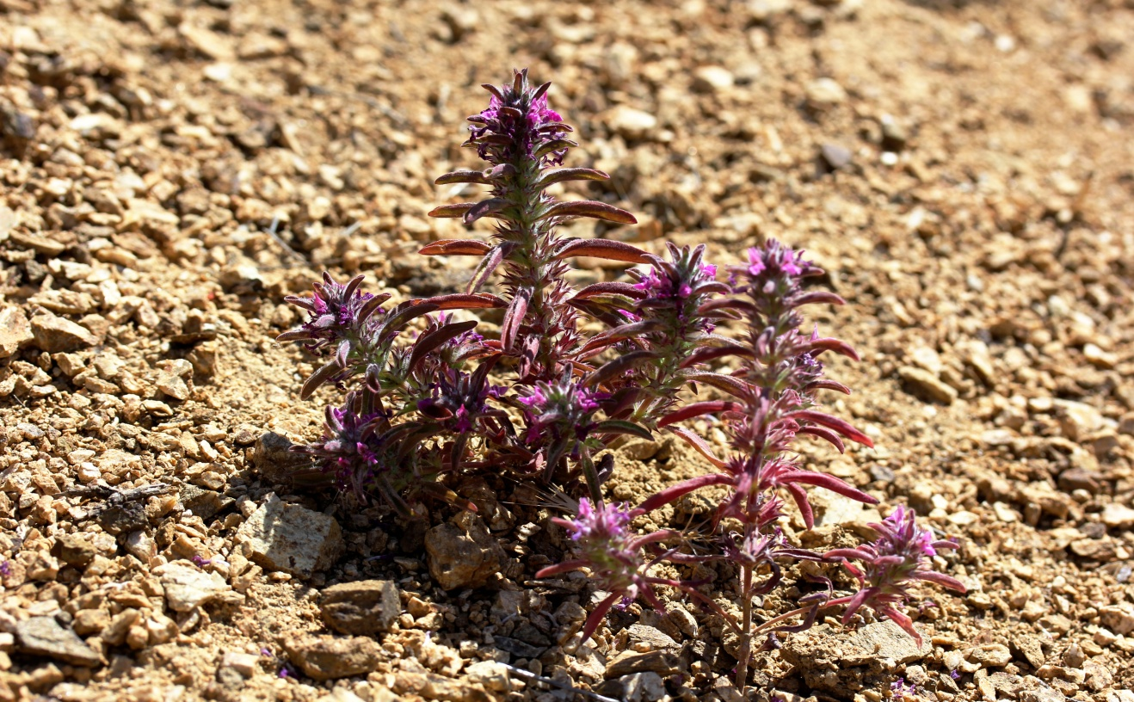

1. Stachys ramosissima Monthbret. & Aucher ex Benth. var. ramosissima

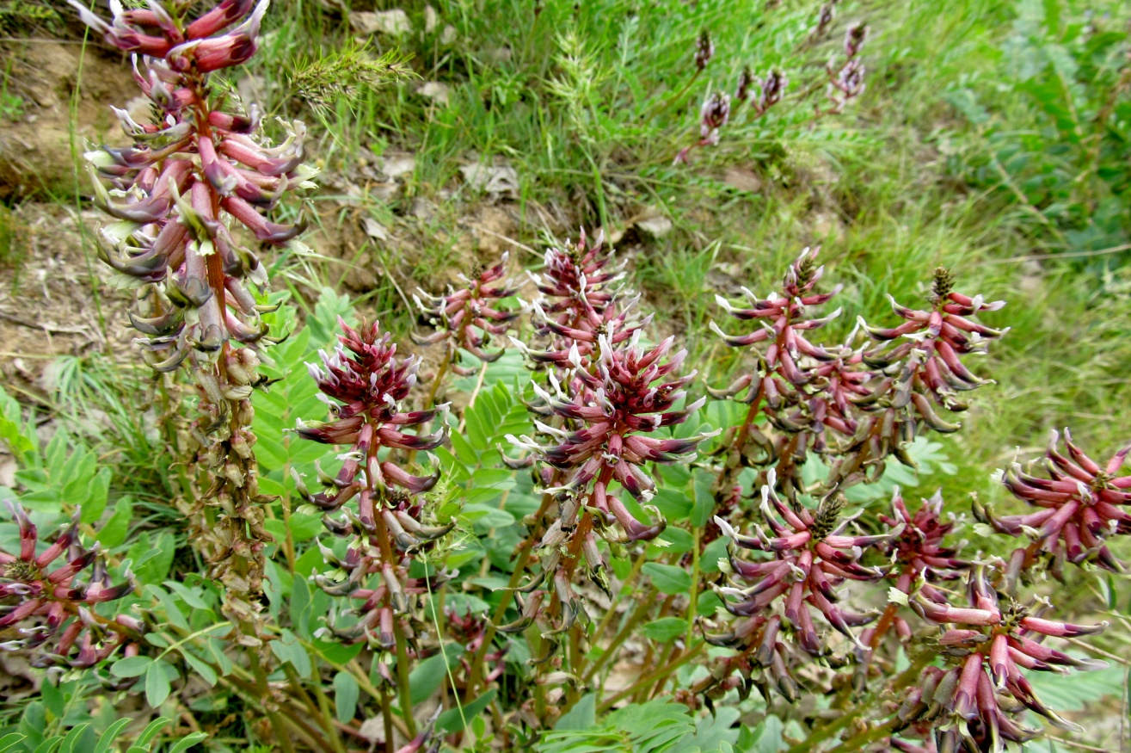

2. Astragalus fodinarum Boiss. & Noë ex Bunge
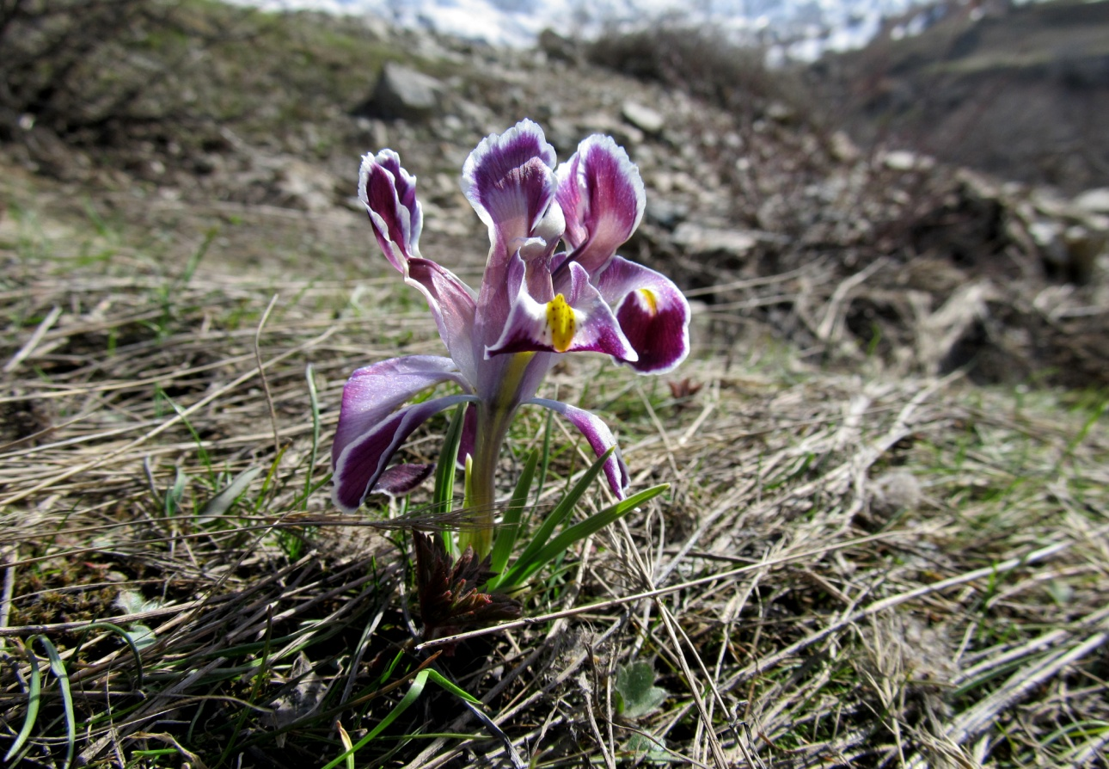

3. Iris persica L.

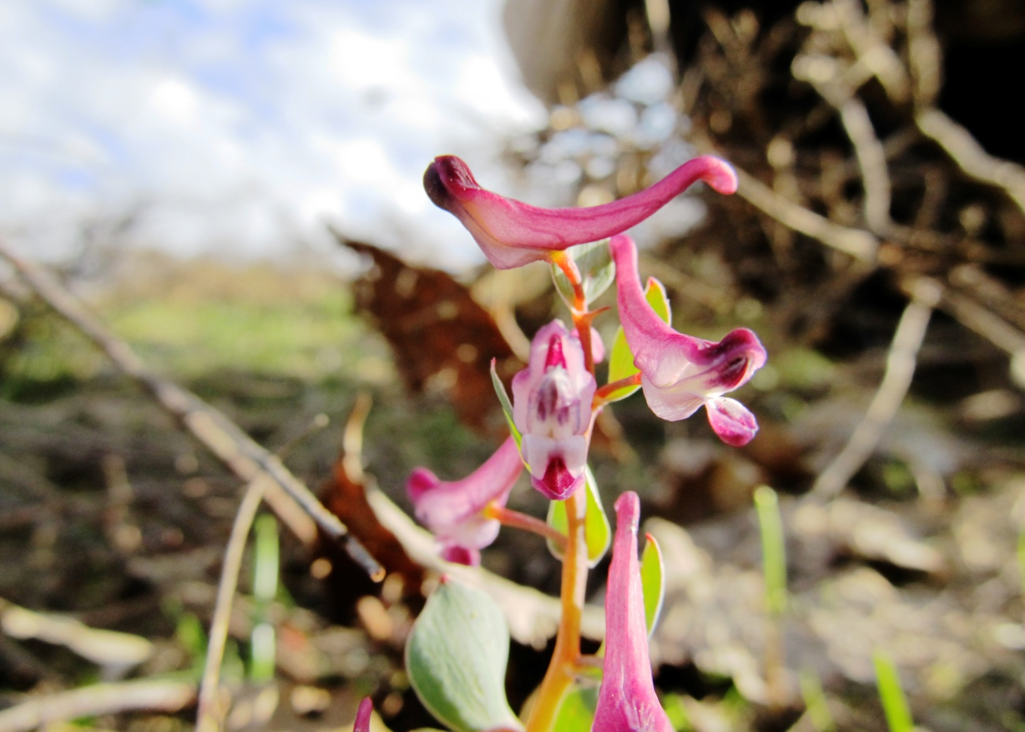

4. Corydalis caucasica DC. subsp. abantensis Lidén & Zetterlund
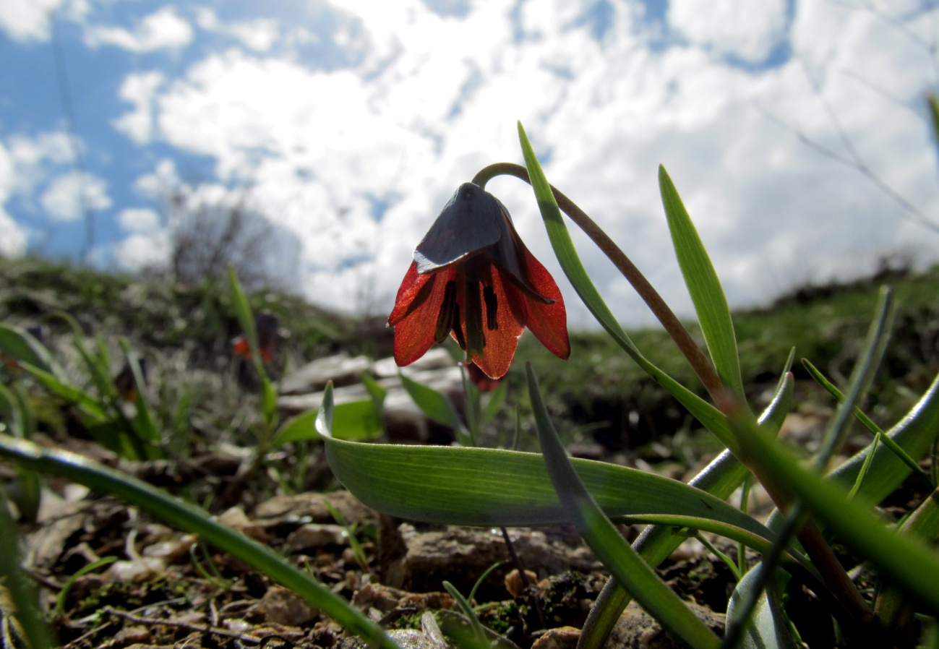

5. Fritillaria pinardii Boiss.

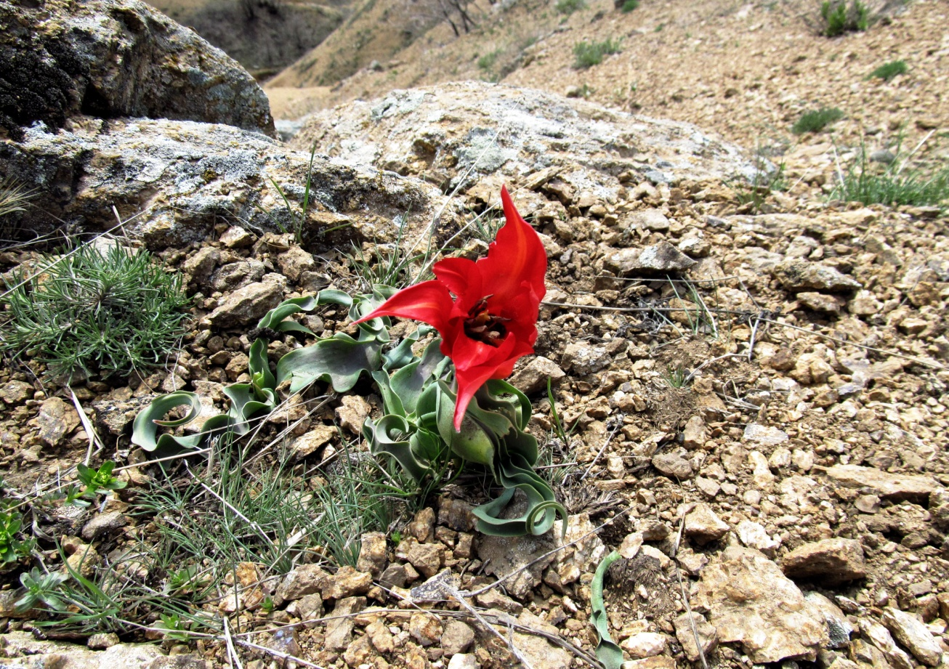

6. Tulipa armena Boiss. var. armena
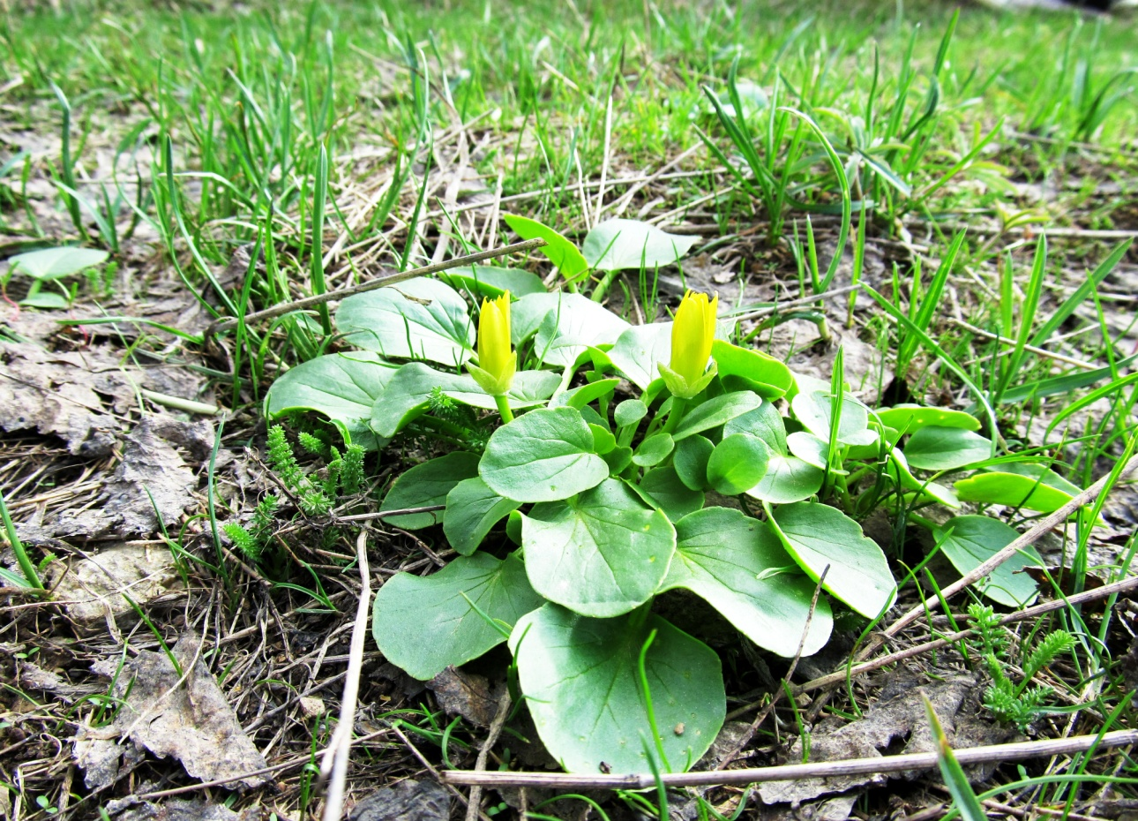

7. Ranunculus kochii Ledeb.

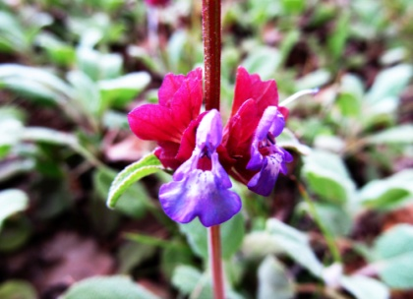
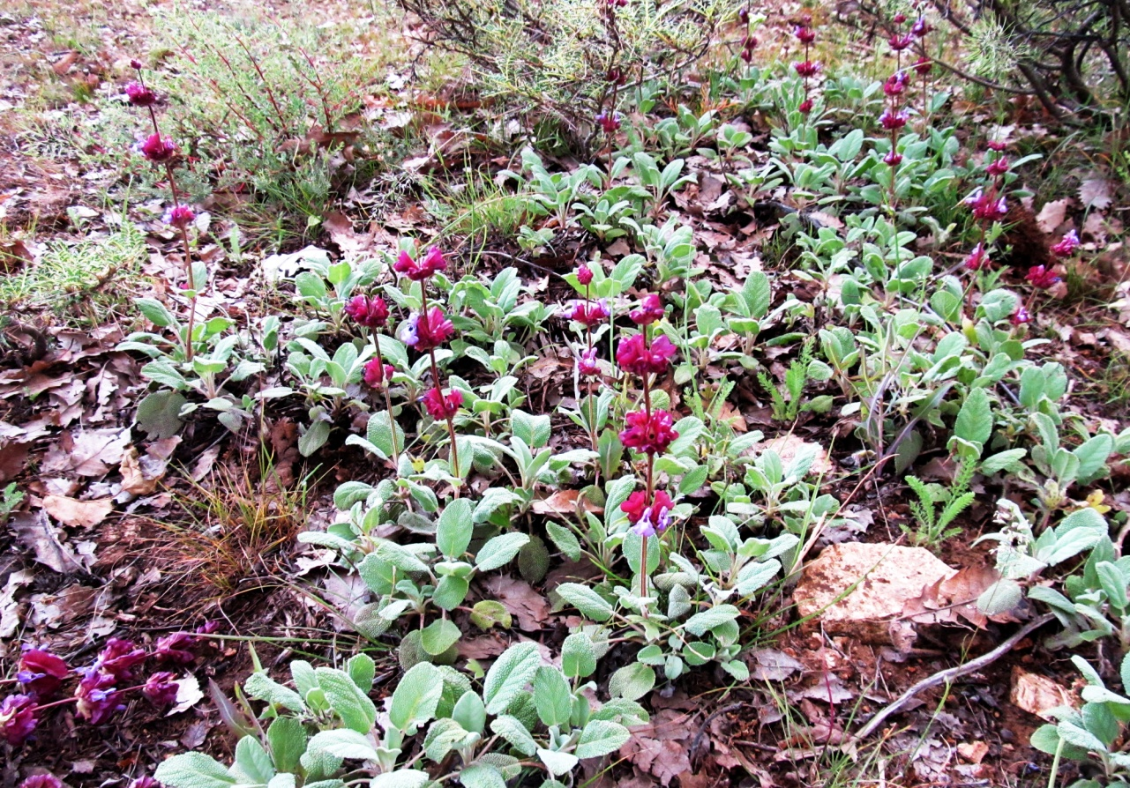

8. Salvia multicaulis Vahl
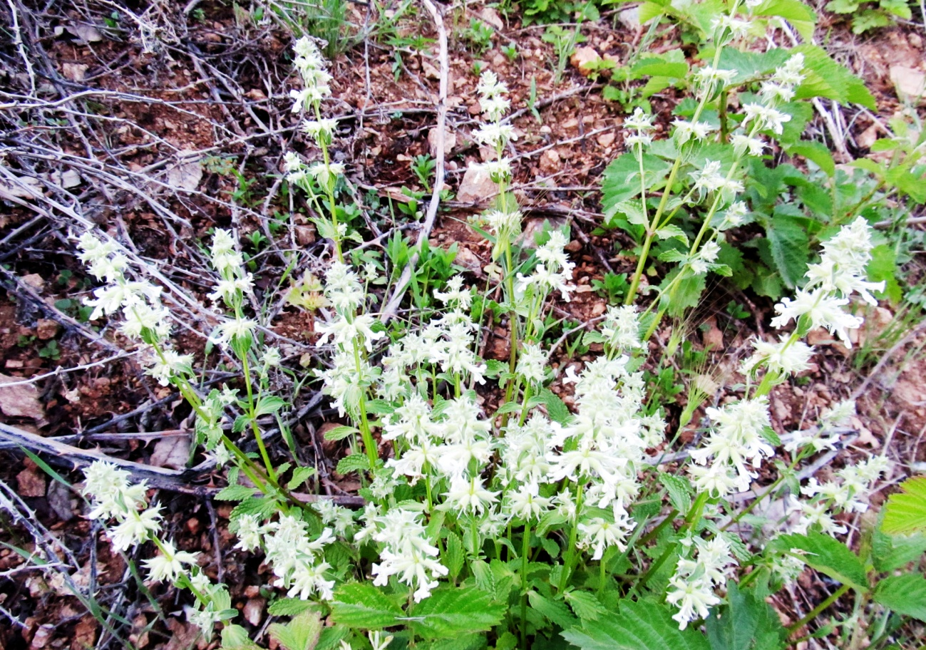

9. Stachys atherocalyx K. Koch

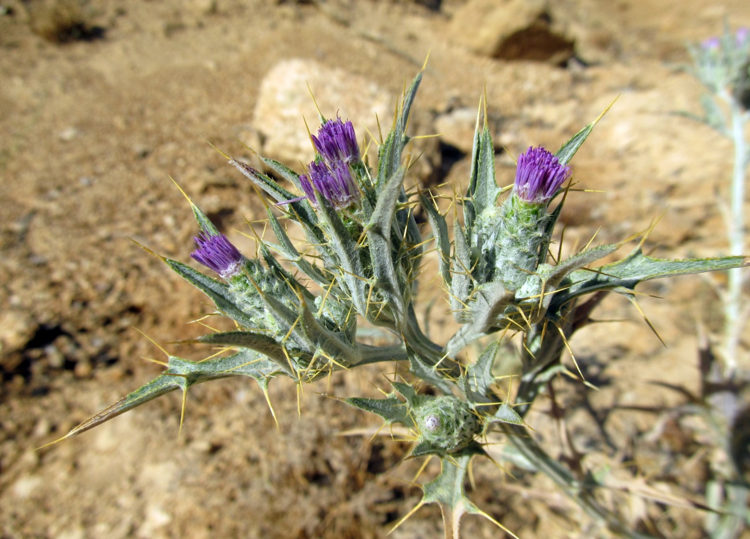

10. Picnomon acarna (L.) Cass.
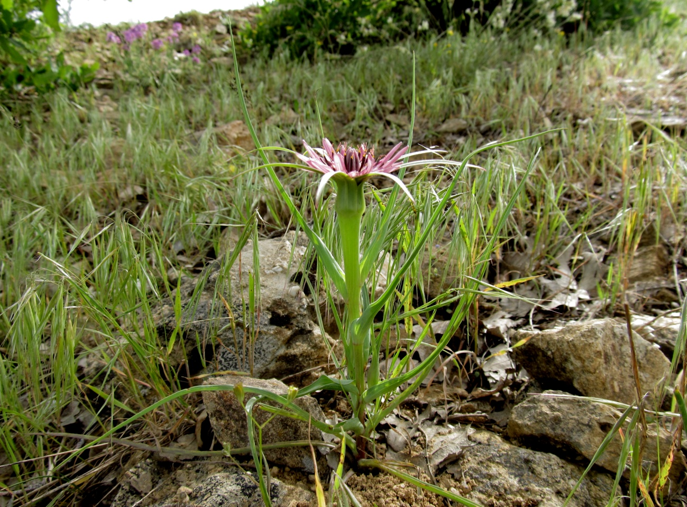

11. Tragopogon porrifolius L.

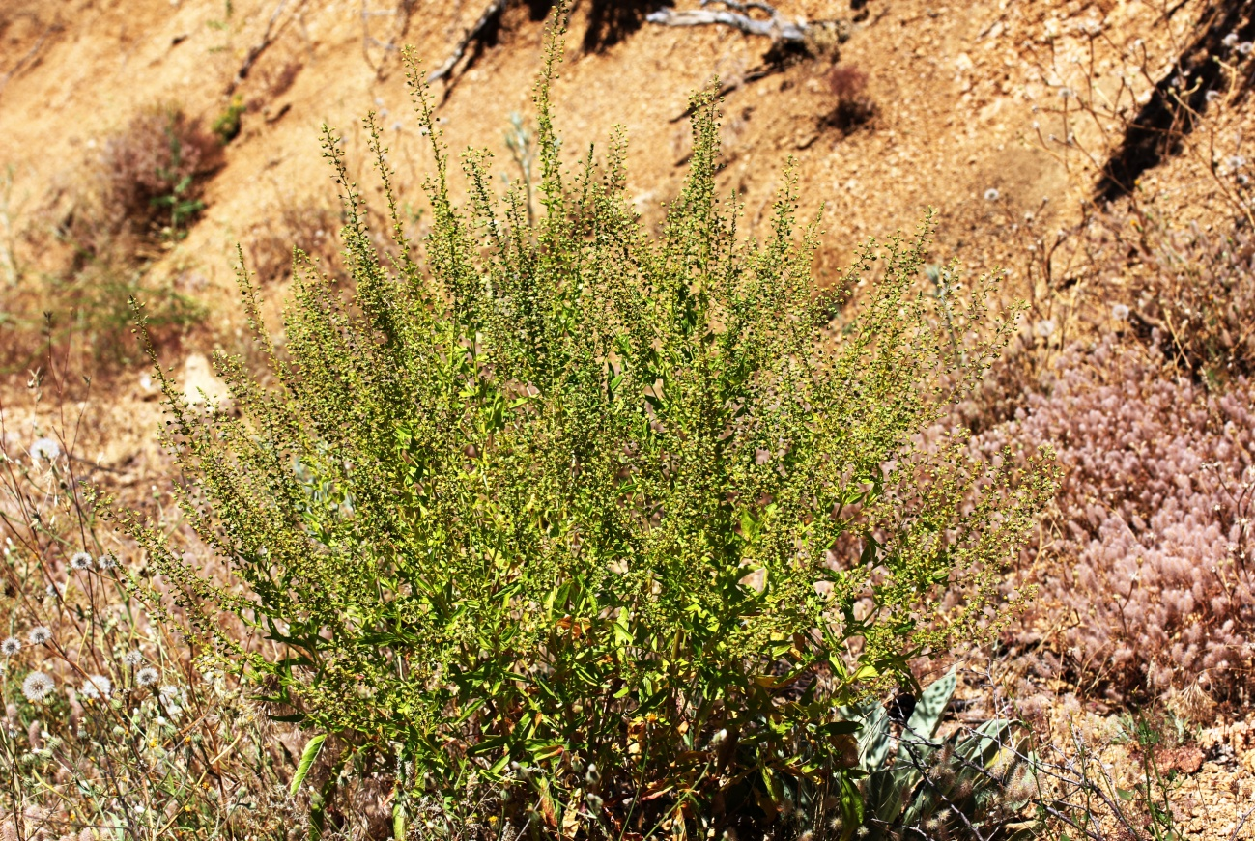

12. Scrophularia pulverulenta Boiss. & Noë
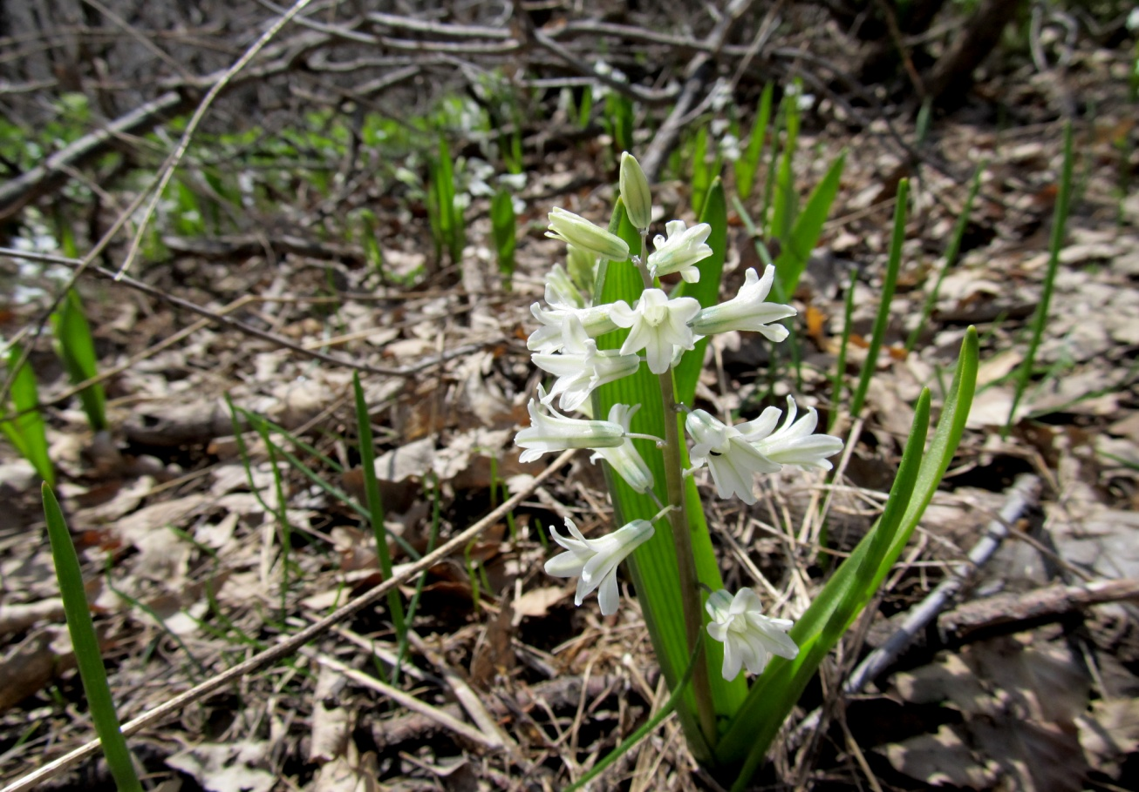

13. Puschkinia scilloides Adams var. libanotica (Zucc.) Boiss.

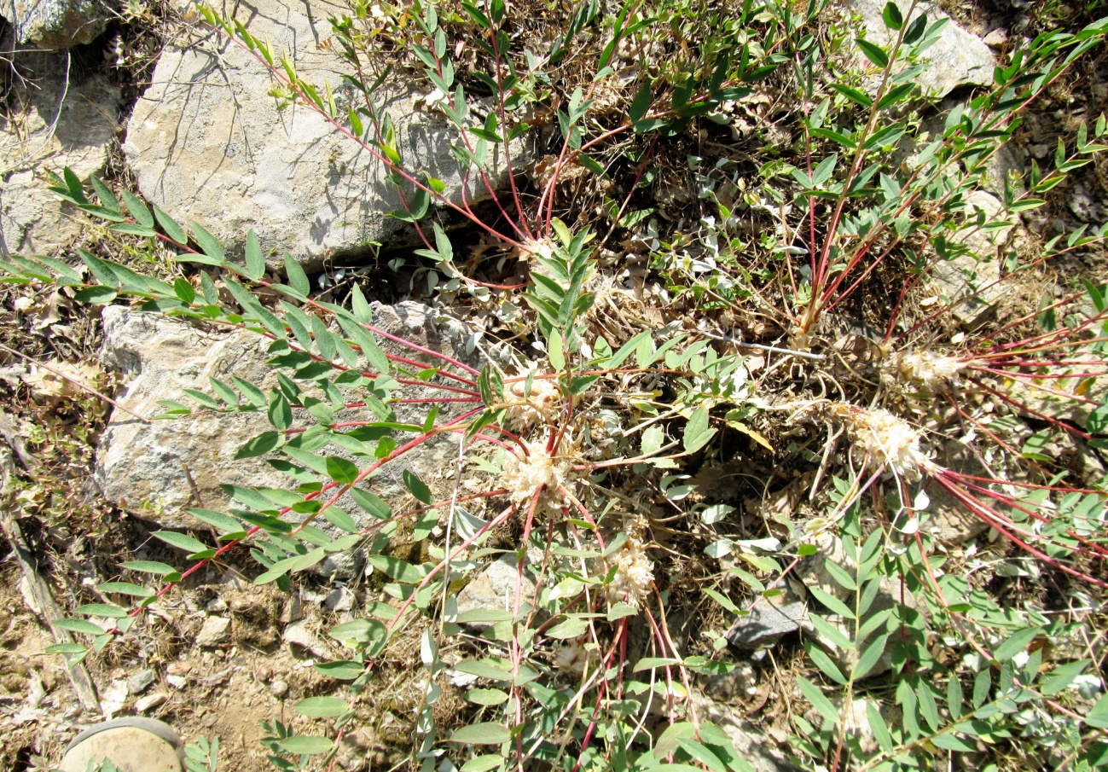

14. Astragalus longifolius Lam.
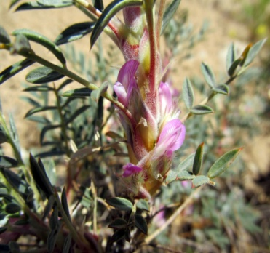
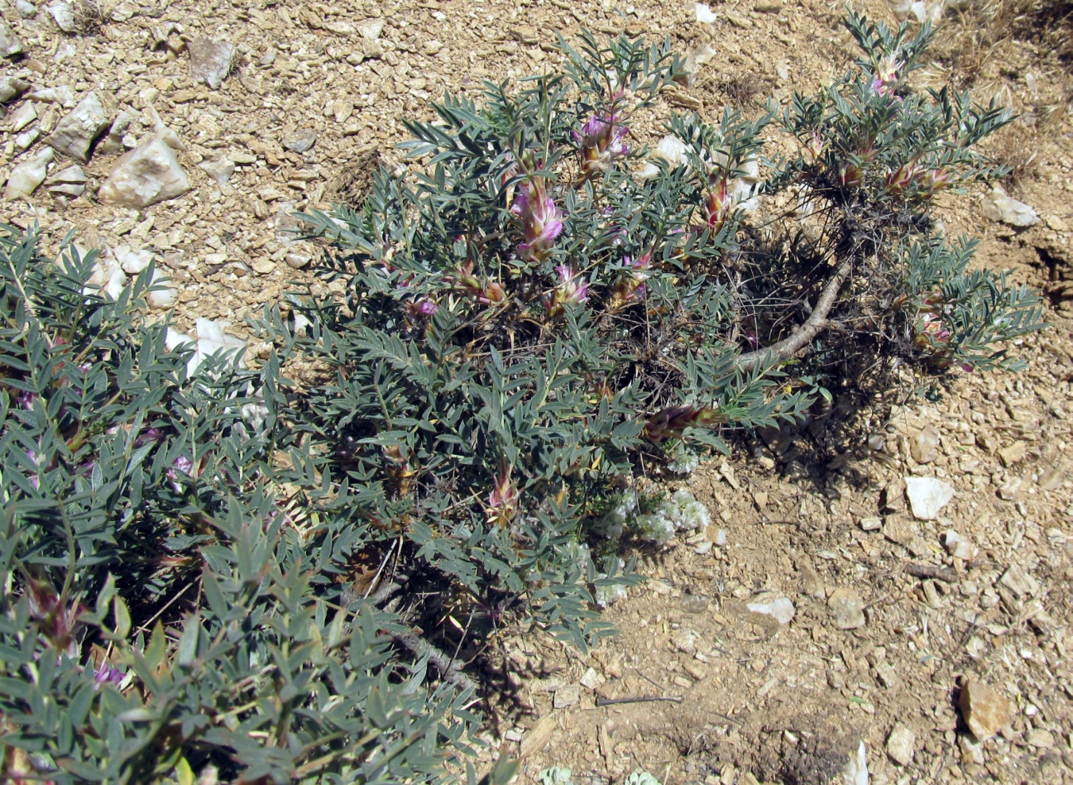

15. Astragalus kurdicus Boiss. var. muschianus (Kotschy & Boiss.) D. F. Chamb.

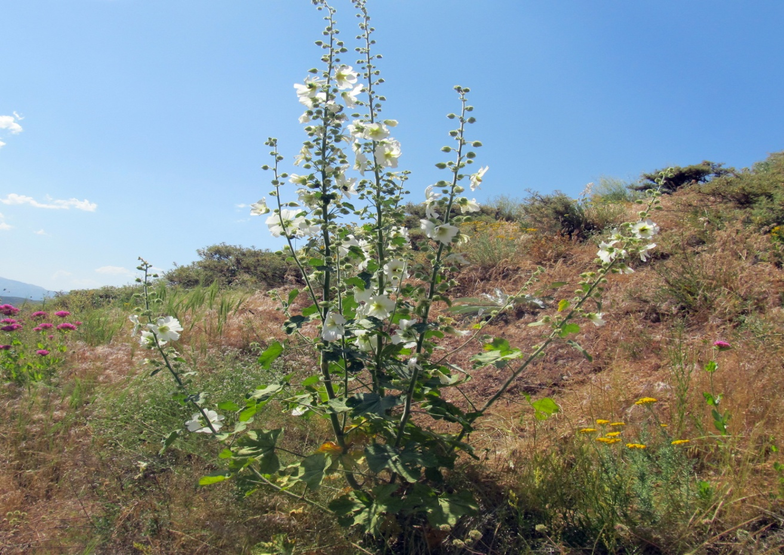

16. Alcea apterocarpa Boiss.
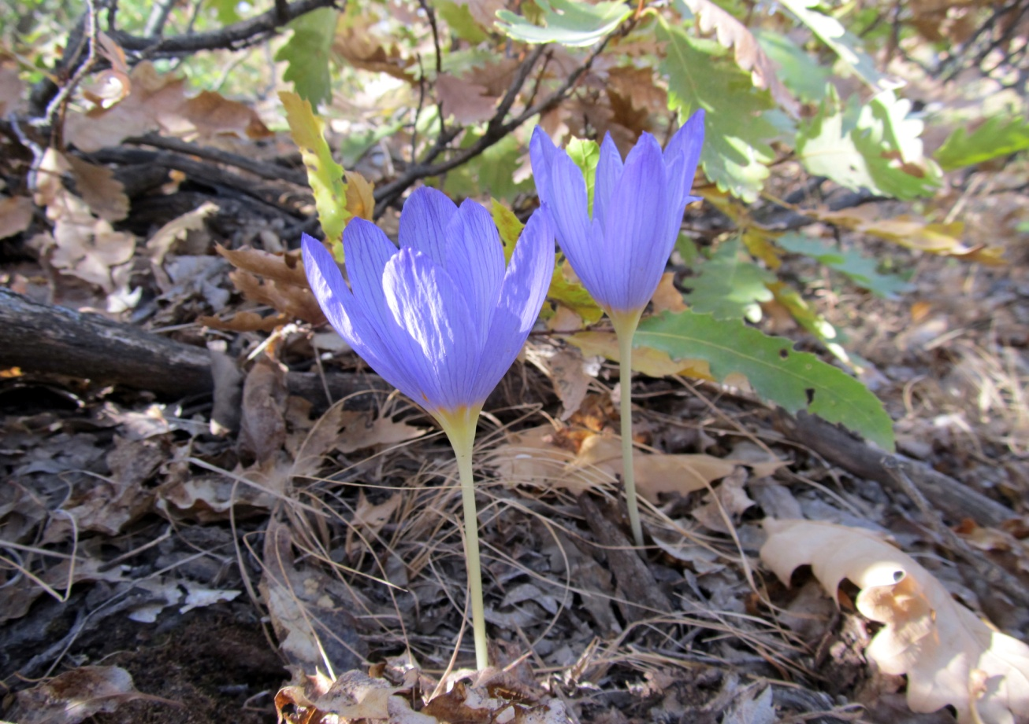

17. Crocus kotchyanus K. Koch subsp. kotschyanus

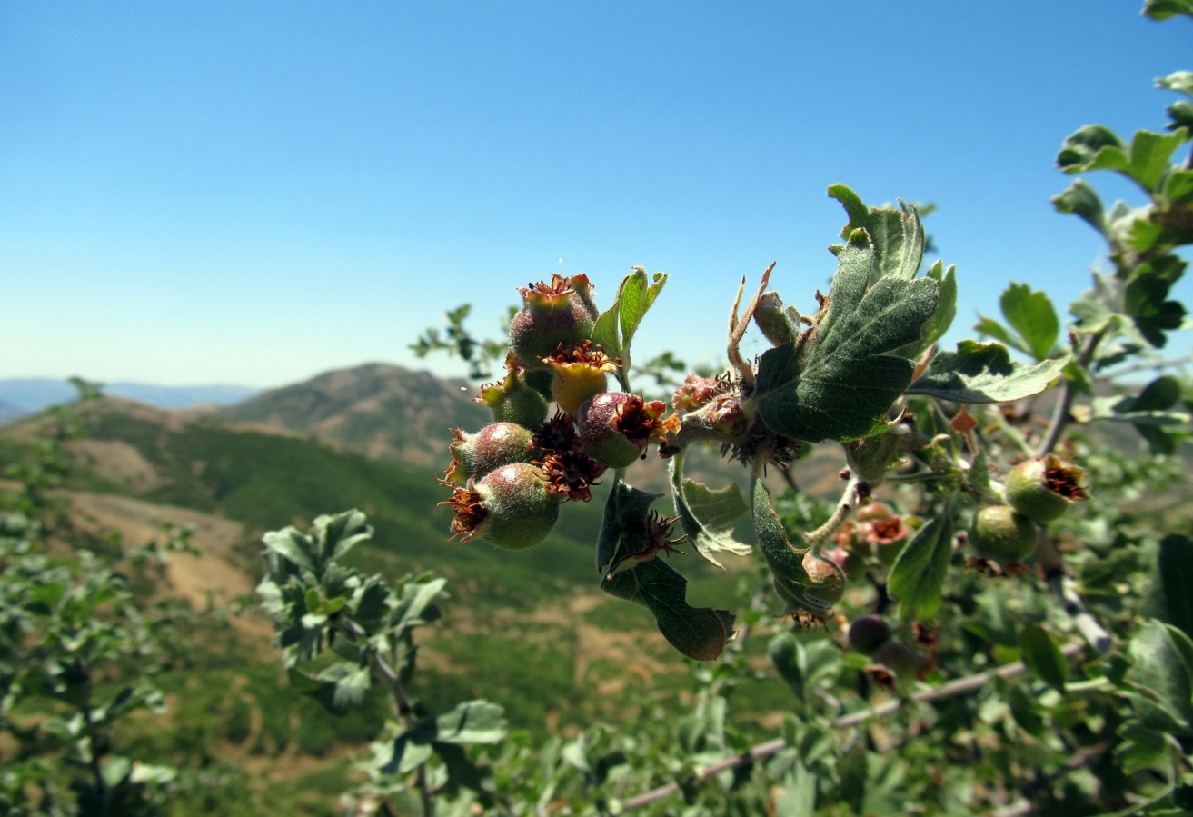

18. Sorbus umbellata (Desf.) Fritsch var. cretica (Lindl.) Schneider
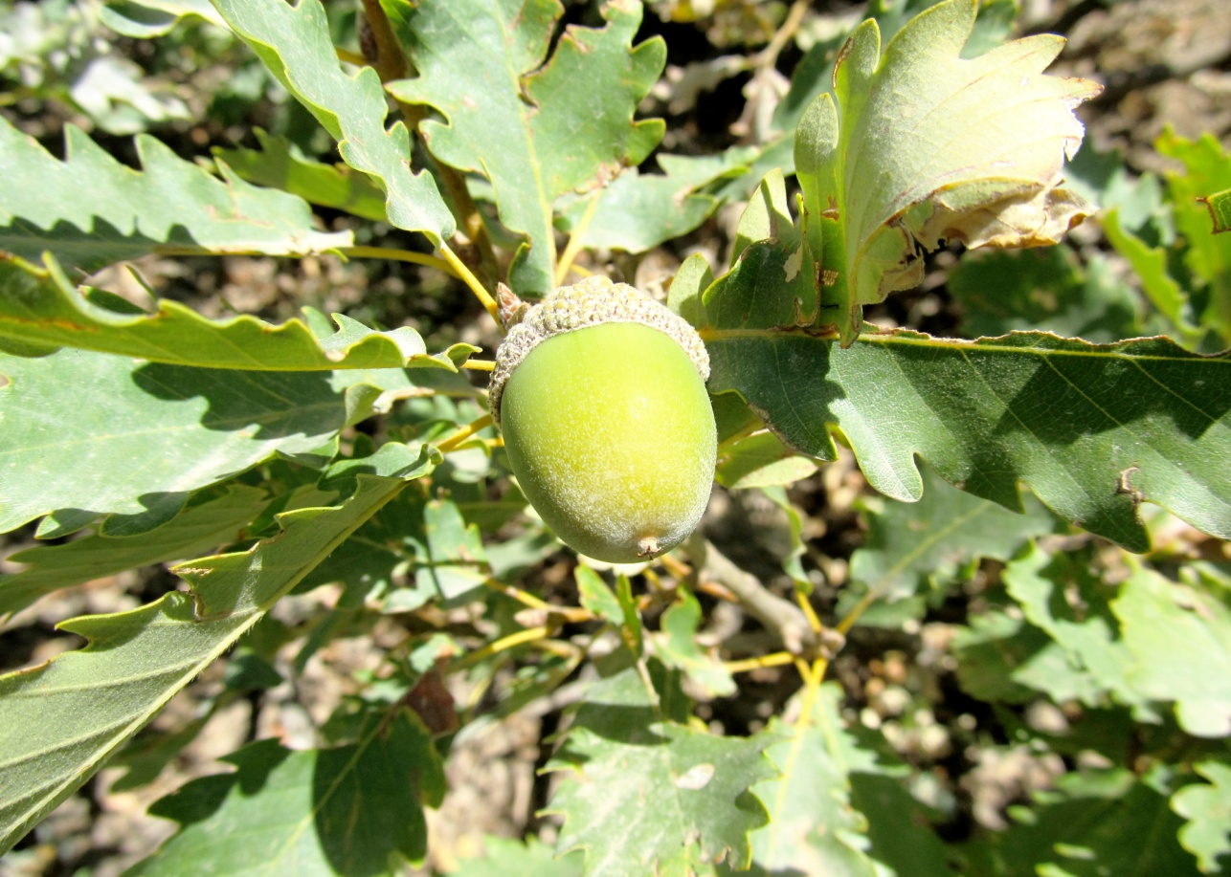

19. Quercus petraea (Matt.) Liebl. subsp. pinnatiloba (K. Koch) Menitsky

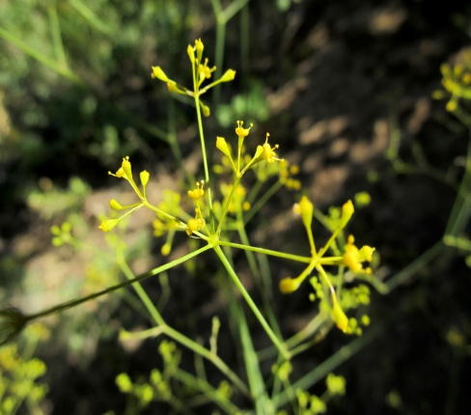
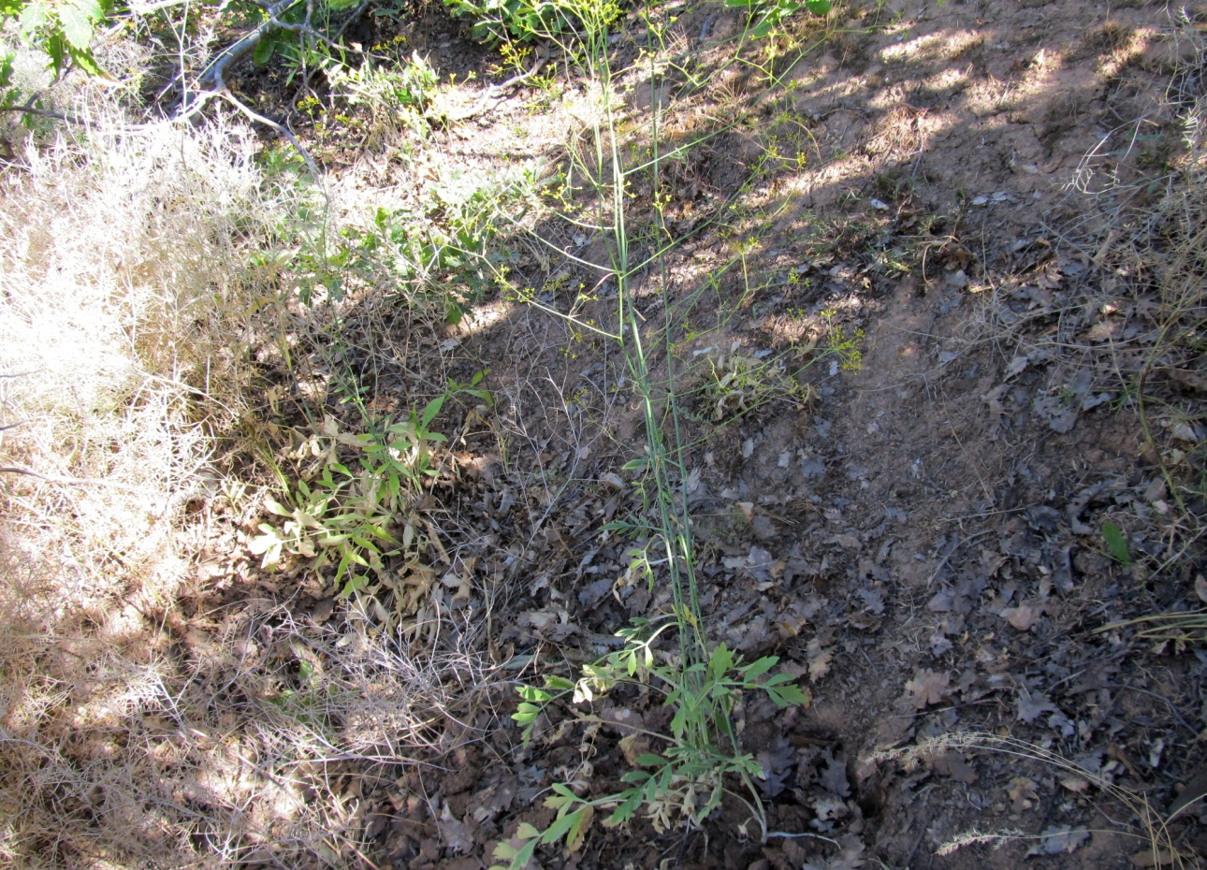

20. Dichoropetalum bupleuroides Pimenov & Kljuykov
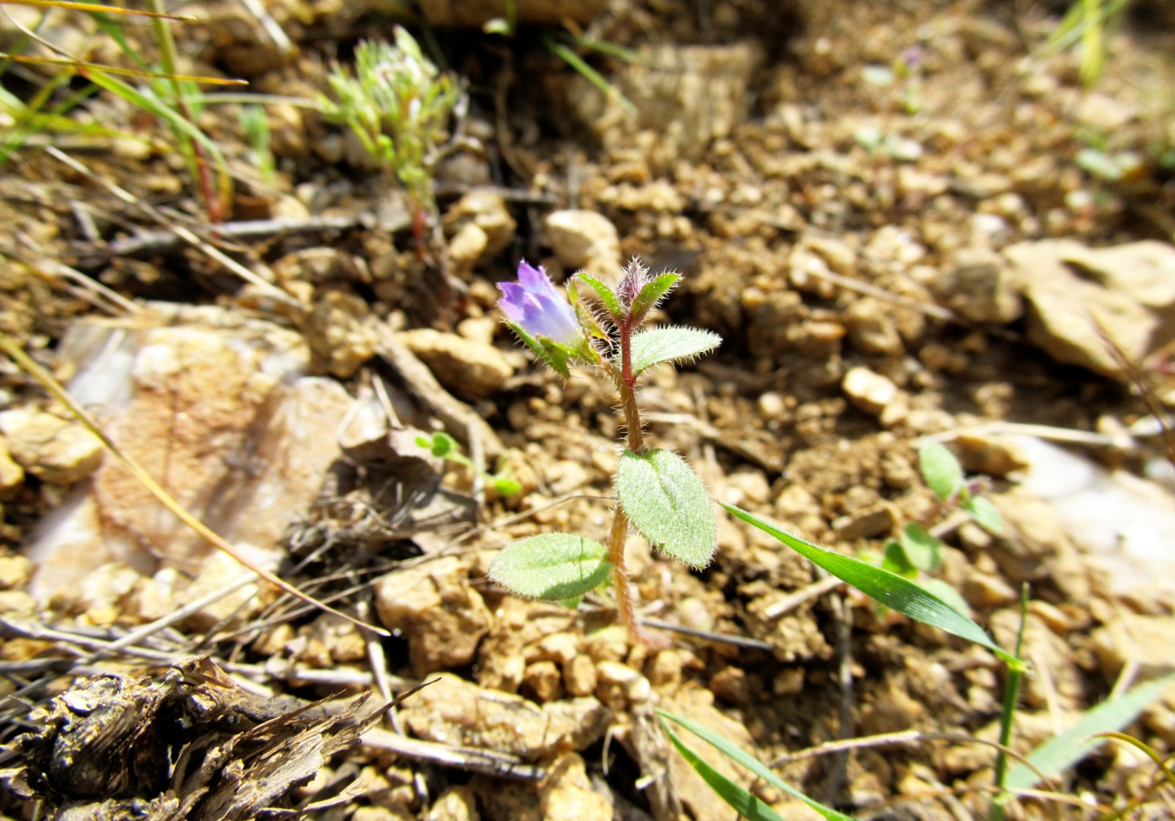

21. Campanula balansae Boiss. & Hausskn.

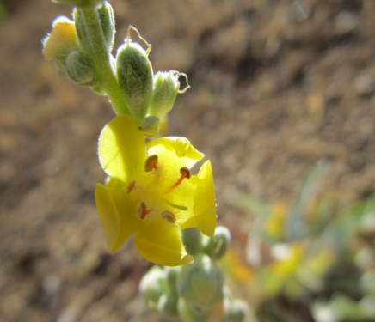
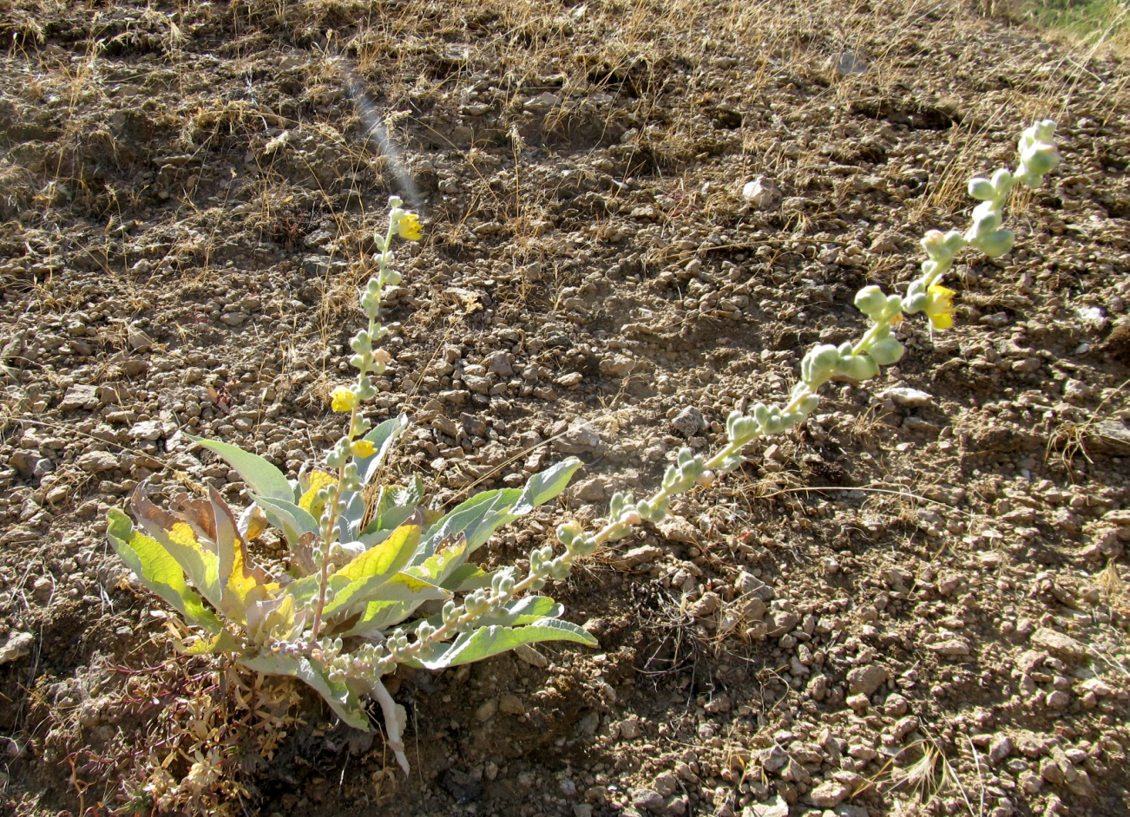

22. Verbascum hadschinense Freyn & Sint.
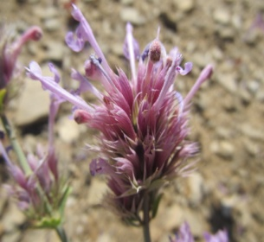
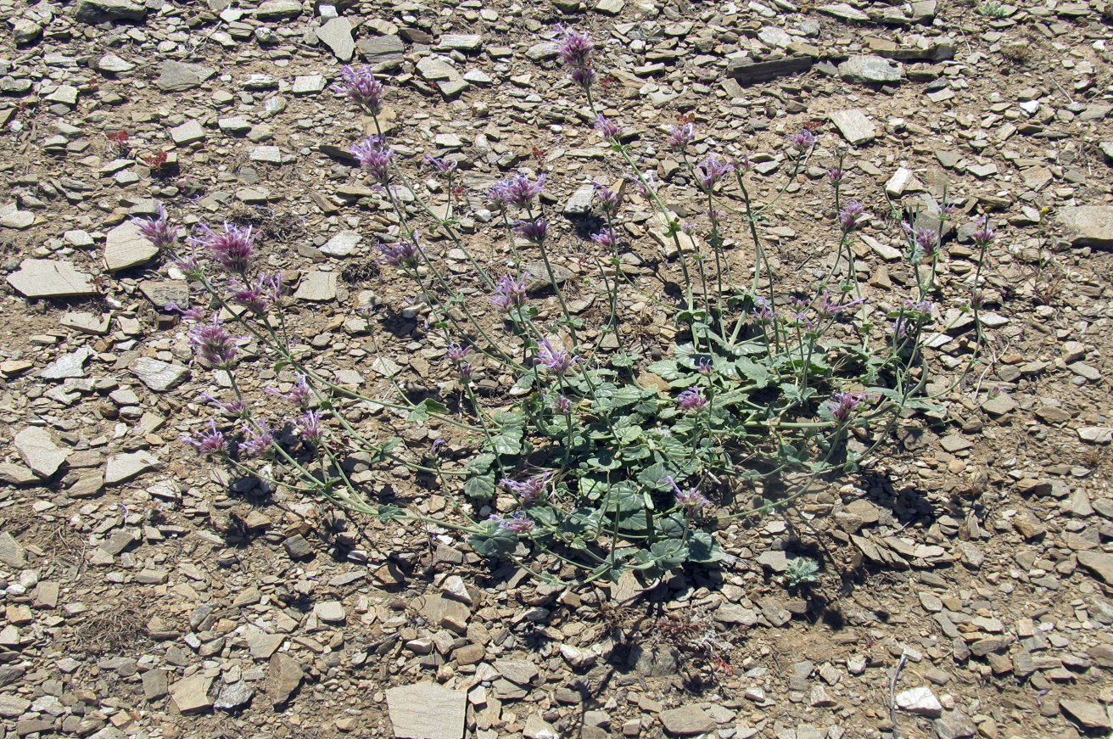

23. Nepeta baytopii Hedge & Lamond

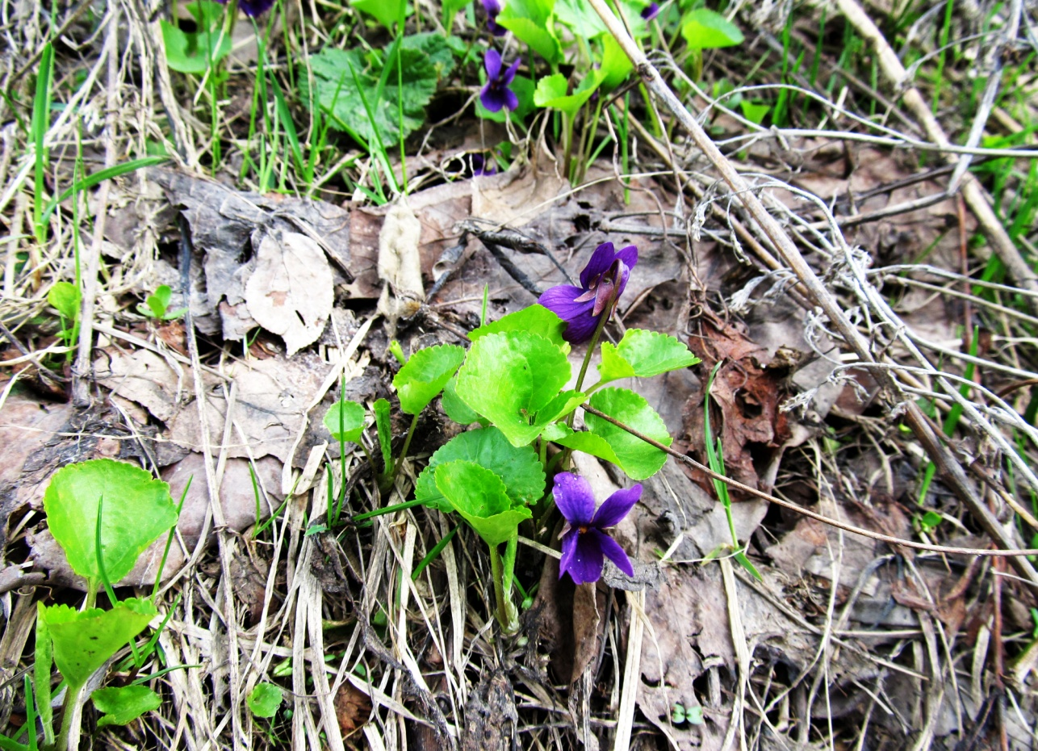

24. Viola odorata L.
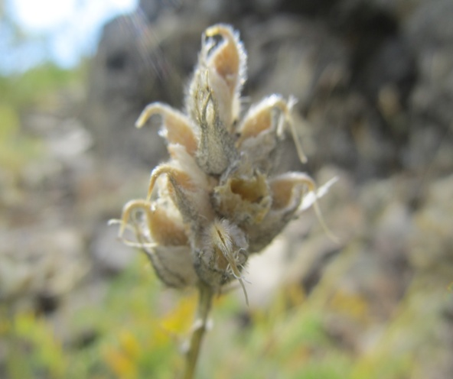
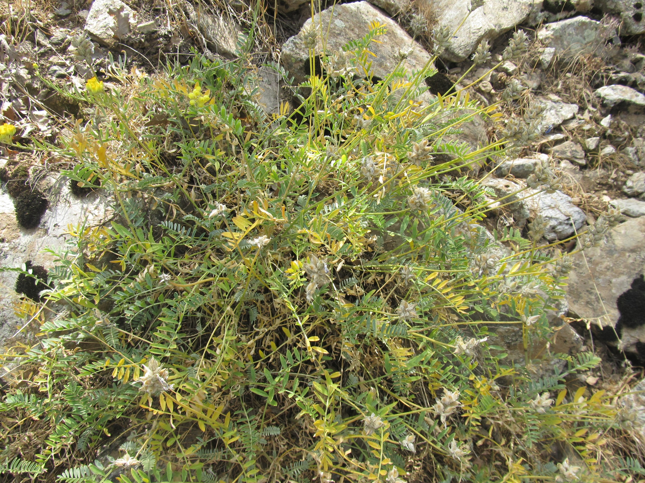

25. Astragalus trachytrichus Bunge

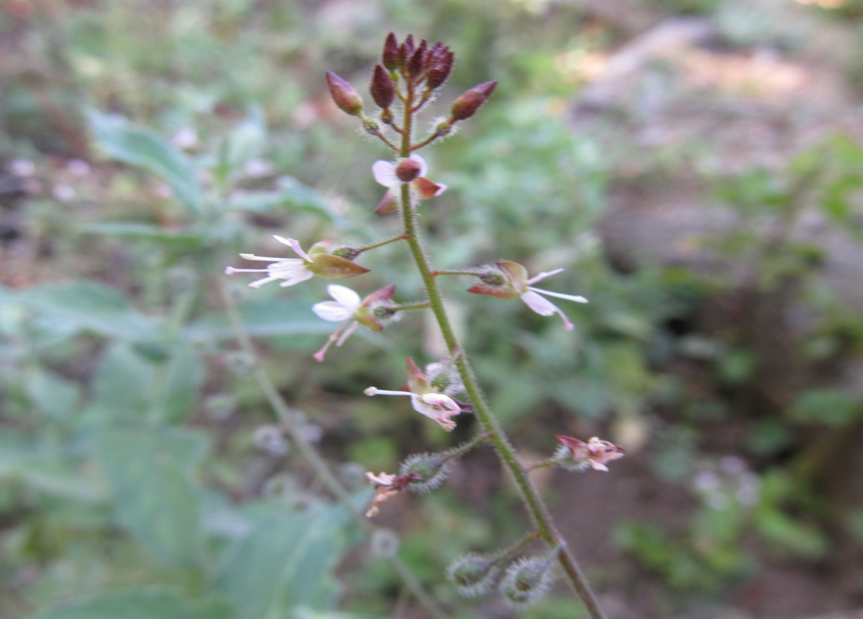

26. Circaea lutetiana L.
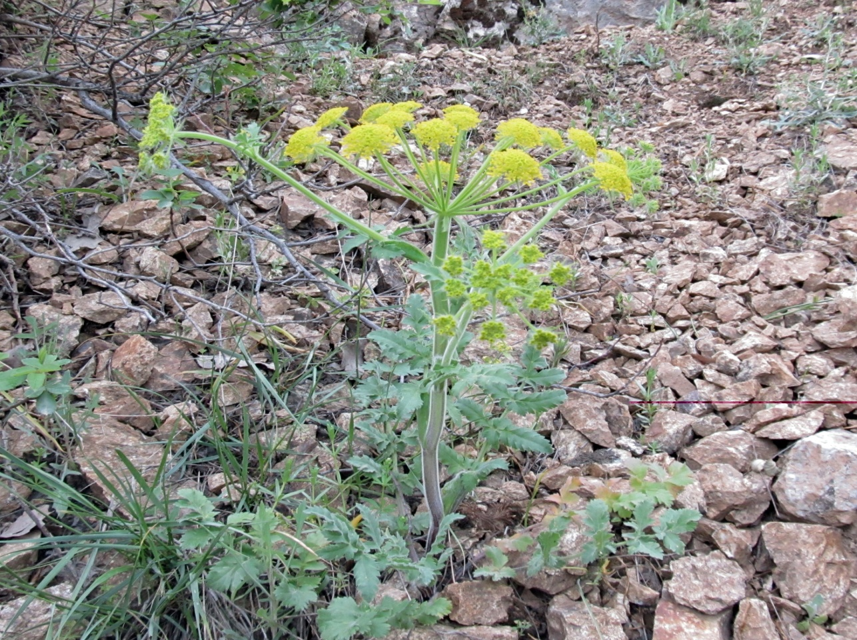

27. Malabaila lasiocarpa Boiss.

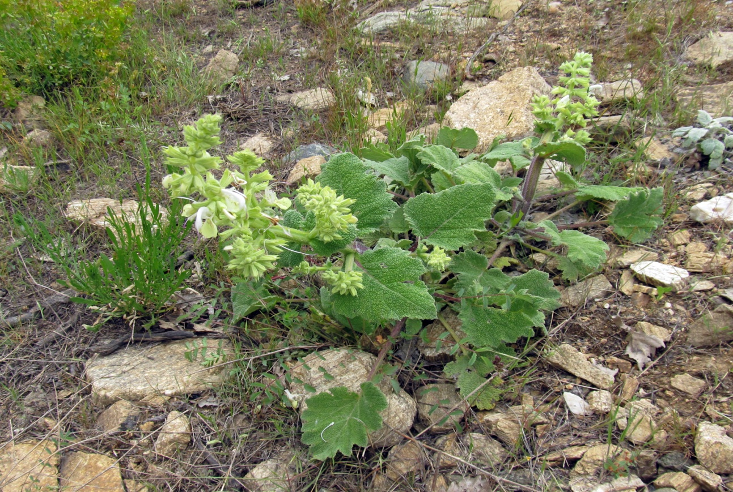

28. Salvia candidissima Vahl subsp. candidissima
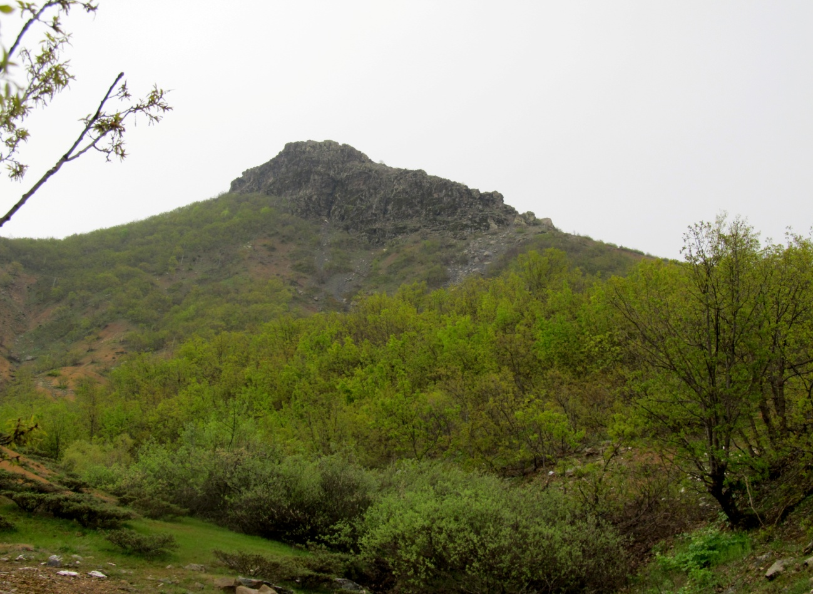

29. Altıkardeş Dağı’nın bir görünümü

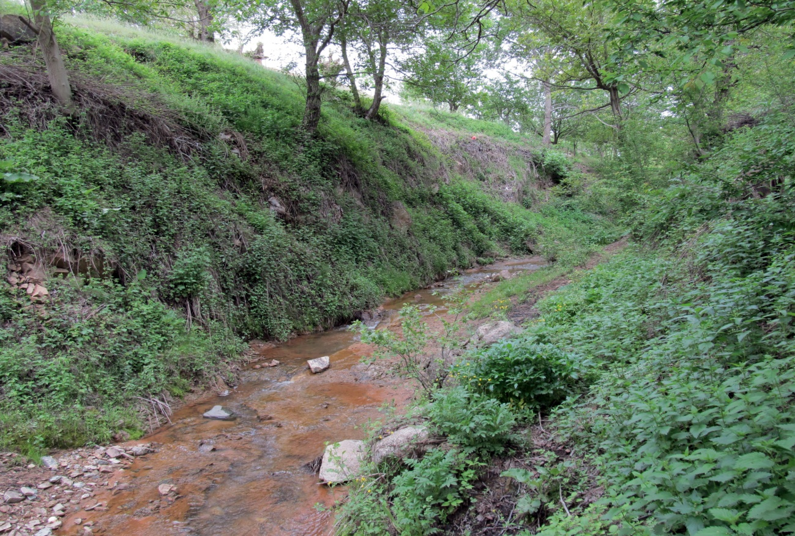

30. Karcı Köyü içinden geçen Karcı Deresi’nden bir görünüm
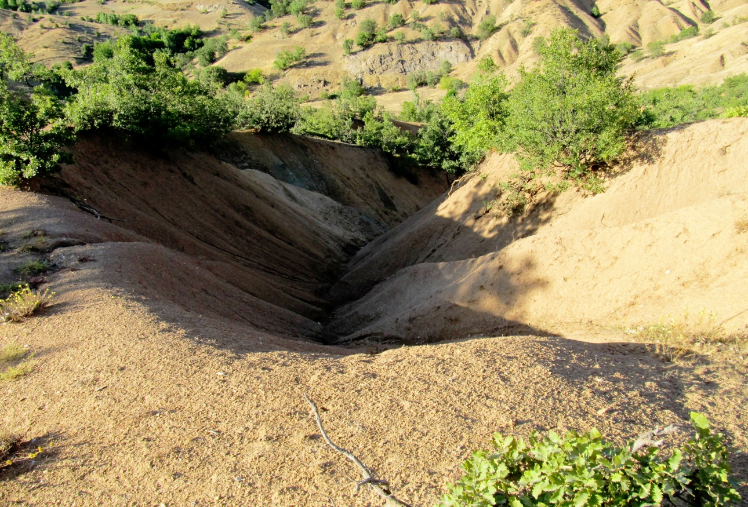

31. Sofuhasan Dağı’nın yağış sonucu su erozyonuna uğramış bir yamacının görünümü

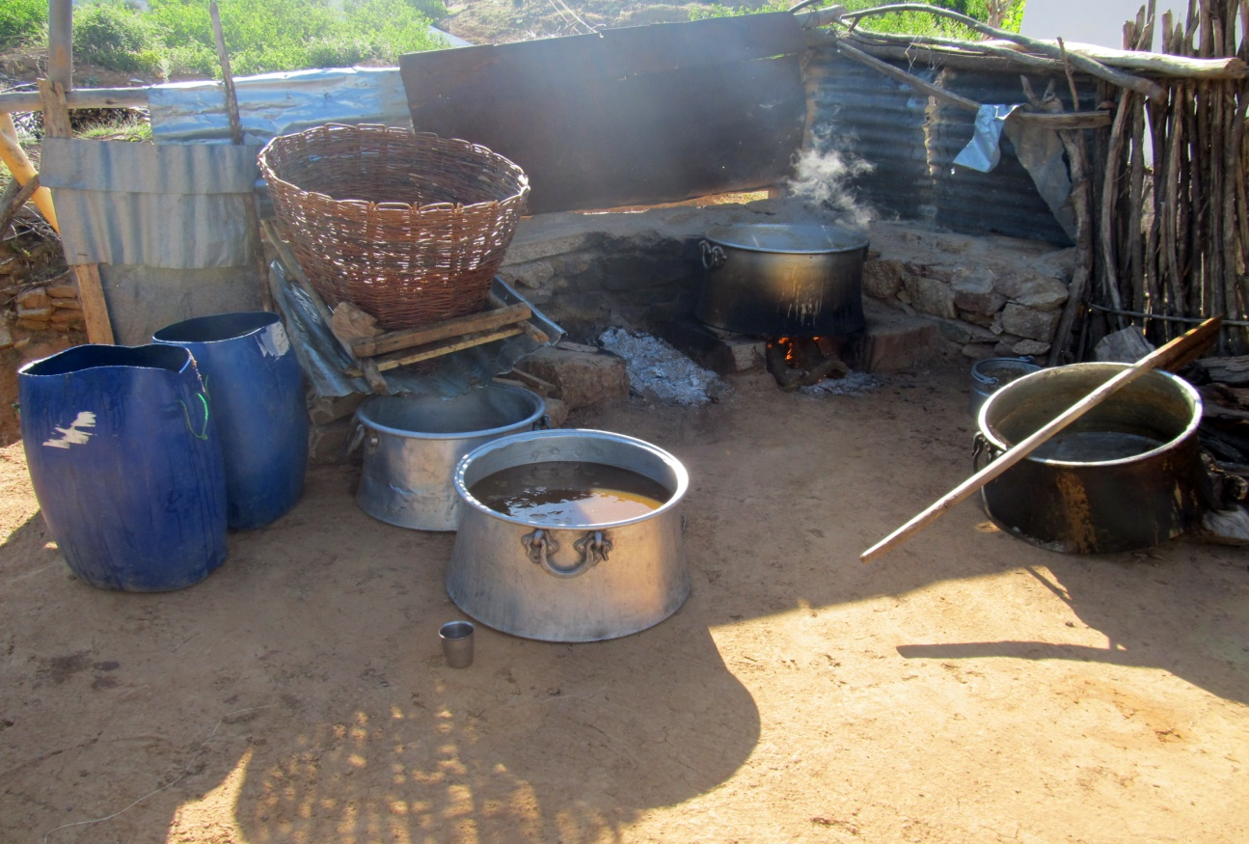

32. Karcı Köyü’nde pekmez yapılırken çekilmiş bir görüntü

ÖZGEÇMİŞ

1981 yılında Almanya’nın Ludwigshafein kasabasında doğdu. İlk ve ortaokulu Bingöl’de, lise birinci sınıfı Mersin Erdemli Lisesi’nde, geri kalan eğitim süresini Bingöl Lisesi’nde okudu. 2000 yılında Atatürk Üniversitesi Kazım Karabekir Eğitim Fakültesi Biyoloji öğretmenliğini kazandı. 2005 yılında başarıyla mezun oldu. 2011 yılının sonlarına doğru Bingöl Üniversitesi Fen Bilimleri Enstitüsü’nde yüksek lisans programına başladı.

